**Hướng dẫn tạo Quiz_App trong Mendix**

Vào ACT_FinishQuiz 🡪 Kéo 1 Action activity 🡪 Create Variable 🡪 Chỉnh theo định dạng 🡪 TrueAnswers 🡪 Copy và đổi lại name là FalseAnswers

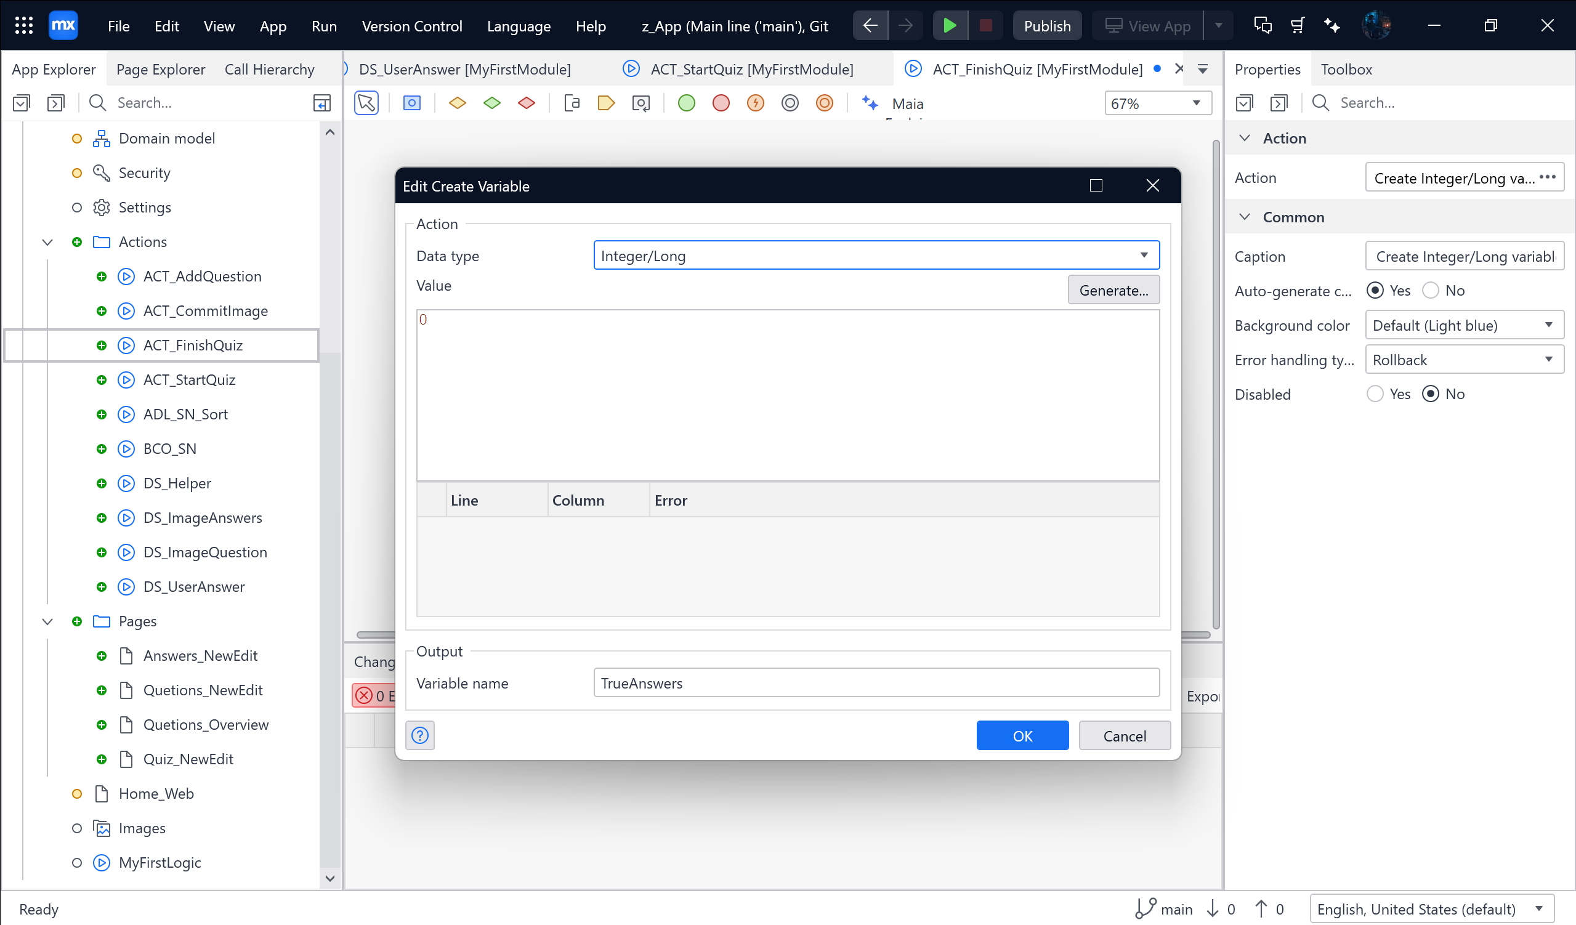

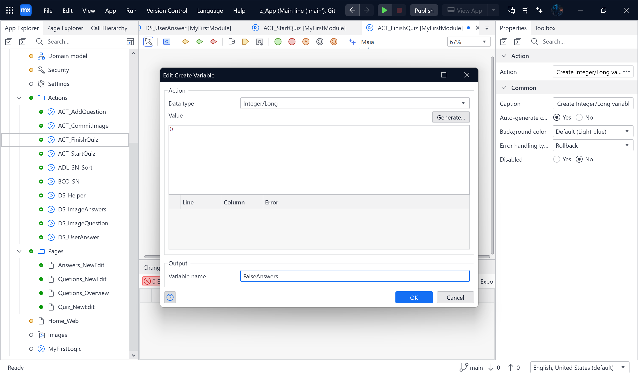

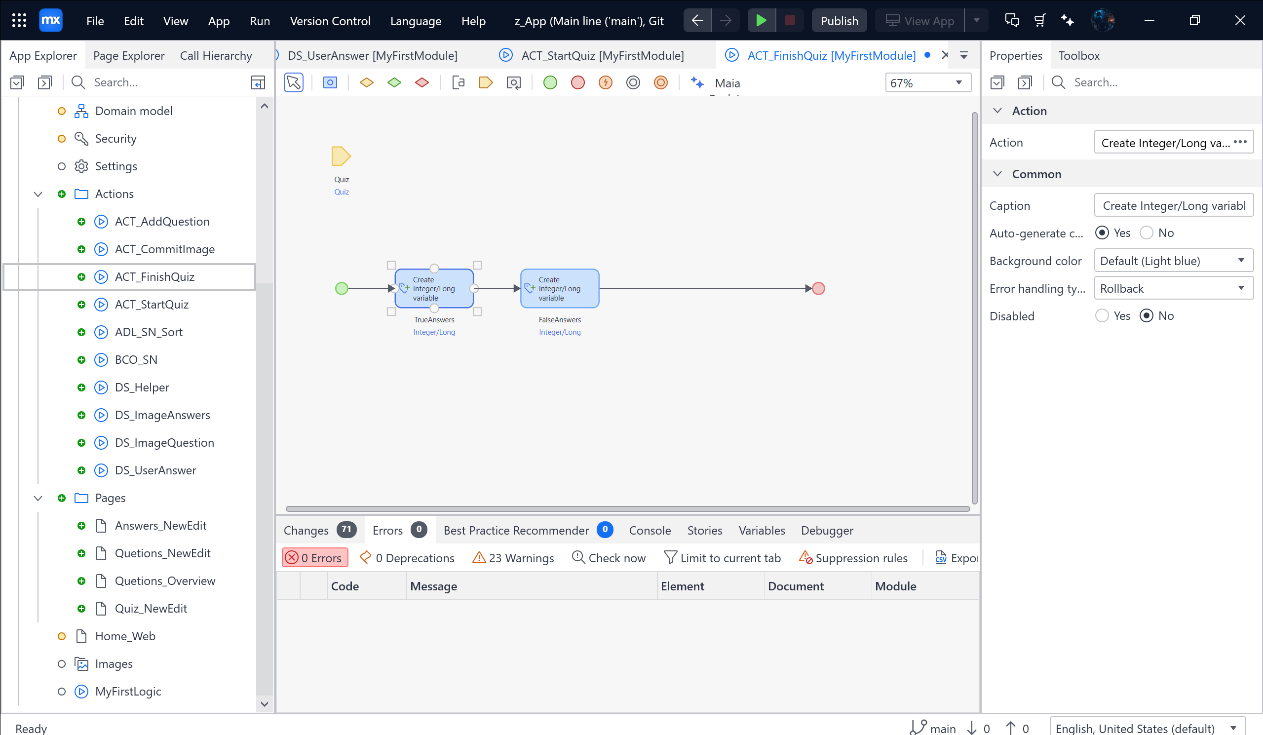

Kéo 1 Action activity 🡪 Retrieve object 🡪 By association 🡪 Chọn Quiz_Questions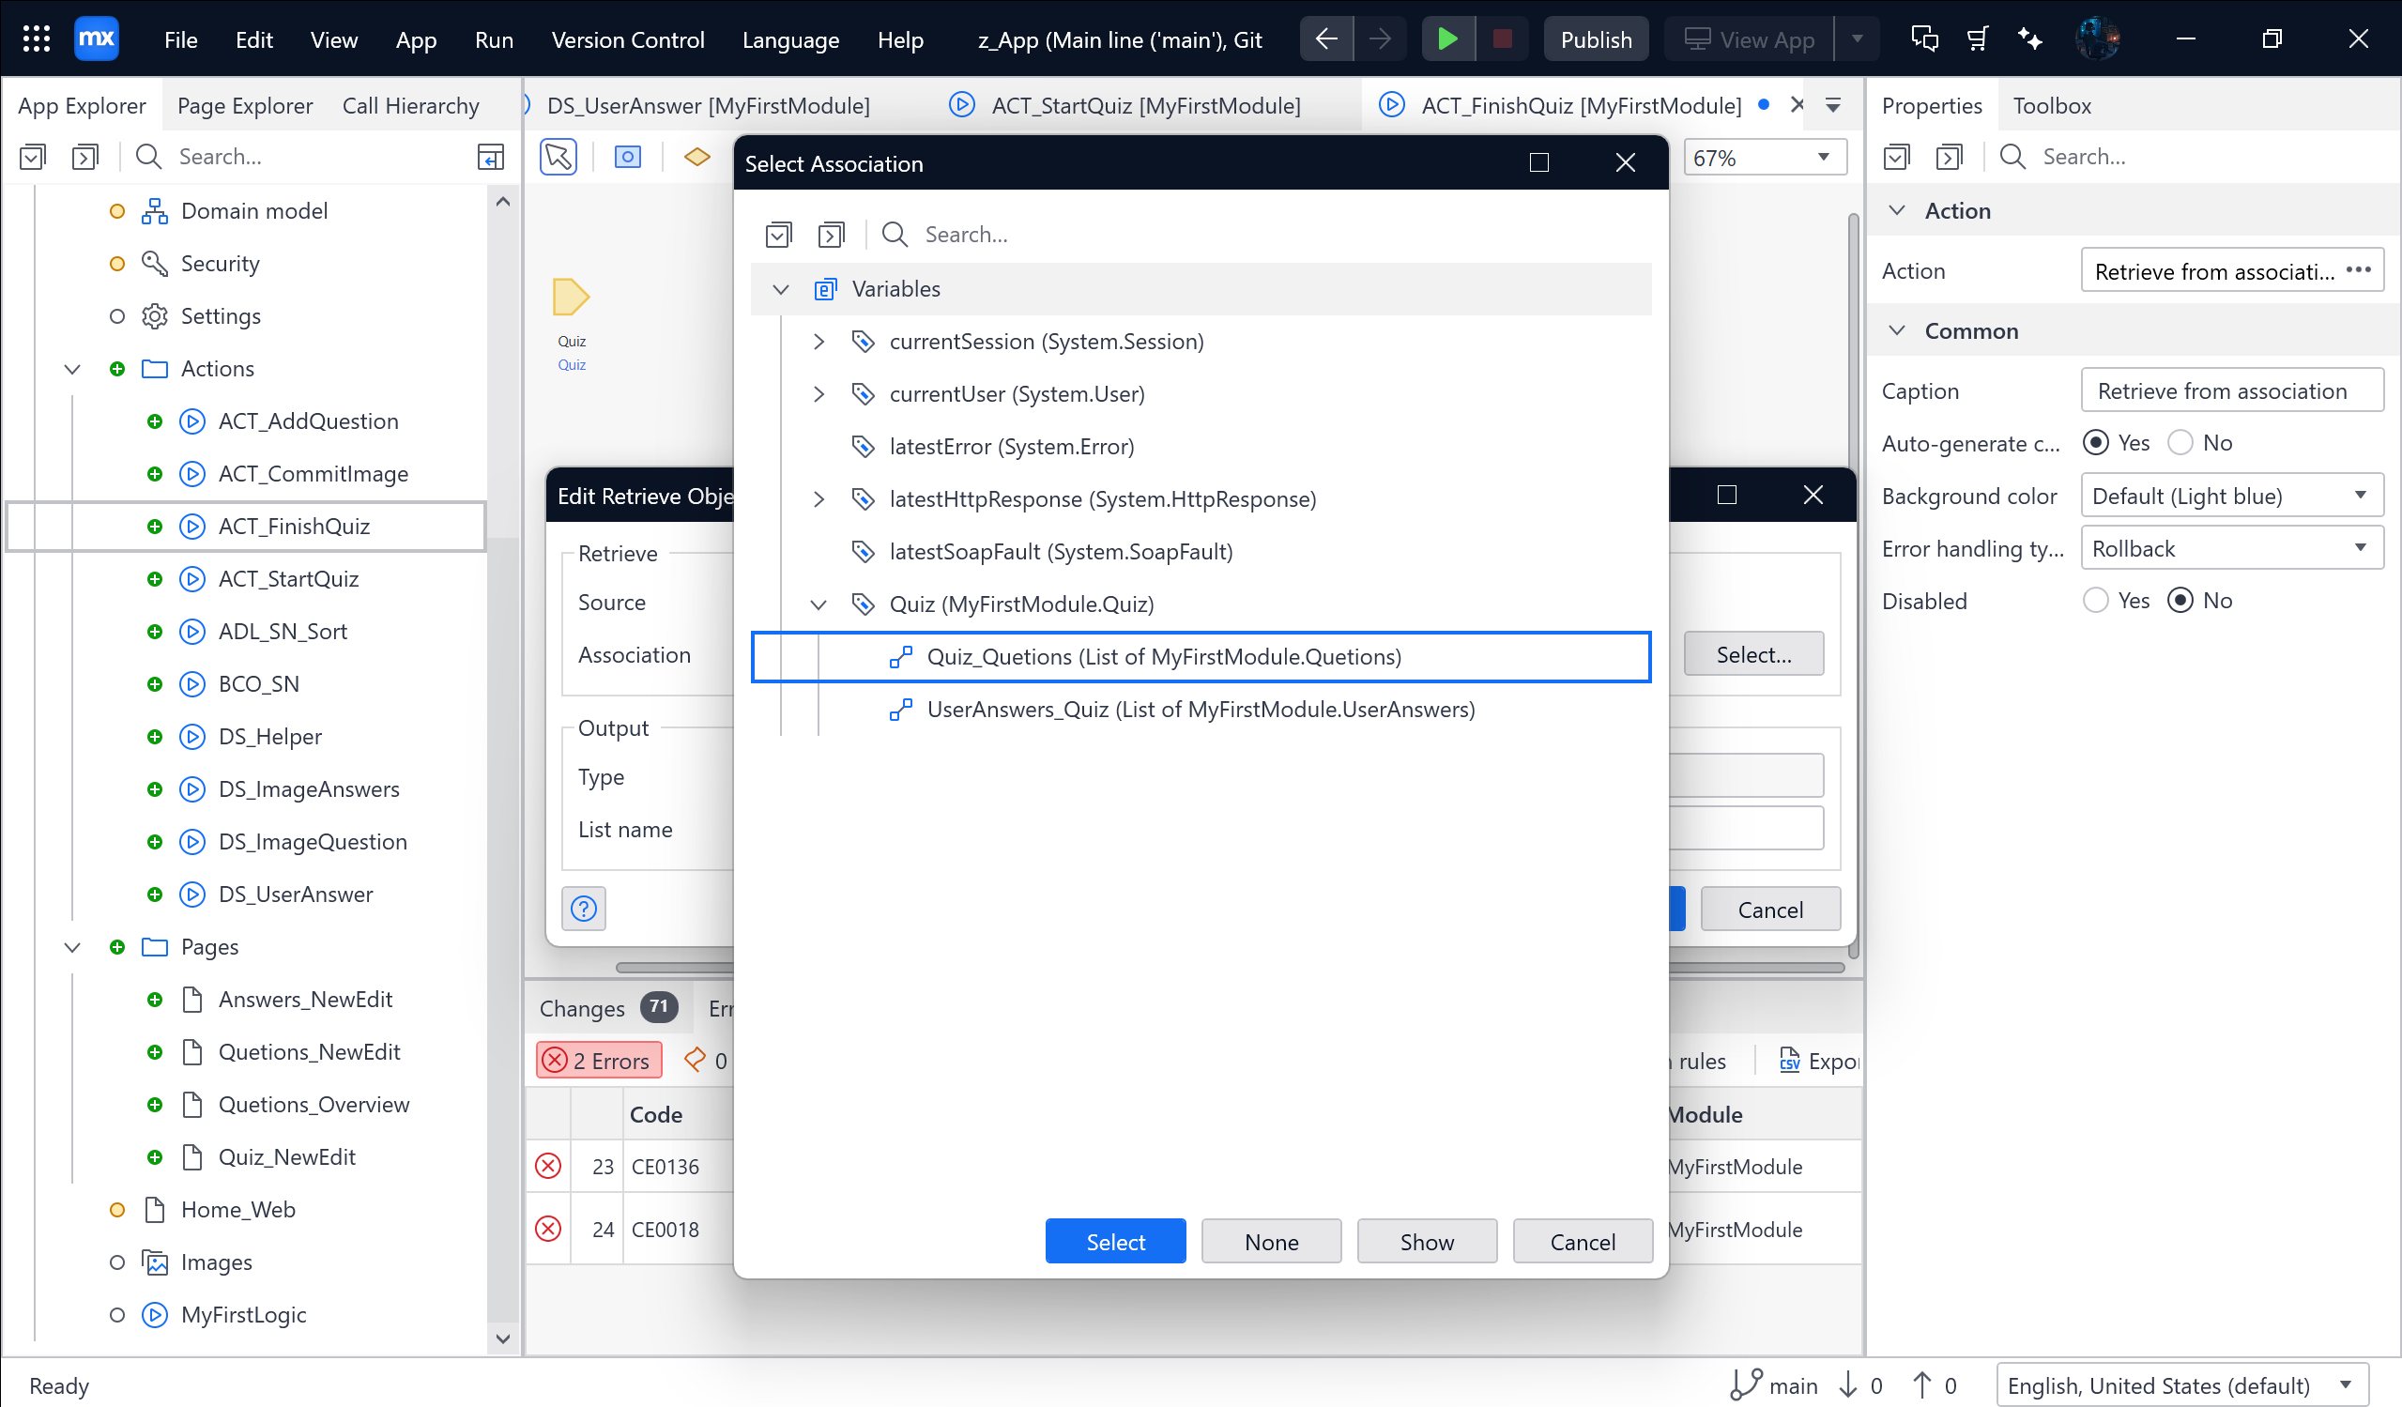

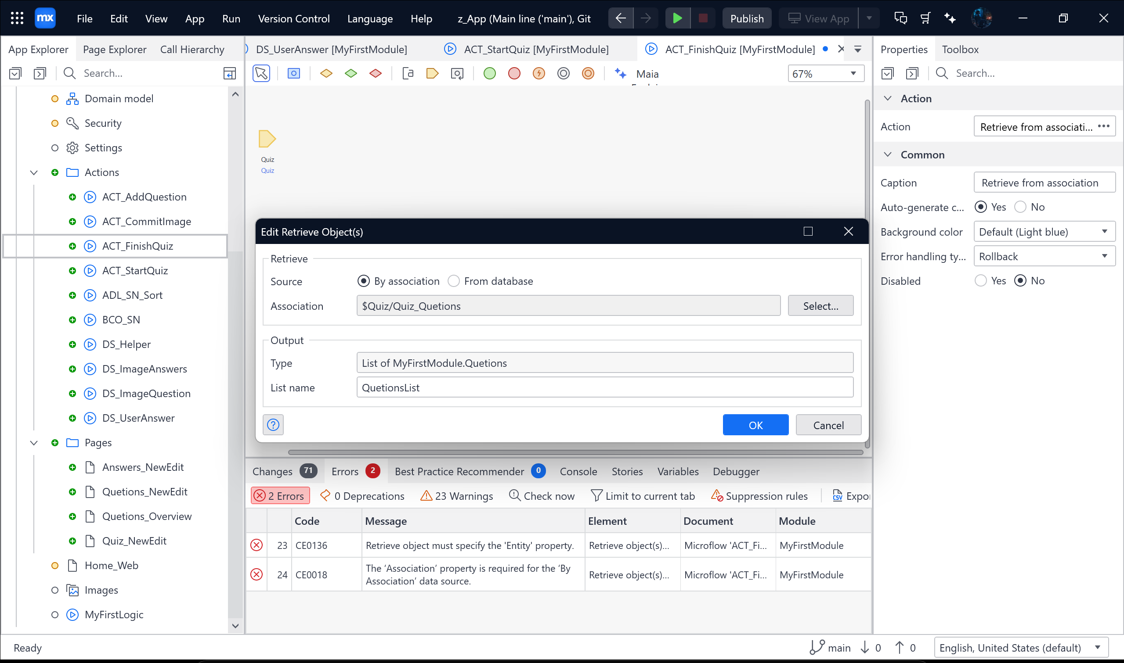

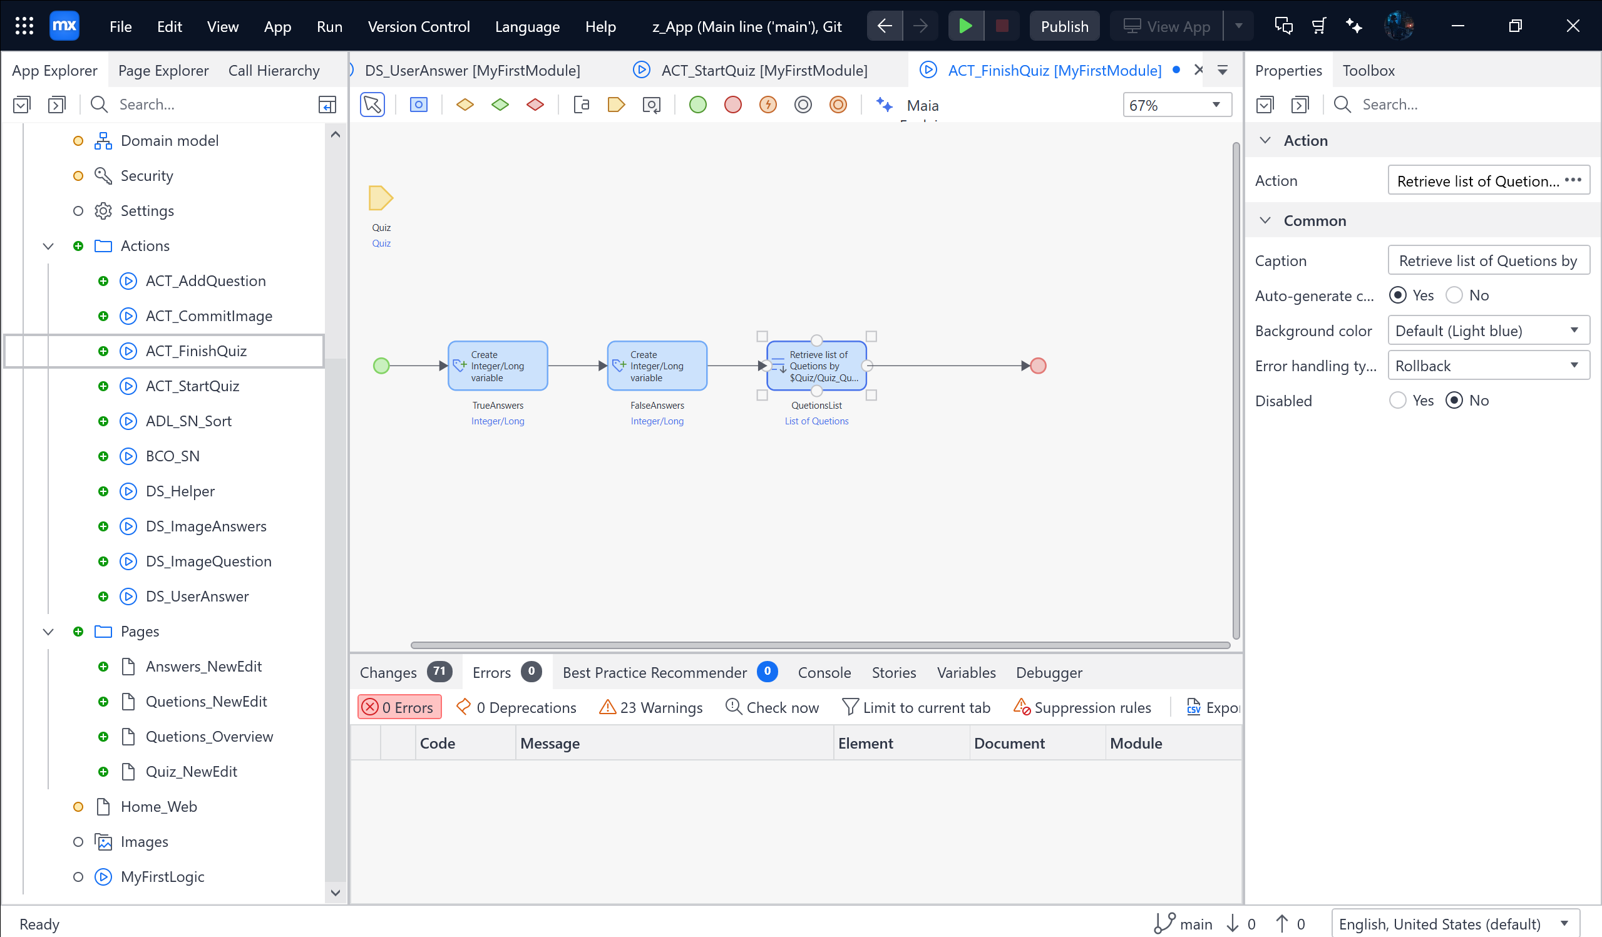

Tiếp theo kéo Loop vào

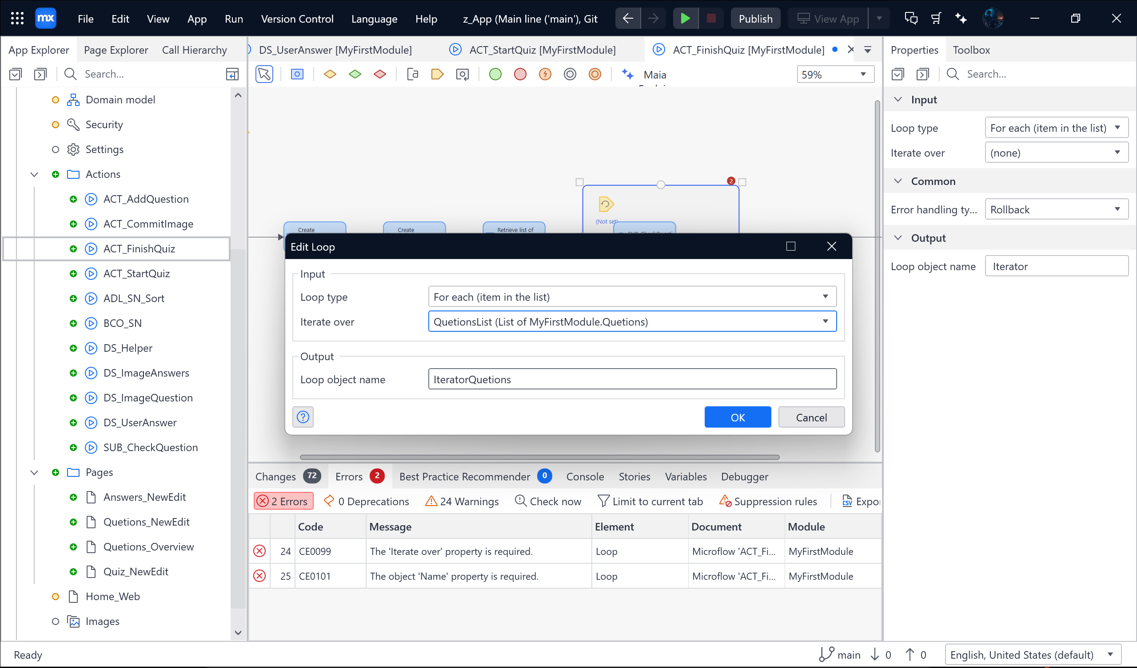

🡪 Kéo action activity 🡪 Call microflow 🡪 Actions 🡪 New 🡪 SUB_CheckAnswer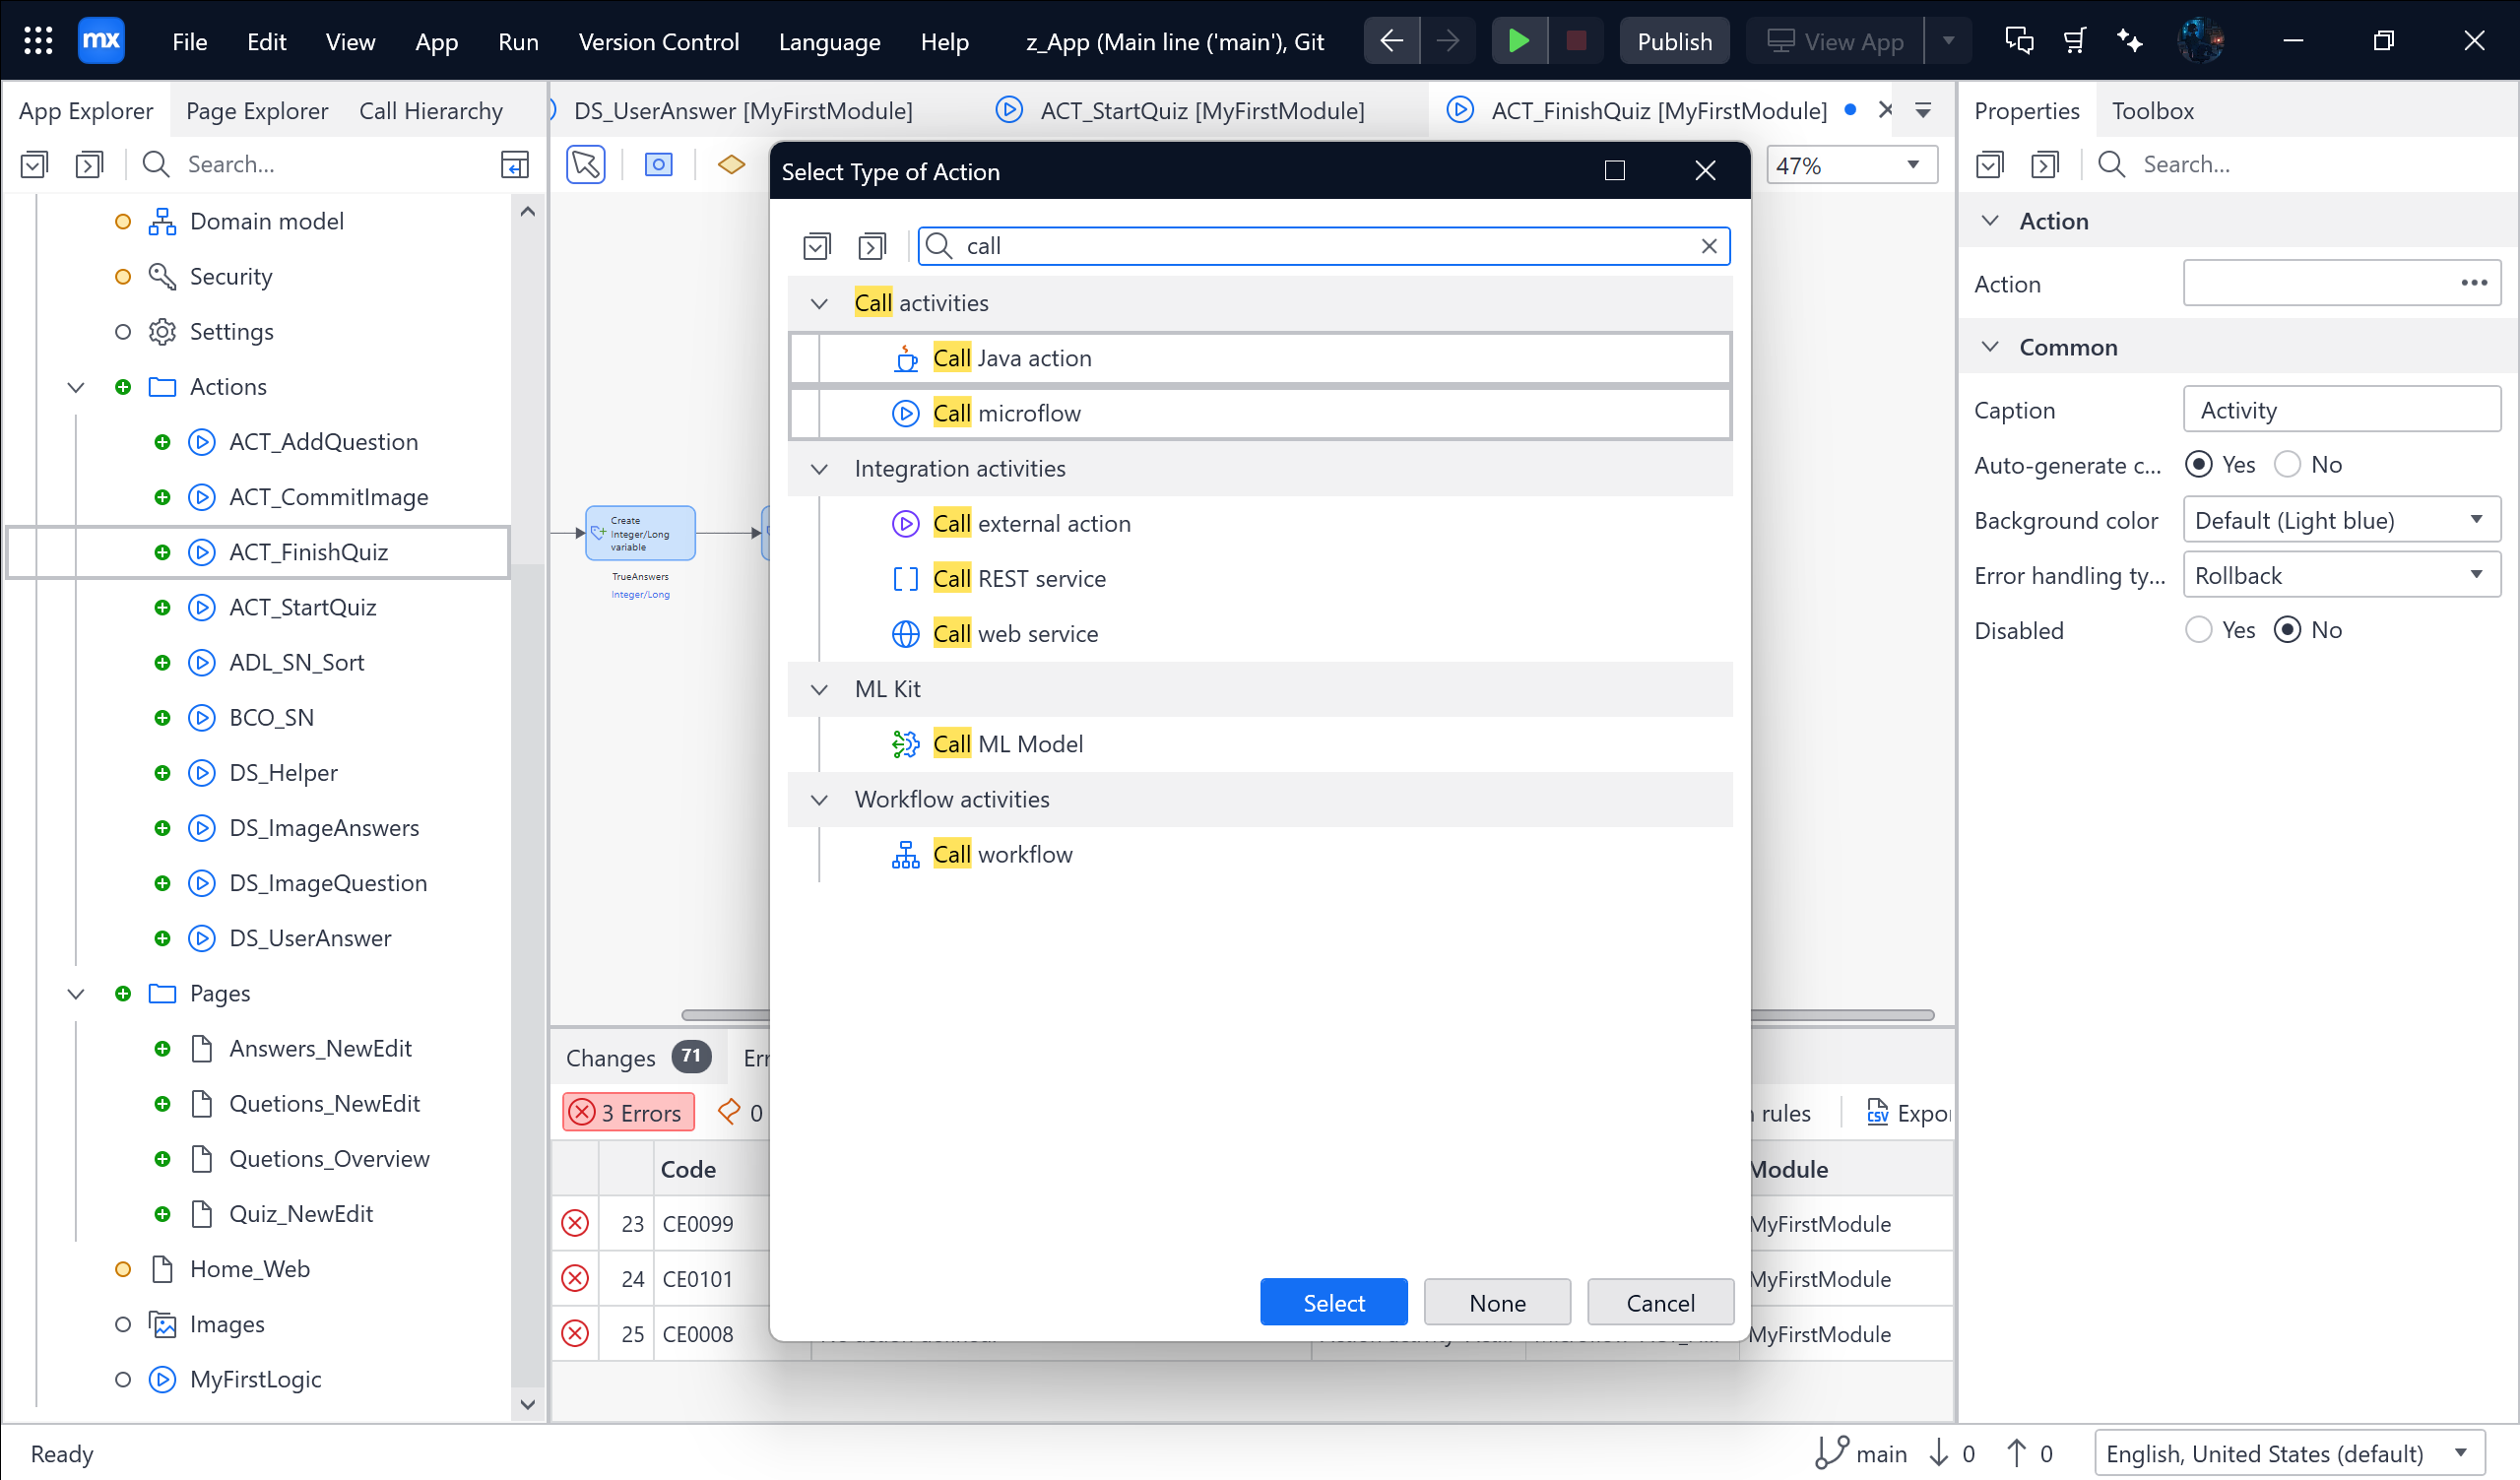

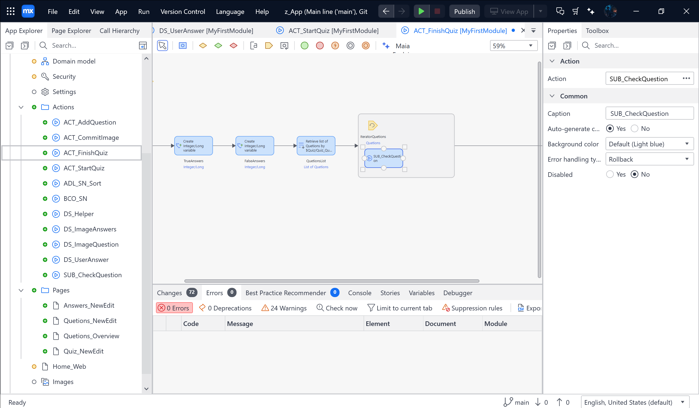

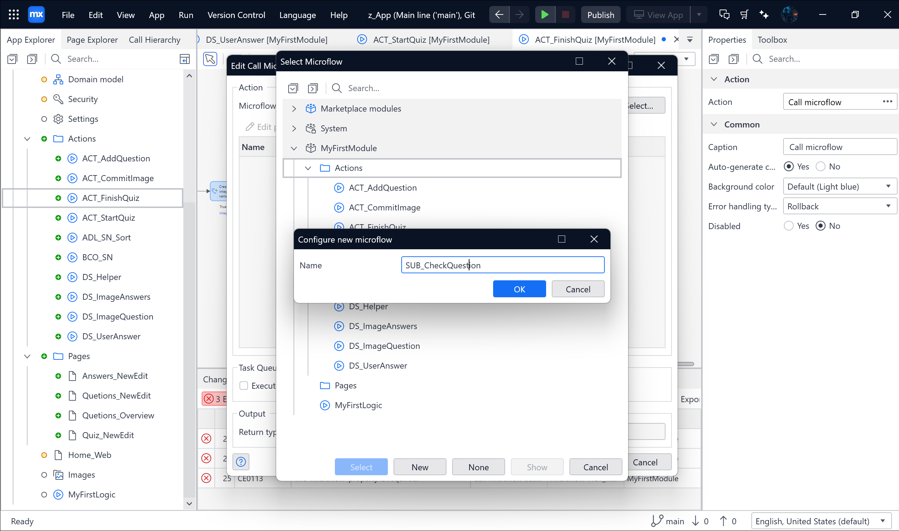



Sau đó thì vào microflow SUB_CheckQuestion 🡪 Kéo parameter vào Chọn là Questions 🡪

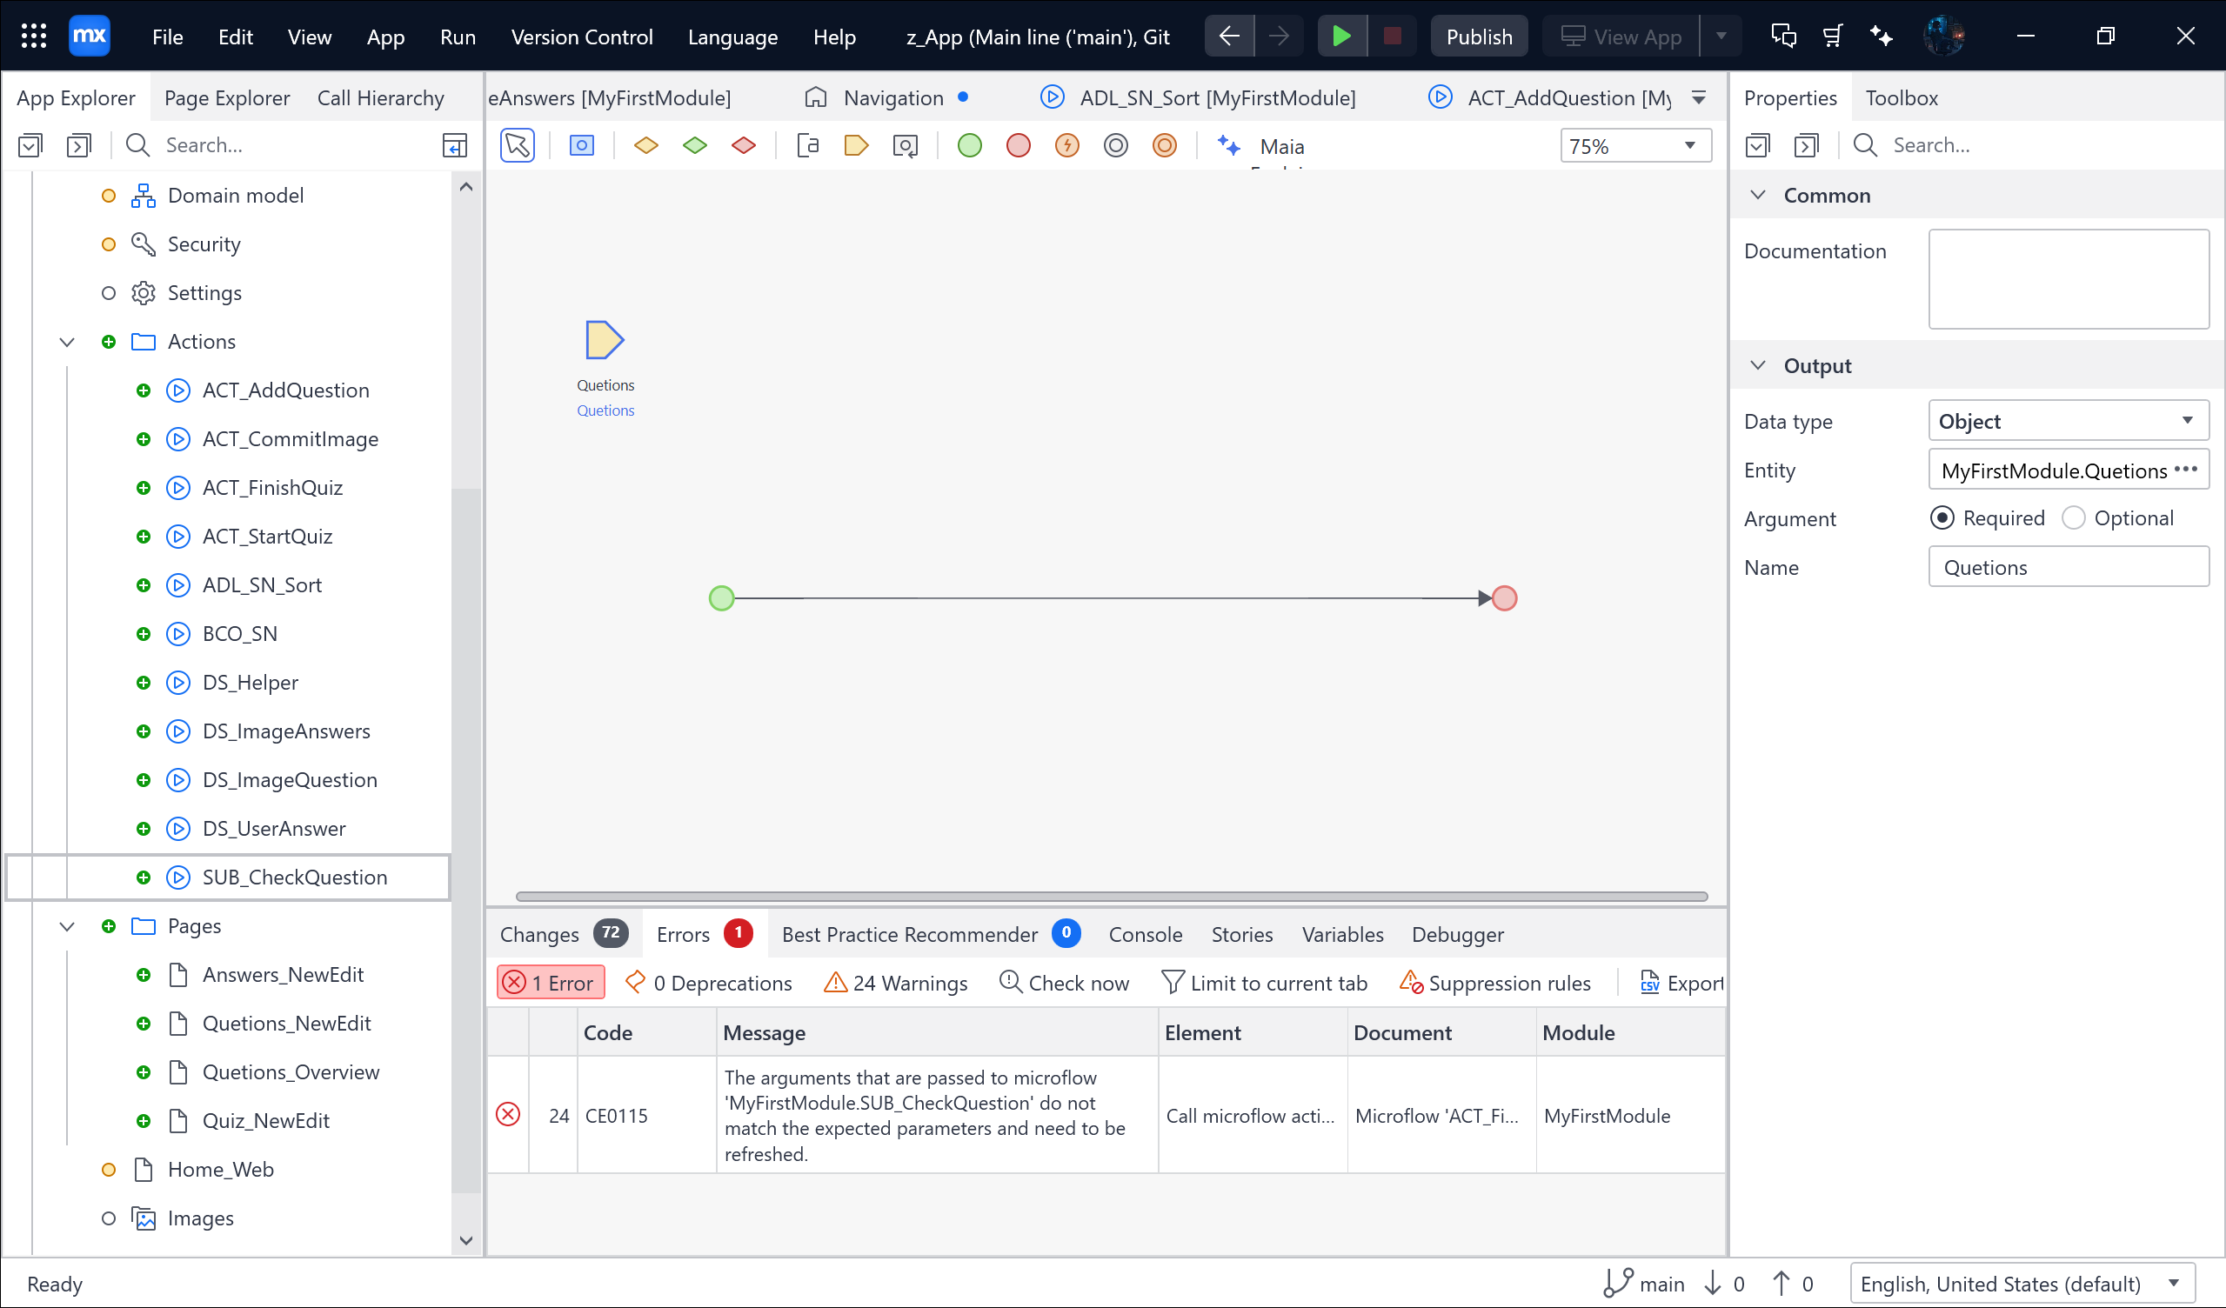

Kéo thêm 1 Parameter 🡪 Quiz

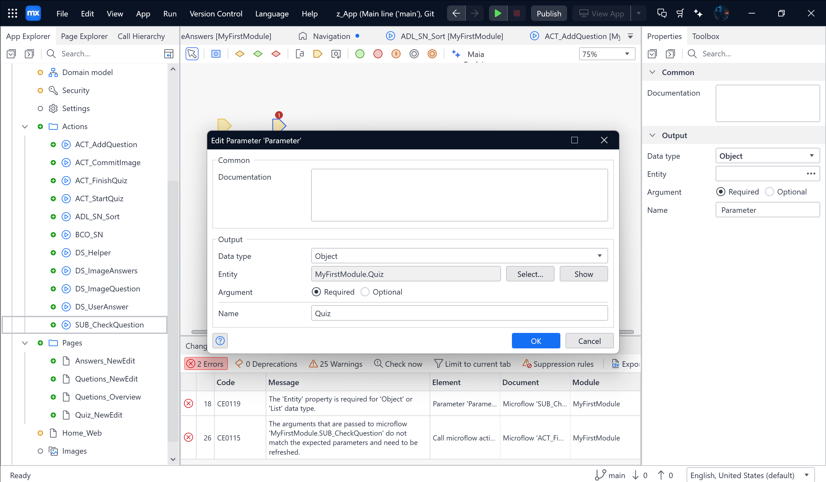

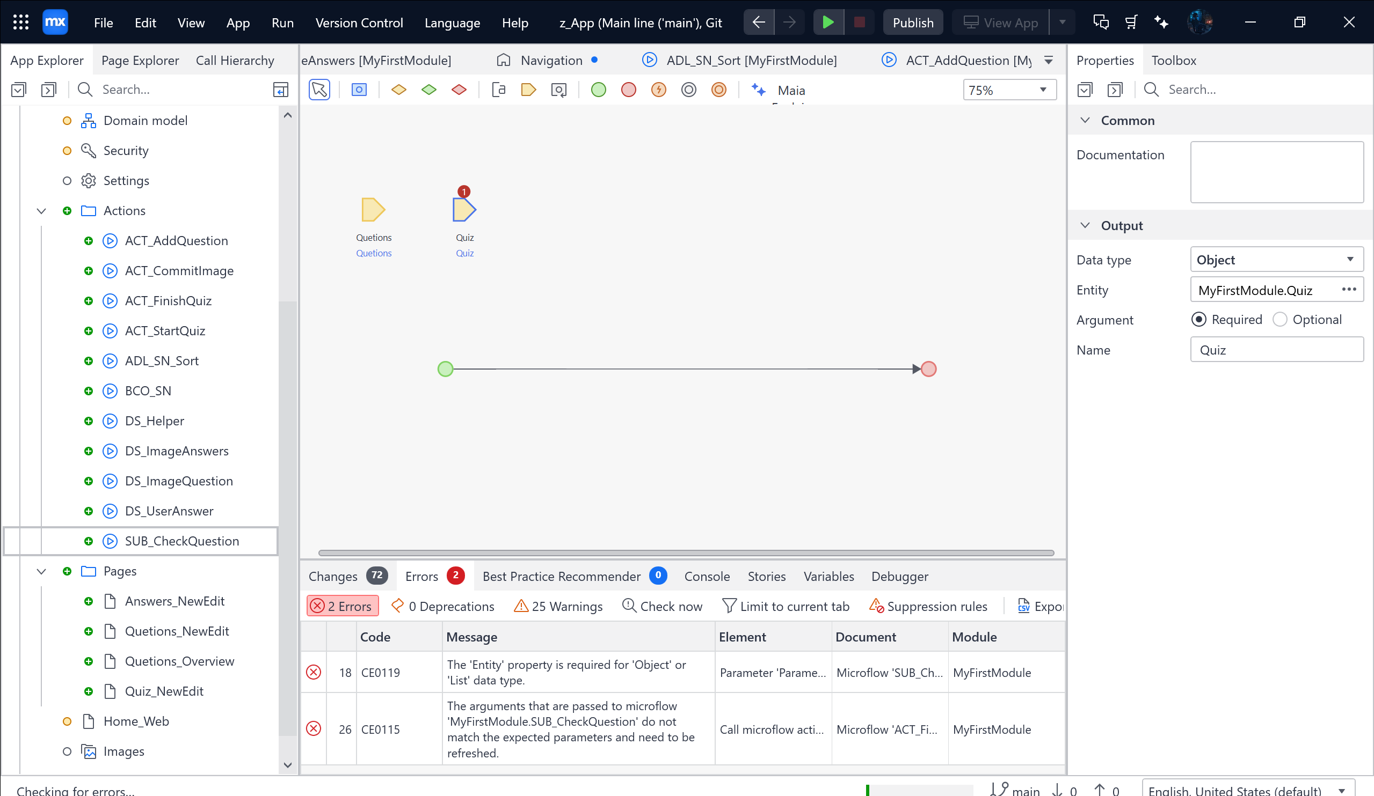

Kéo Action activity 🡪 Retrieve object 🡪 By association 🡪 Chọn theo ảnh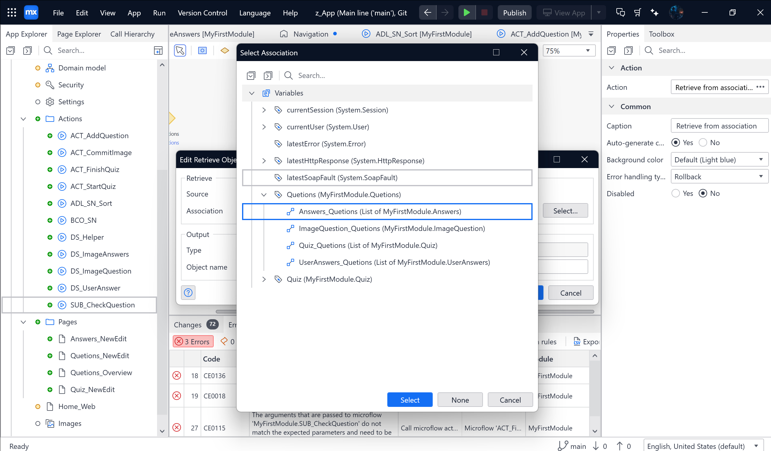

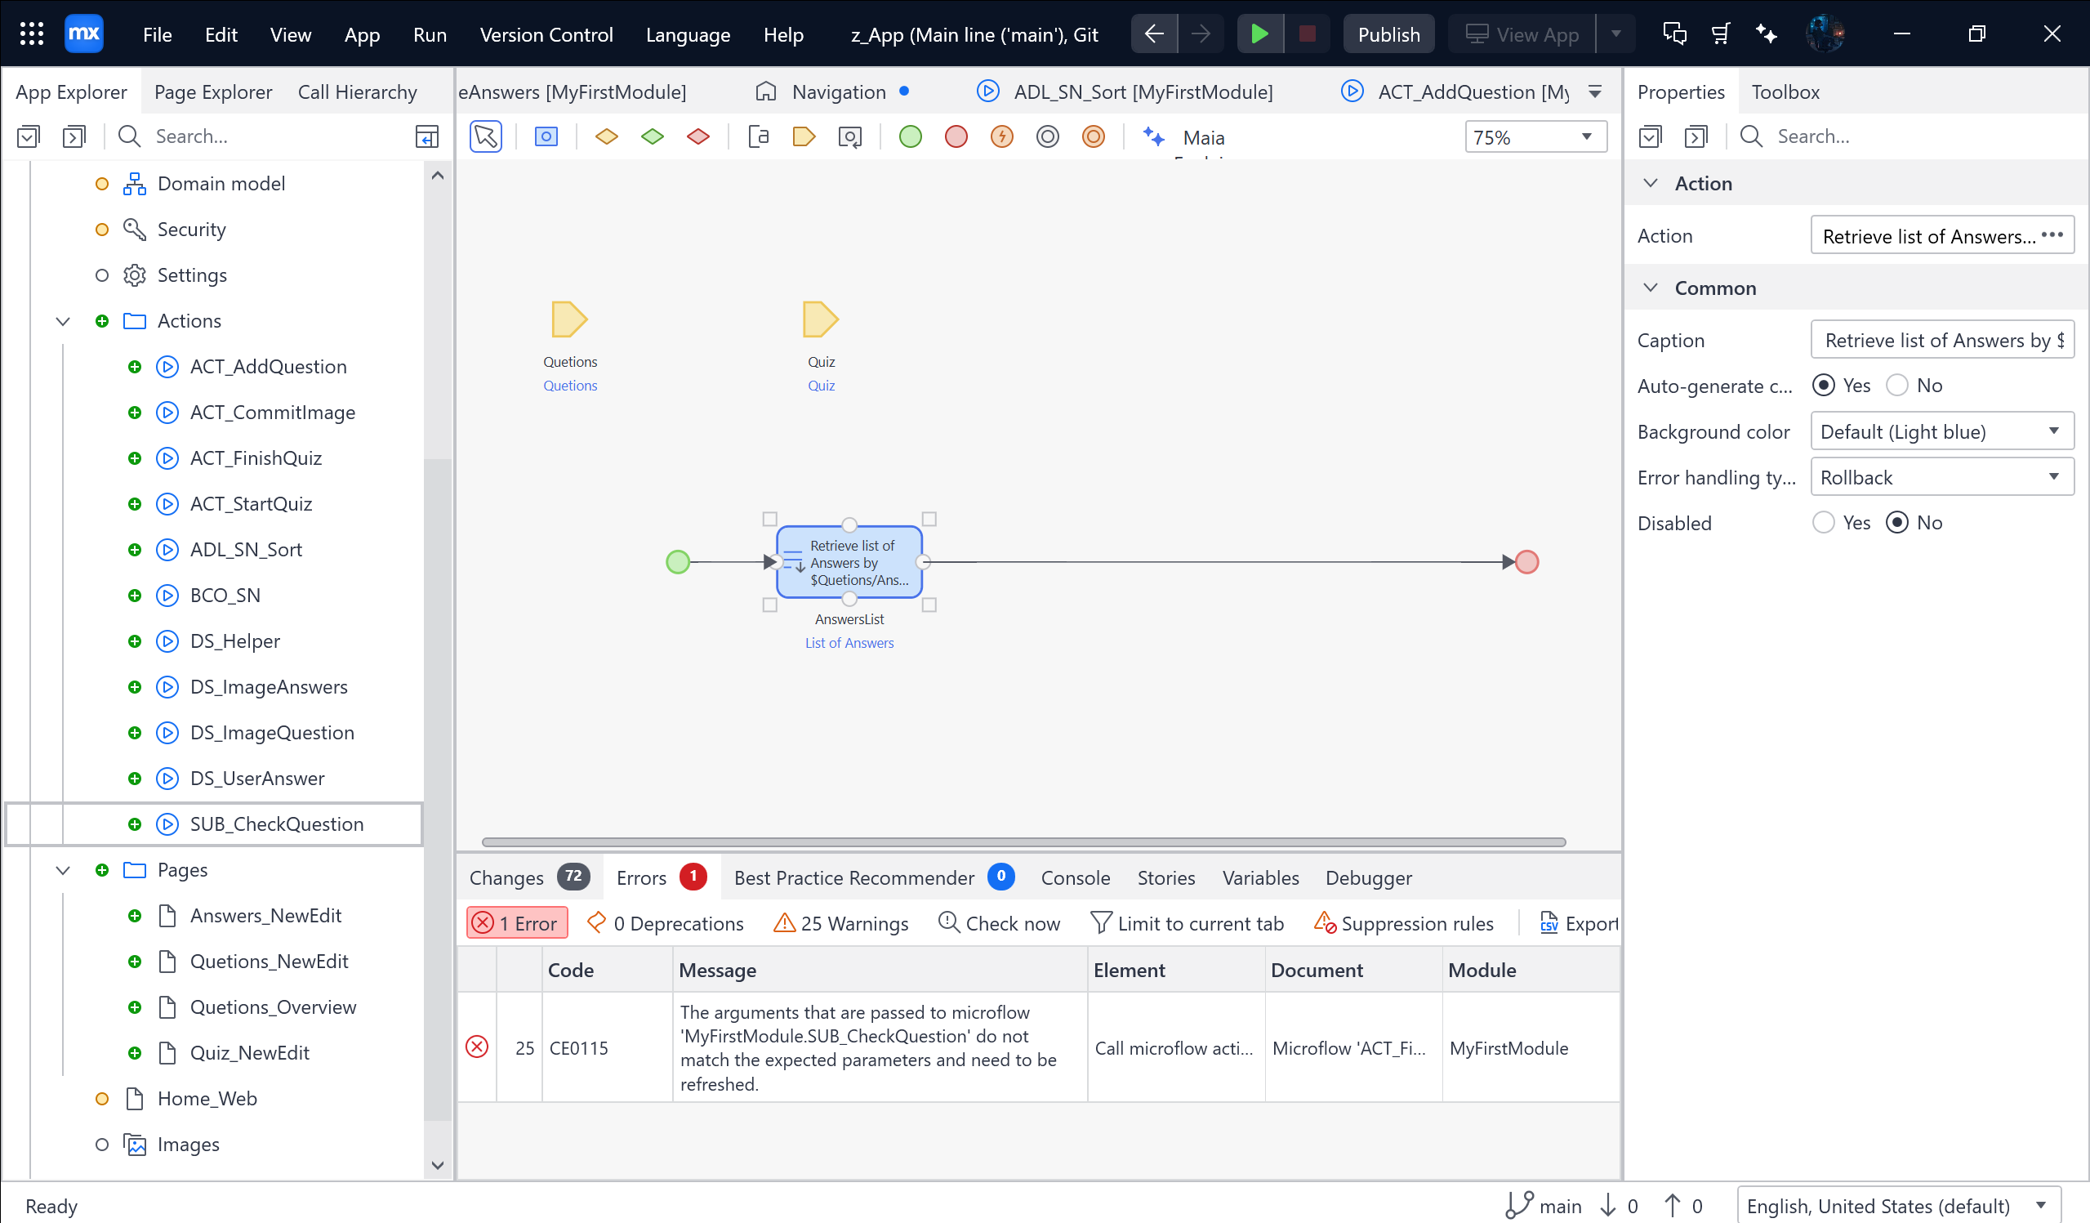

Kéo Action activity 🡪 Filter 🡪 chọn theo ảnh 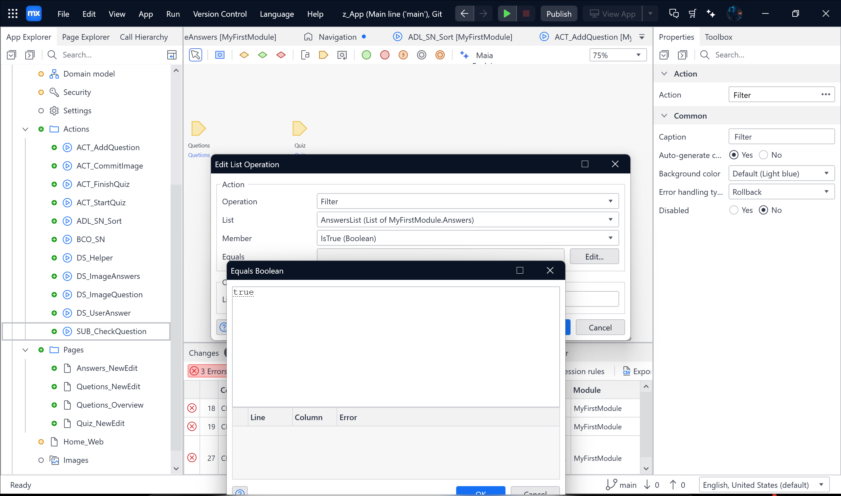

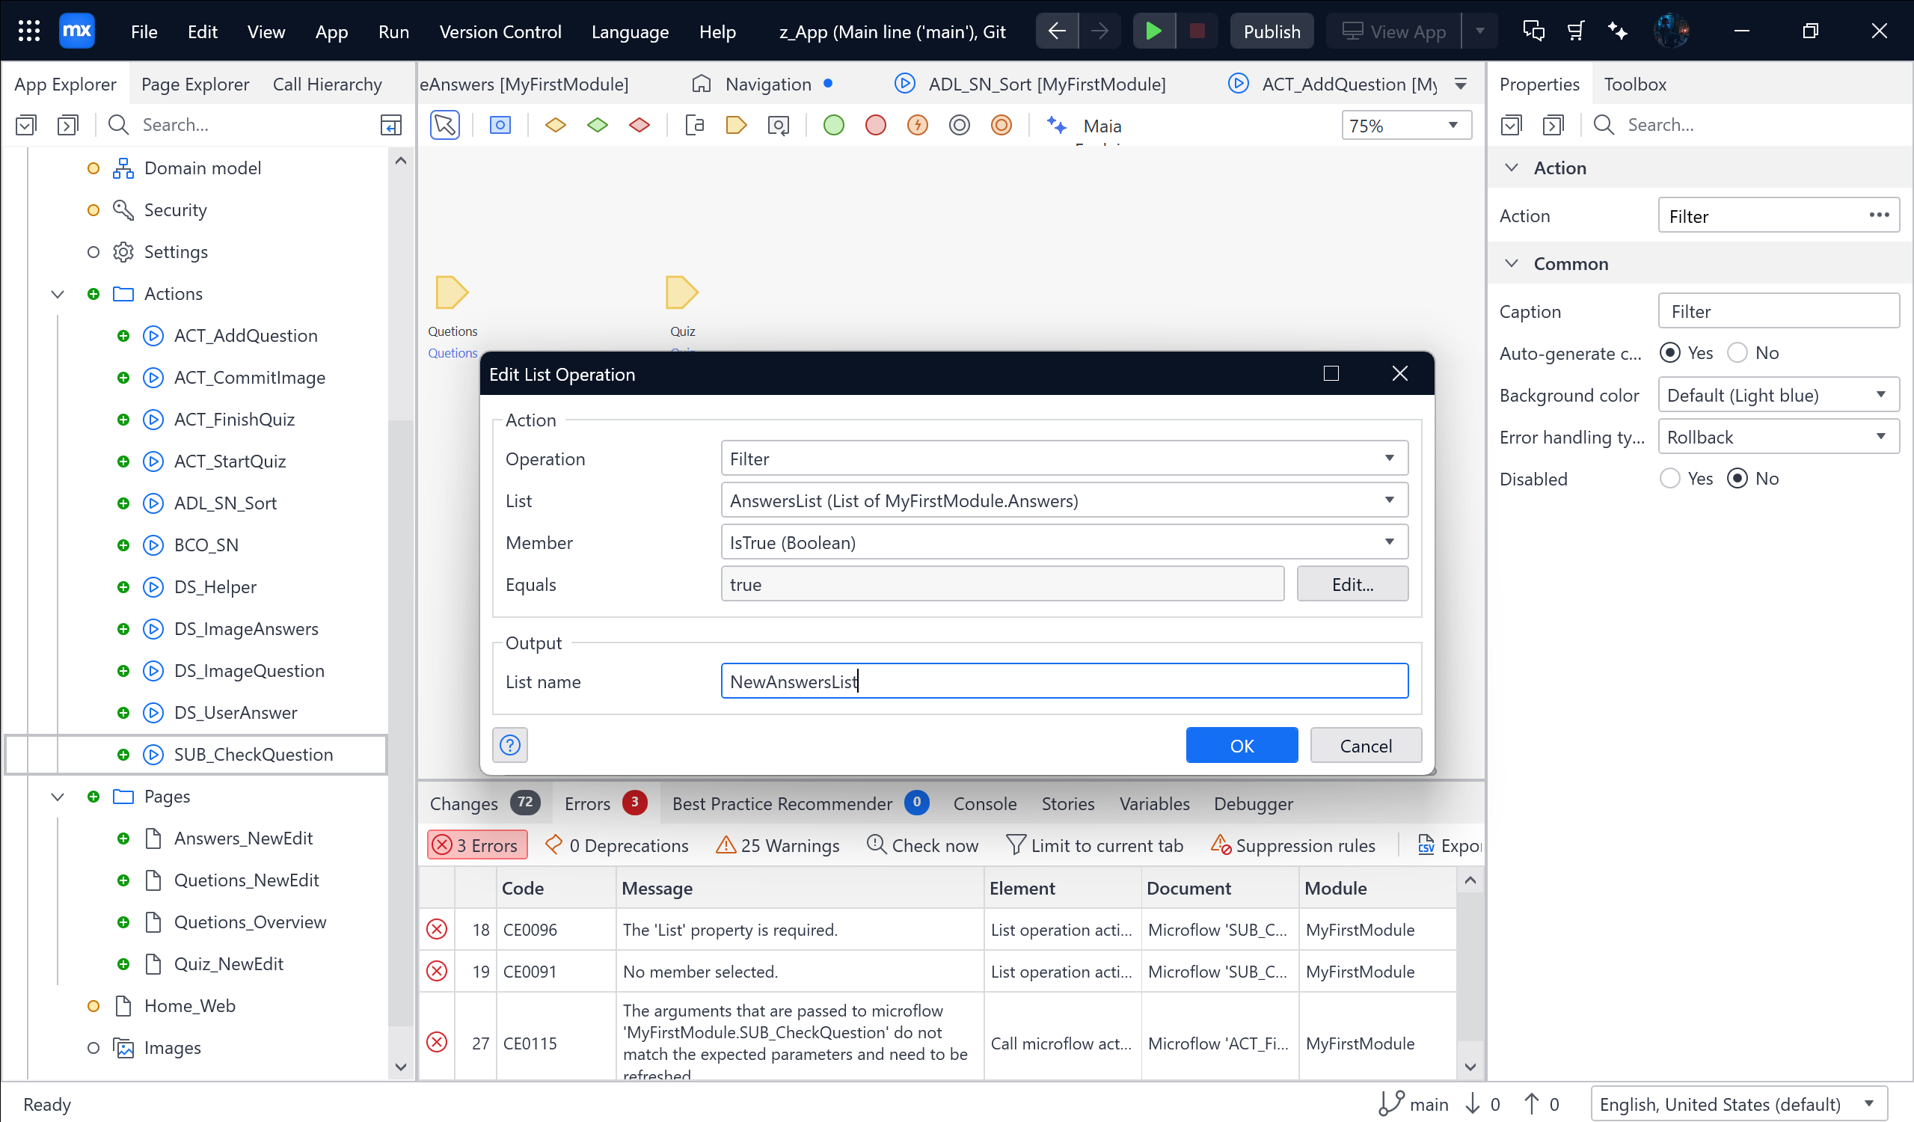

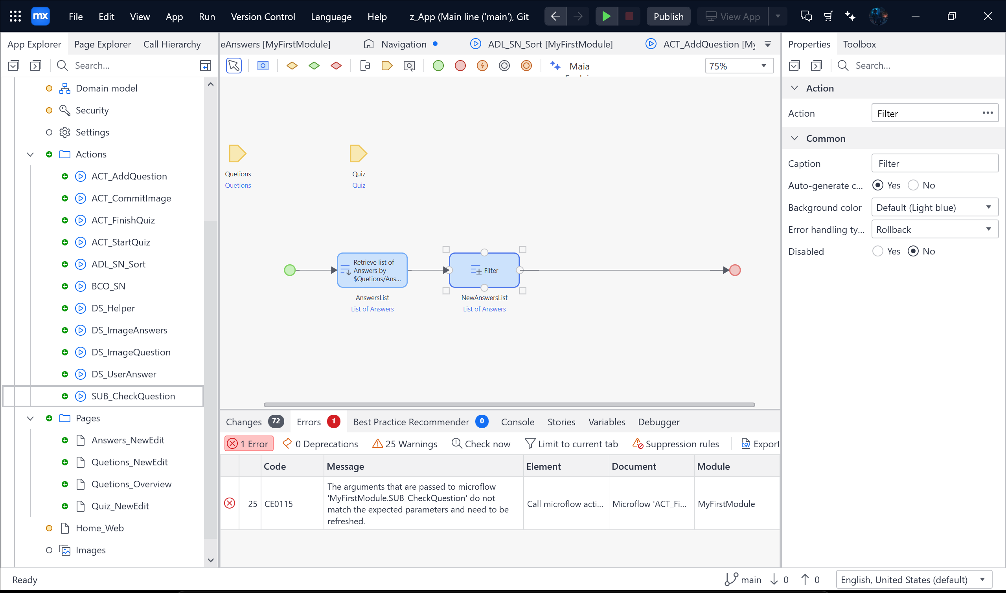

Kéo Action activity 🡪 Count 🡪 Chọn theo ảnh

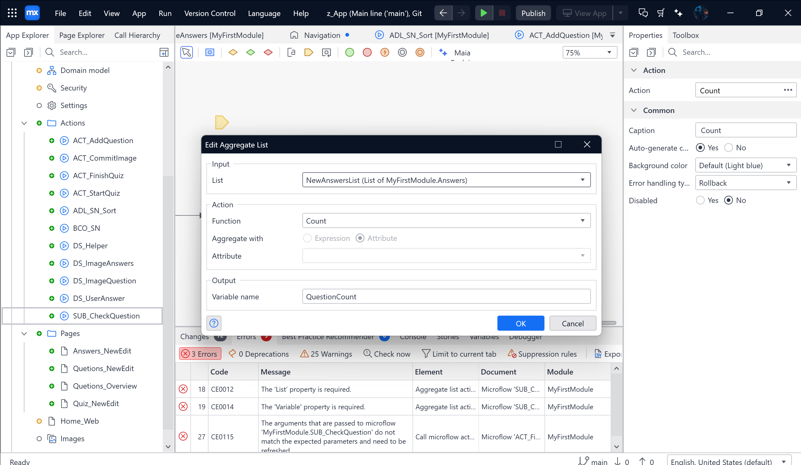

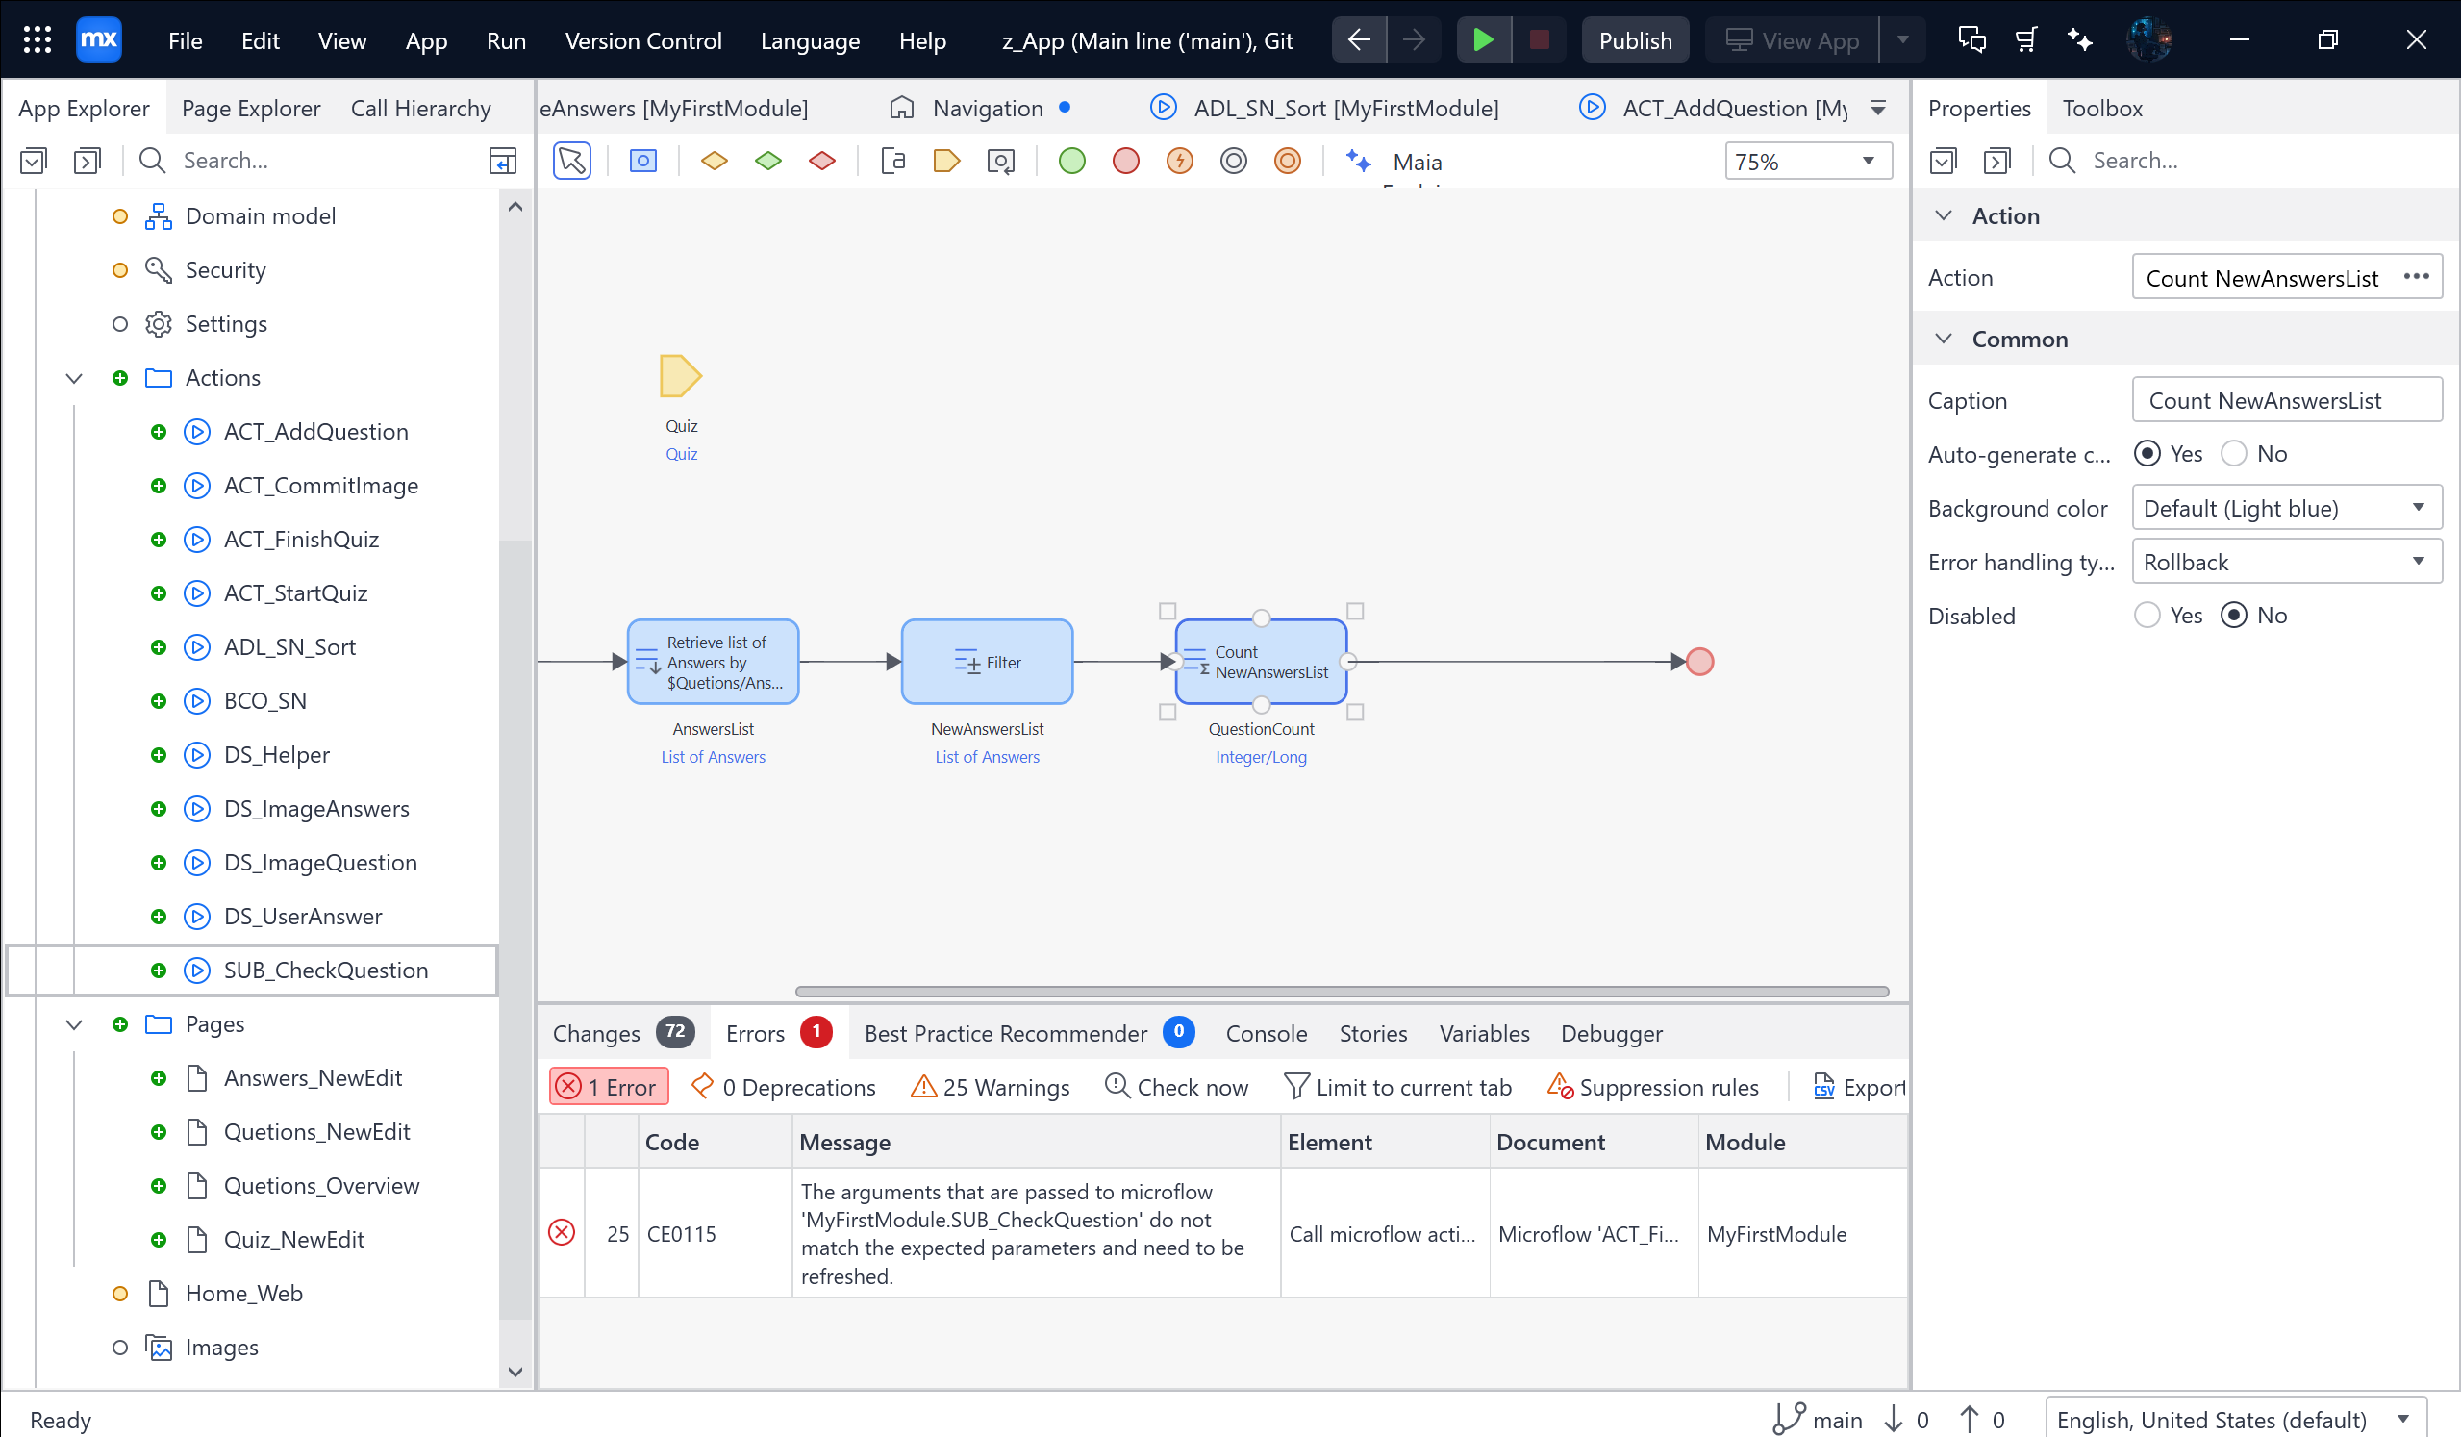

Kéo Action activity 🡪 Retrieve object 🡪 By association 🡪 Chọn theo ảnh

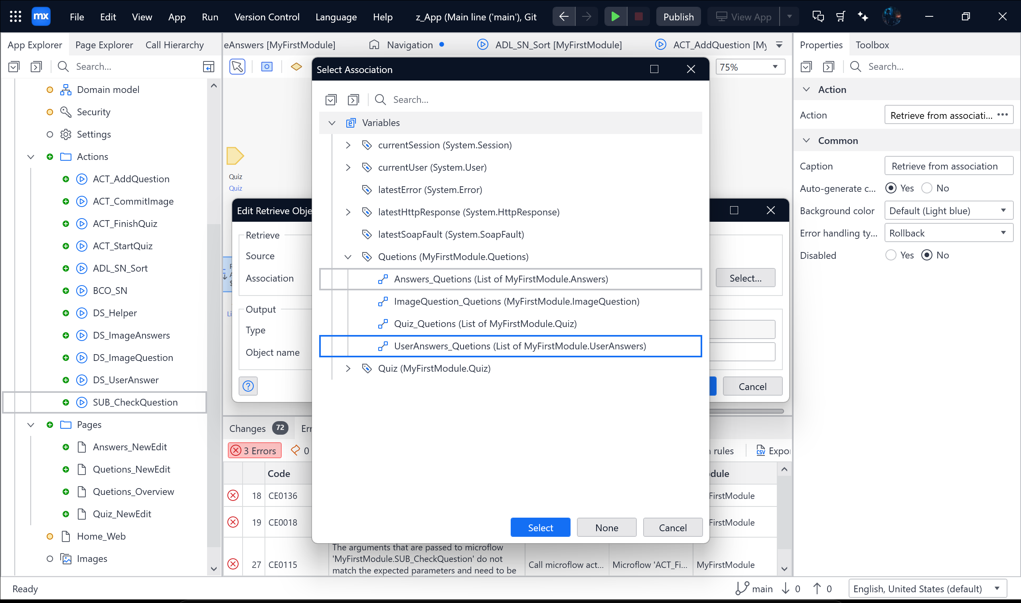

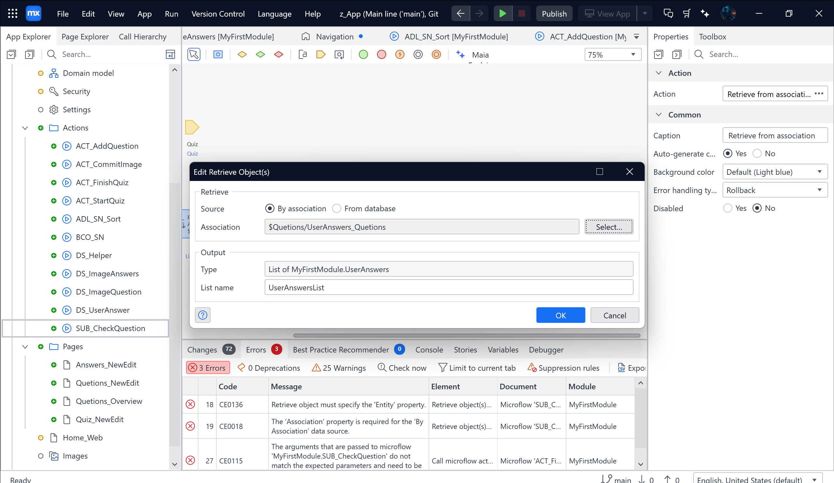

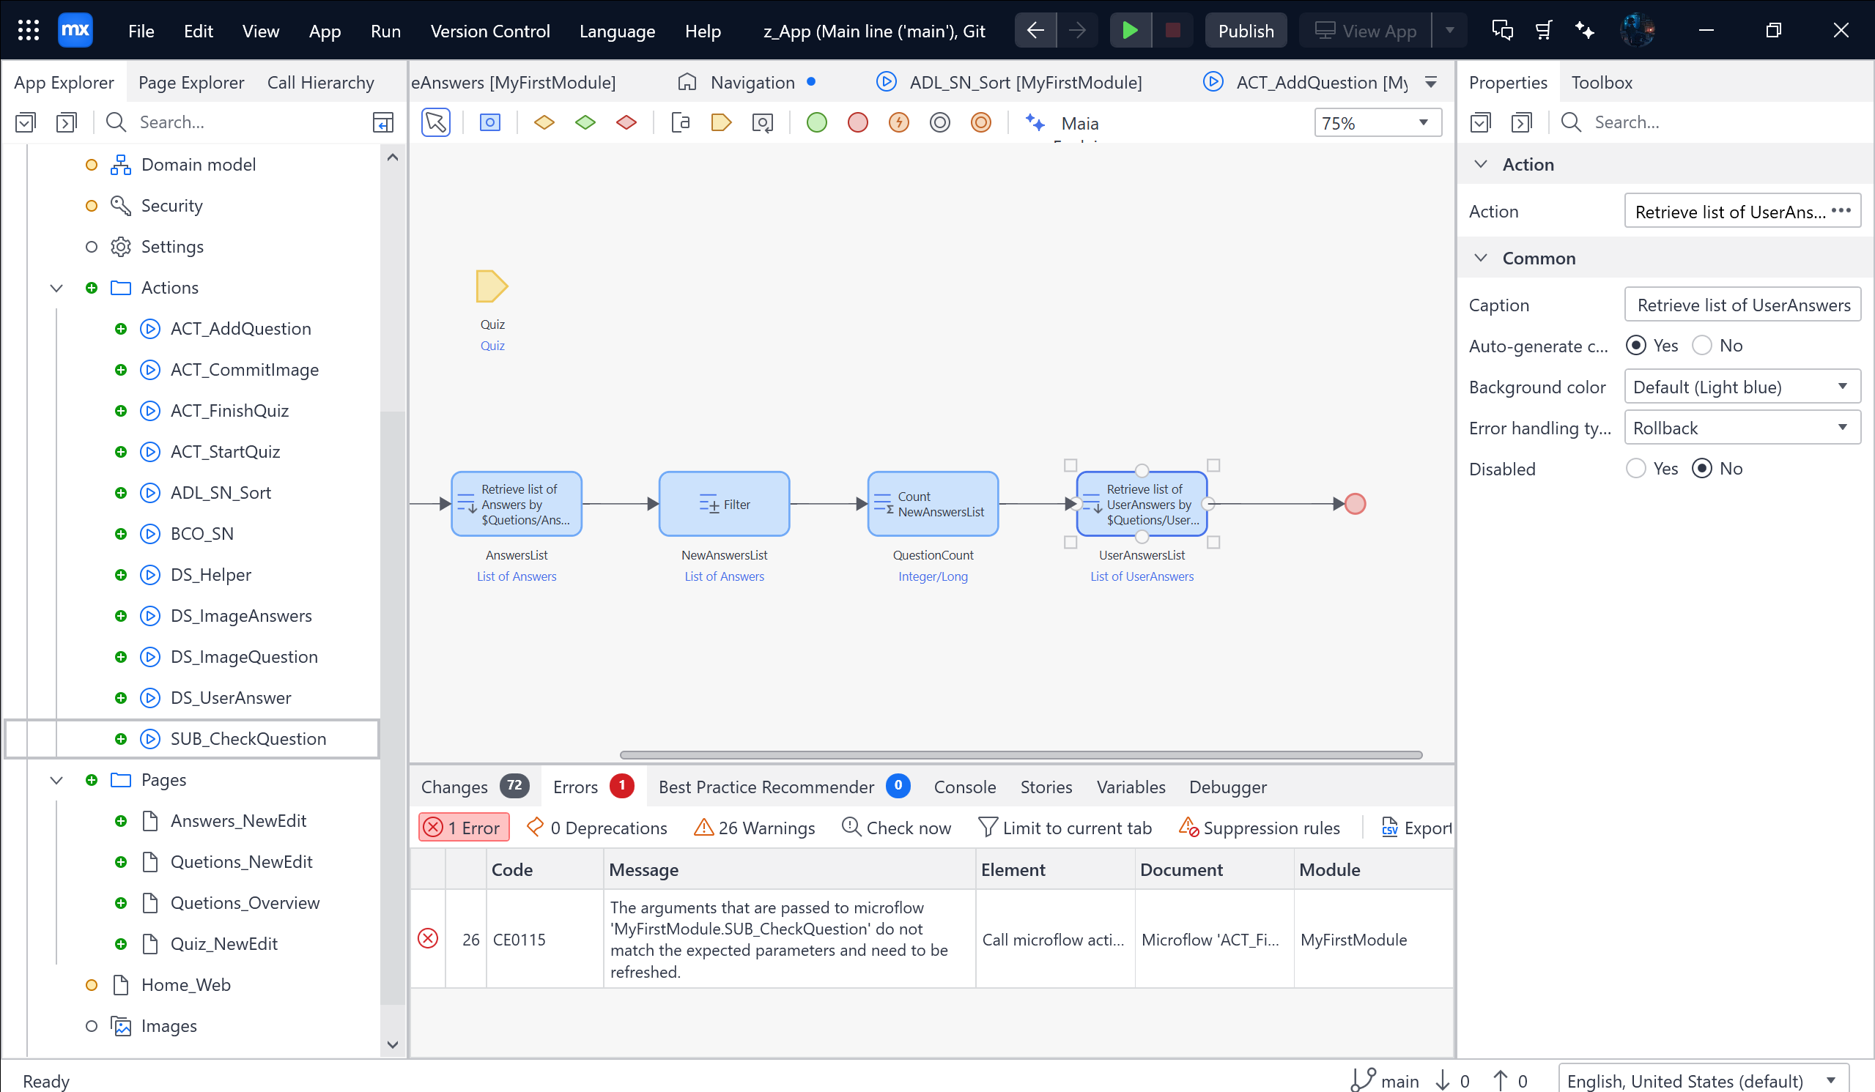

Kéo Action activity 🡪 Commit object 🡪 Chọn theo ảnh

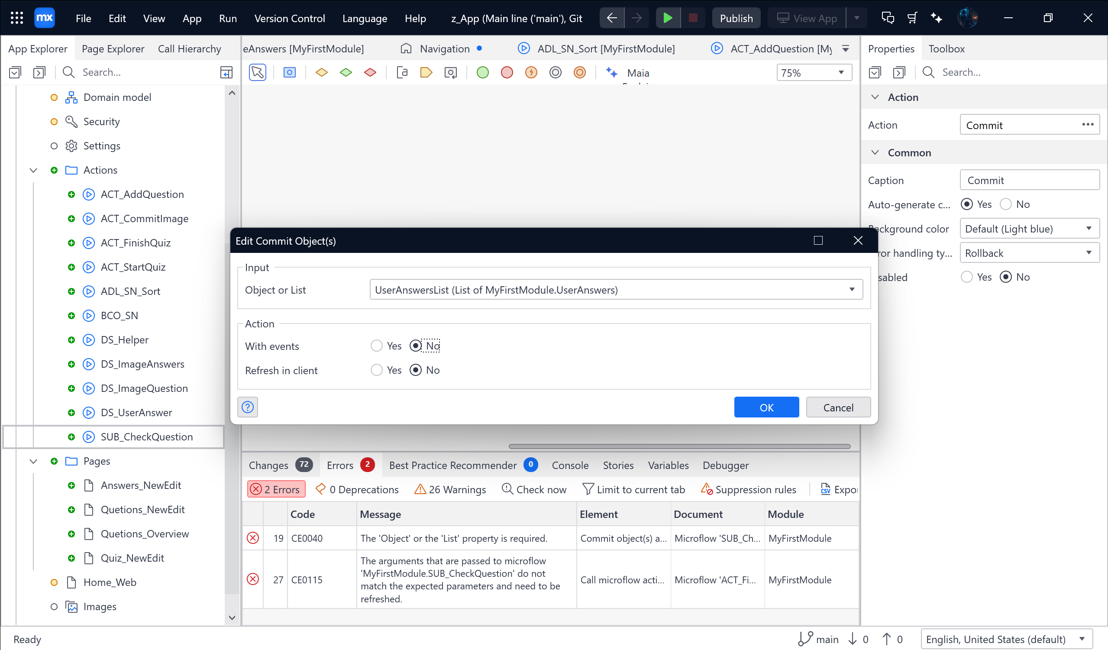

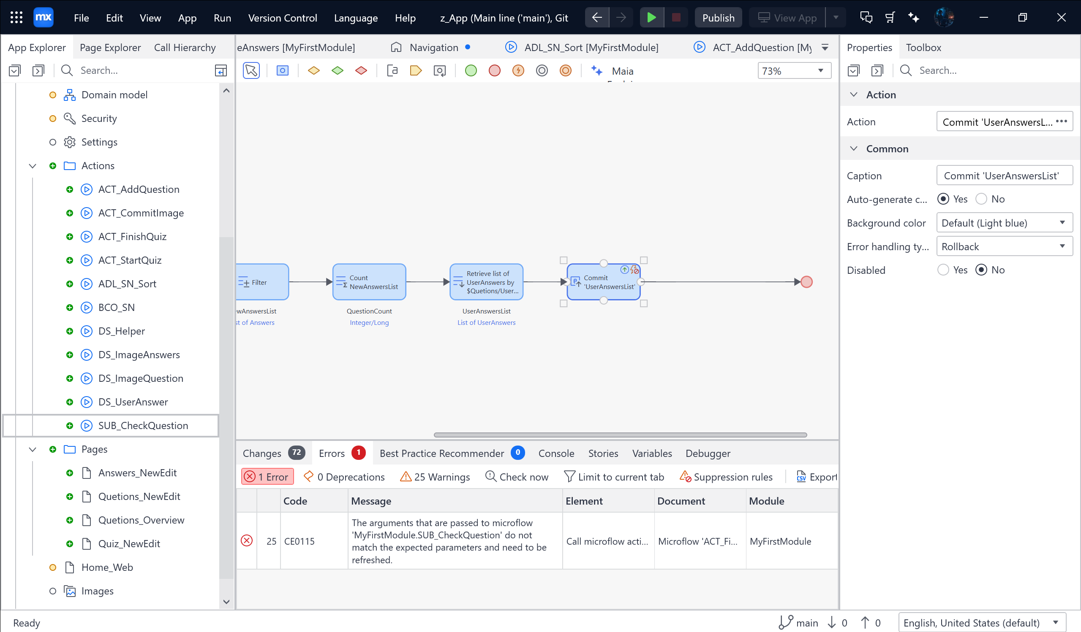

Kéo Action activity 🡪 Filter by expression 🡪 chọn theo ảnh 🡪 Edit

$currentObject/IsAnswer = **true** **and** $currentObject/MyFirstModule.UserAnswers_Quiz/MyFirstModule.Quiz = $Quiz

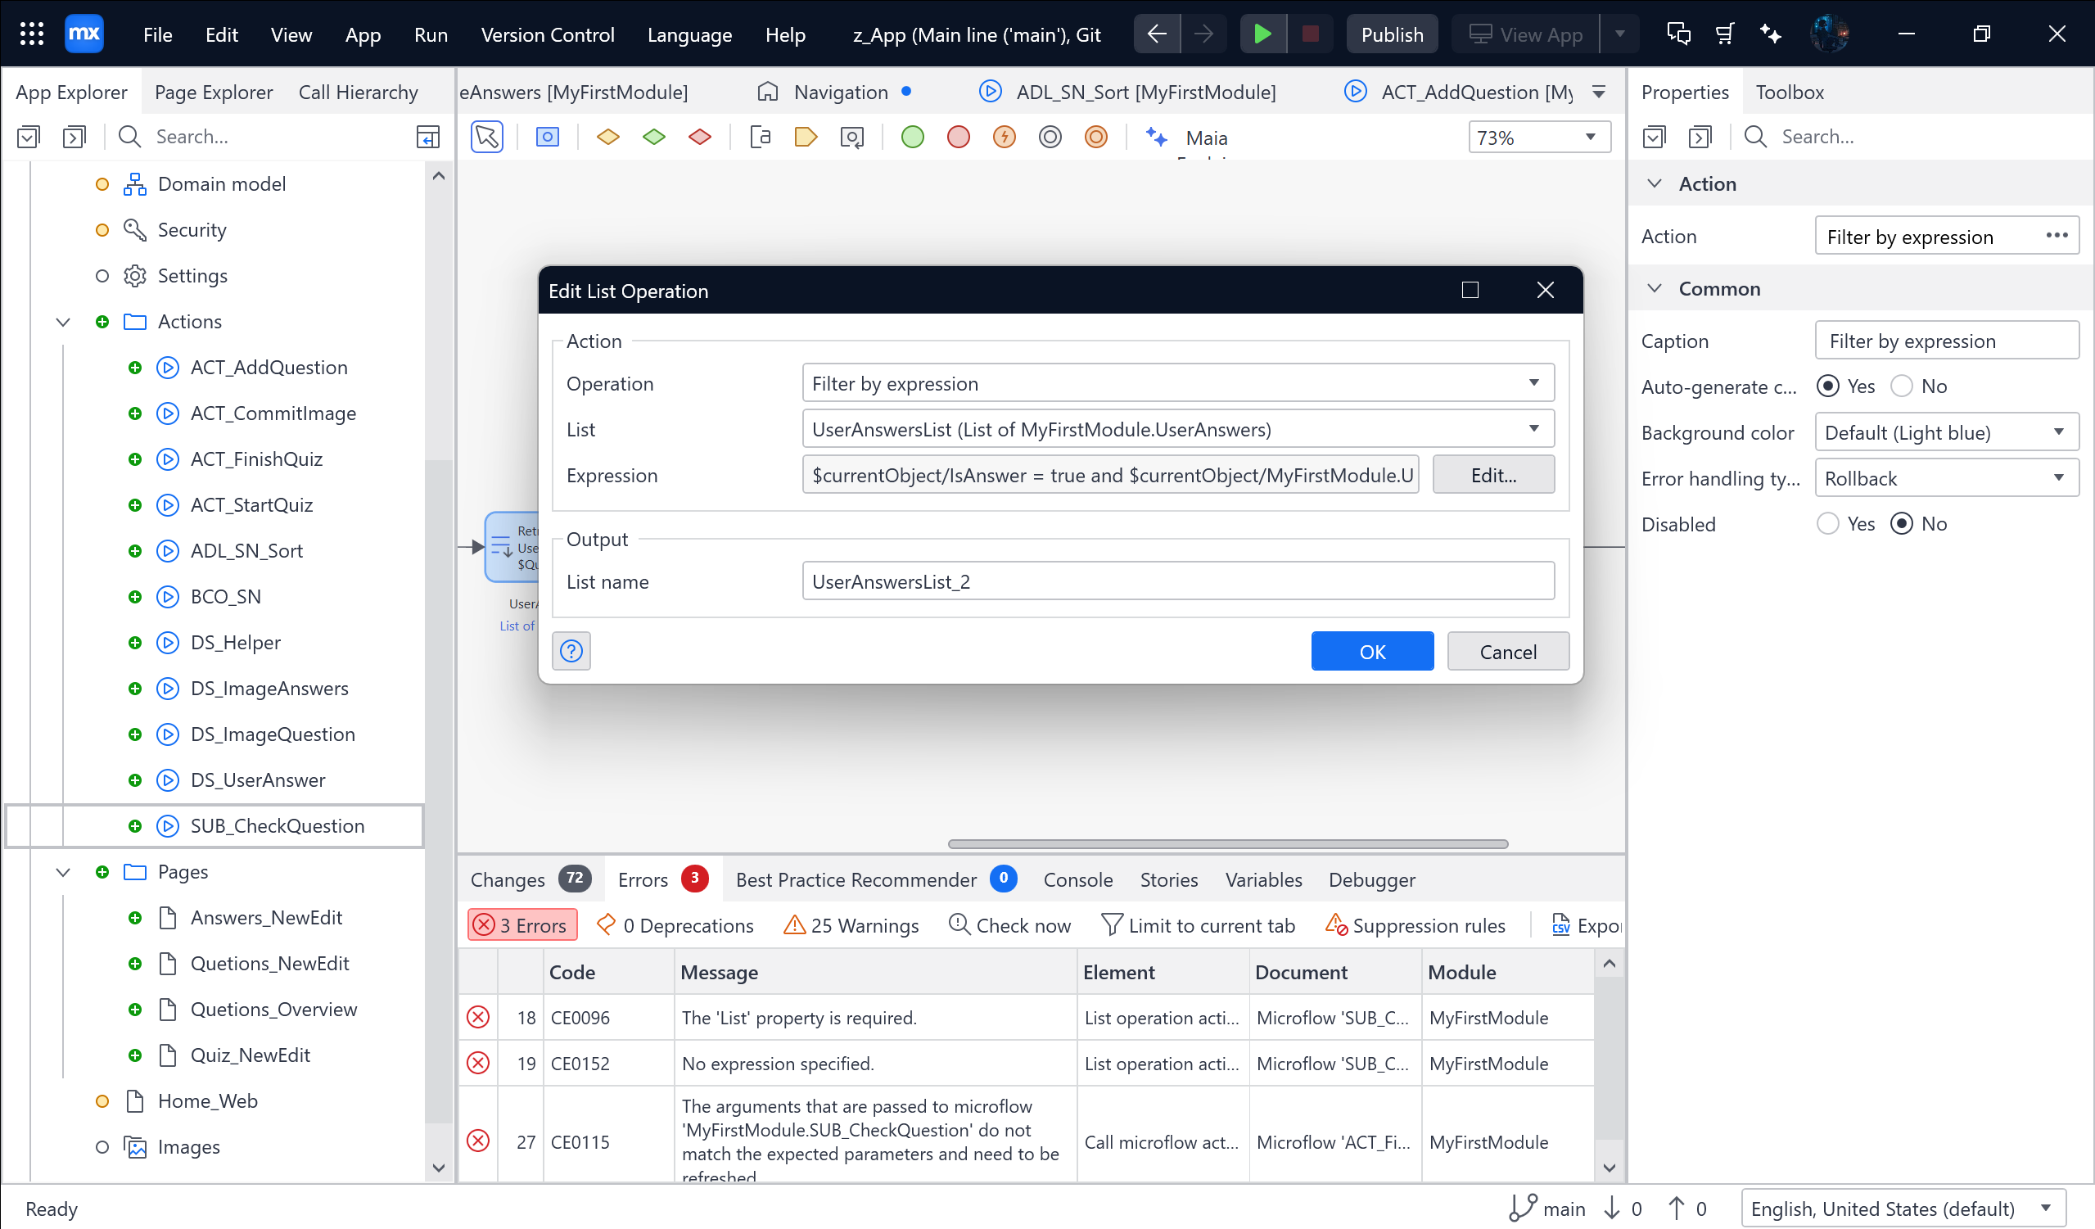

Đổi tên thành NewUserAnswersList

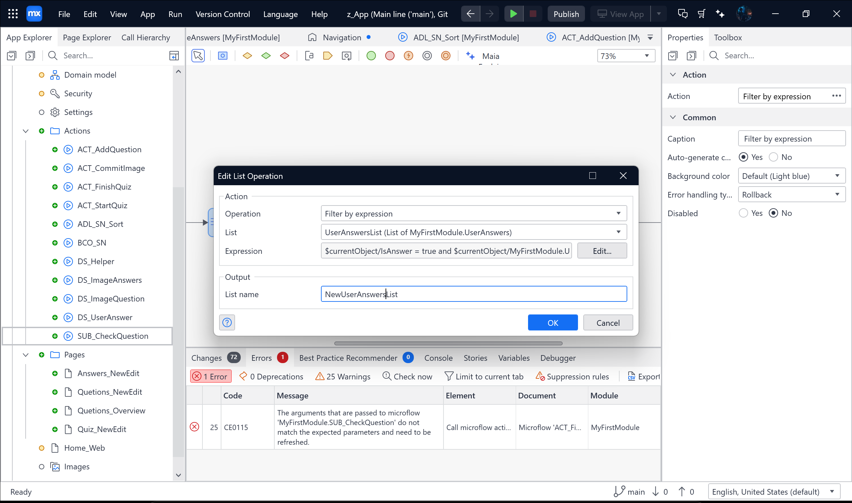

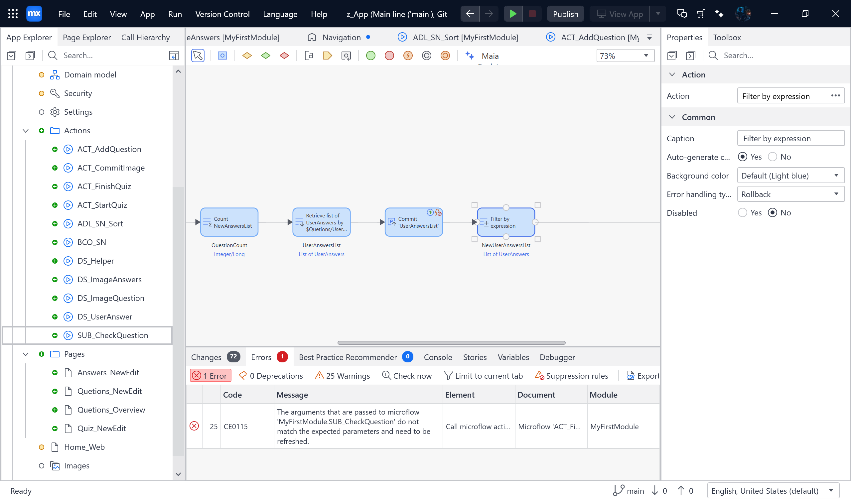

Chọn Action activity 🡪 Count 🡪 Chọn theo ảnh ( Nhớ đổi tên )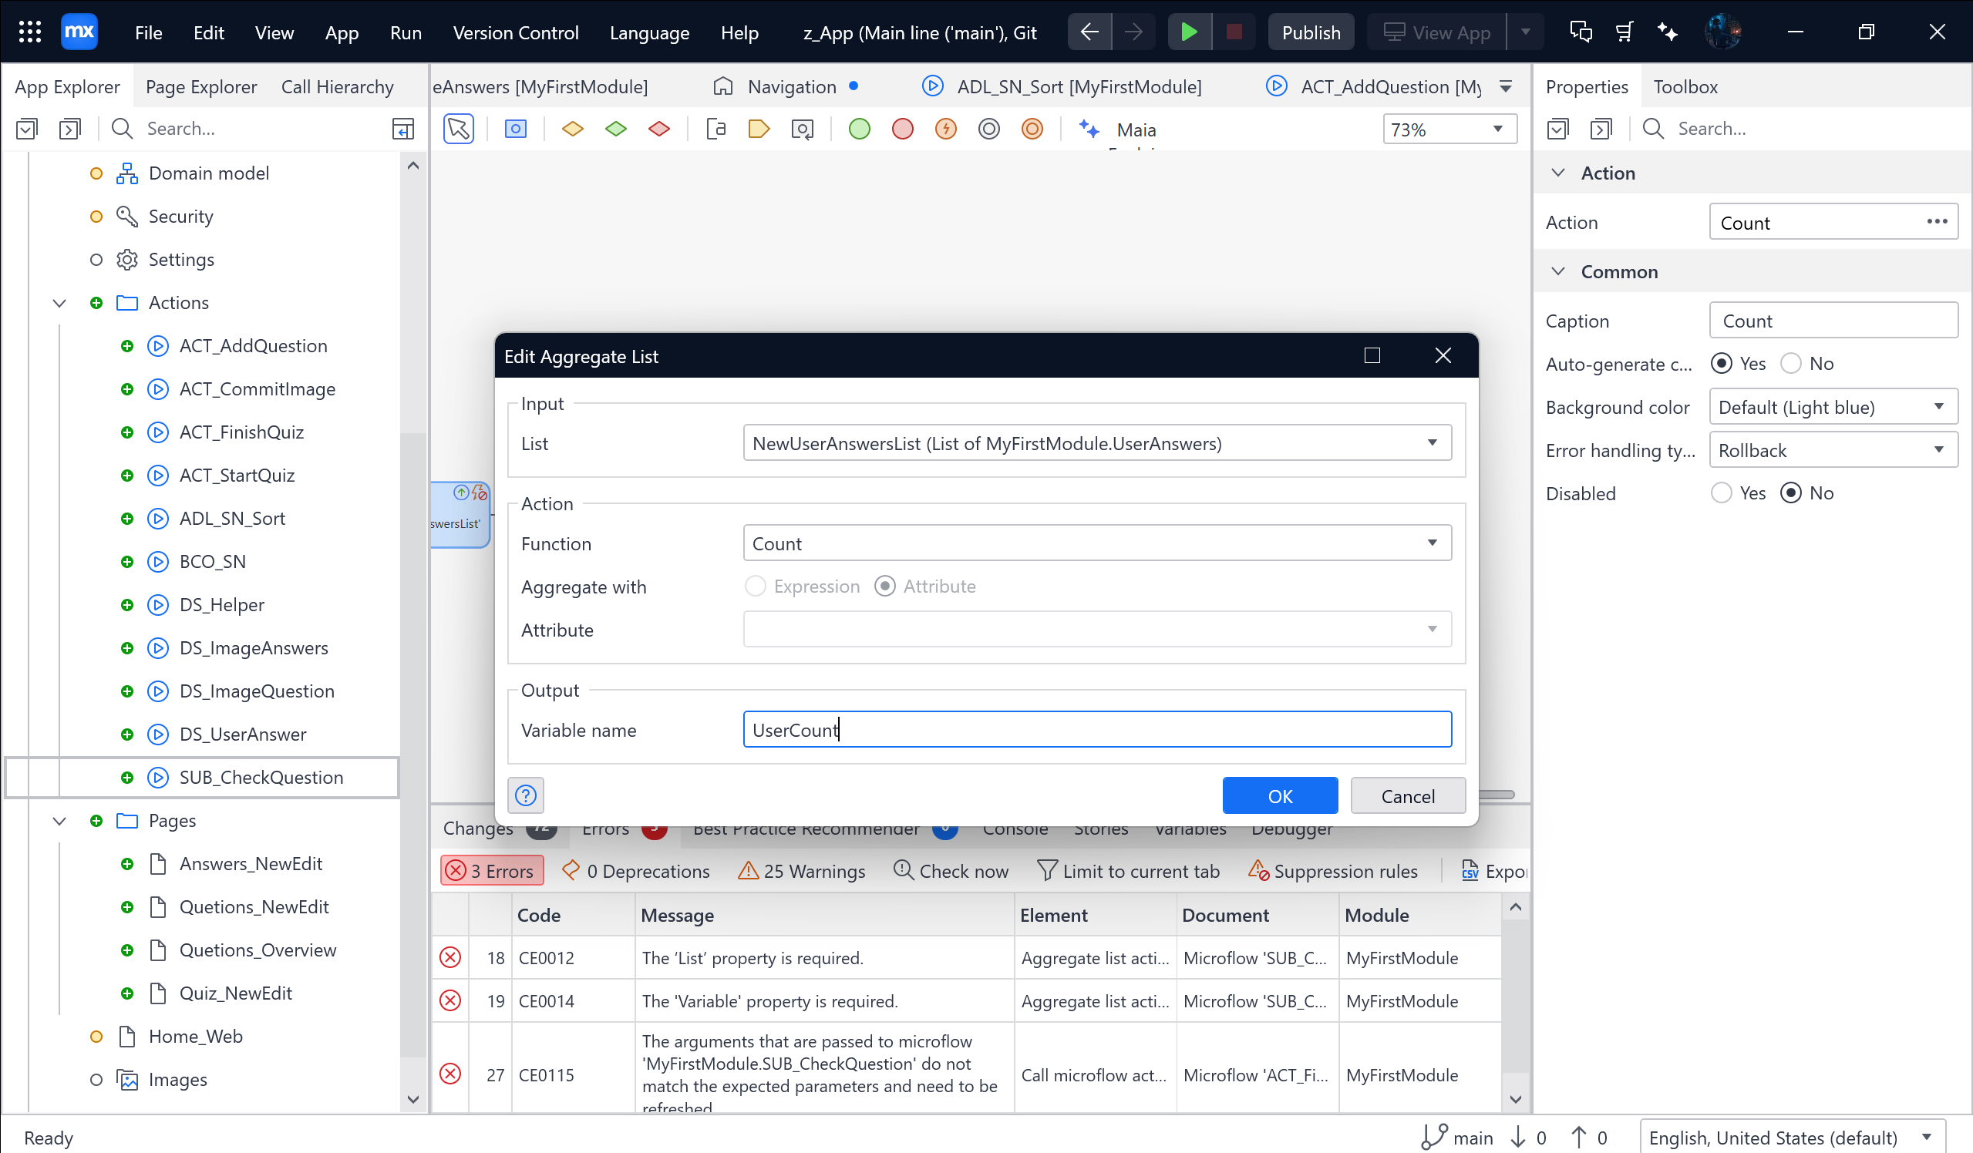

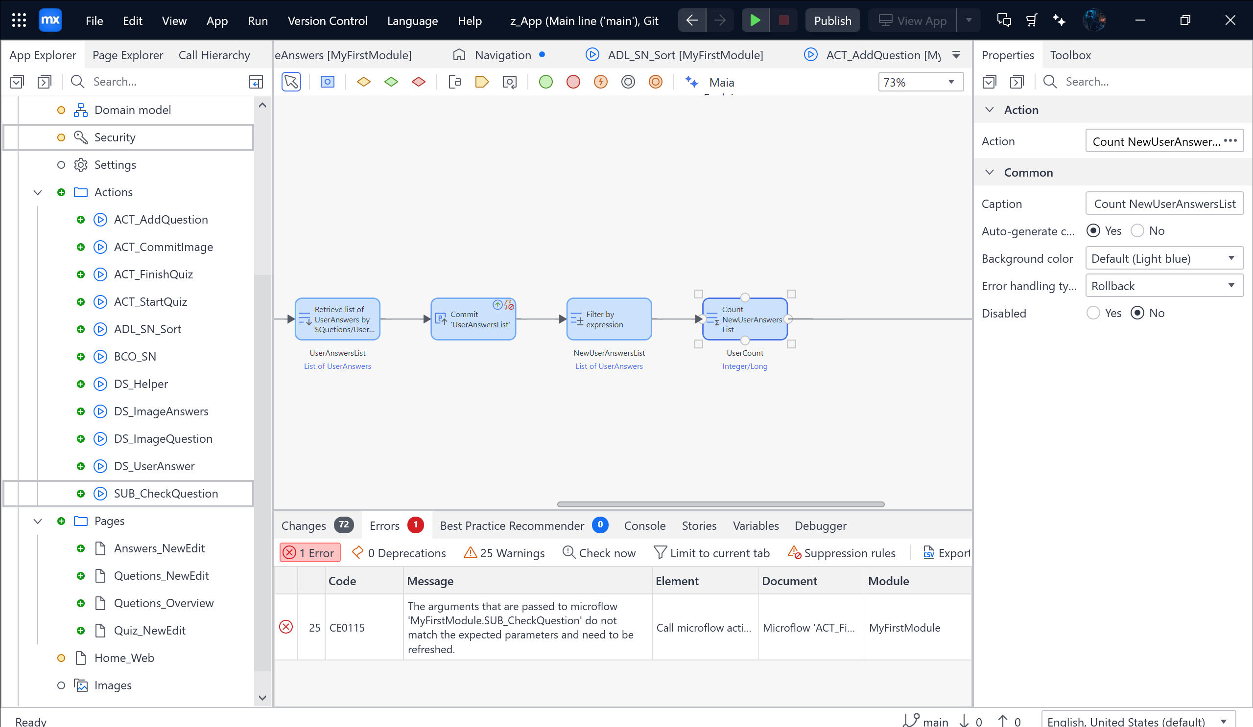

Kéo Action activity 🡪 Filter by expression 🡪 Chọn theo ảnh 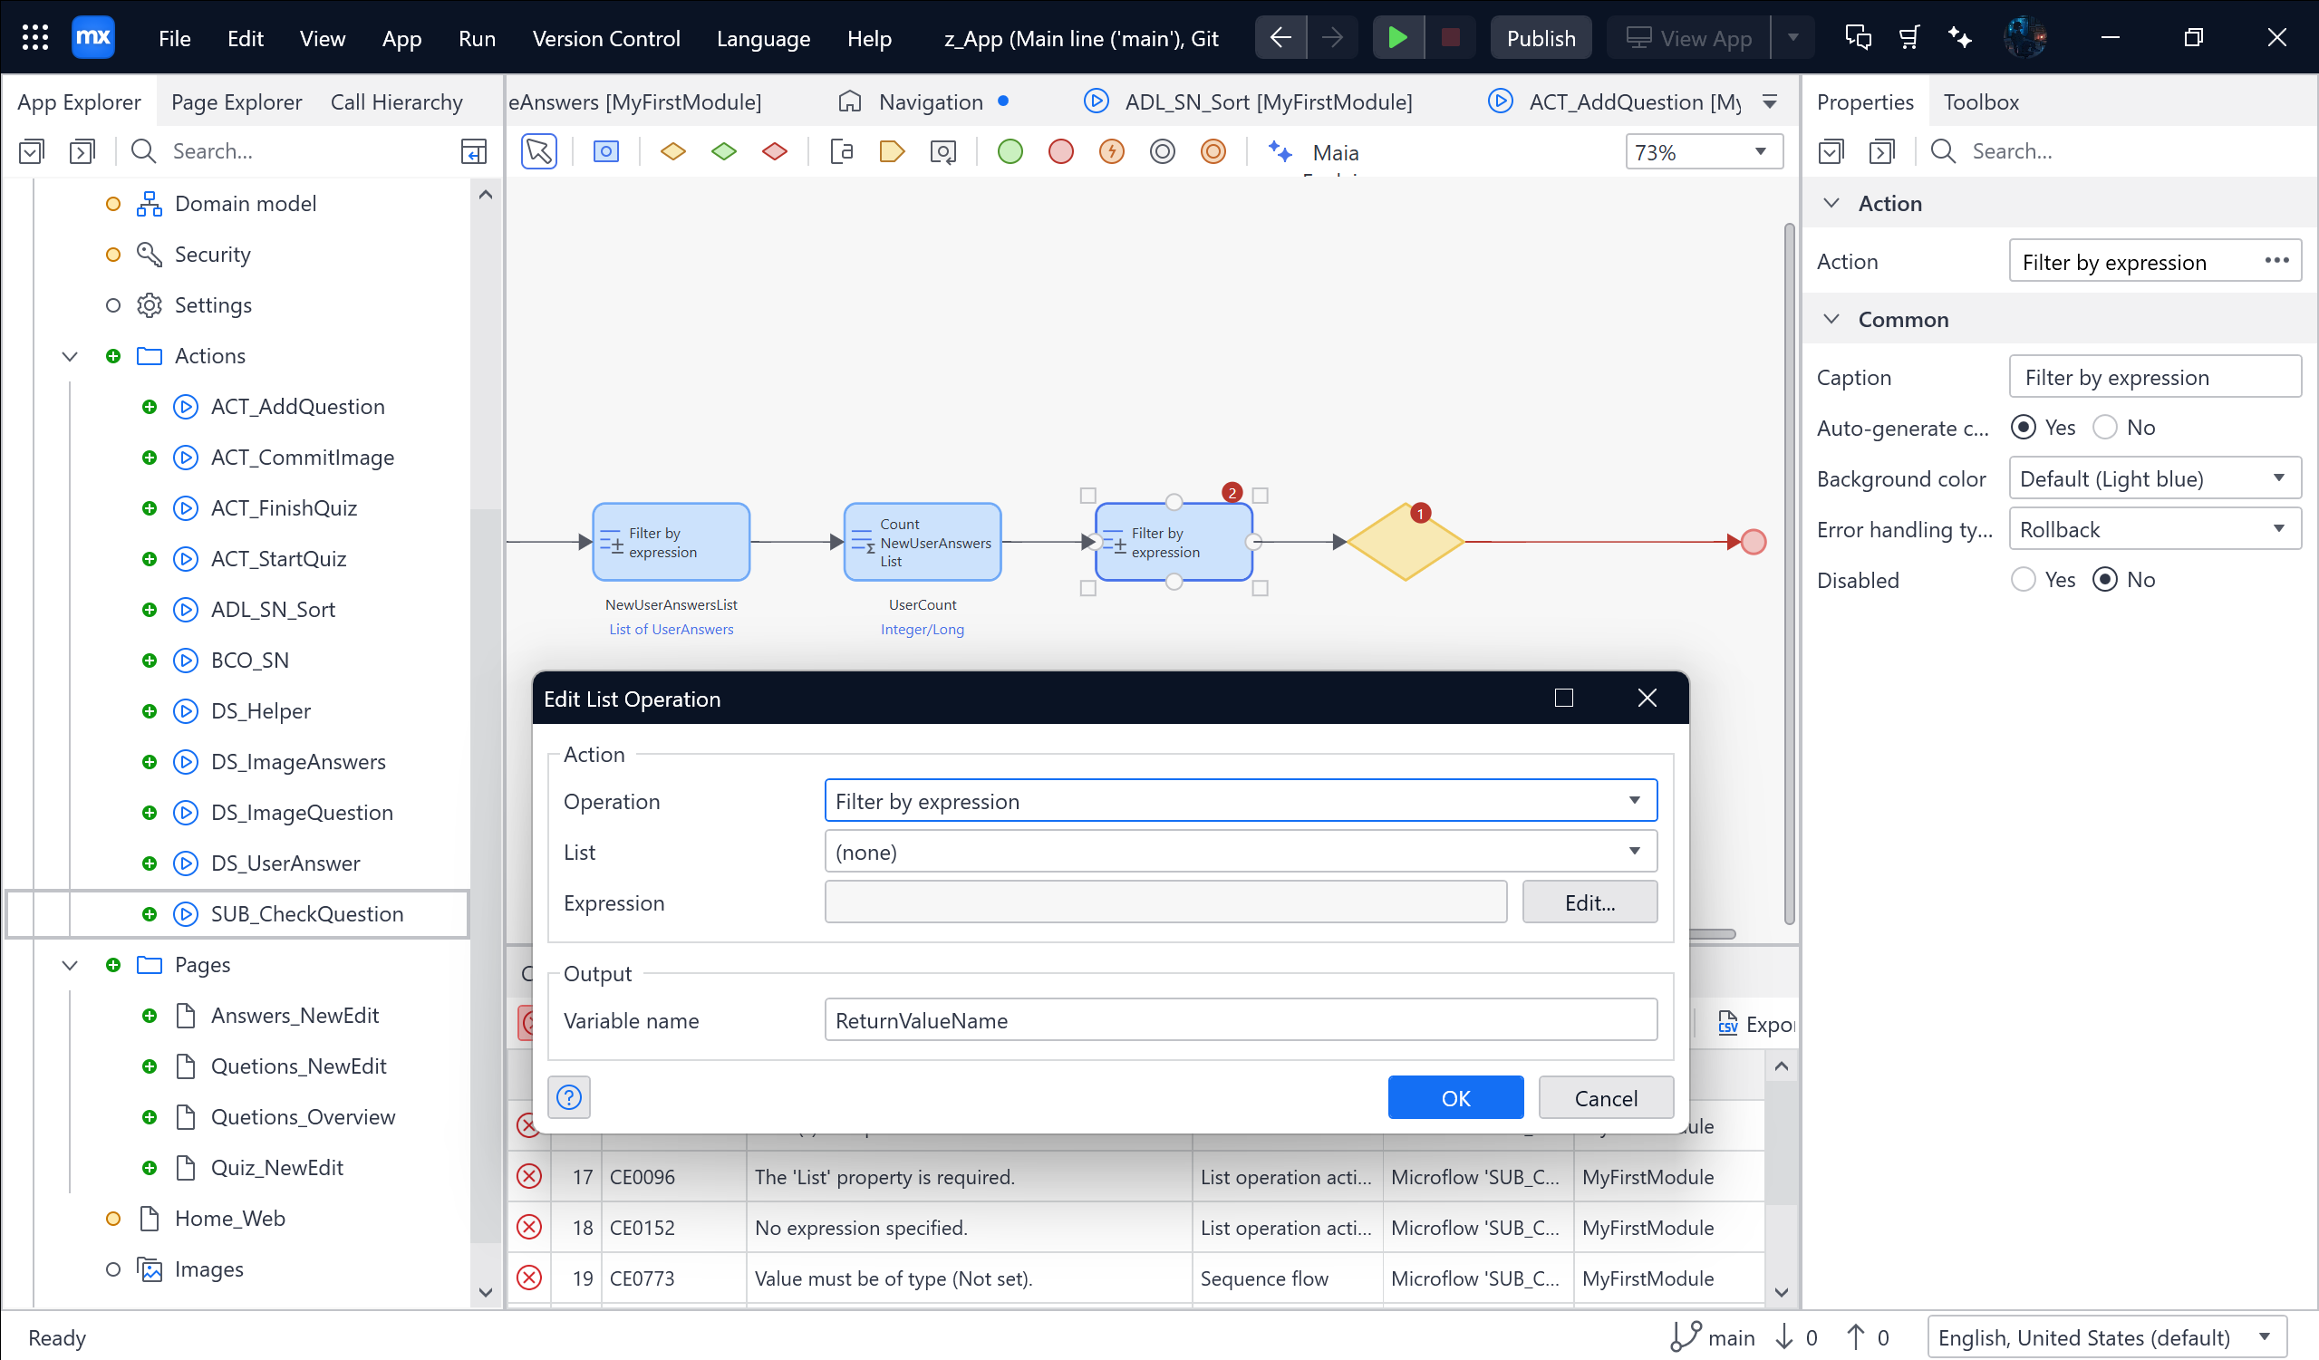

Sau đó chọn List 🡪 Edit 🡪 Code: $currentObject/MyFirstModule.UserAnswers_Answers/MyFirstModule.Answers/IsTrue

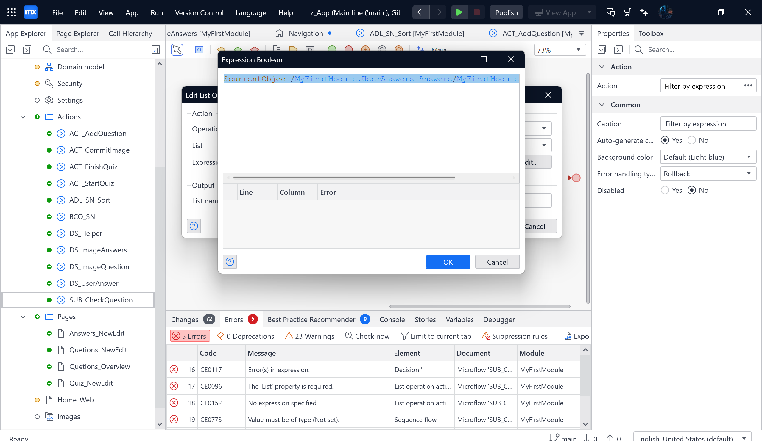

Nhớ đổi tên thành NewUserAnswersList_True

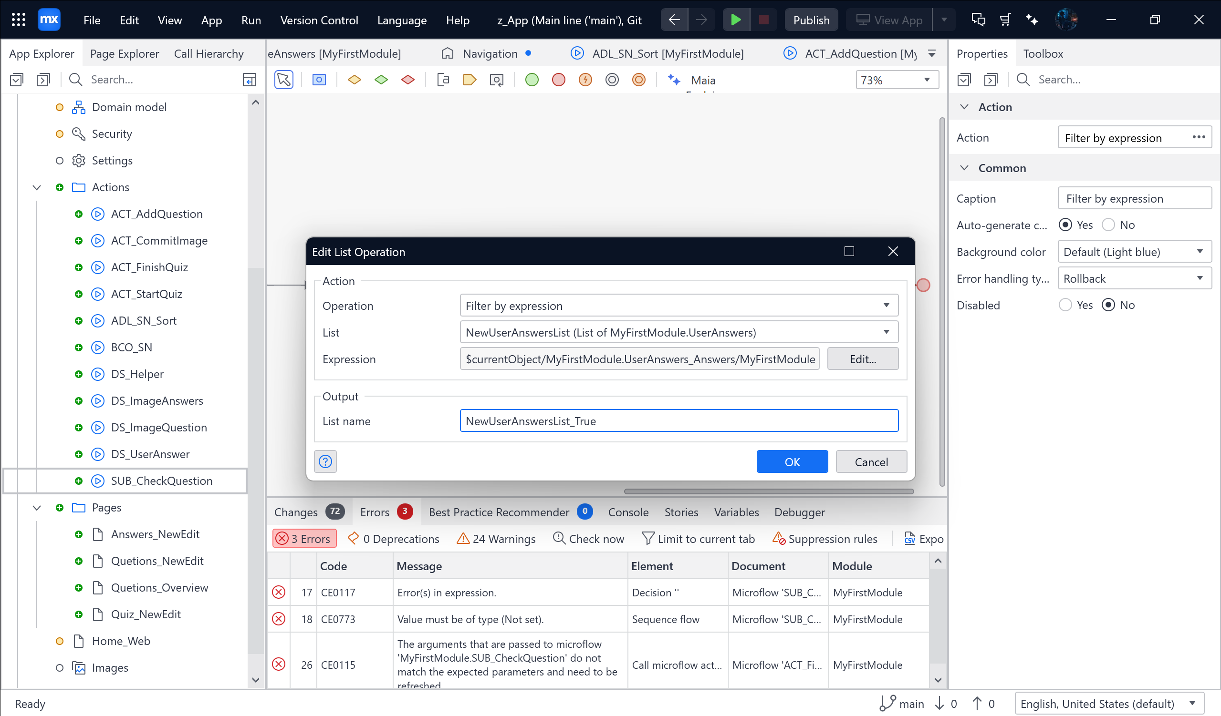

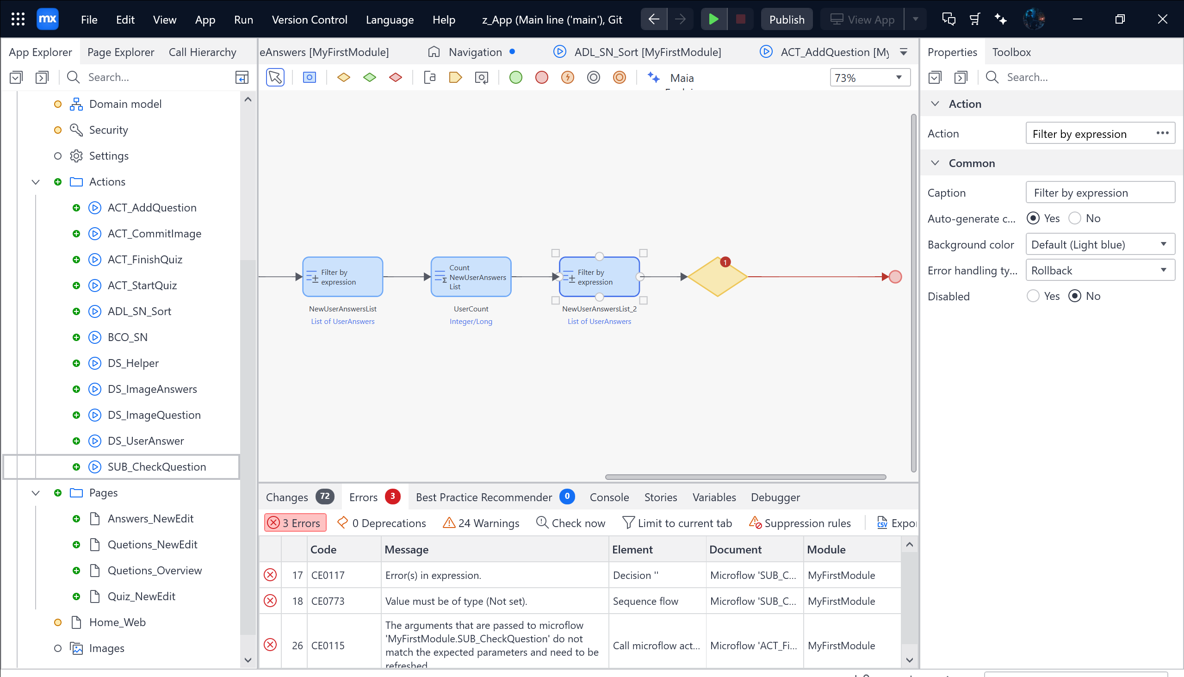

Kéo Action activity 🡪 Count 🡪 Chỉnh theo ảnh

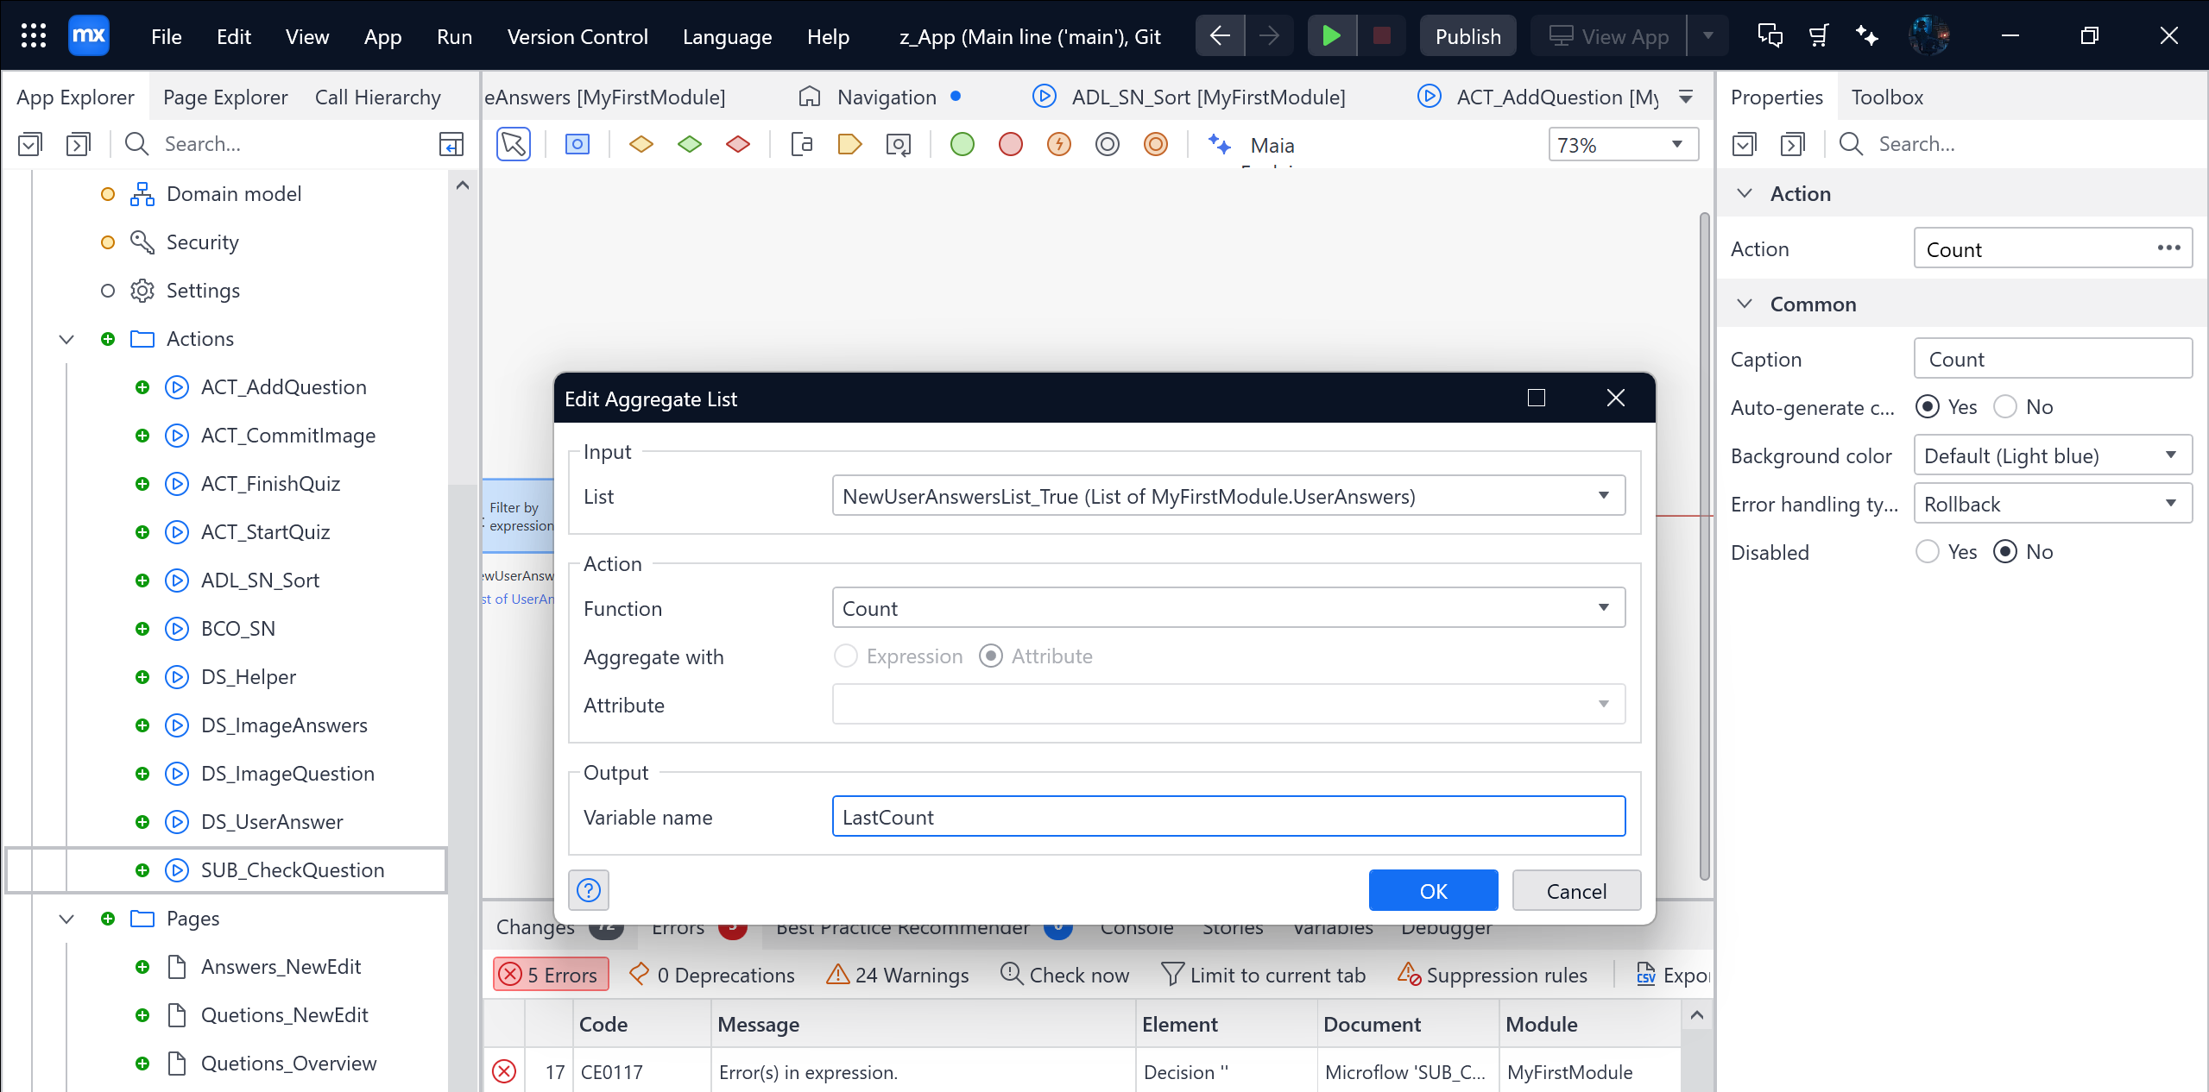

Kéo Decision vào 🡪 $QuestionCount = $UserCount **and** $LastCount = $QuestionCount

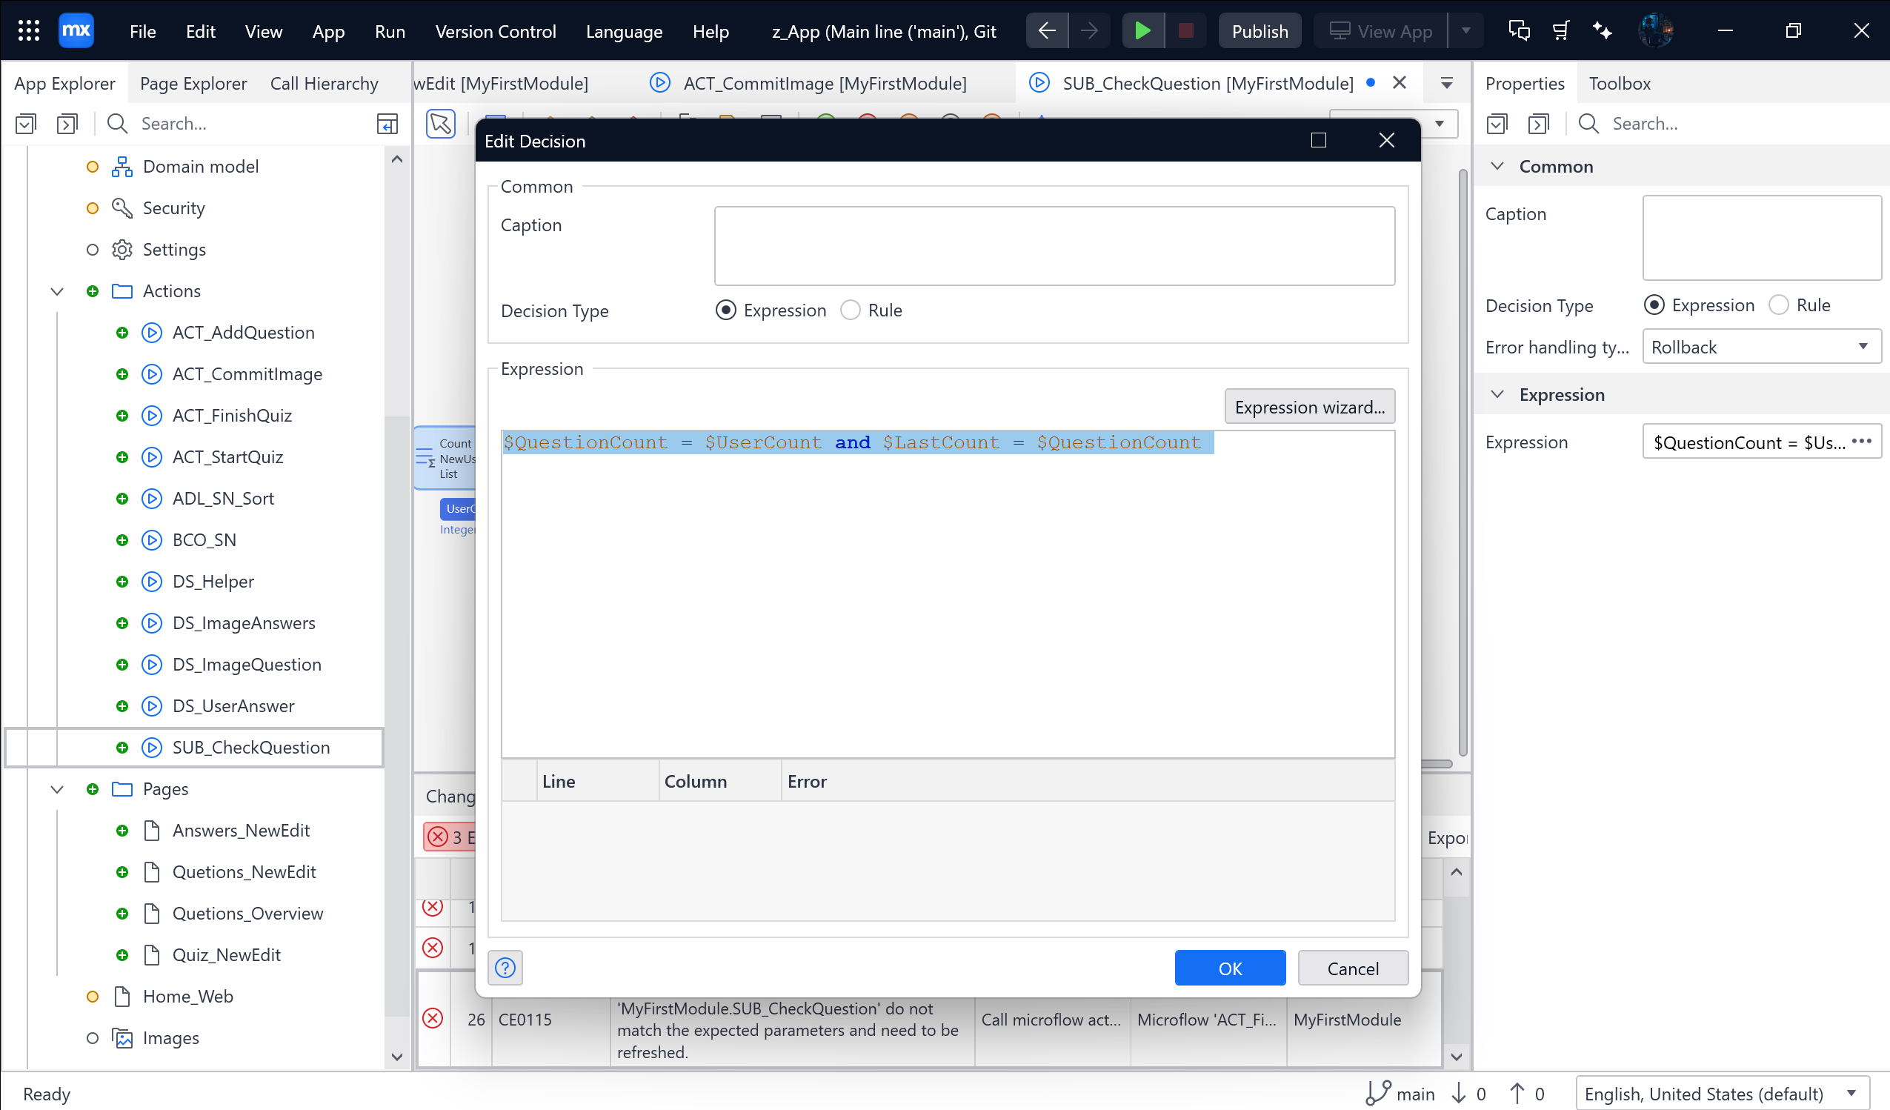

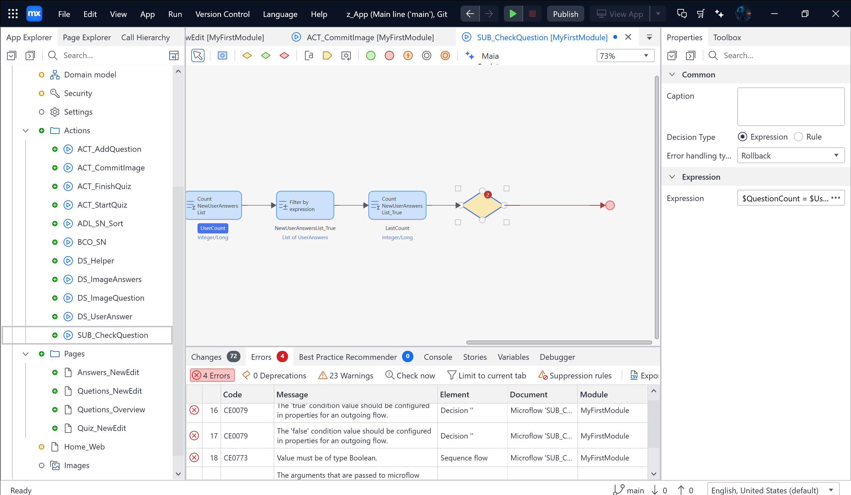

Tiếp theo Chọn condition value = true và false

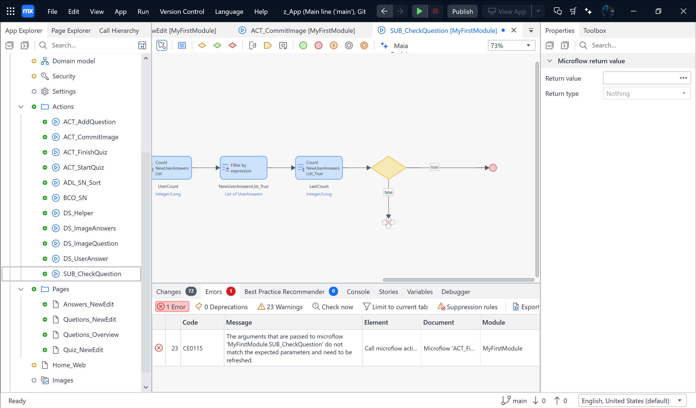

Tiếp theo là true và false ở 2 end event 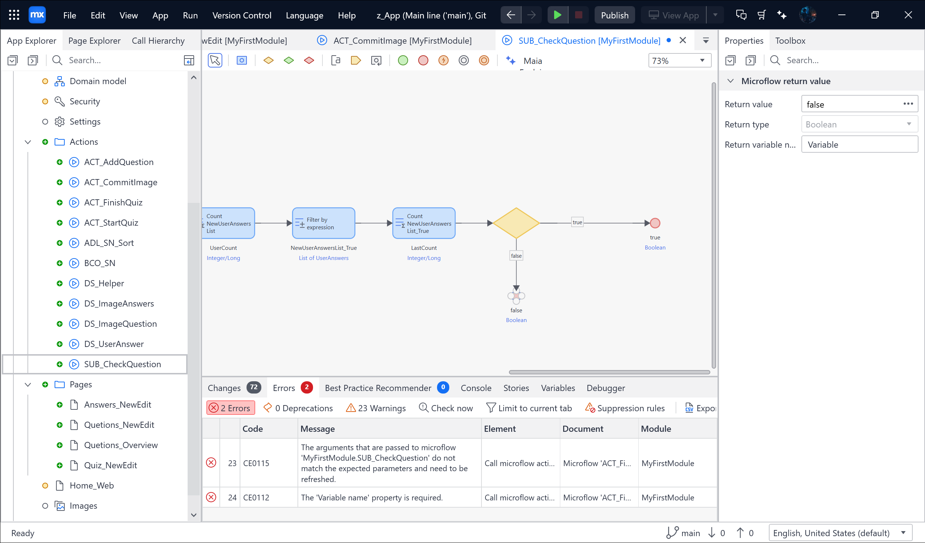

Quay lại ACT_FinishQuiz 🡪 Đổi tên thành CheckQuestion

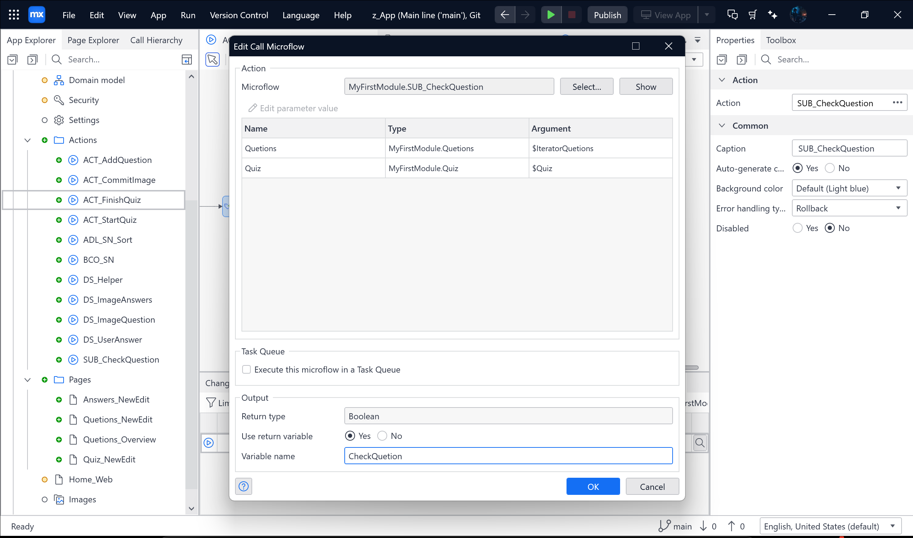

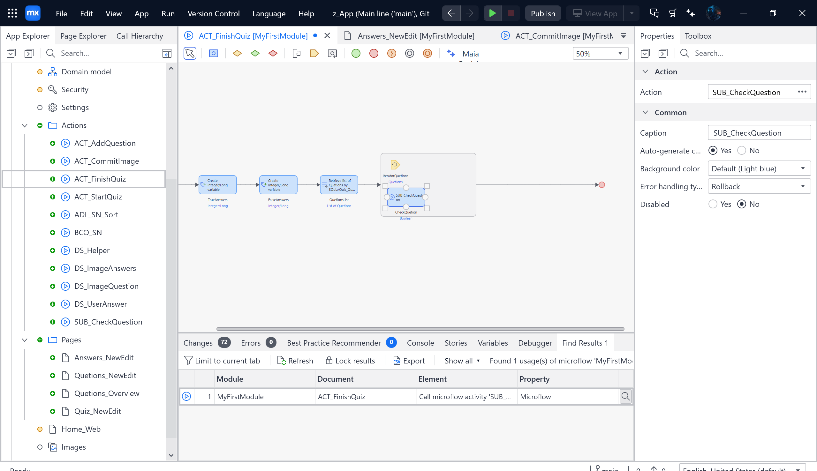

Tiếp theo kéo Decision vào

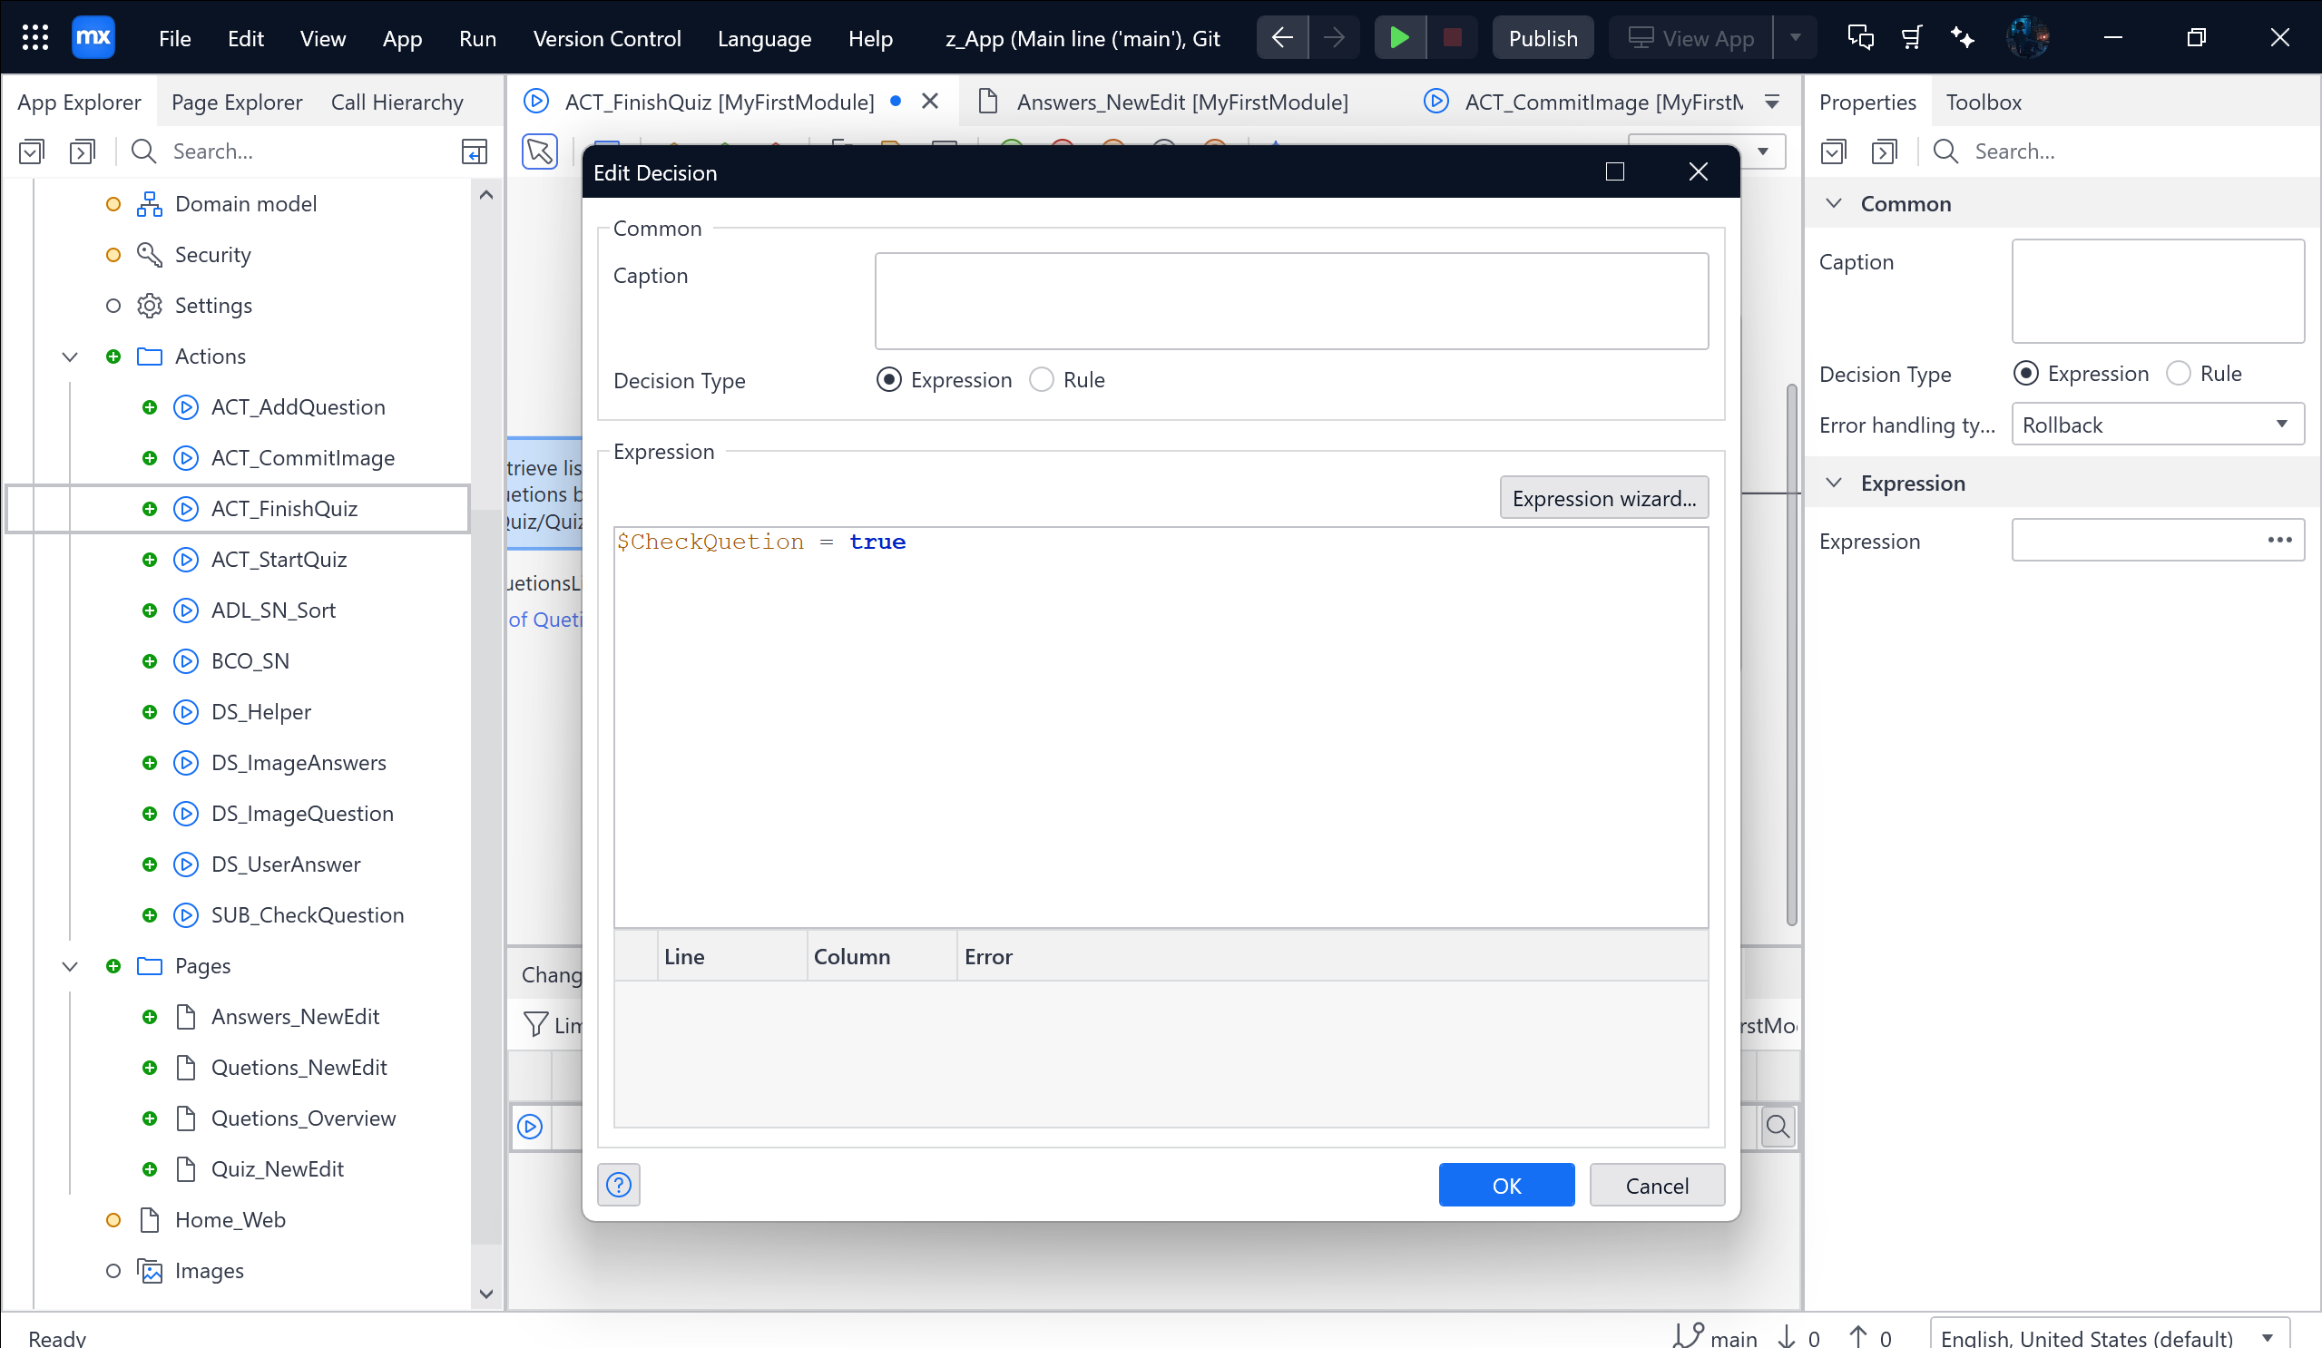

Kéo tiếp Action activity ( Nhớ nối ) 🡪 Change Variable 🡪 Chọn theo ảnh

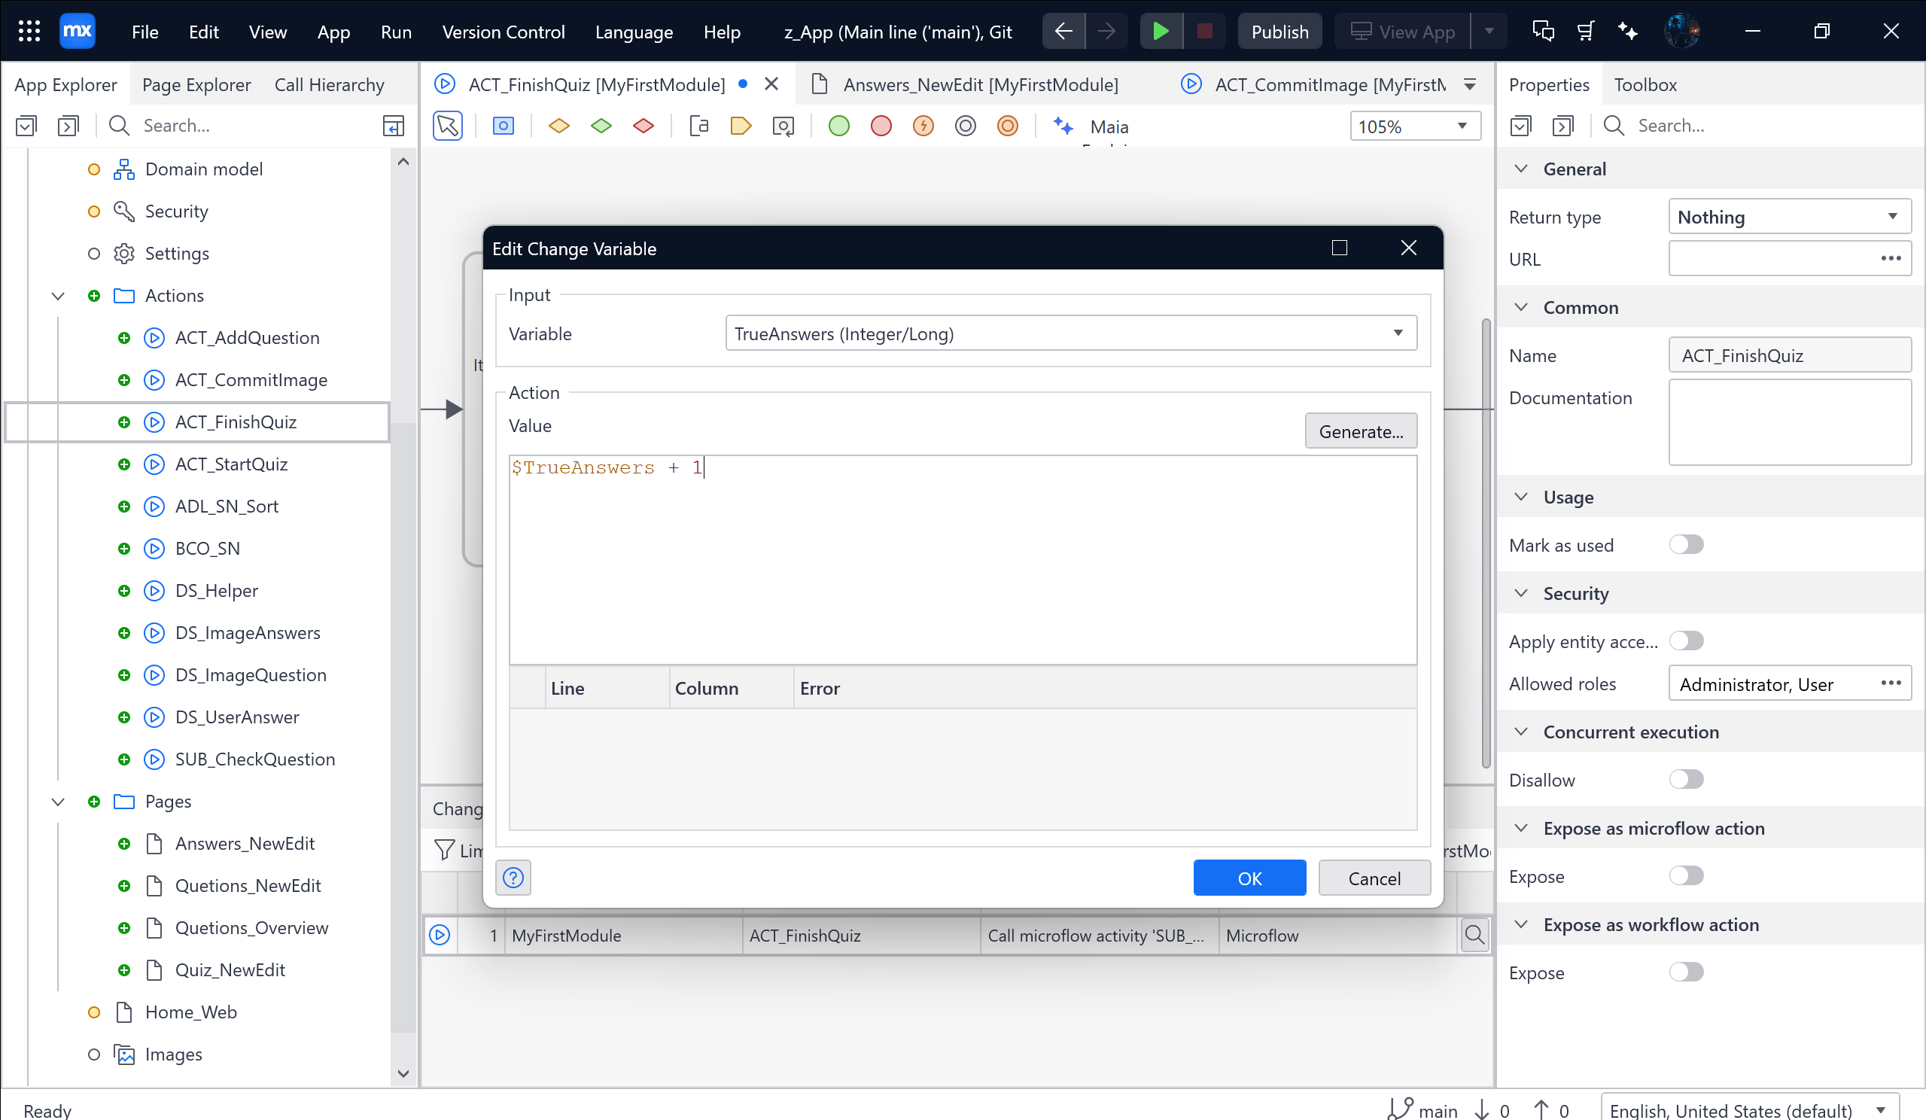

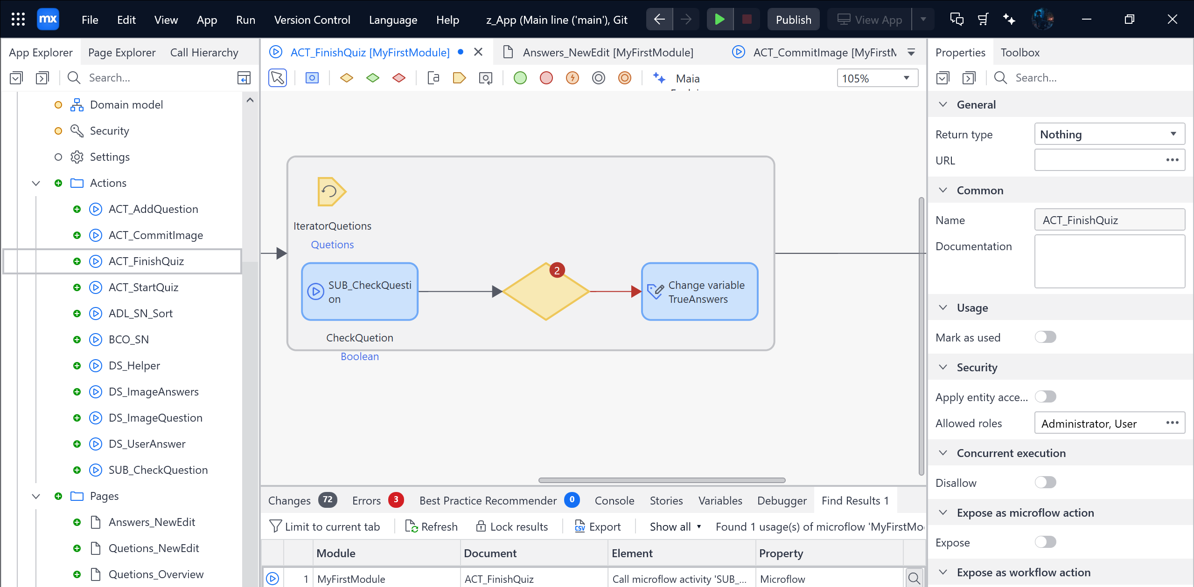

Copy Change Variable và đổi Code

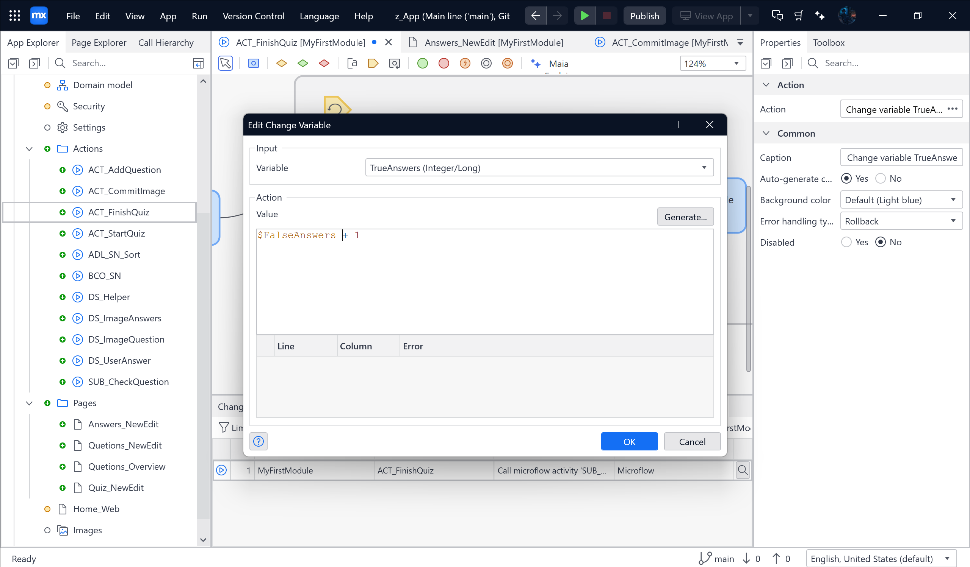

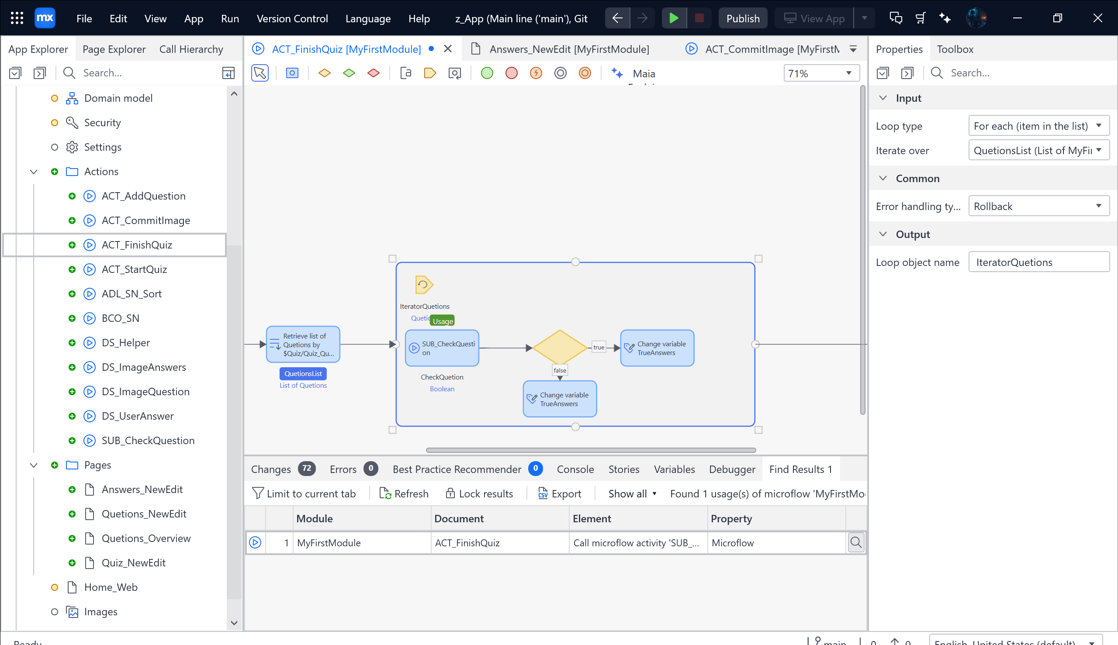

Kéo Action activity 🡪 Change Object 🡪 Chọn theo ảnh 🡪 Thêm 3 New

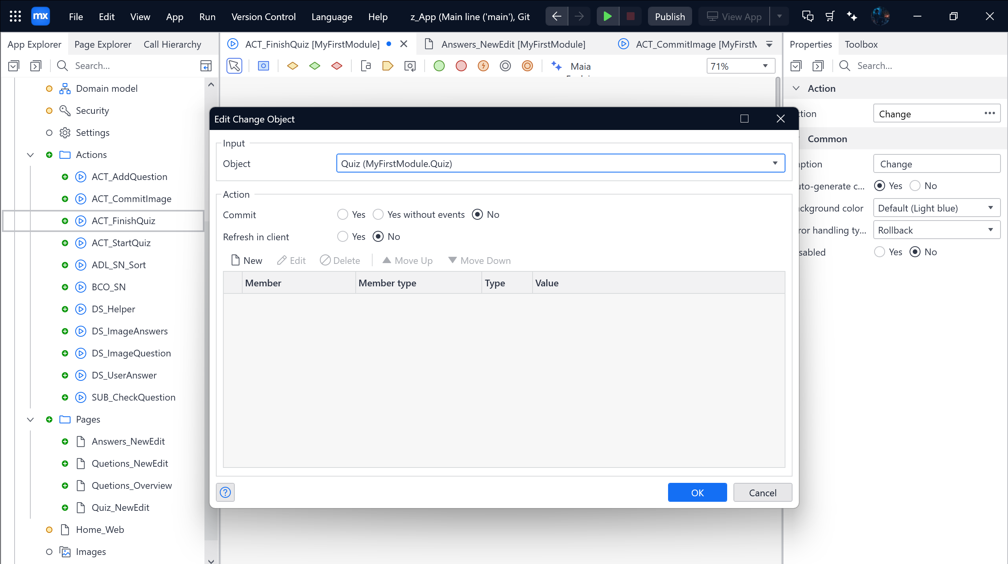

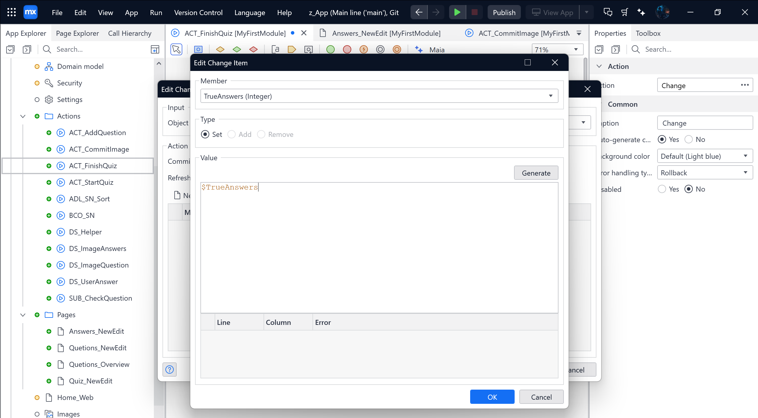

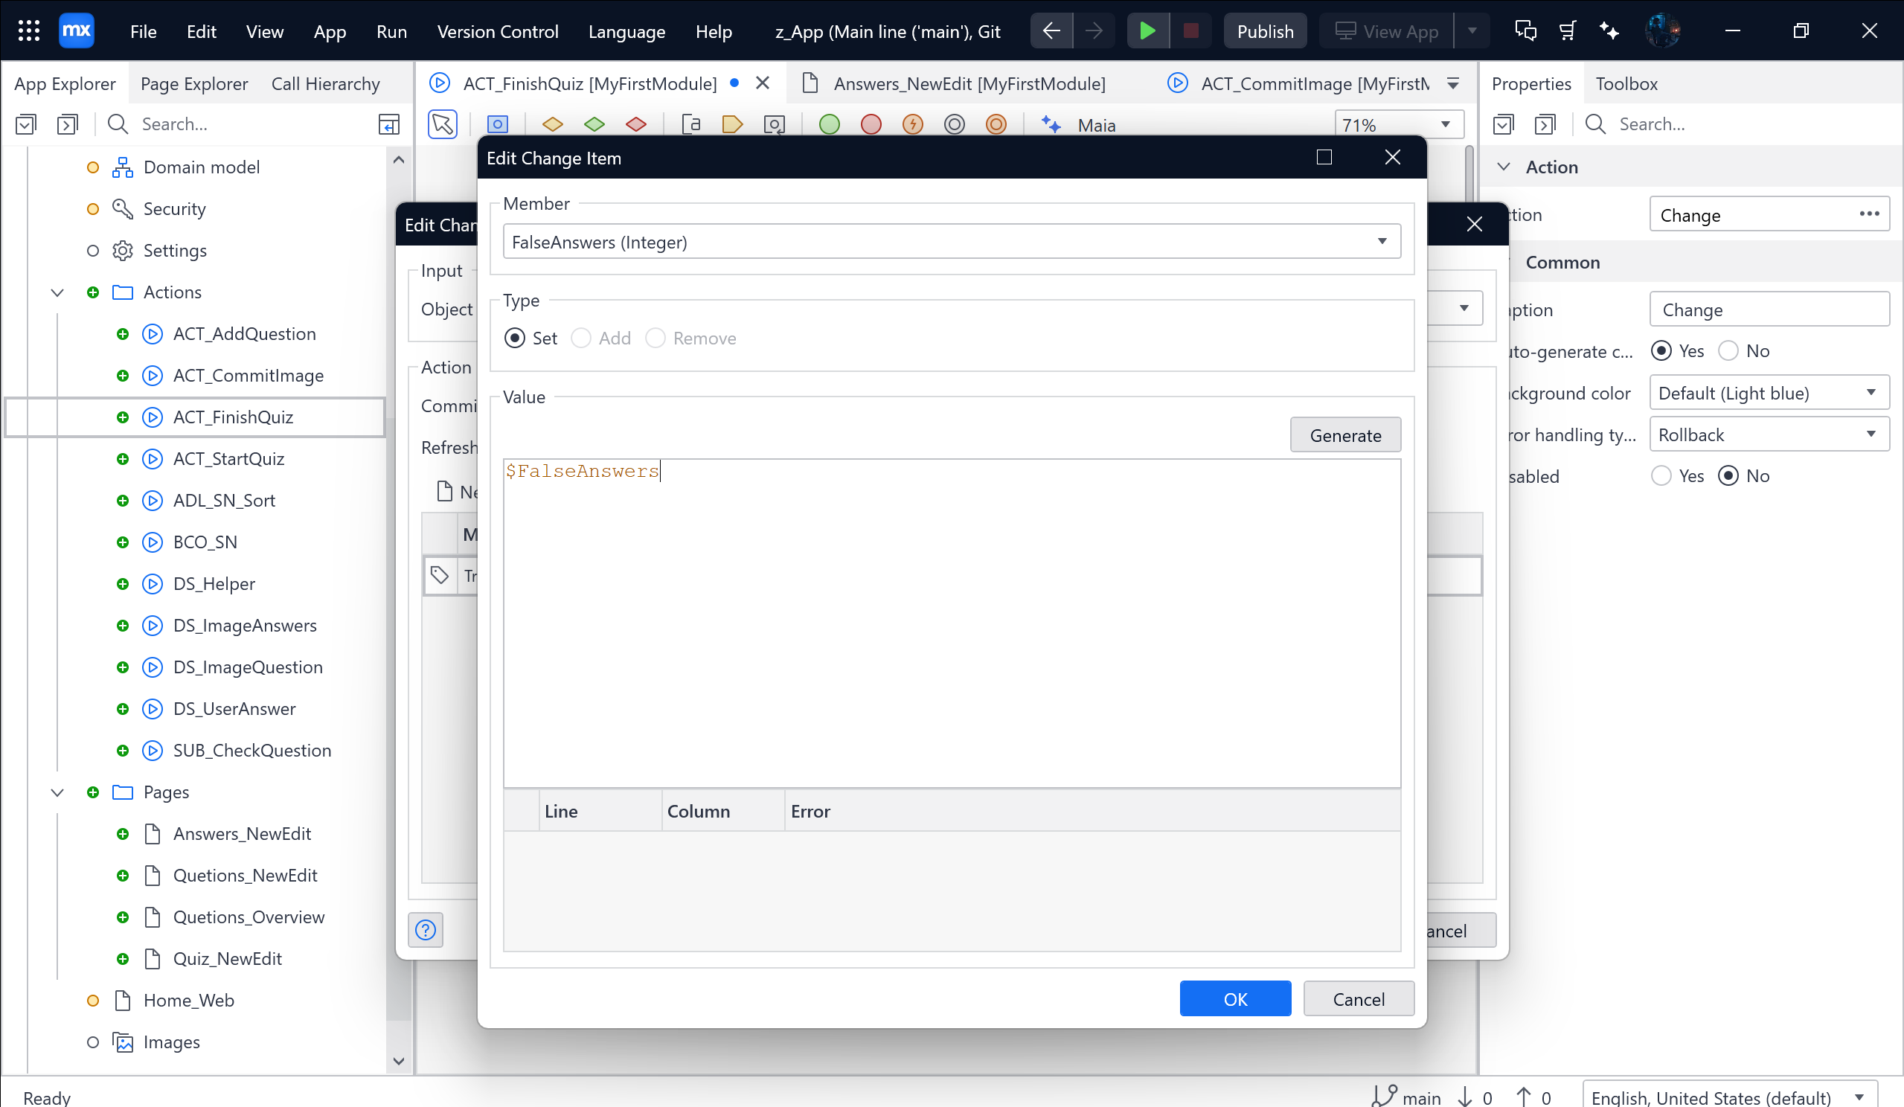

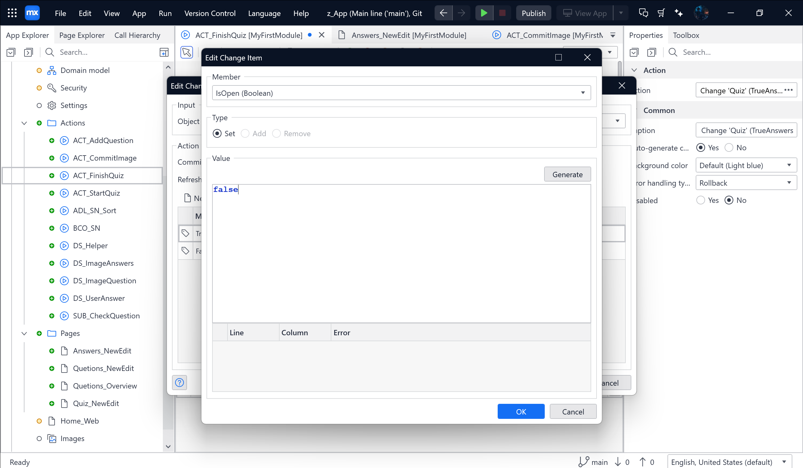

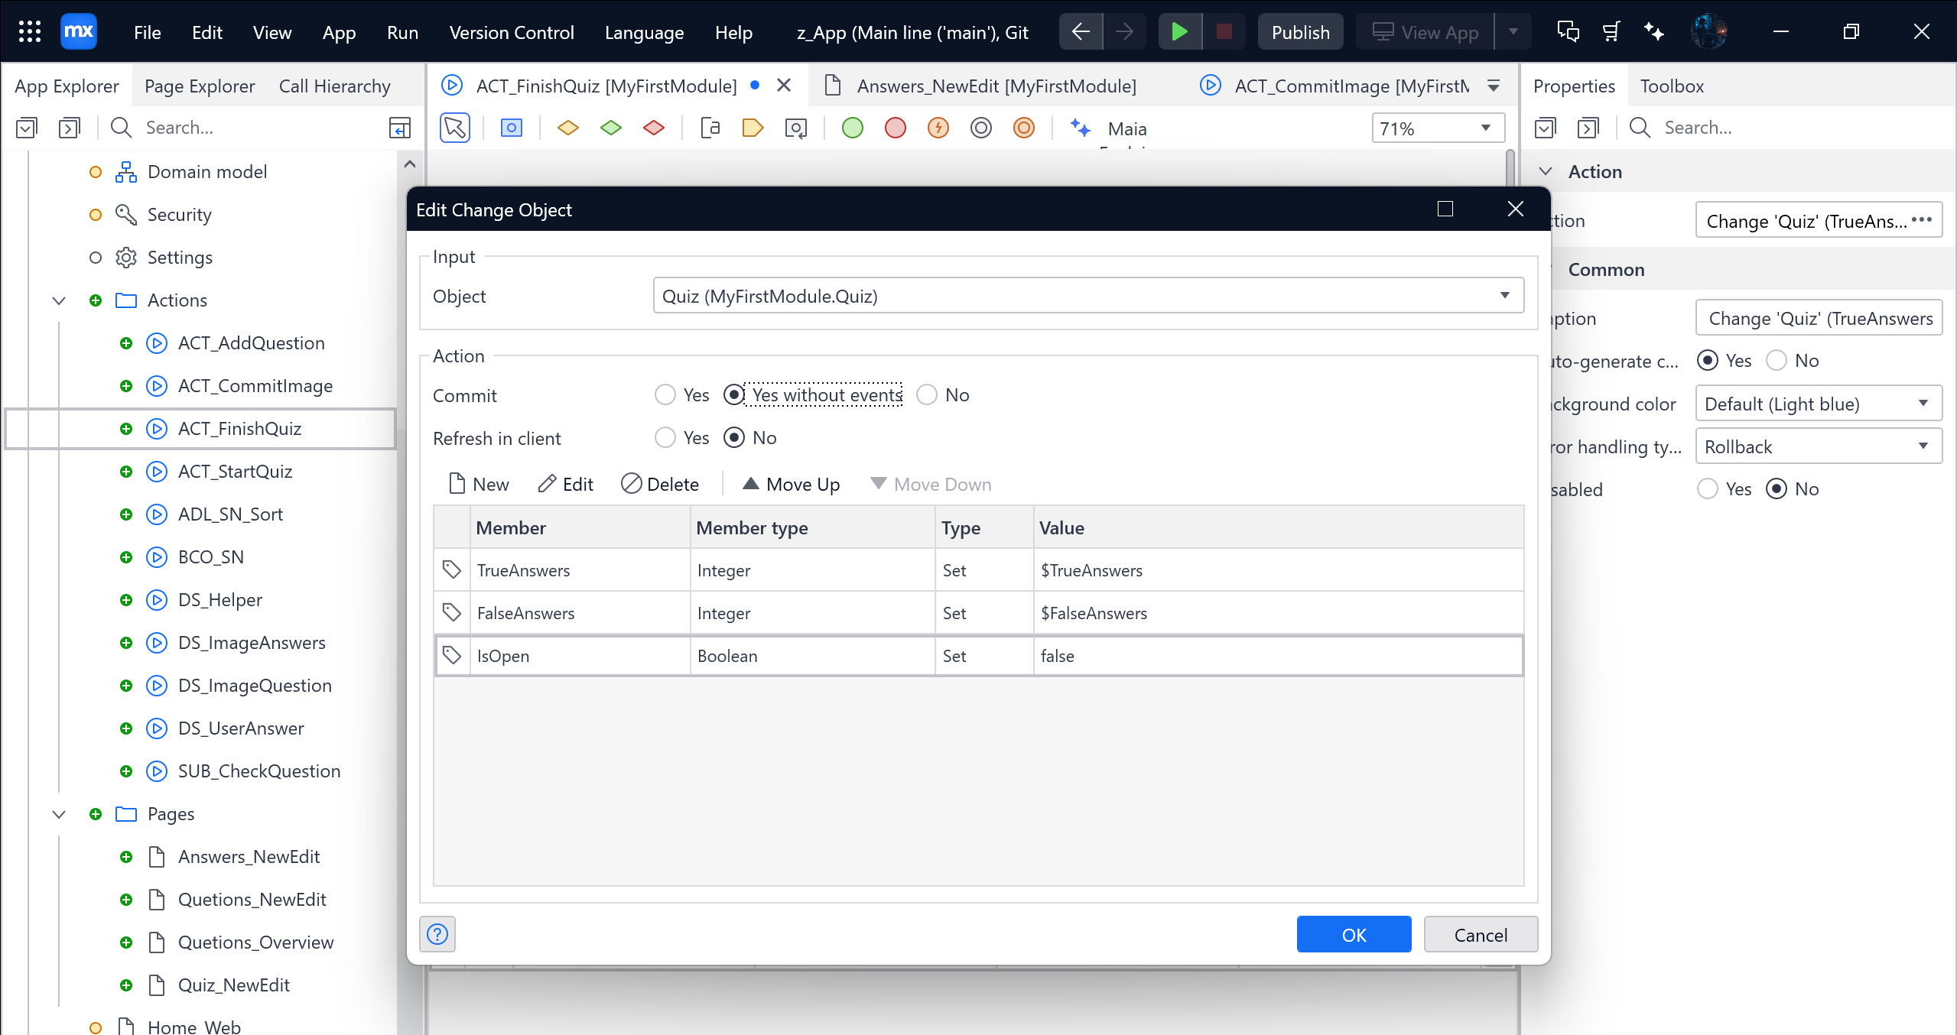

Kéo Action activity 🡪 Close page

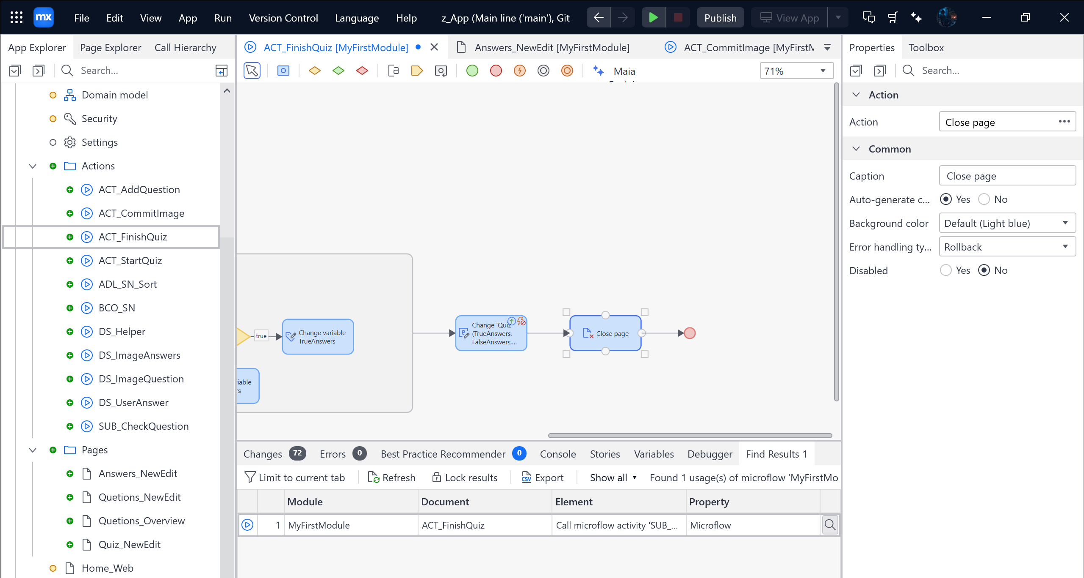

Tiếp theo vào Quiz_NewEdit 🡪 Chọn vào [IsAnswer] 🡪 Events 🡪 Call a microflow 🡪 Actions 🡪 New 🡪 OCH_CheckAnswer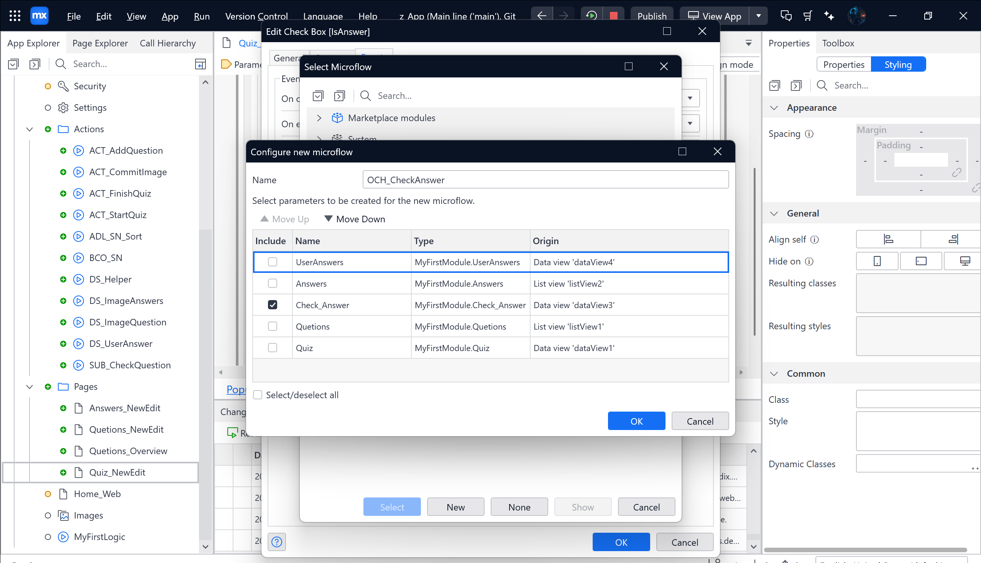

Xóa luôn OCH_CheckAnswer

Sau đó thì Duplicate SUB_CheckQuestion

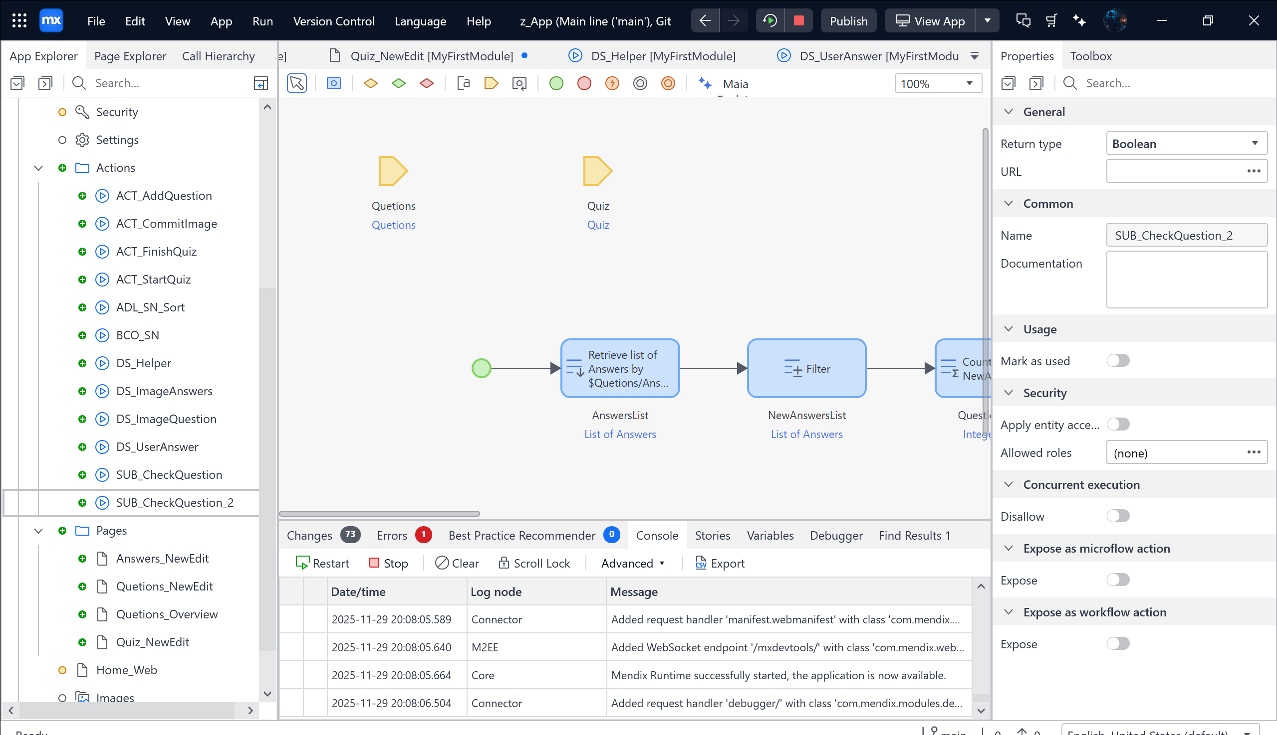

Đổi tên thành OCH_CheckAnswer

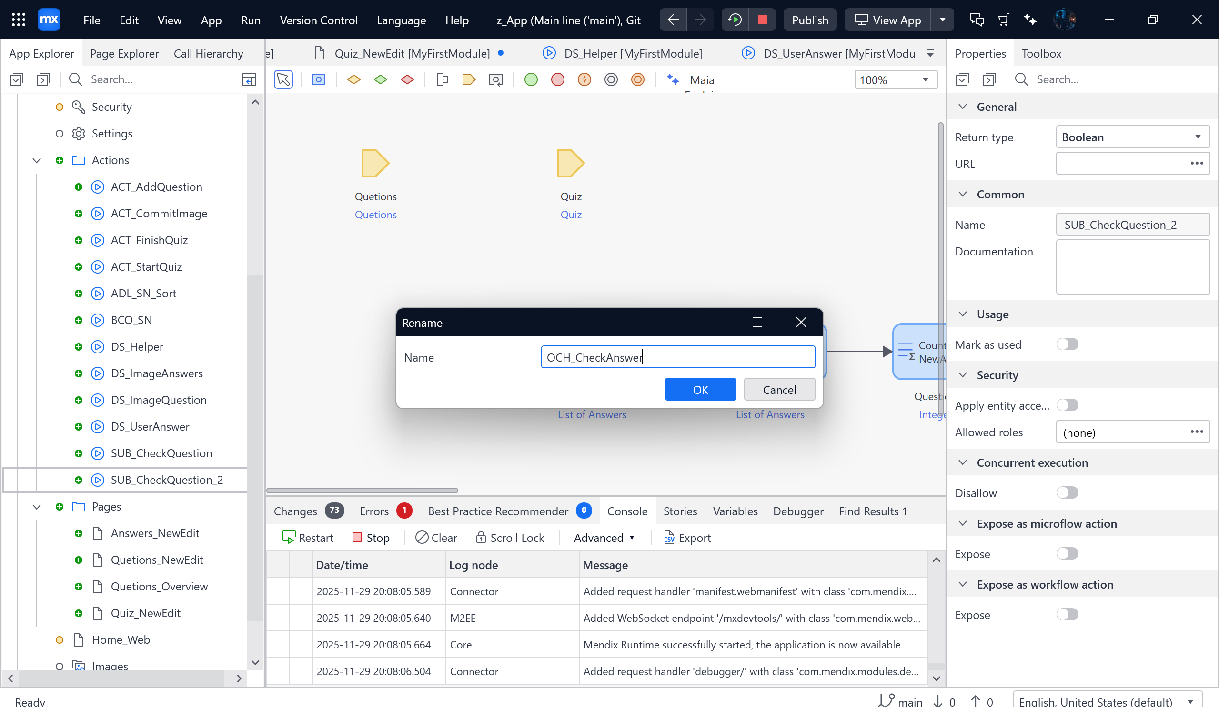

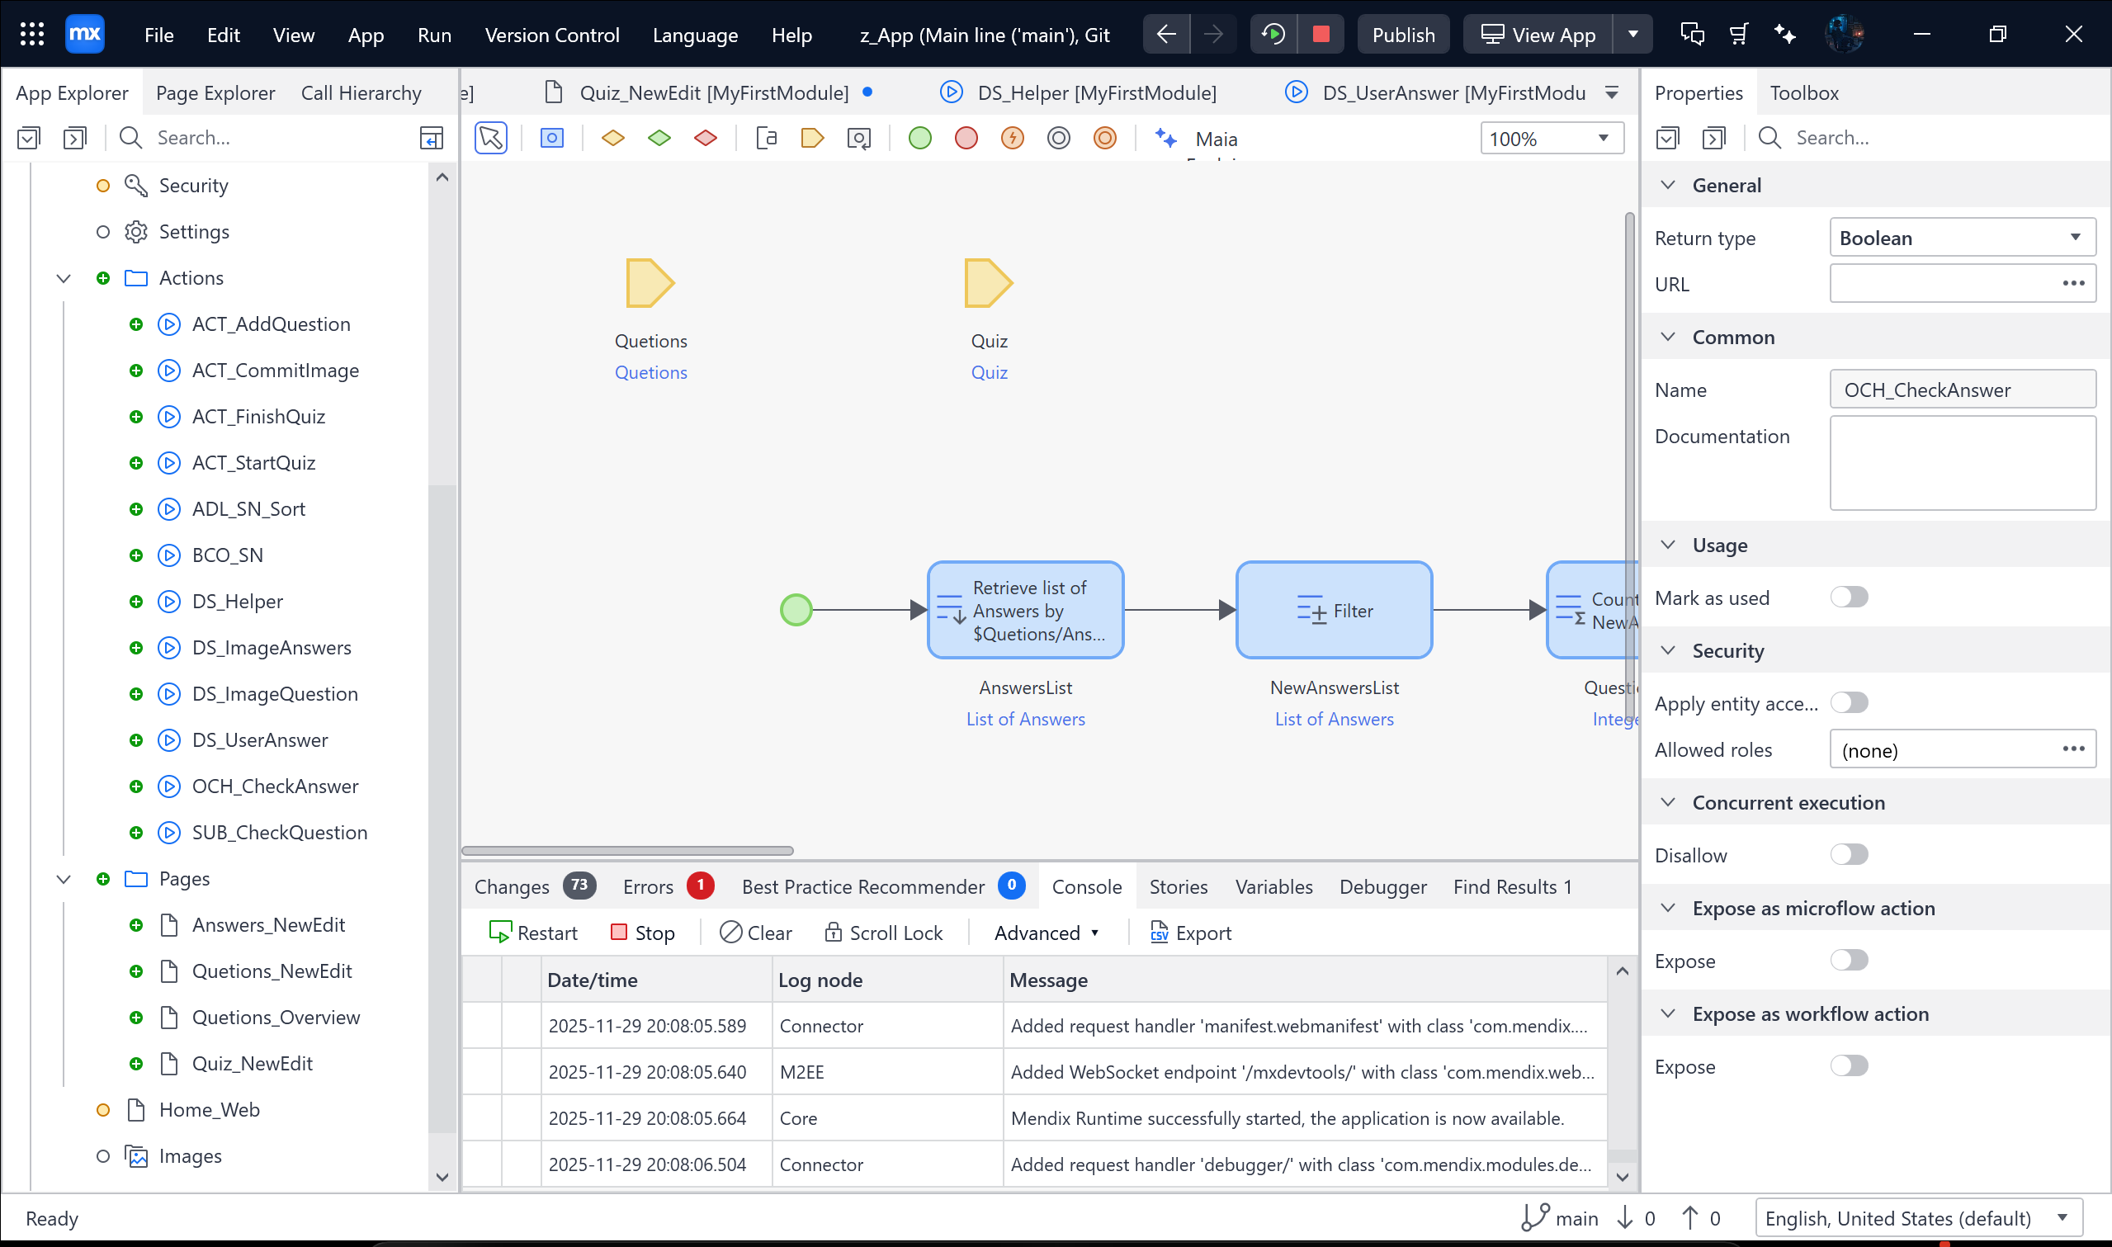

Xóa Commit ‘UserAnswerList’

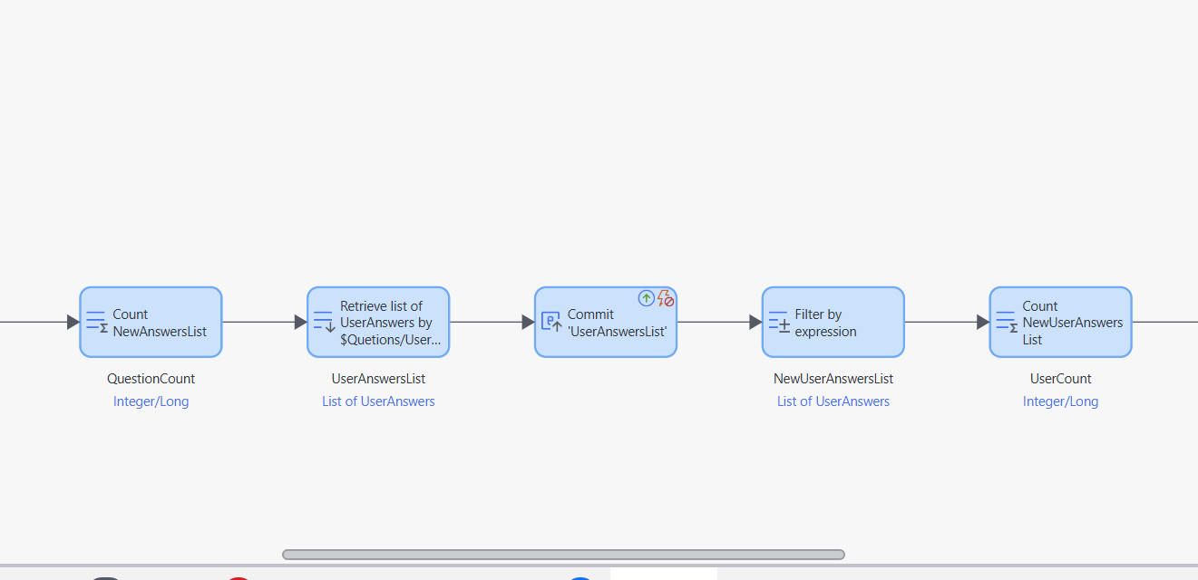

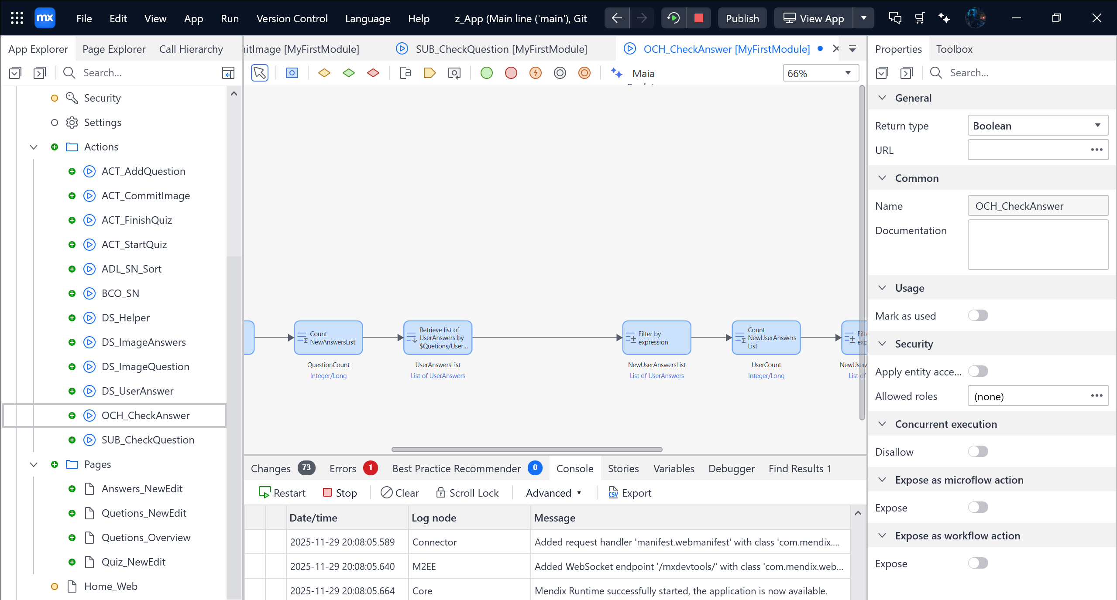

Tiếp theo ở End Event bỏ chọn true

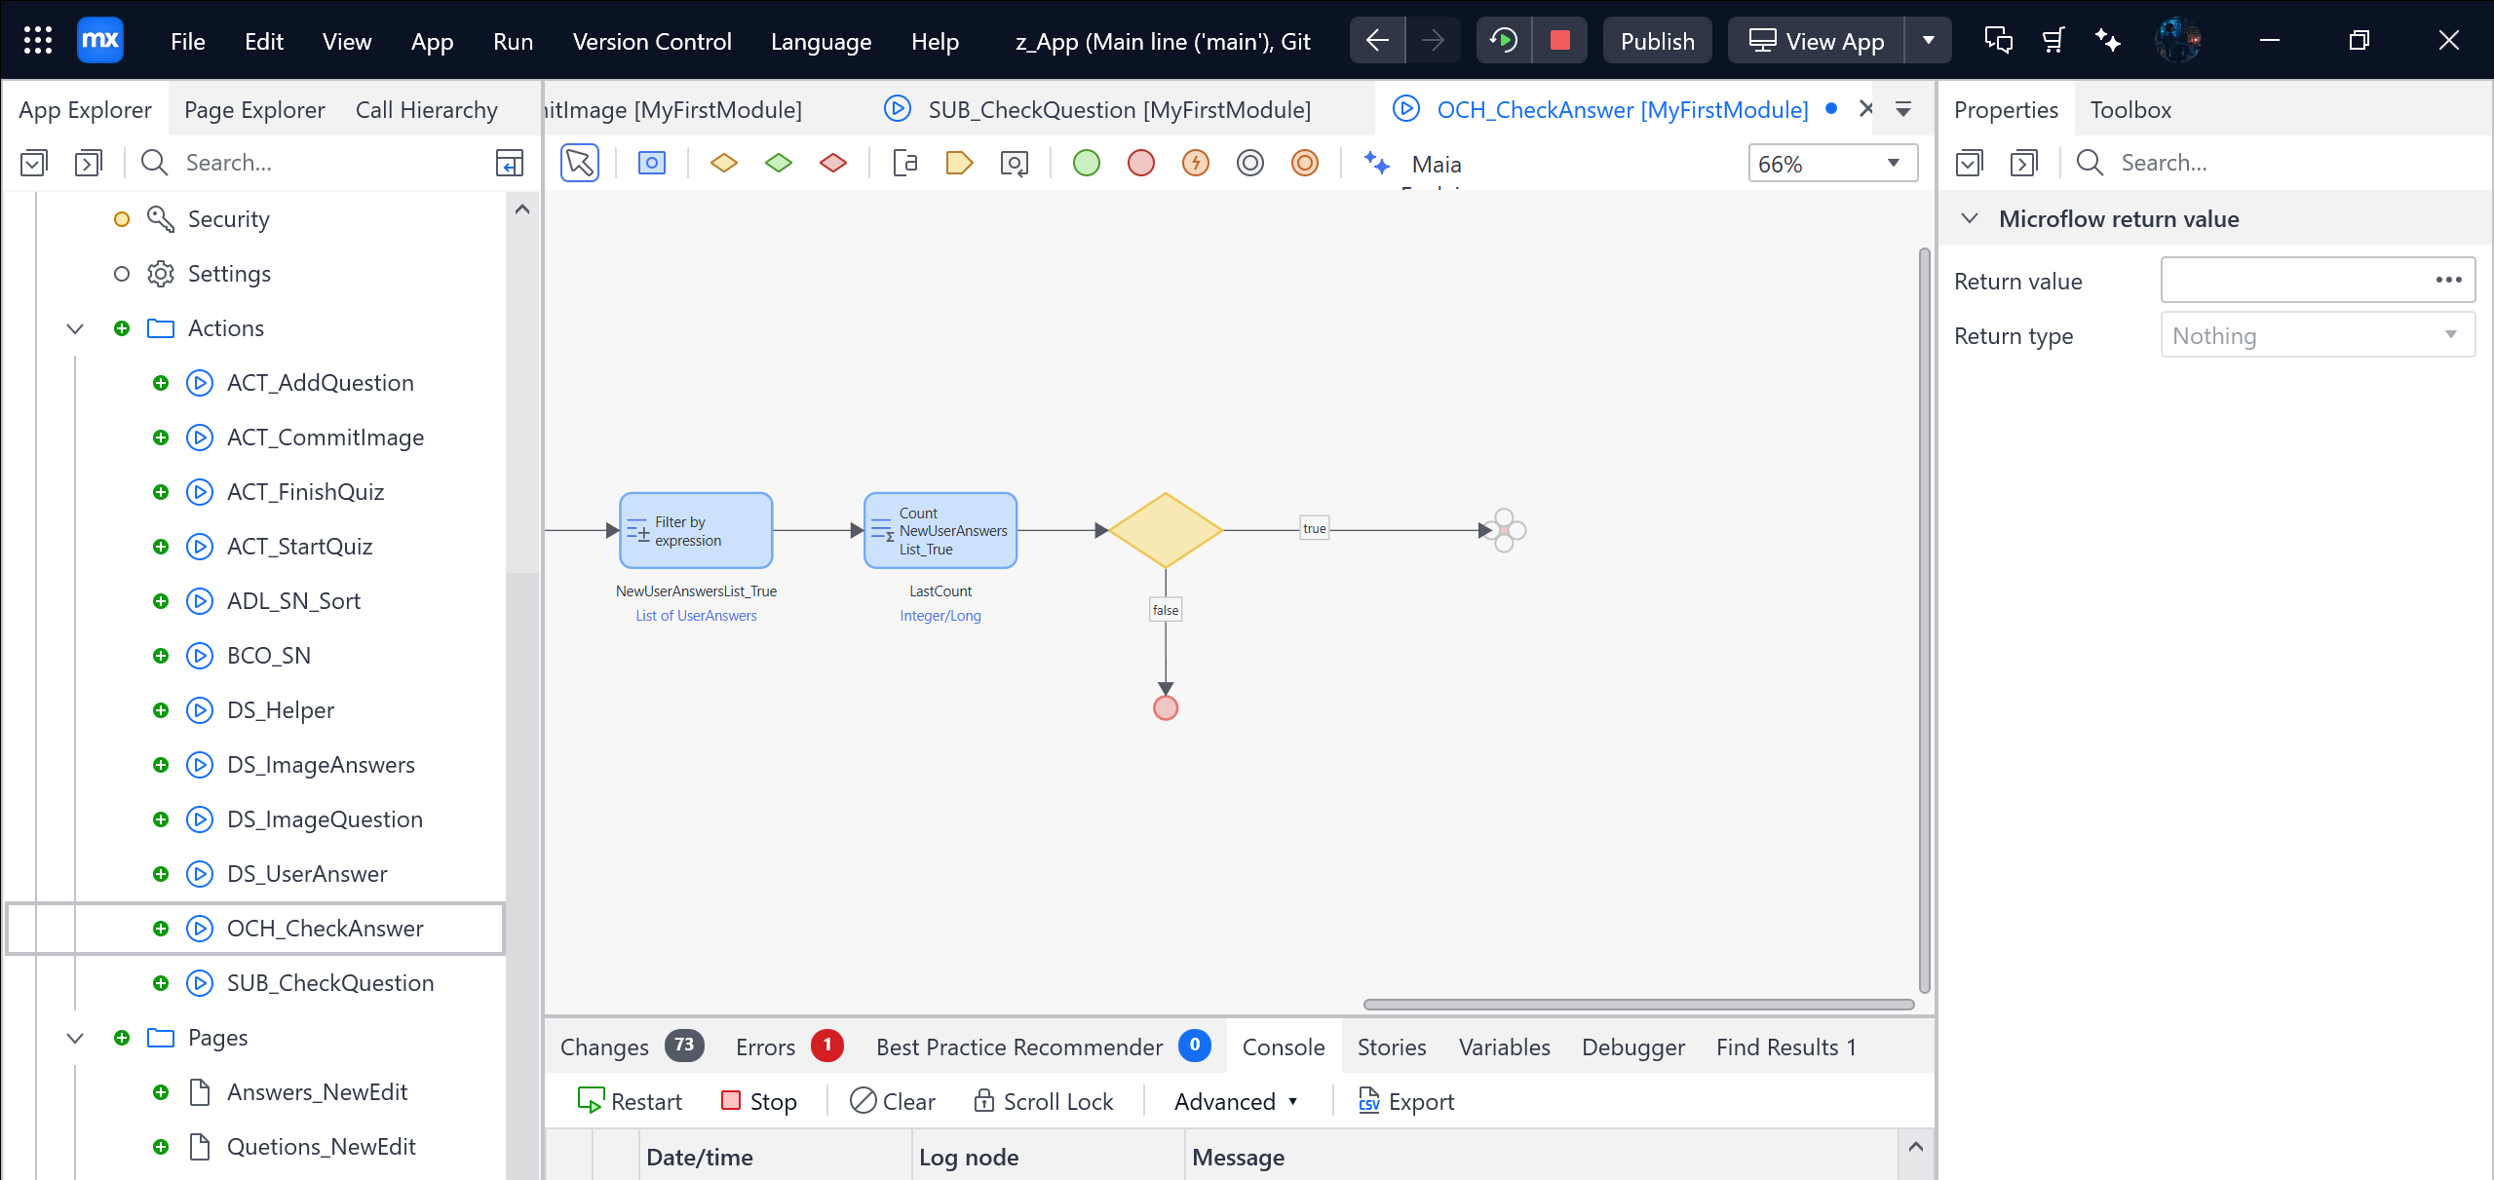

Kéo 1 Parameter vào và chọn theo ảnh

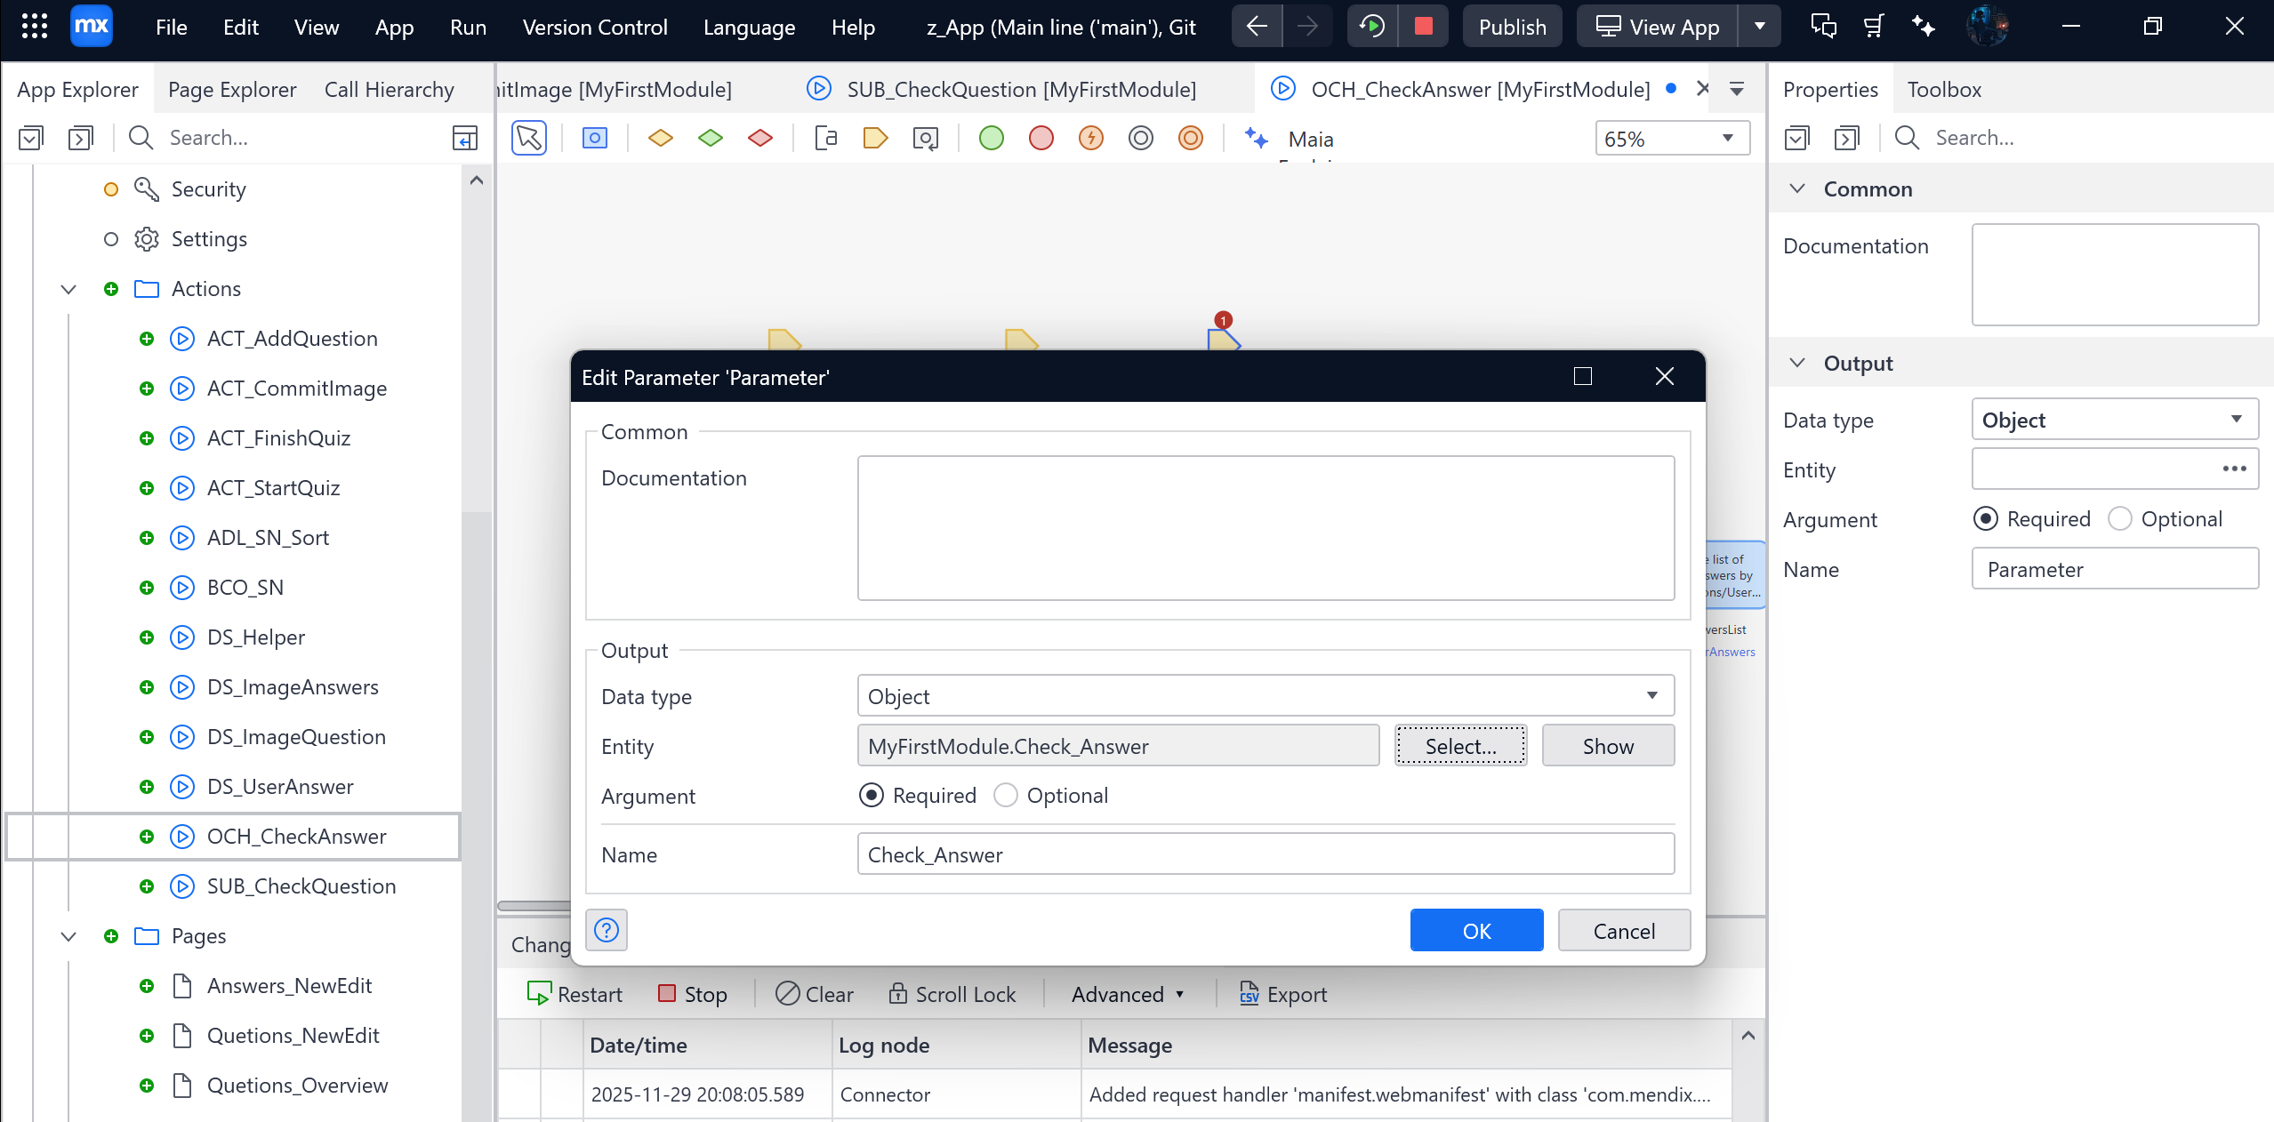

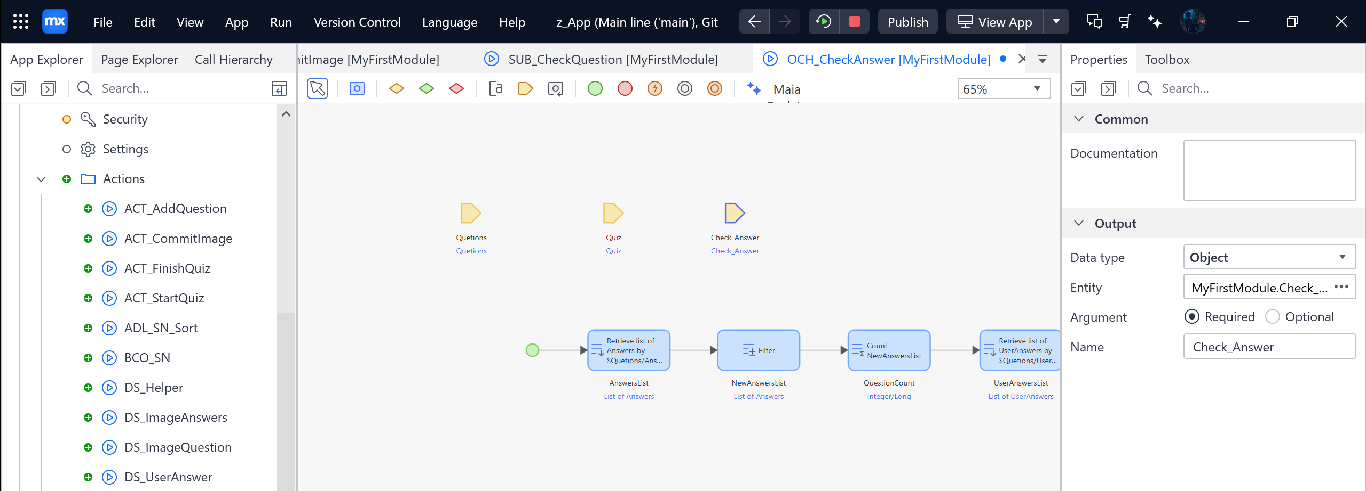

Kéo Action activity 🡪 Change Object 🡪 Chọn theo ảnh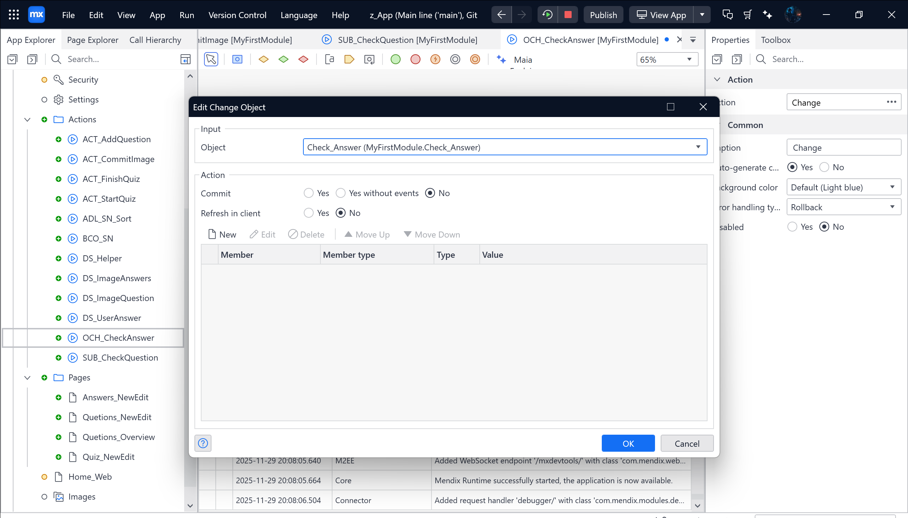

Chọn New 🡪 Chọn theo ảnh

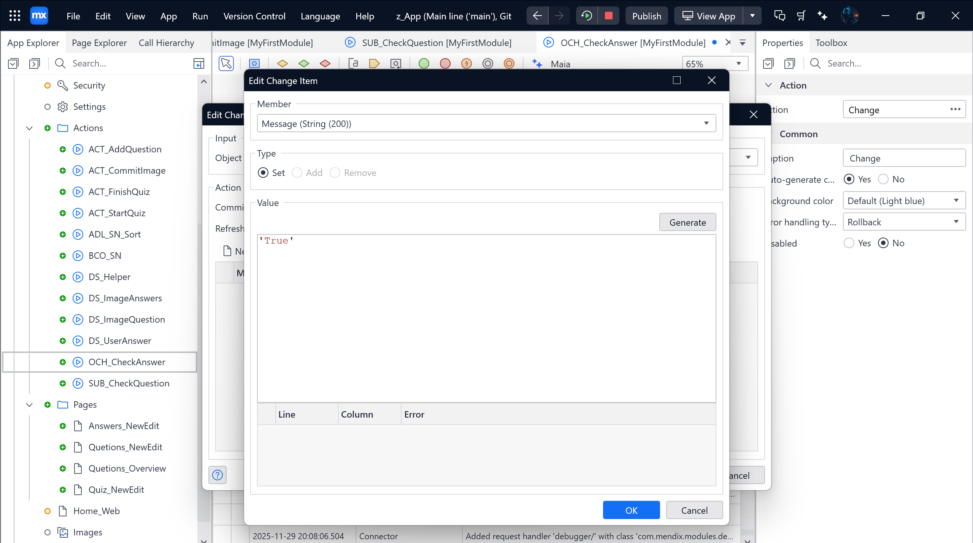

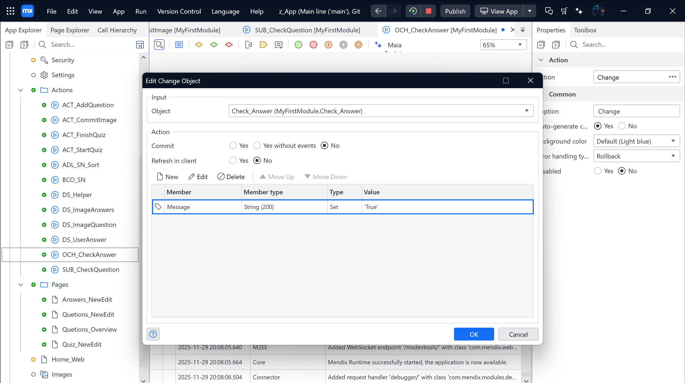

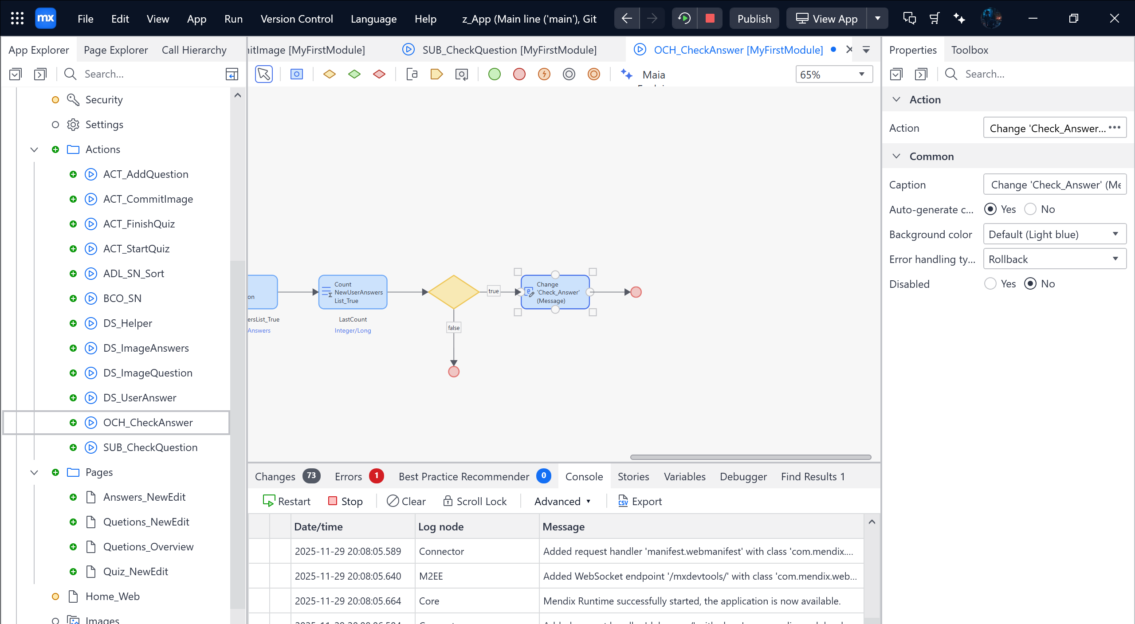

Sau đó copy và để xuống End event bên dưới và chỉnh sang False

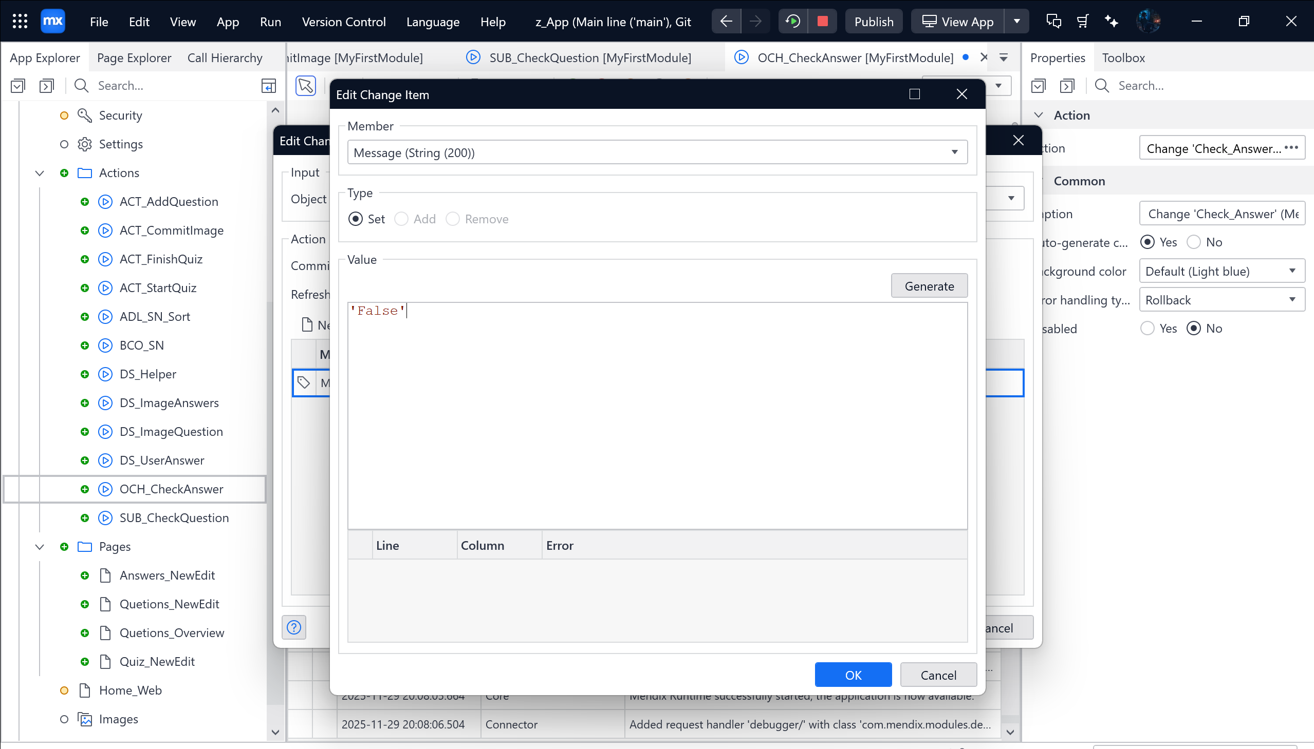

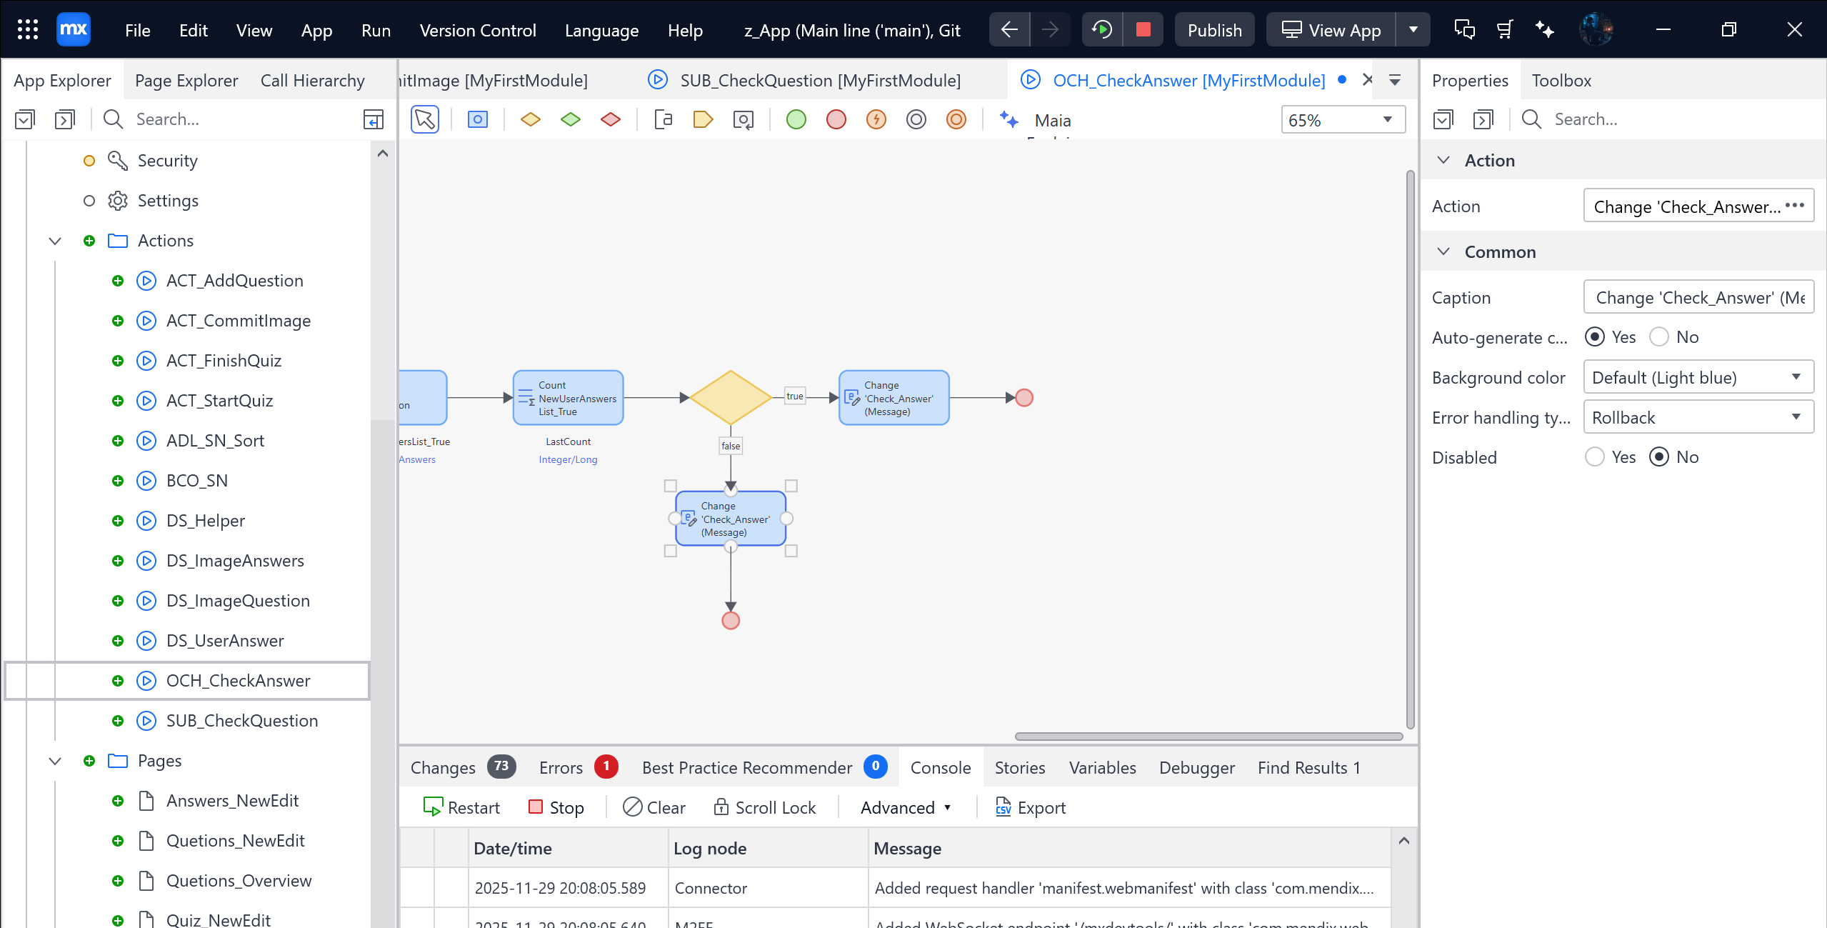

Sau đó ở Trước Filter by expression 🡪 Kéo Decision 🡪

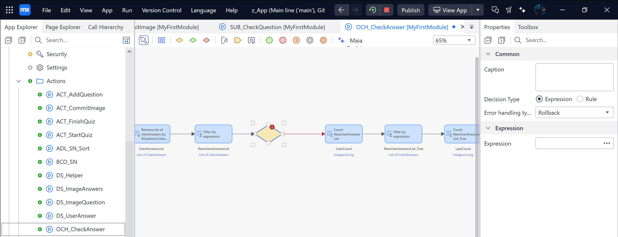

Sau đó Edit

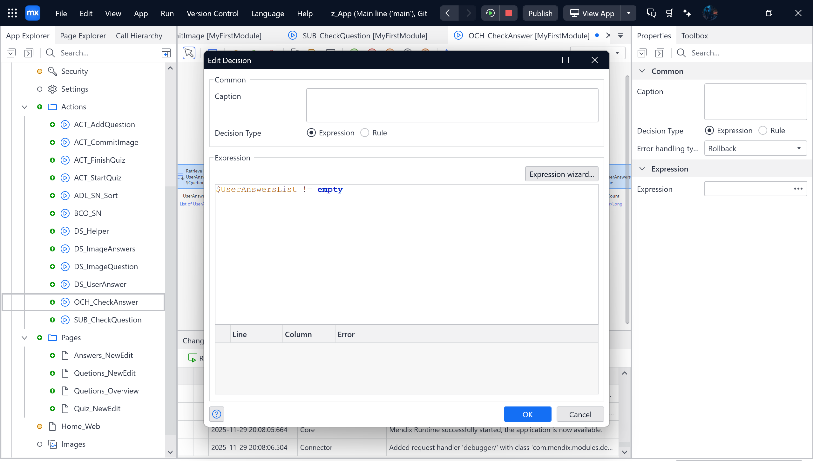

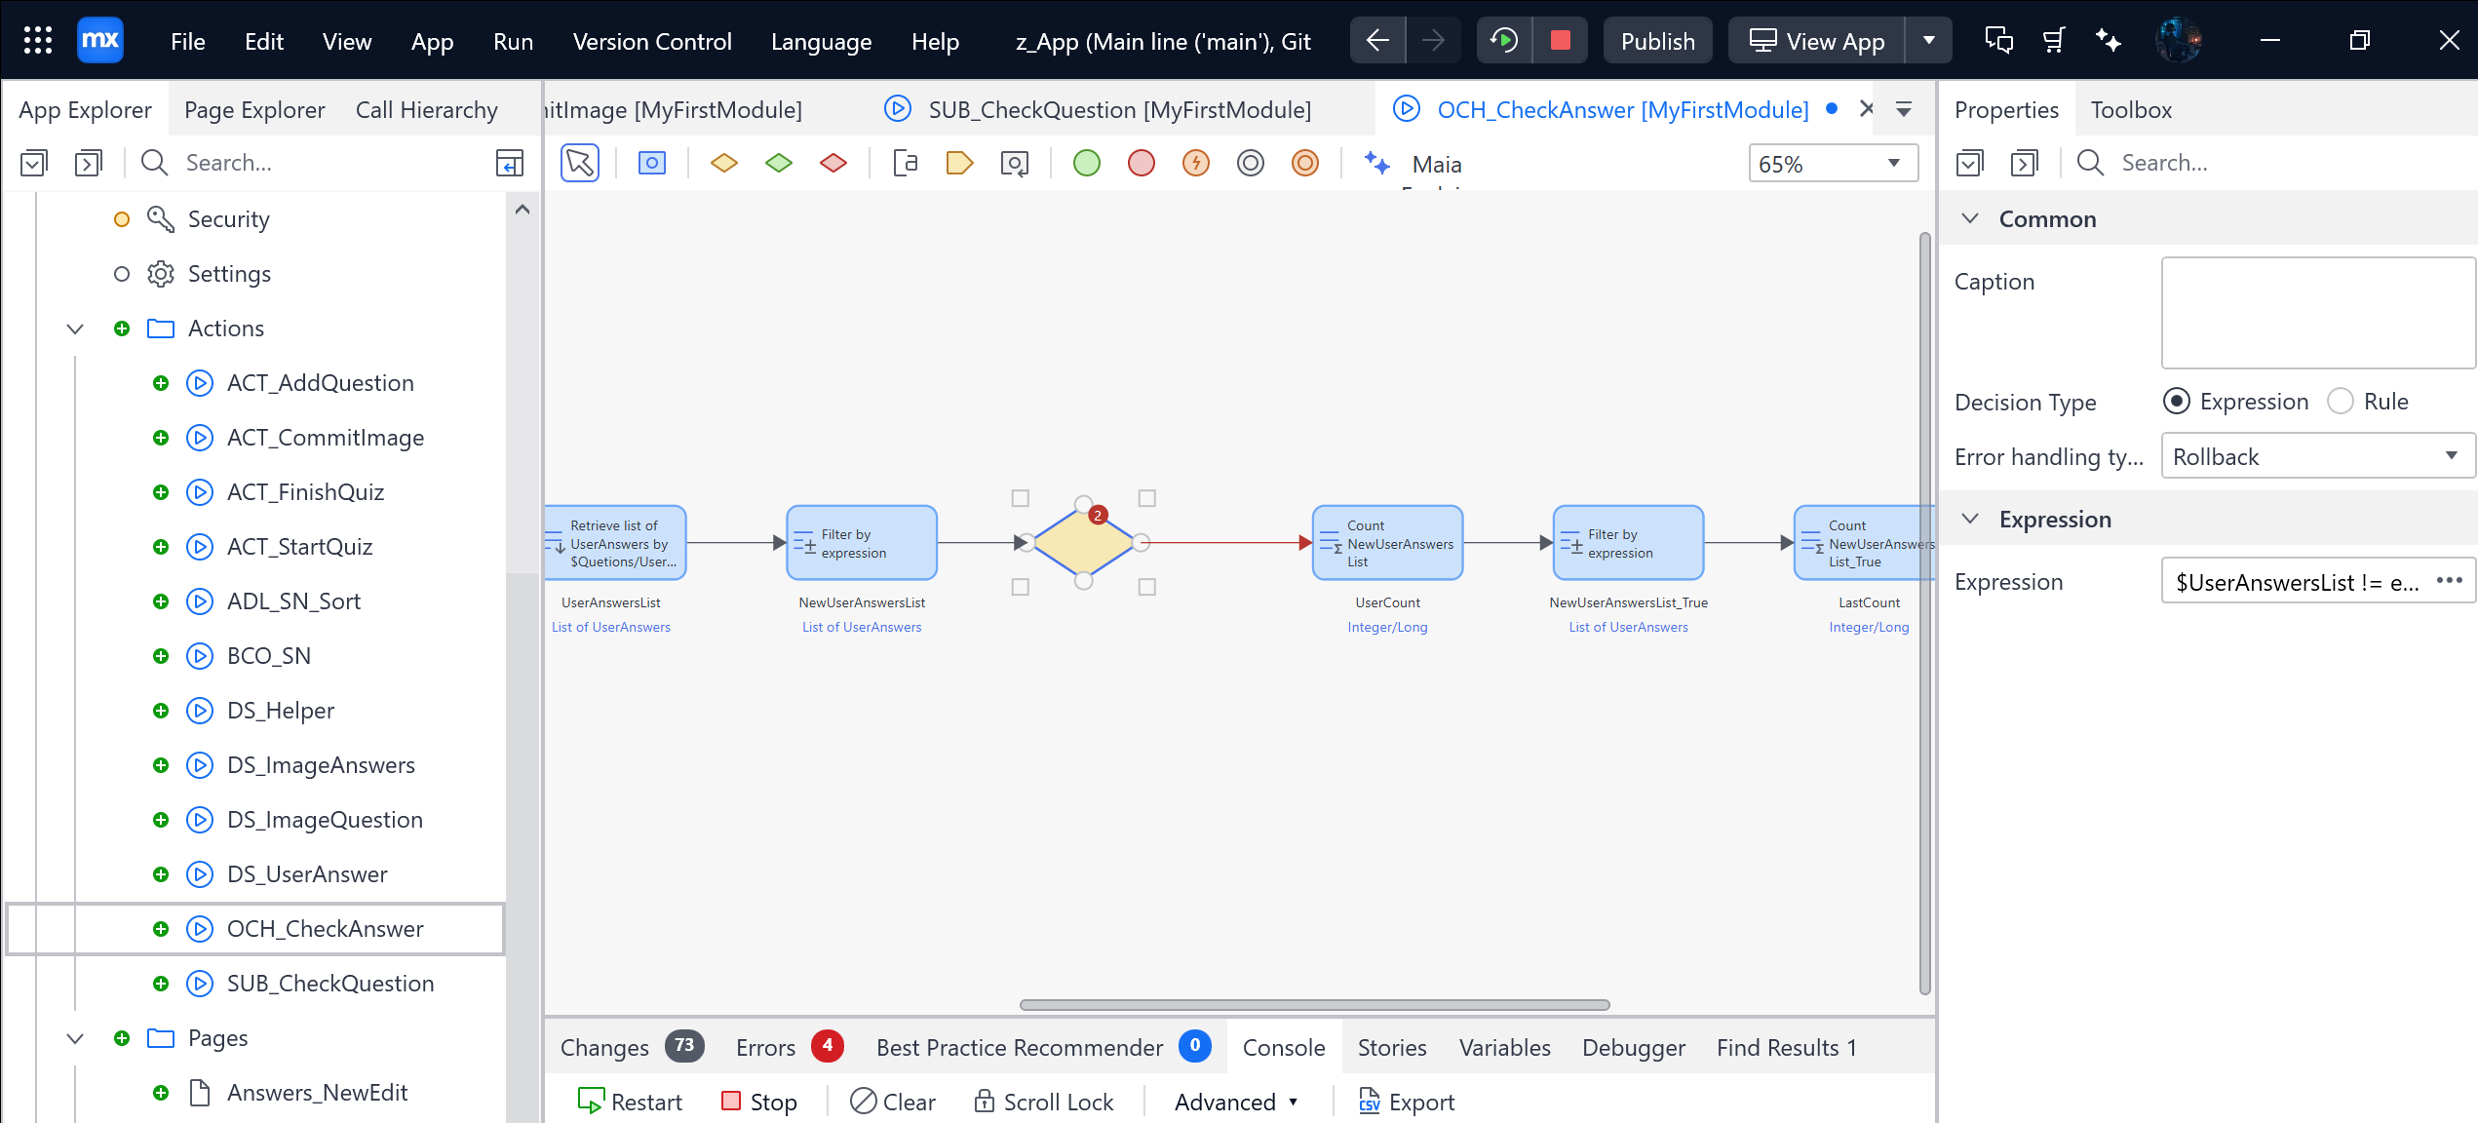

Copy và kéo Change ‘Check_Answer’ và chỉnh Edit Change item ‘’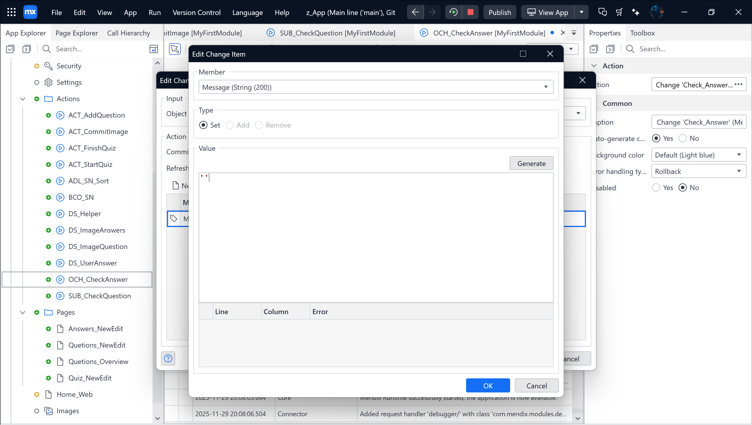

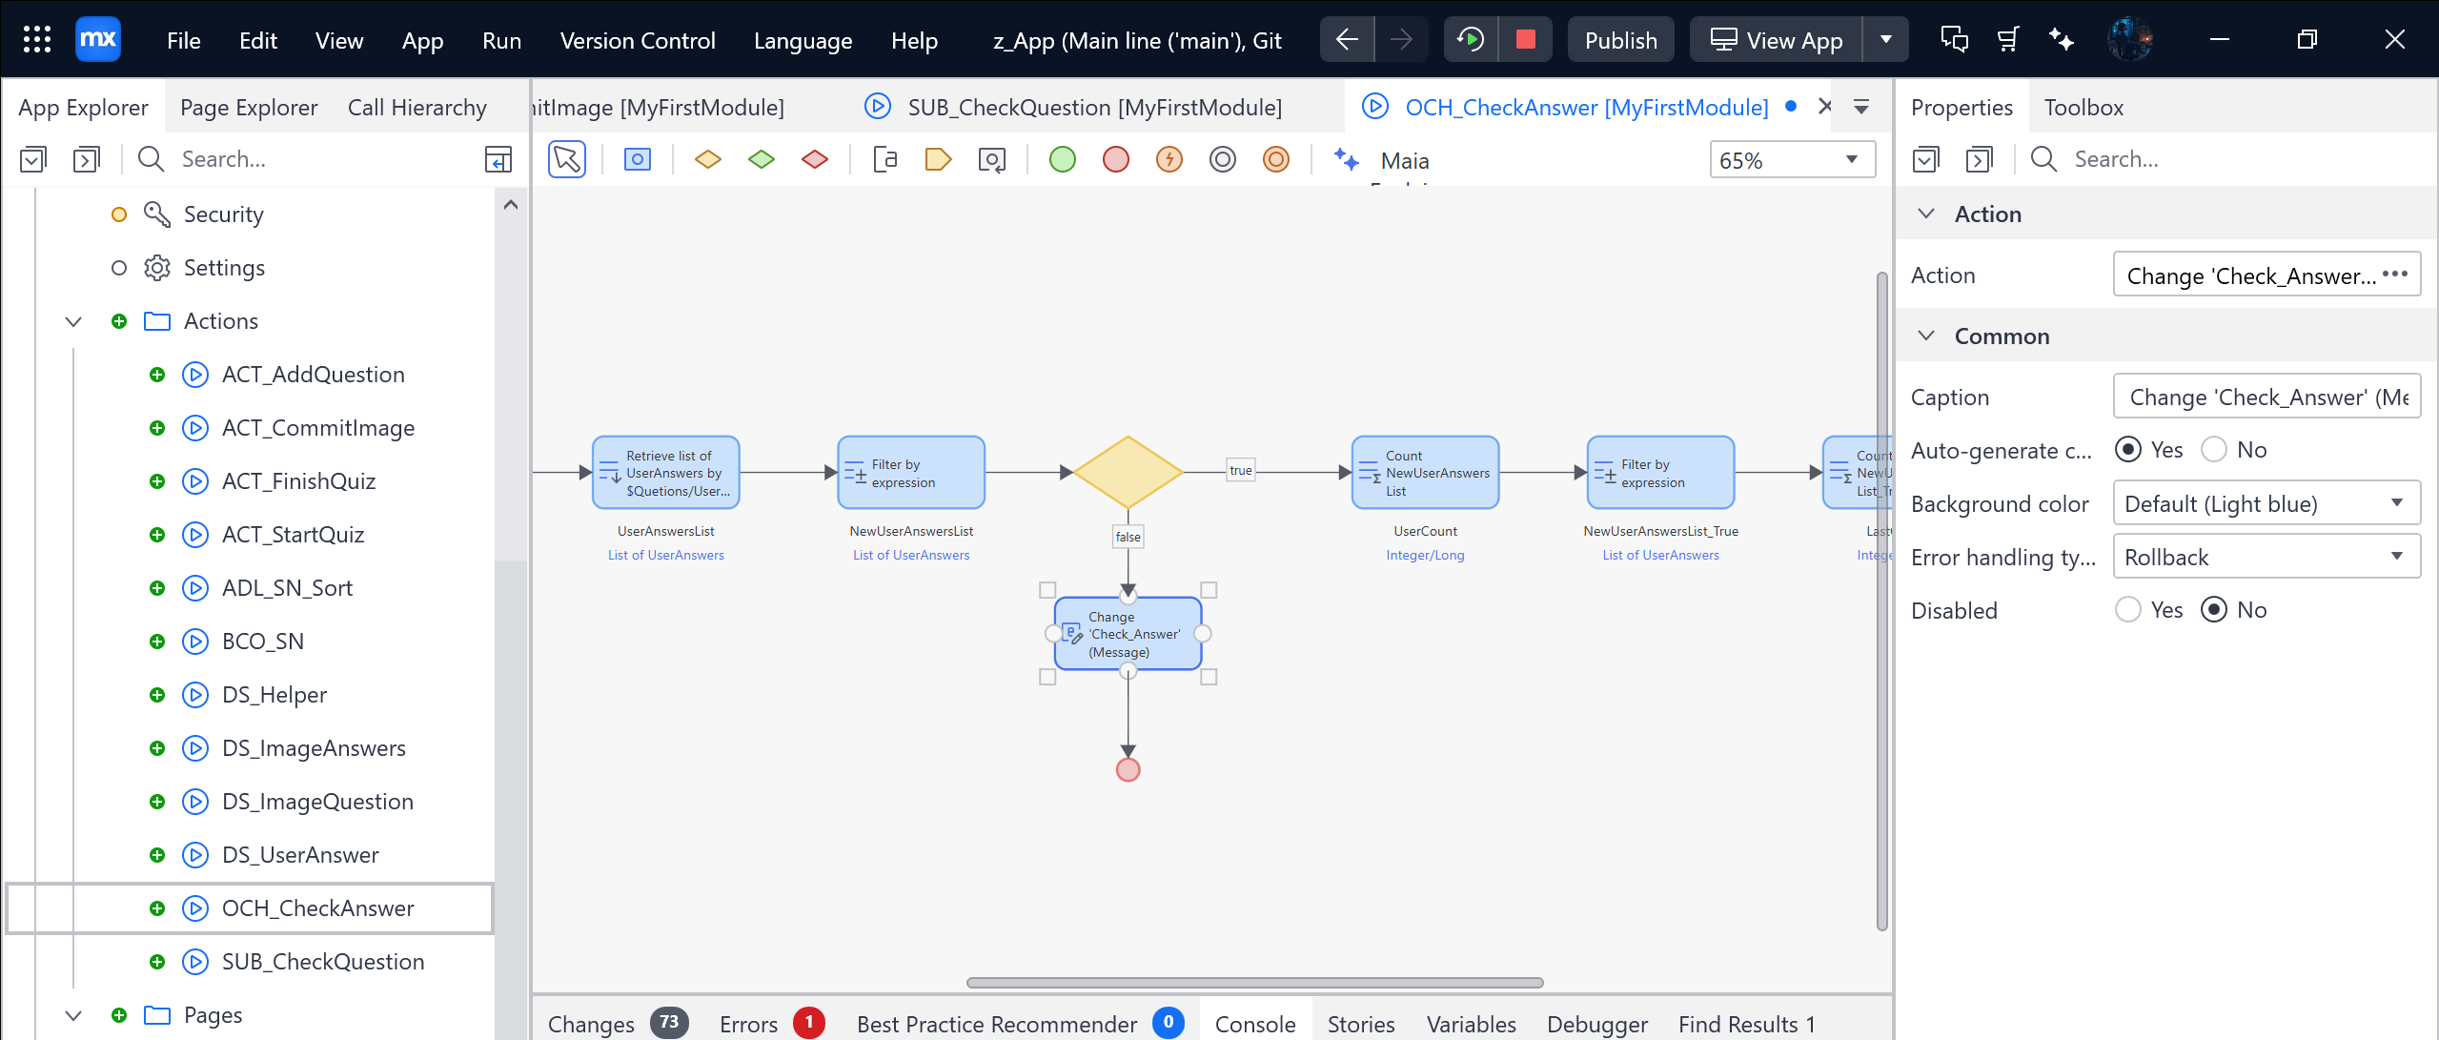

Chuột Phải 🡪 Properties 🡪 Allowed Roles 🡪 Tick cả 2 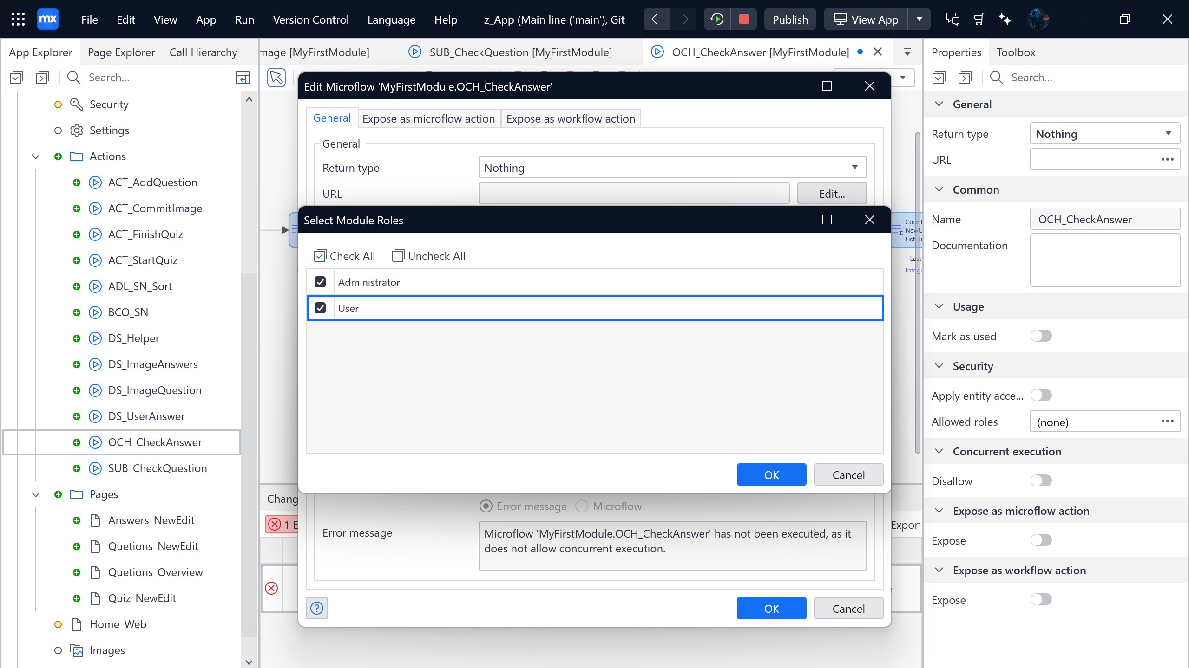

Nhớ trong ACT_FinishQuiz đổi thành FalseAnswers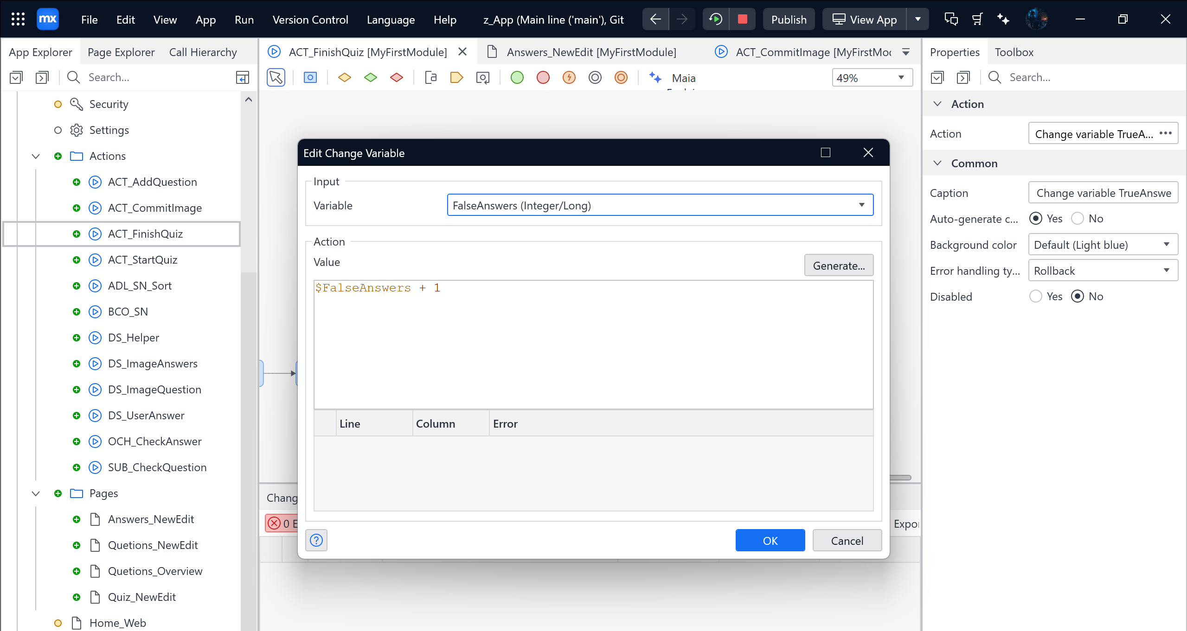

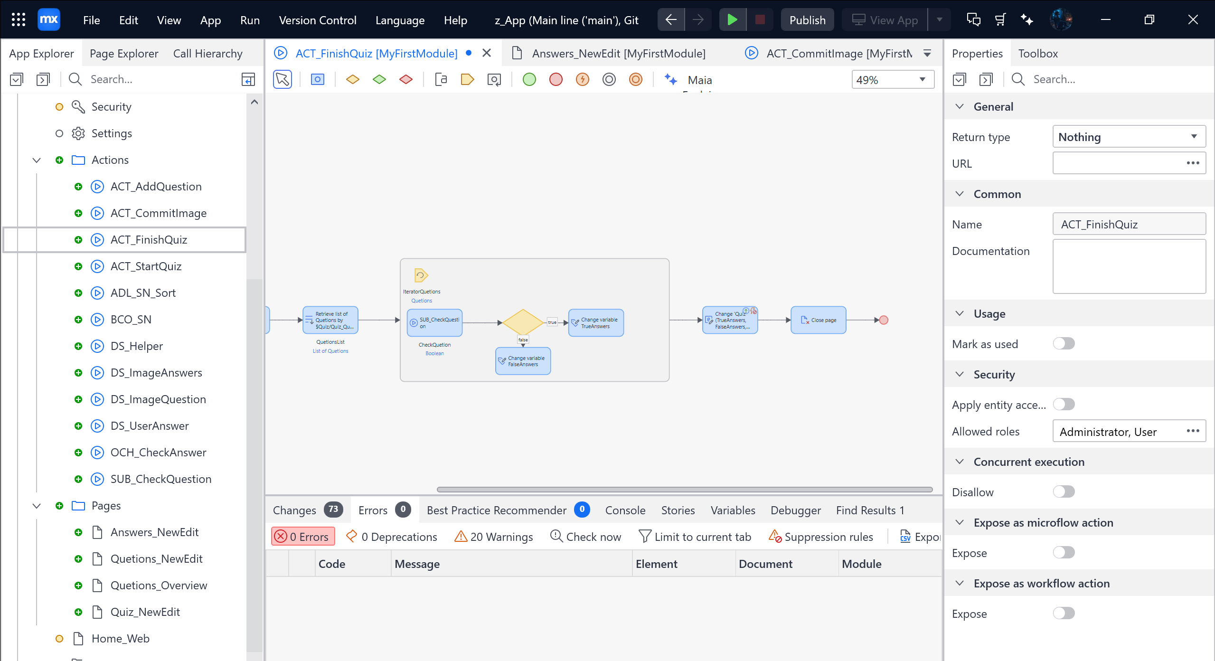

Tiếp theo qua ACT_StartQuiz 🡪 Ở Retrieve list of Quiz 🡪 Bổ sung code 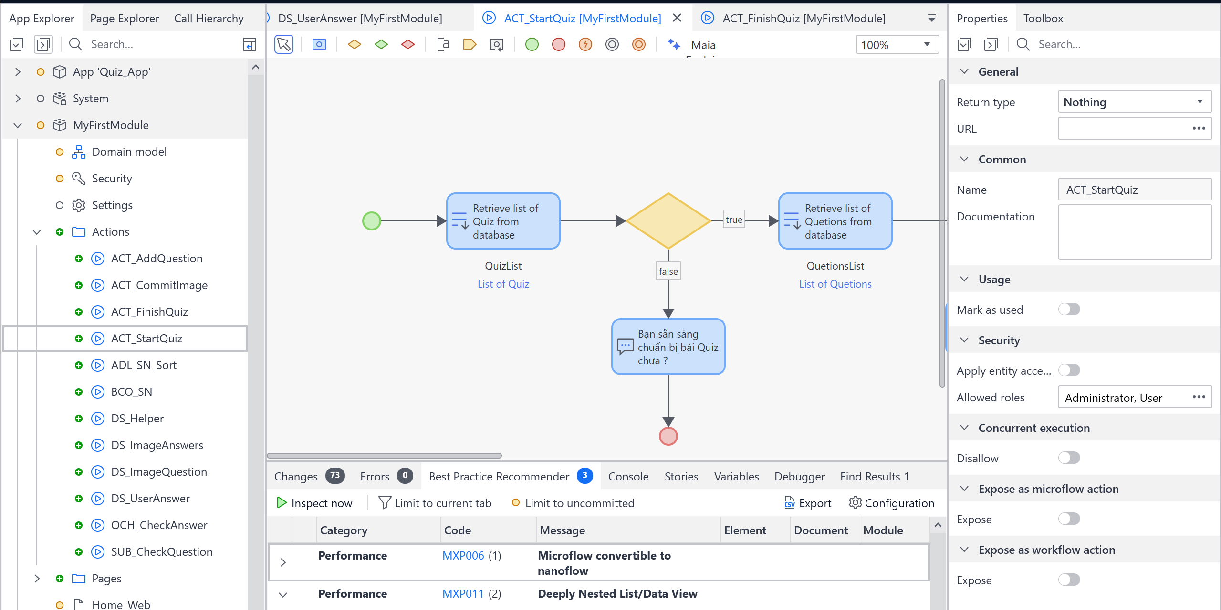

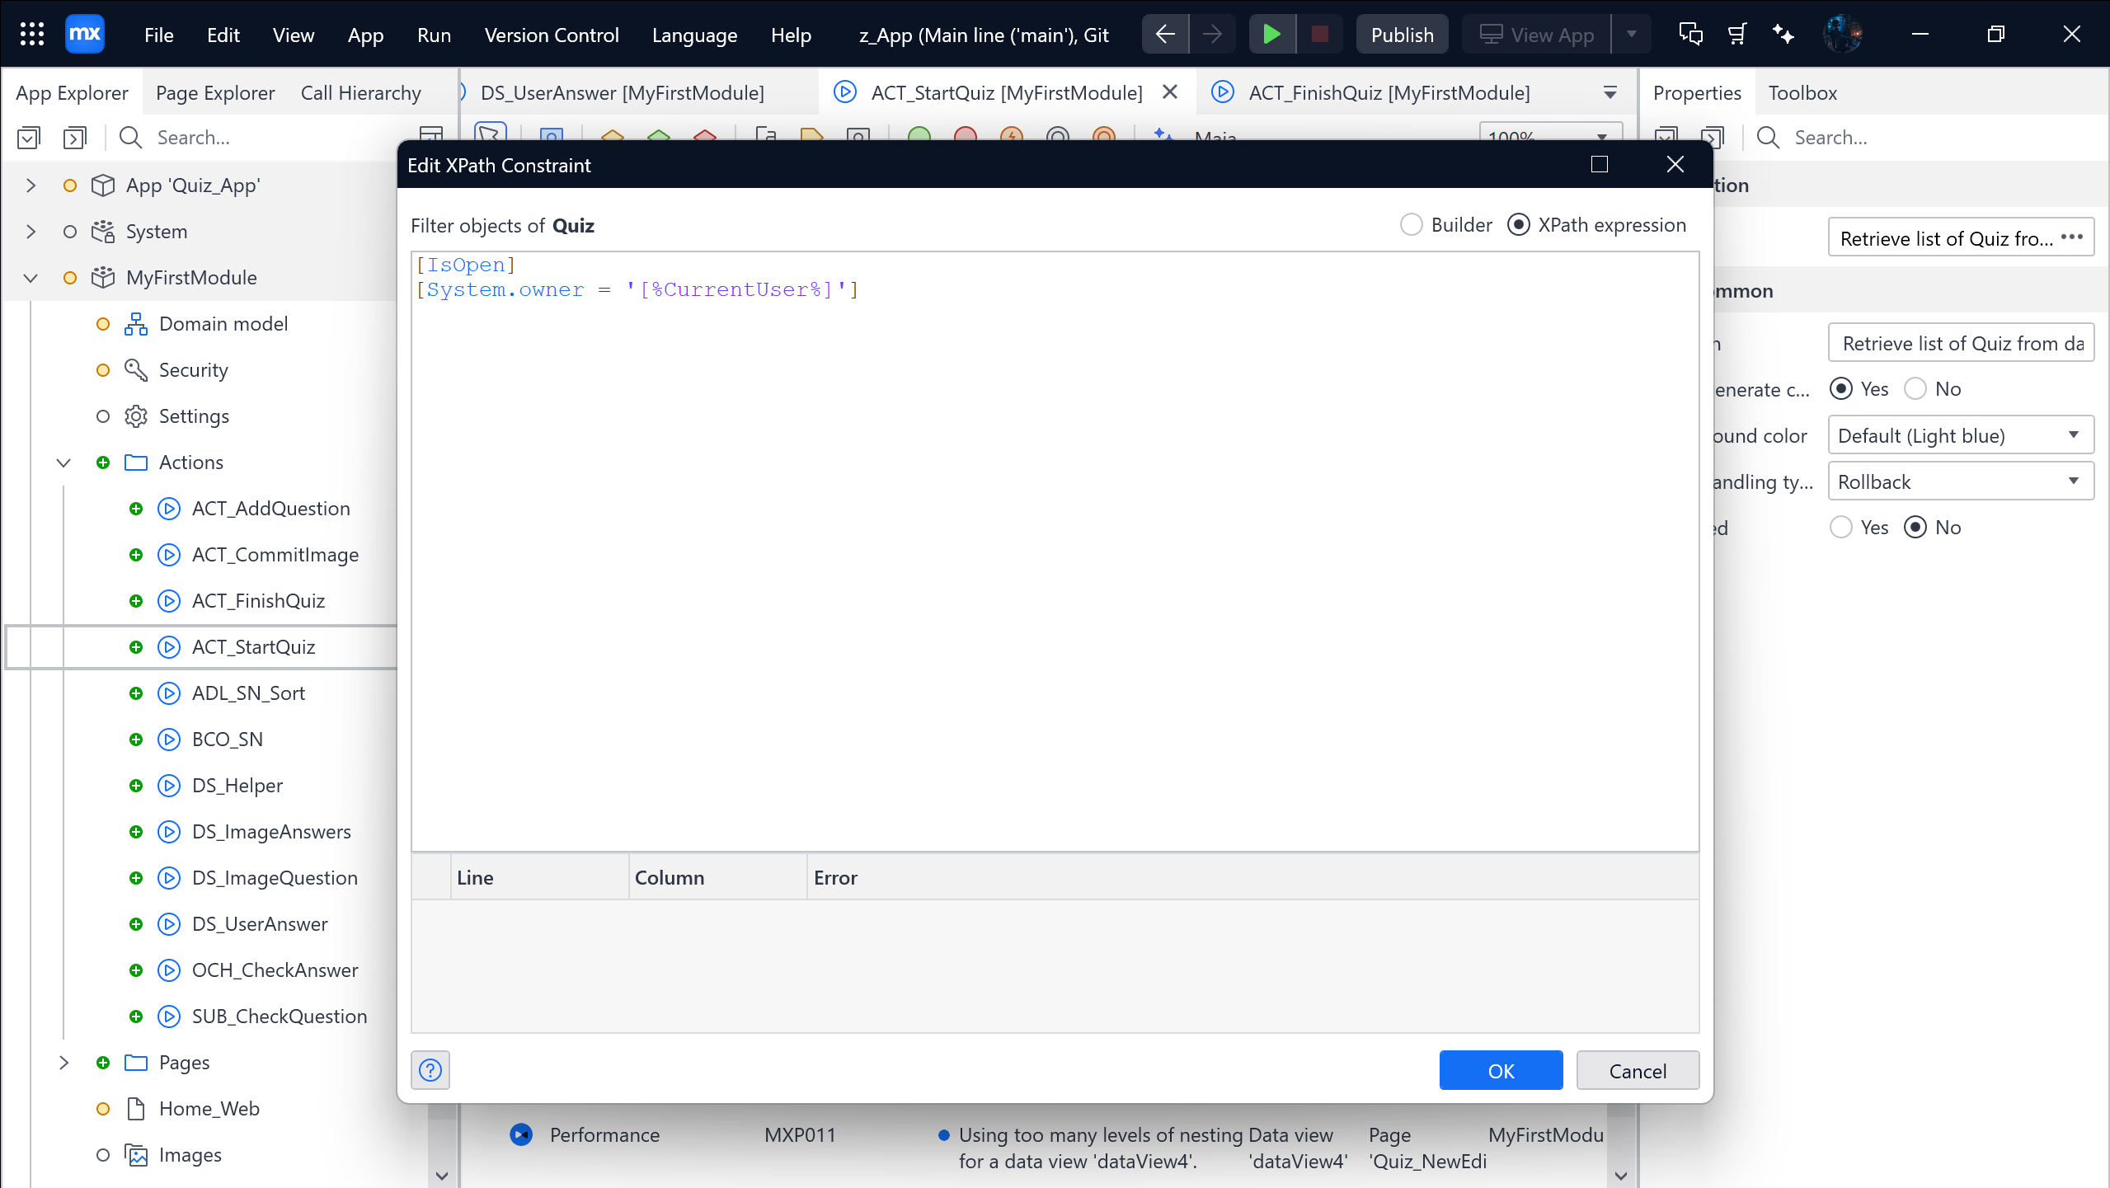

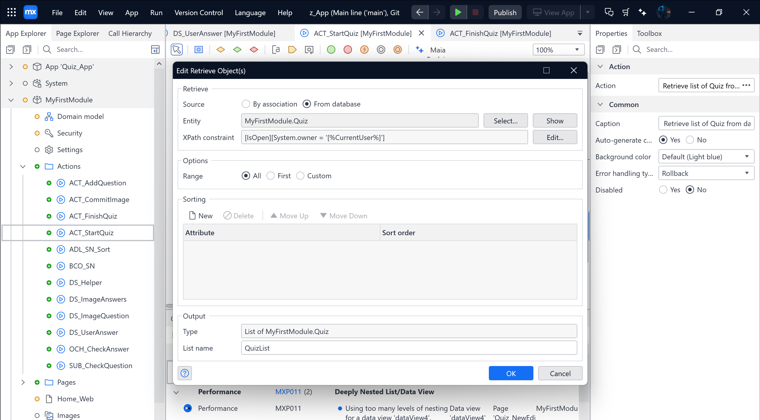

Tiếp theo qua Quiz_NewEdit 🡪 Chuột Phải Properties 🡪 Chỉnh Layout type thành Responsive

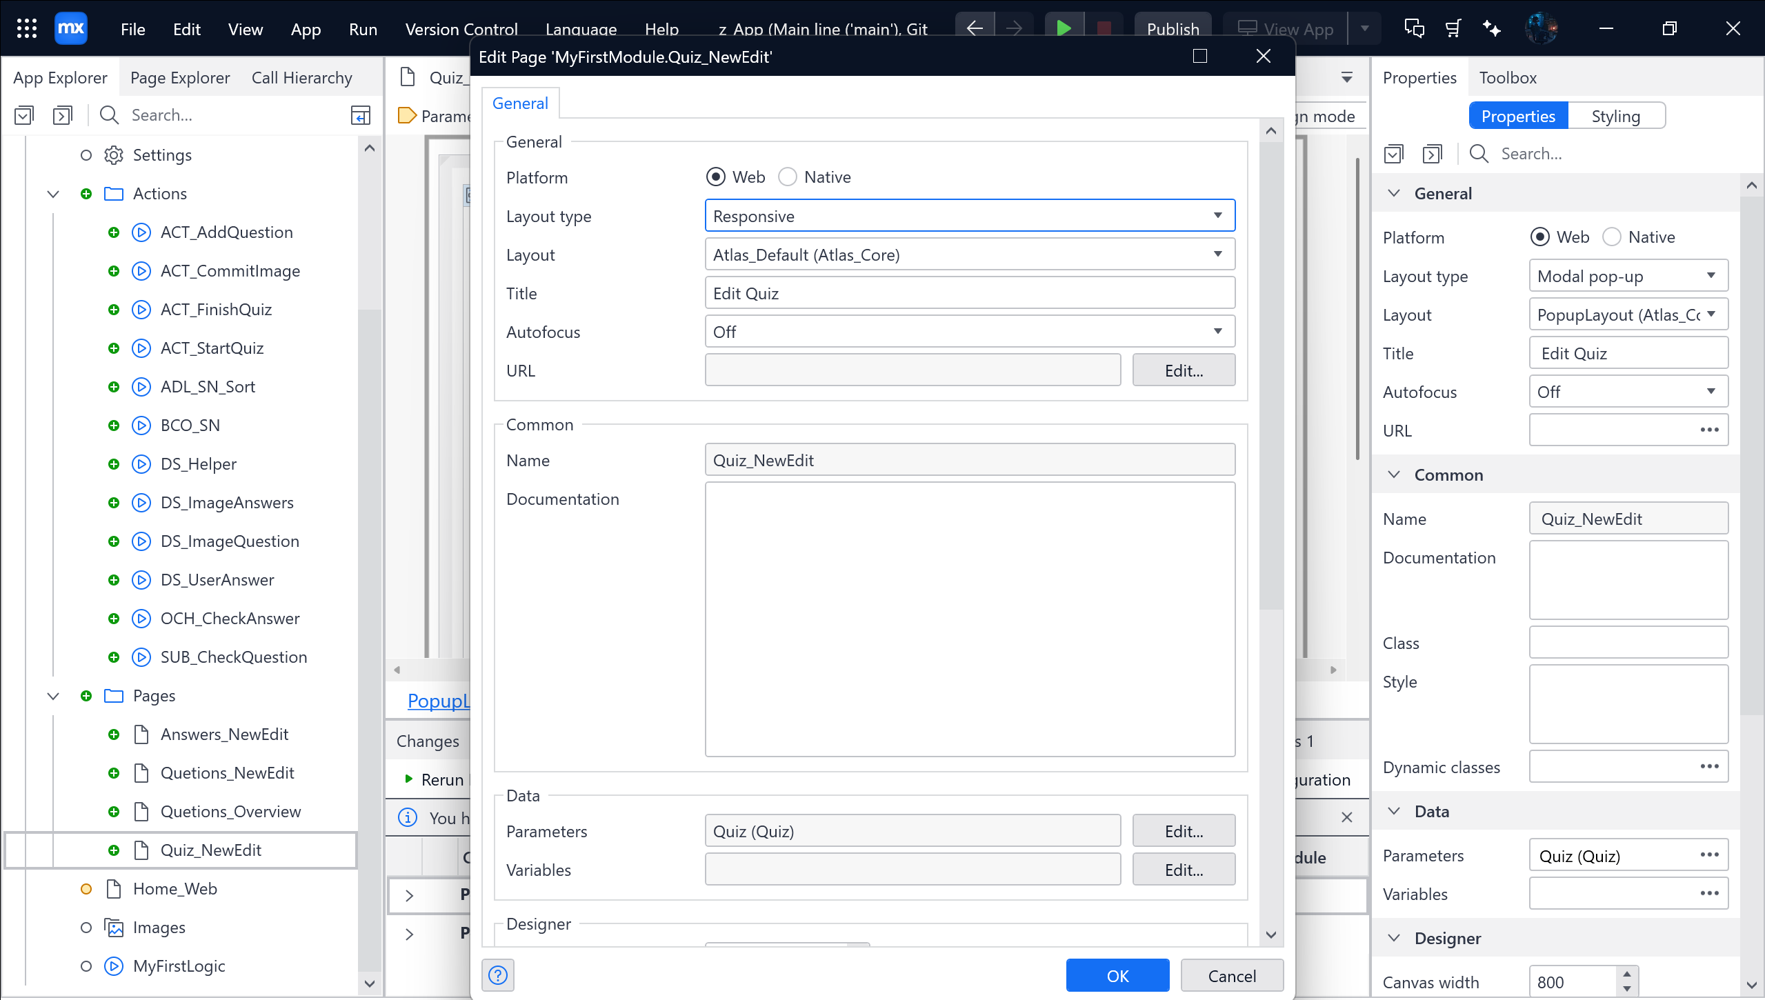

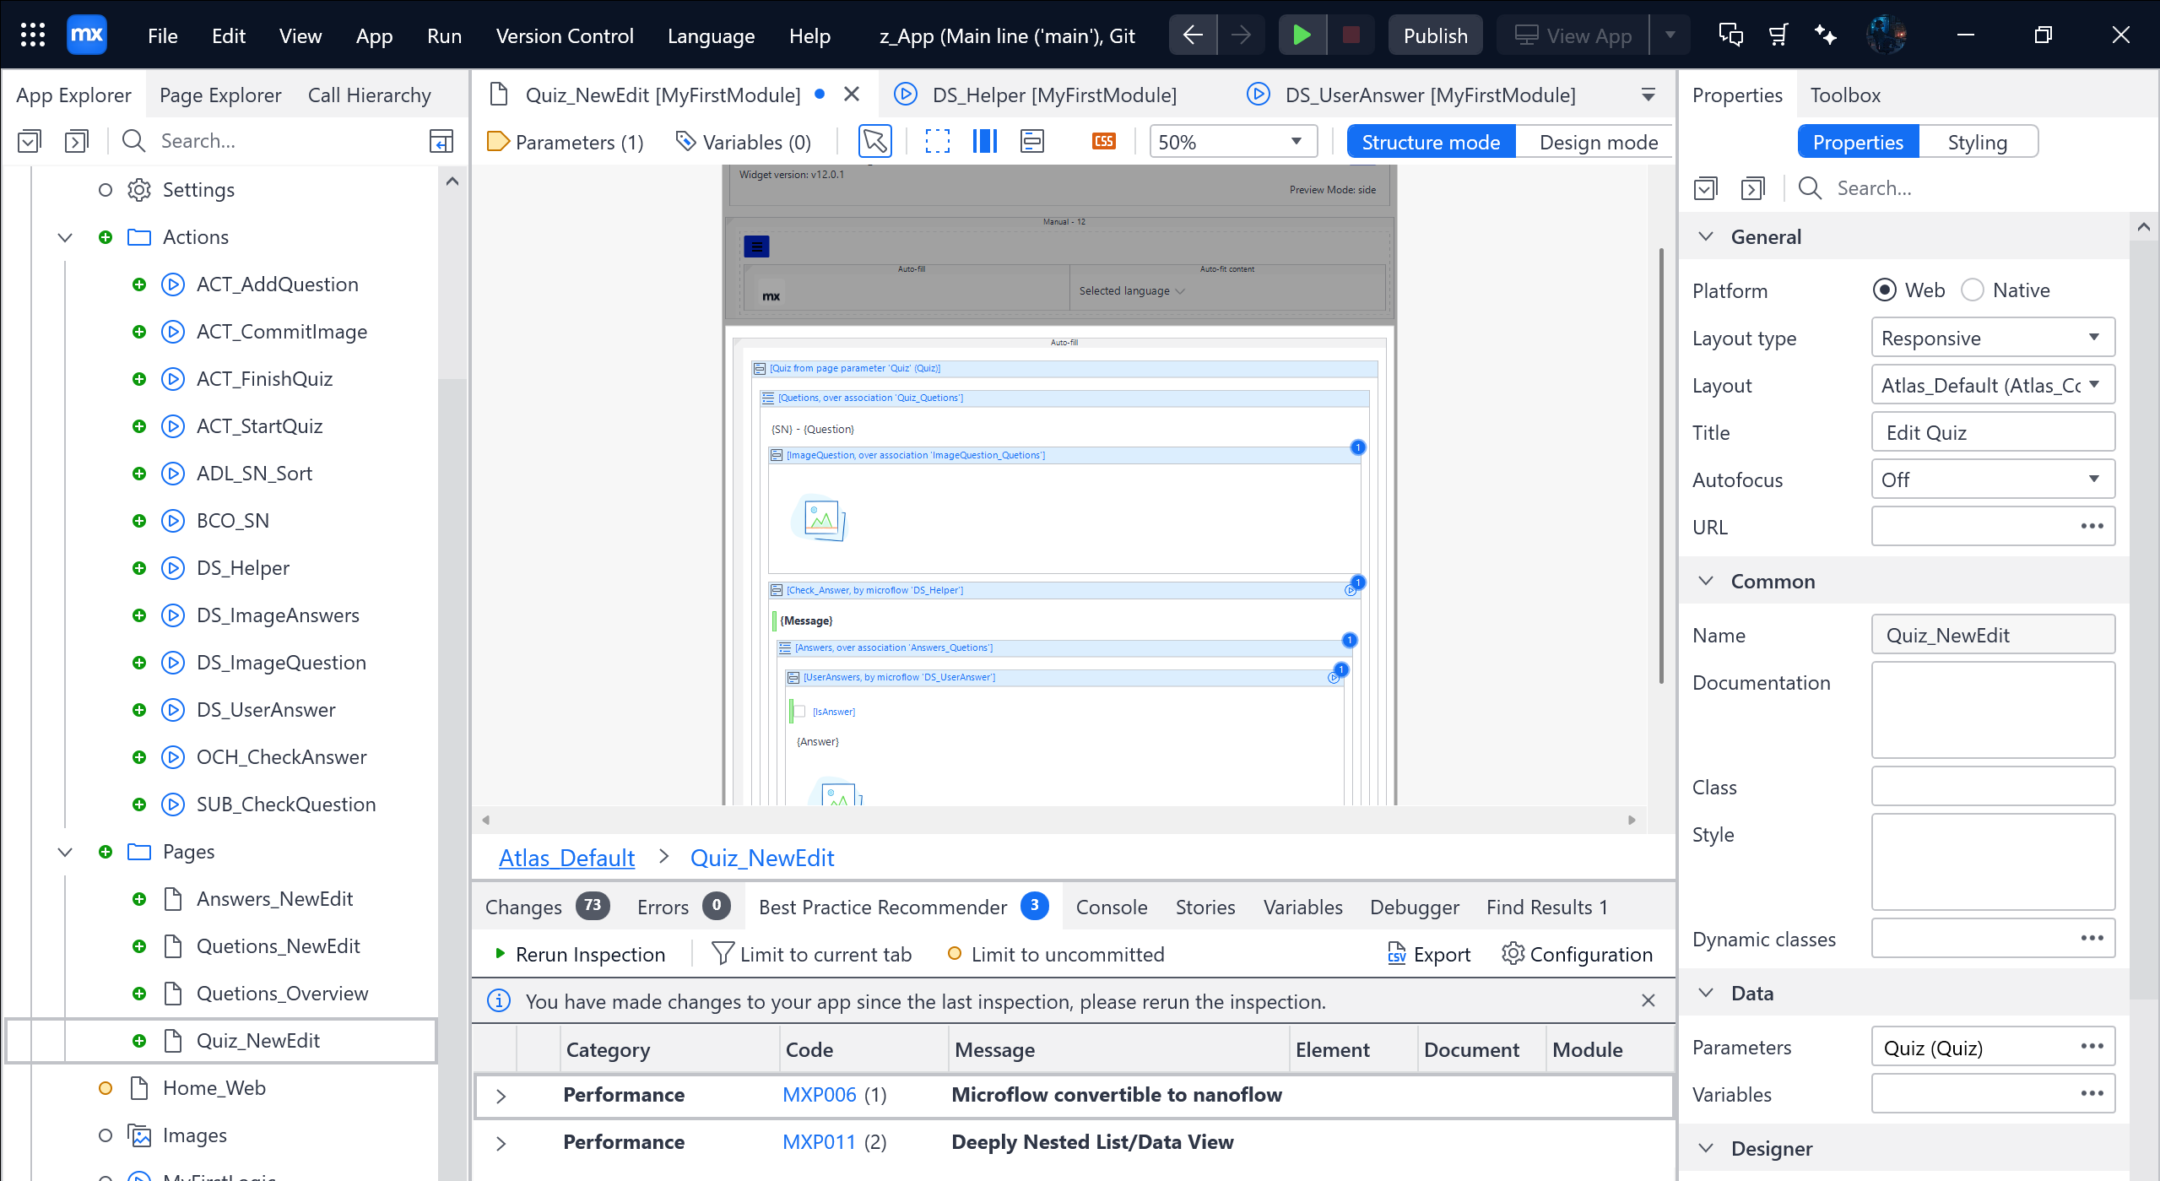

Tiếp theo là Duplicate Quiz_NewEdit 🡪 Đổi tên thành Quiz_NewEdit_Admin

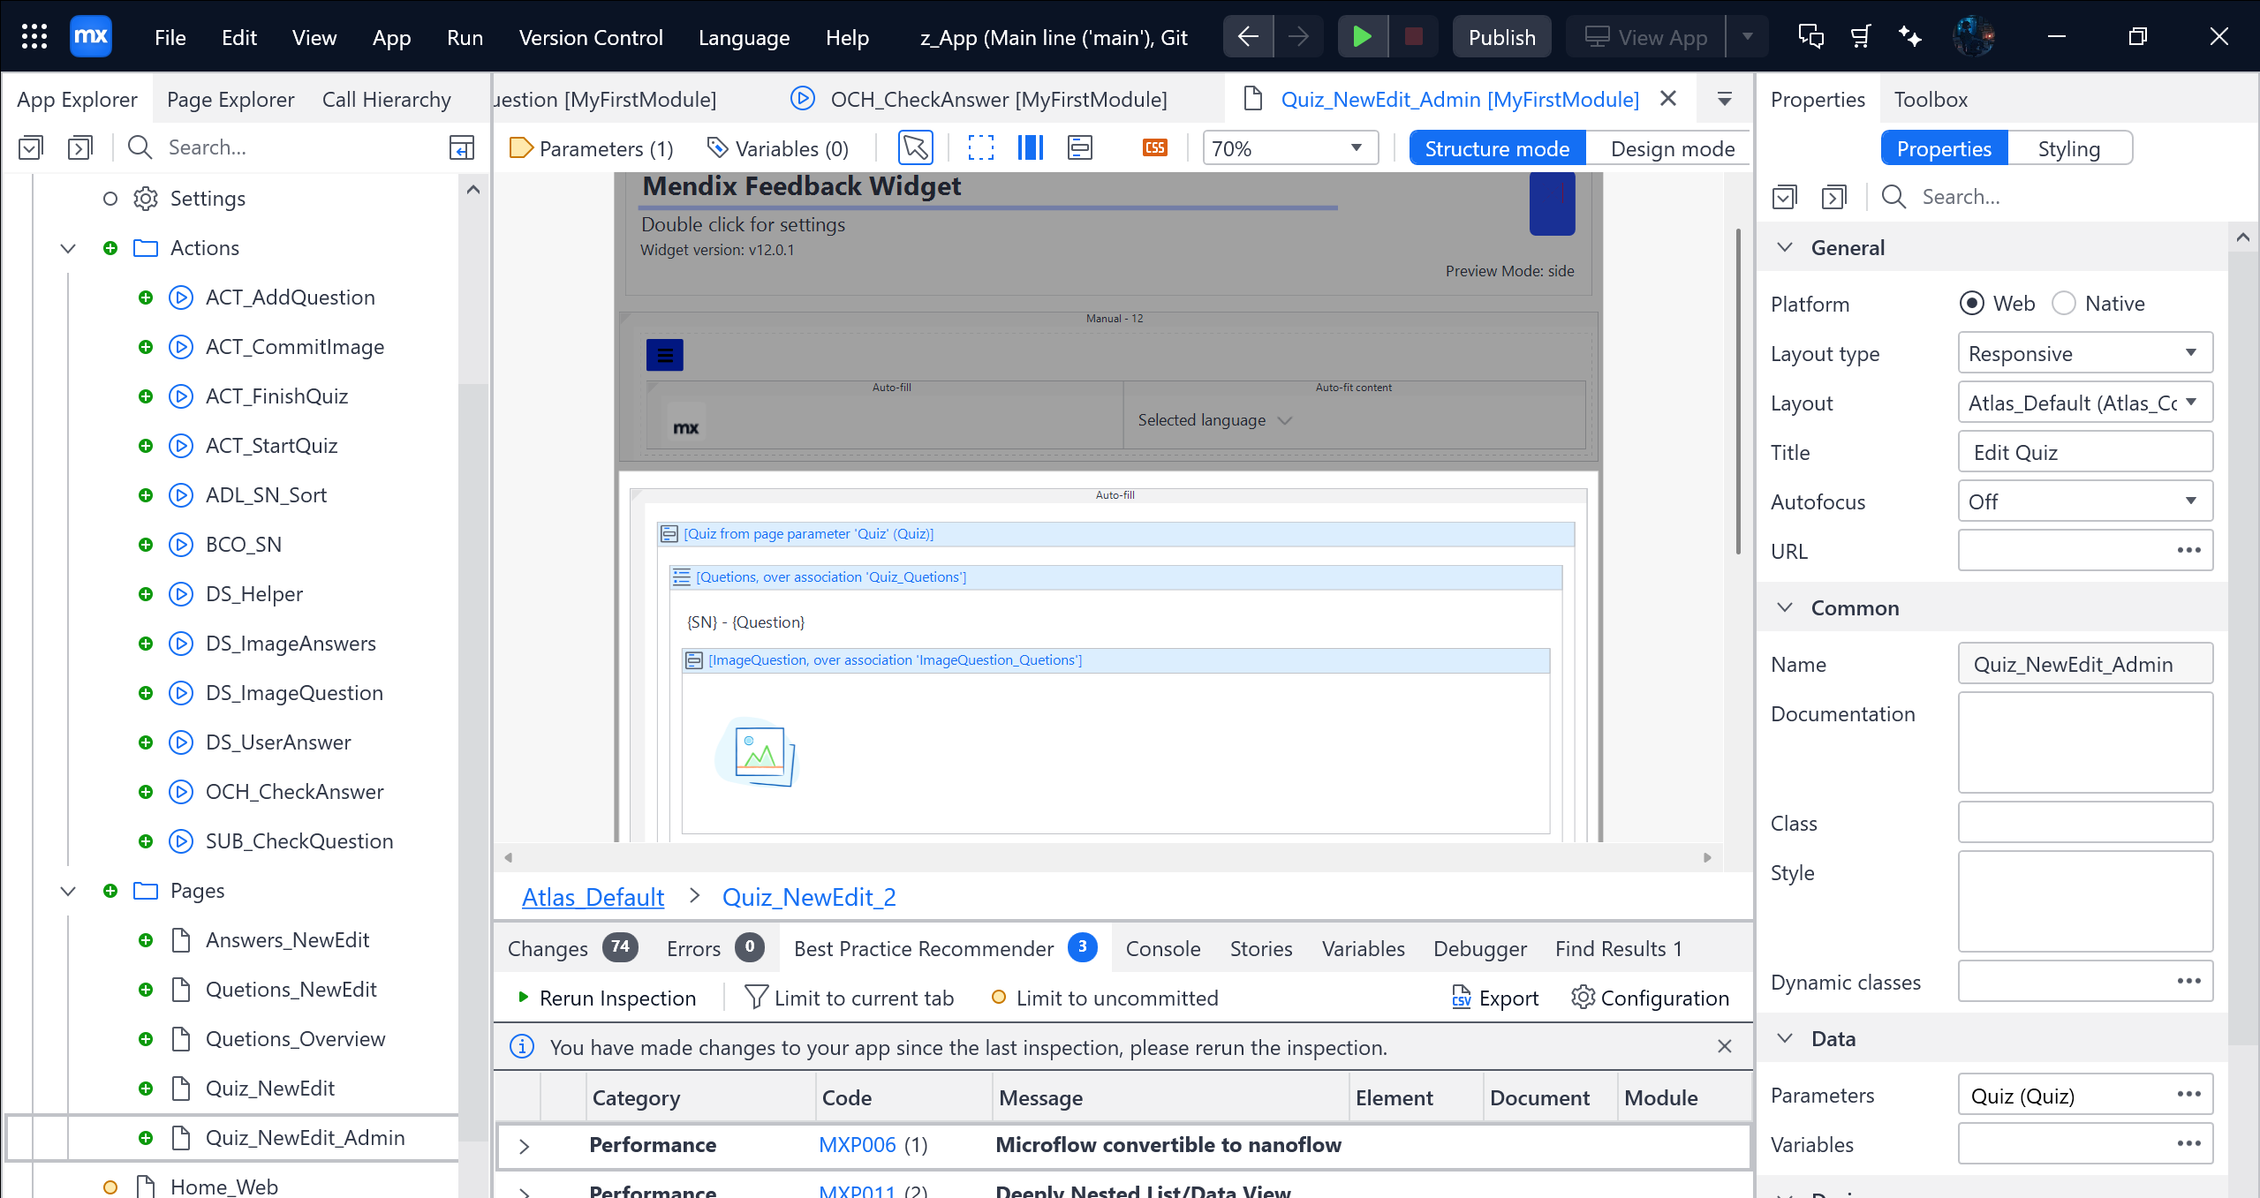

Trong [IsAnswer] chỉnh thành Never

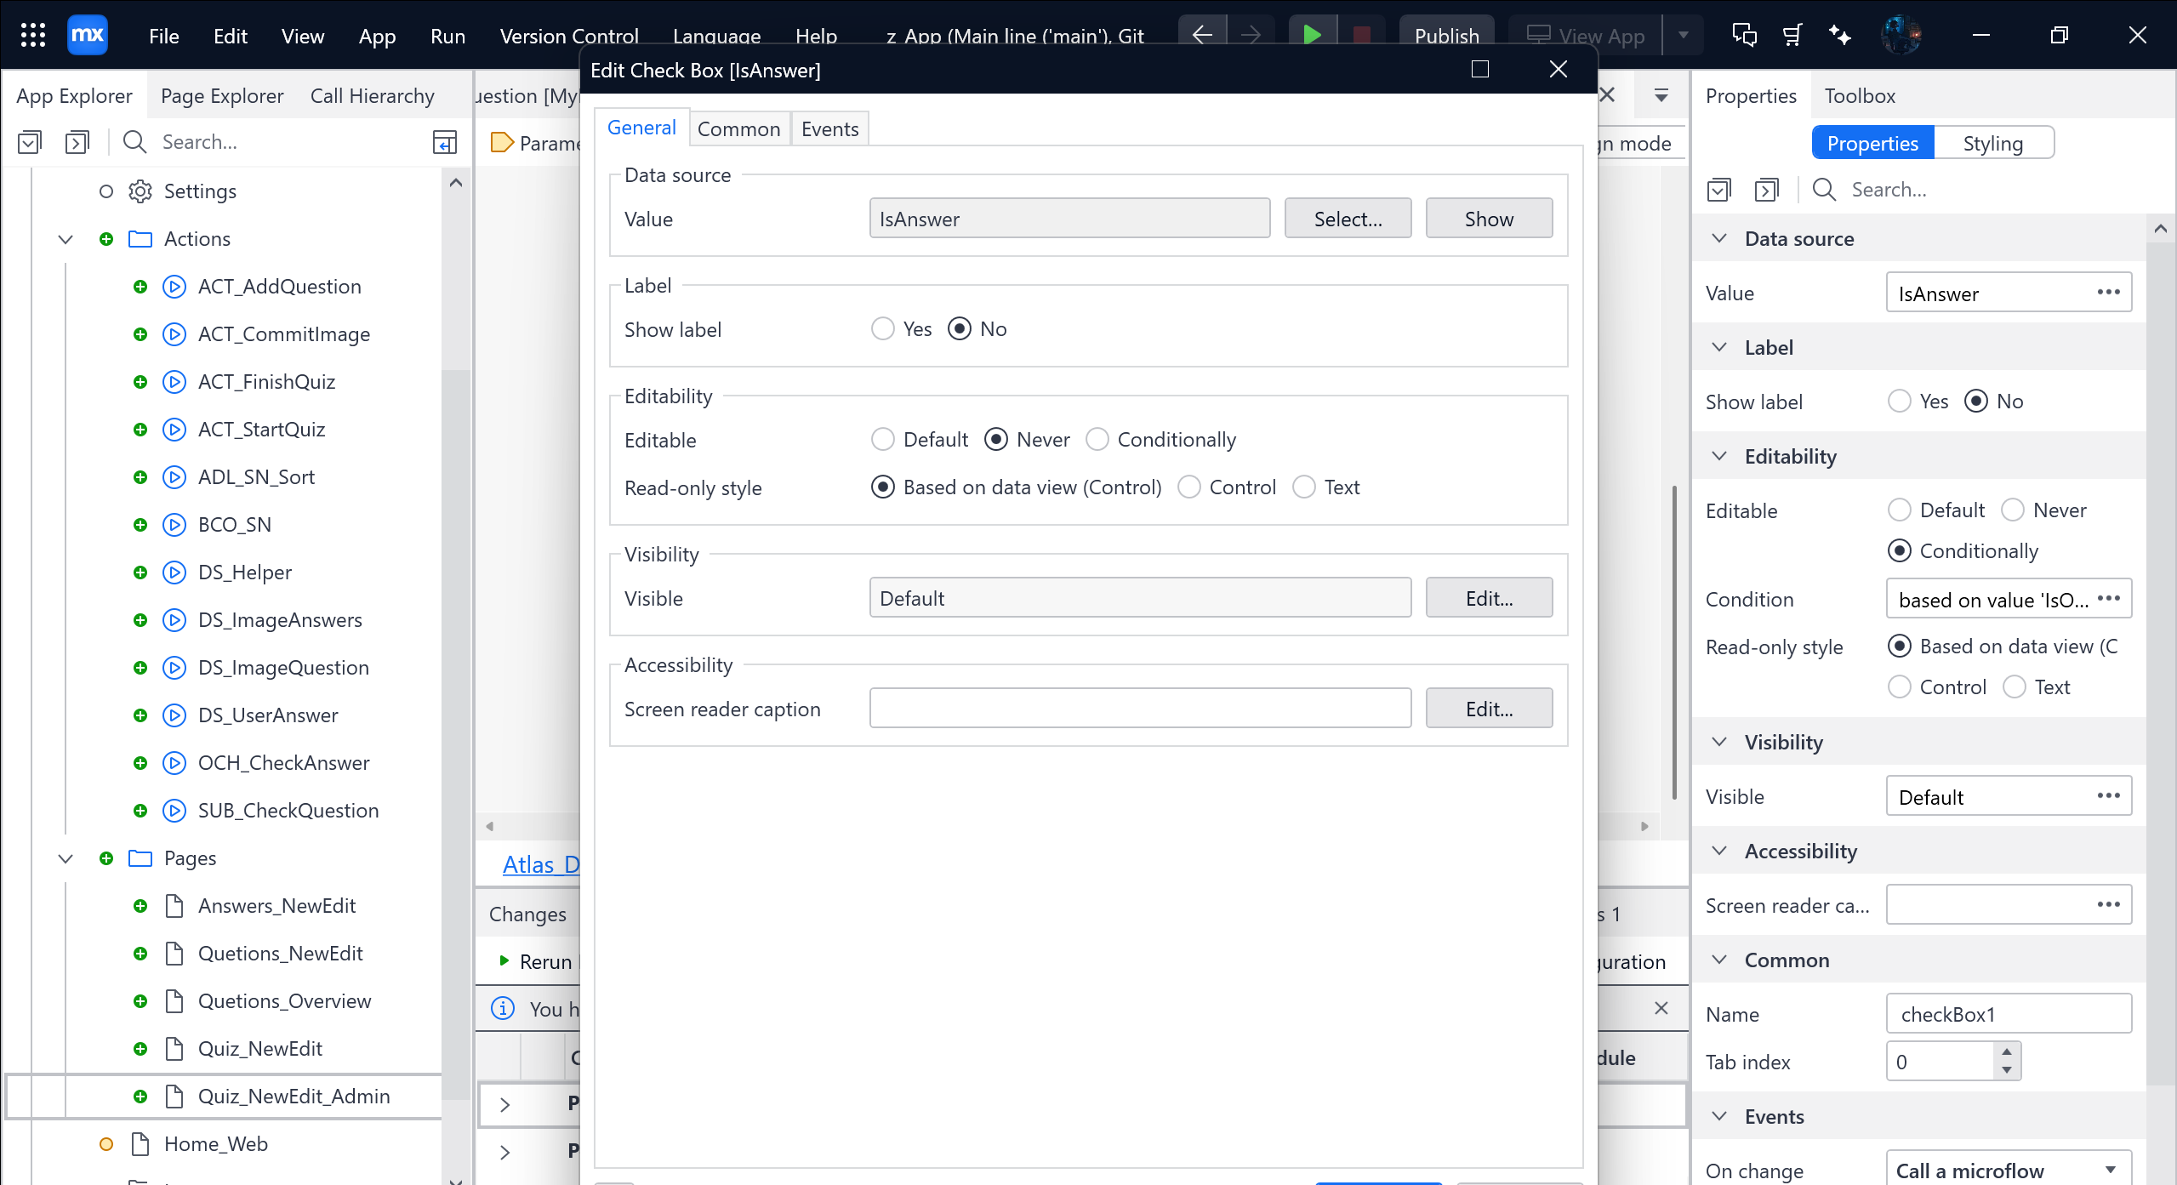

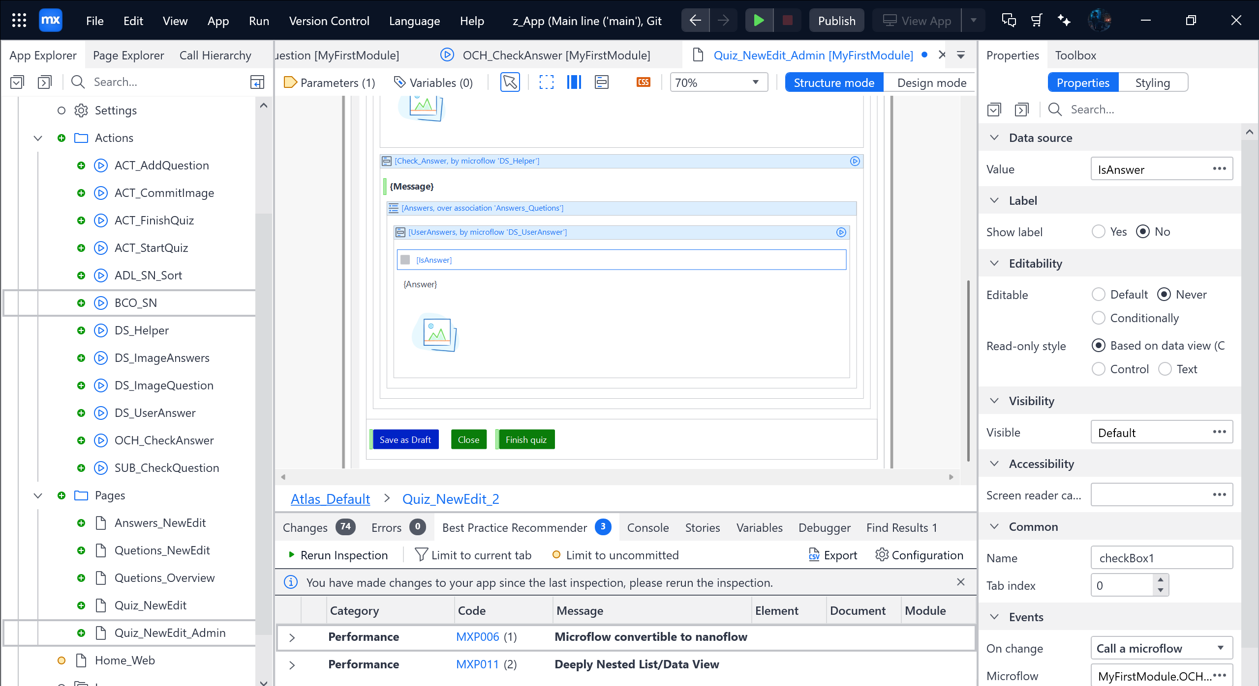

Tiếp theo là duplicate [IsAnswer]

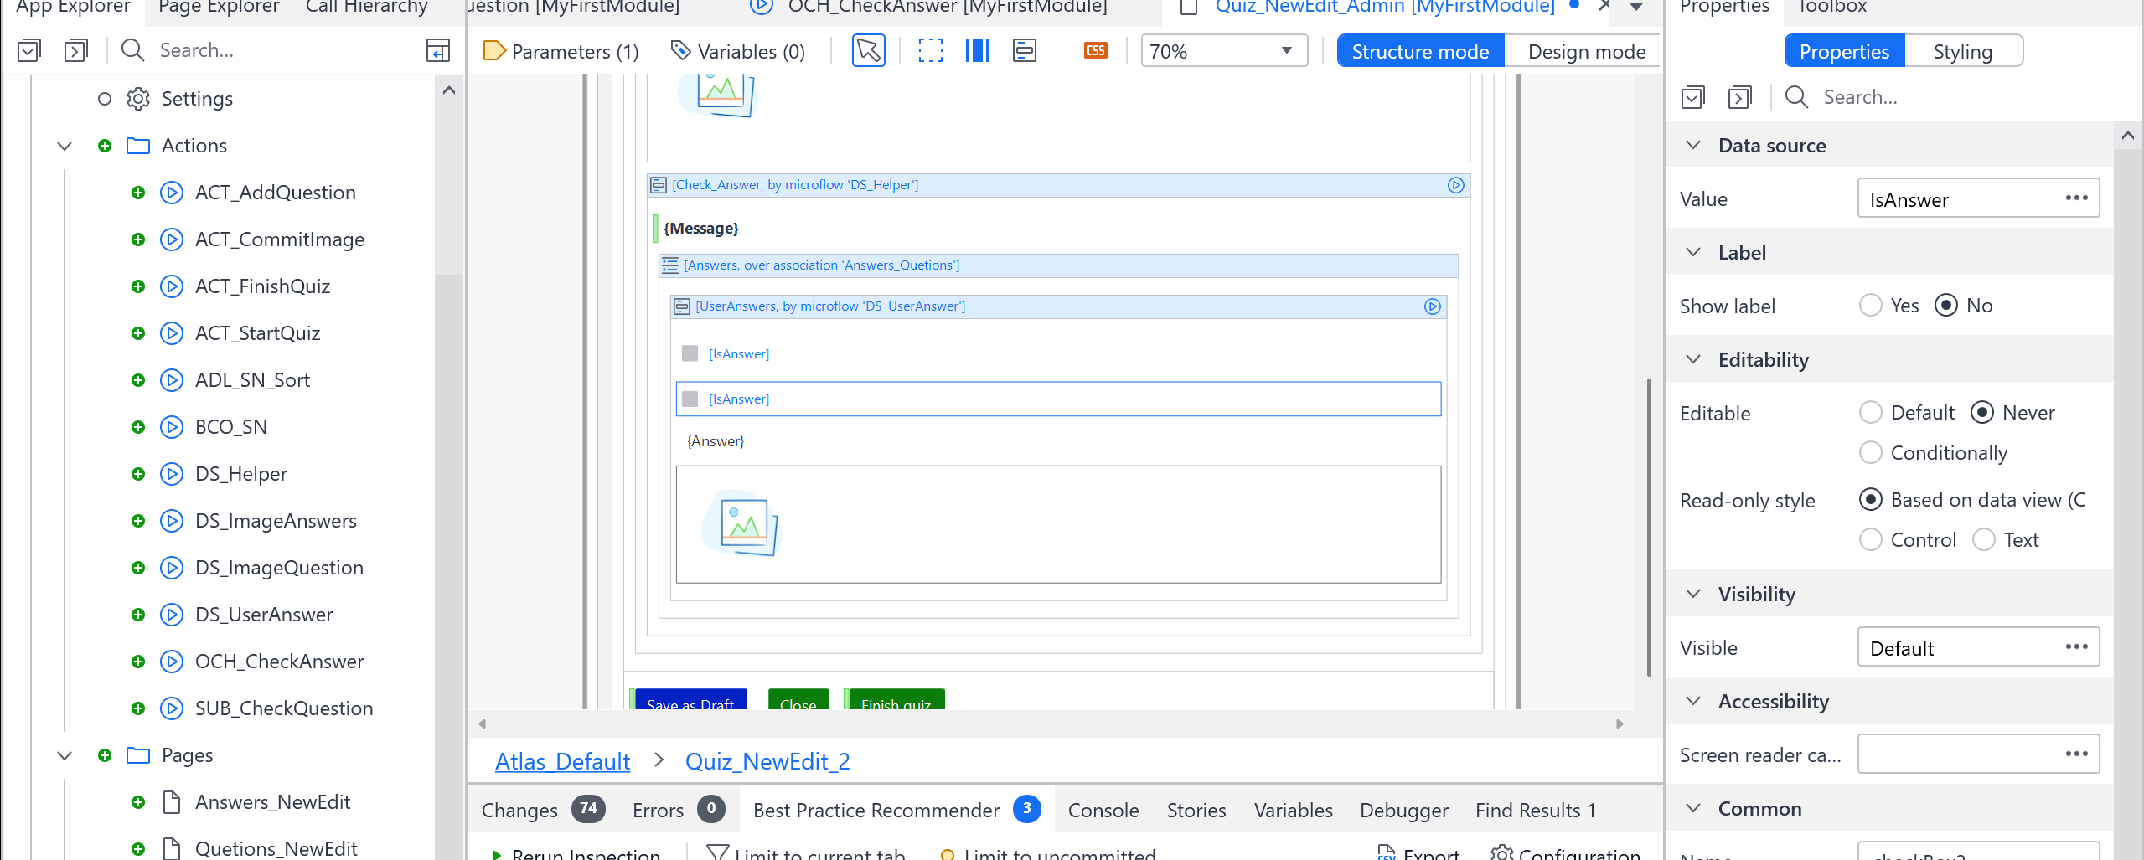

Sau đó chỉnh cái [IsAnswer] thứ 2 thành

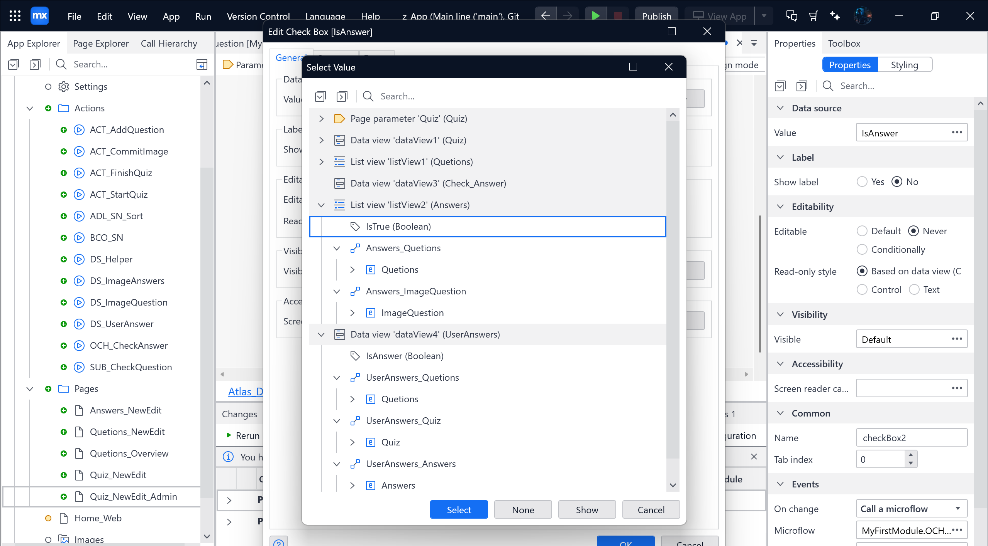

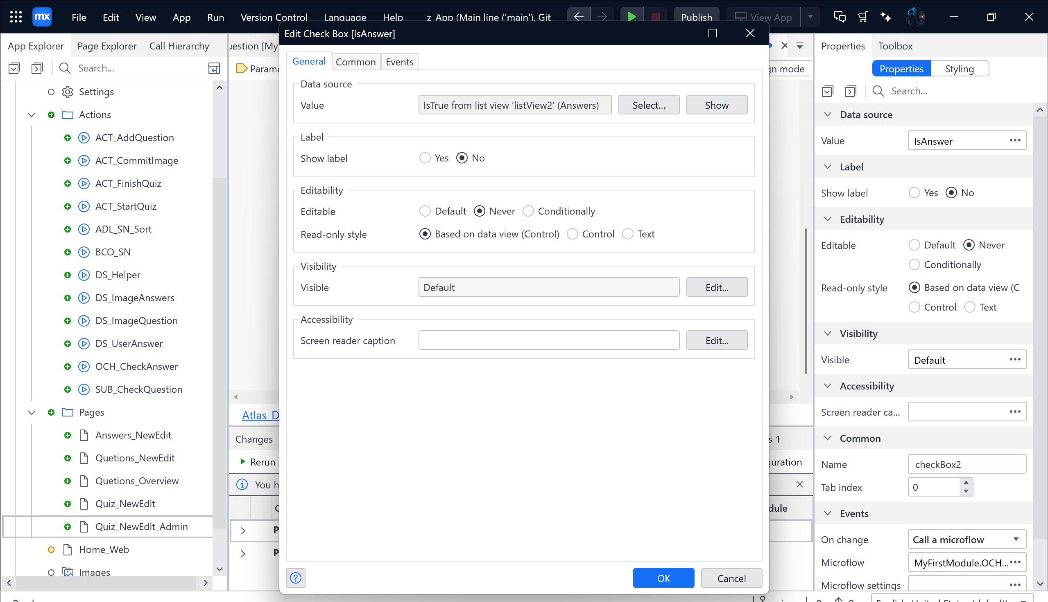

Từ Toolbox kéo Layout grid ở phía trên 6|6 và kéo 2 cái kia theo ảnh

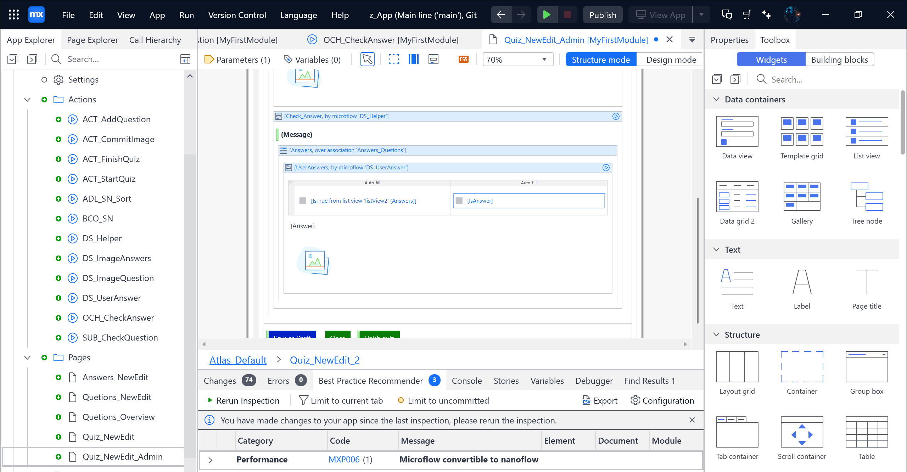

Tiếp theo qua Home_Web 🡪 Duplicate icon pencil

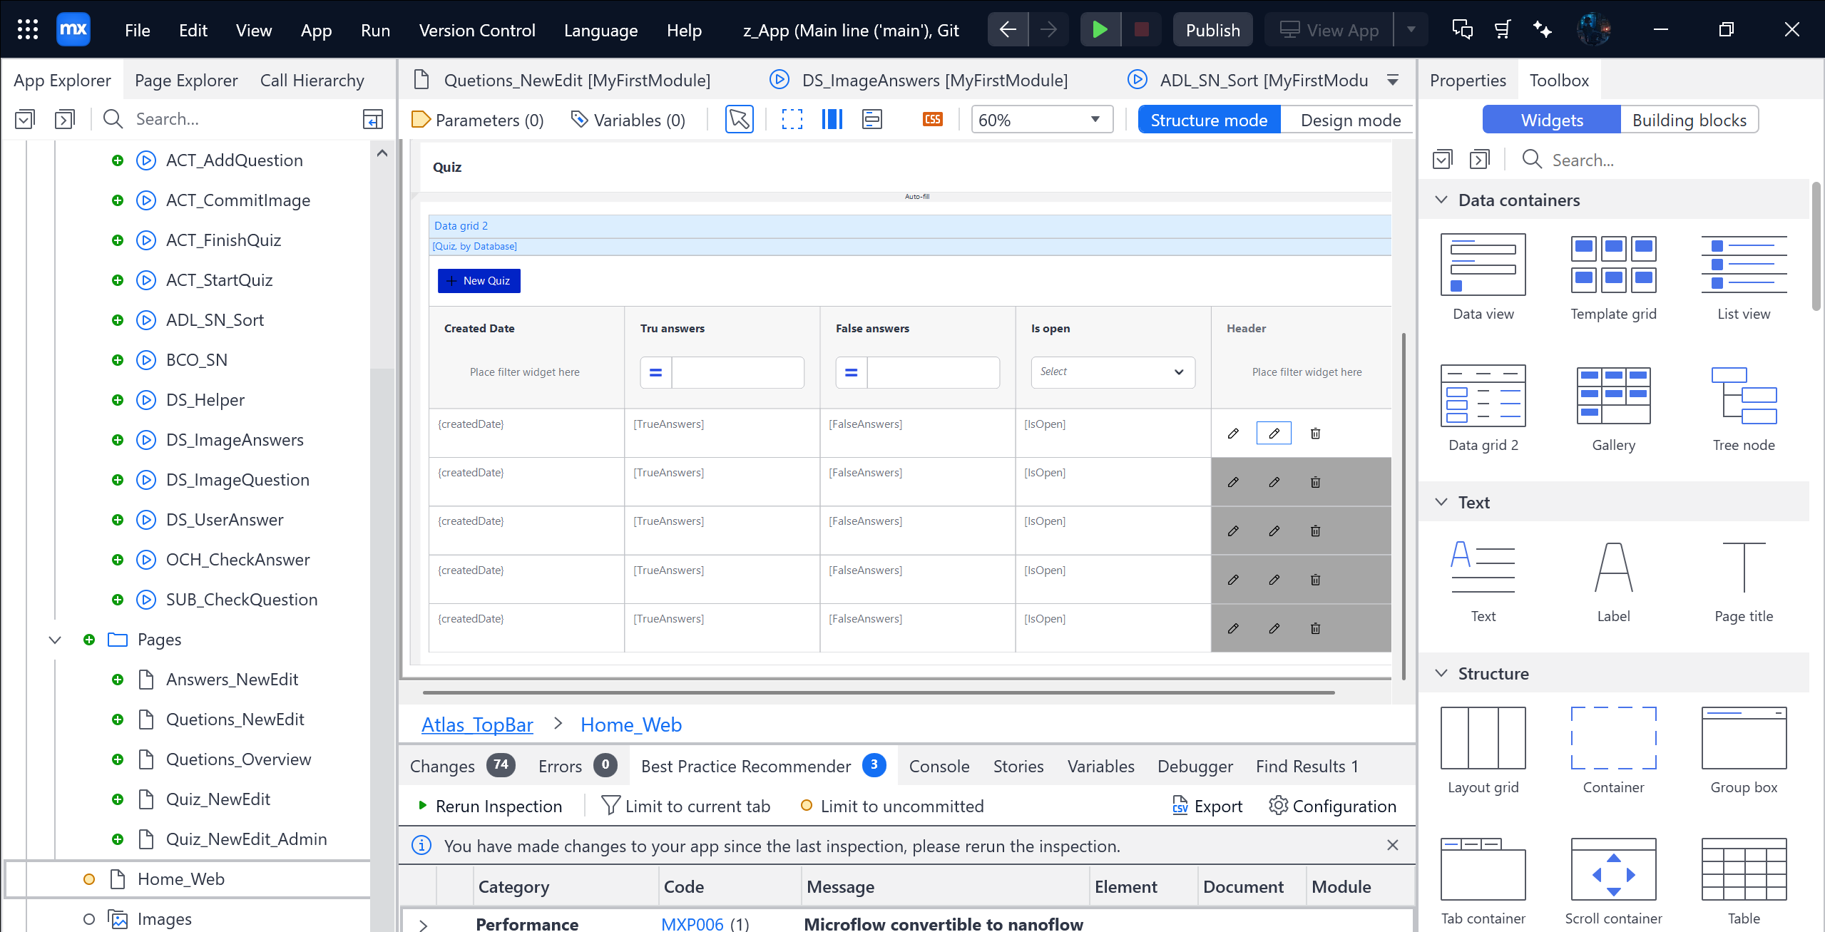

Ở pencil thứ 2 🡪 double click vào và chỉnh như sau:

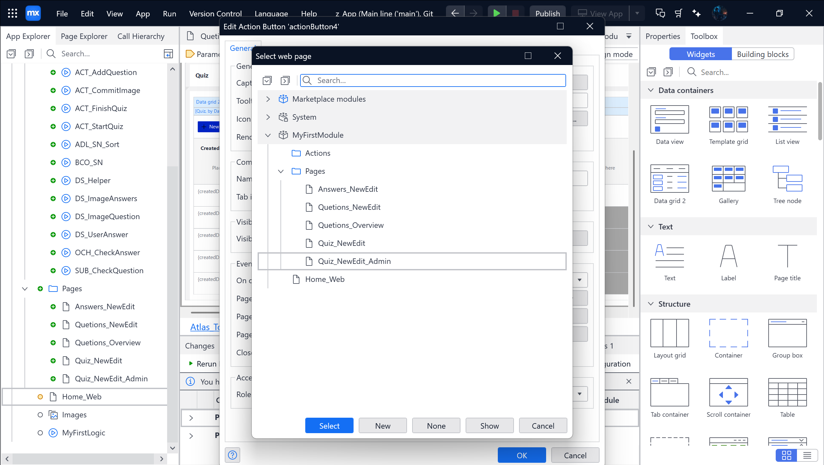

Chọn Seleced roles 🡪 Xóa tick User

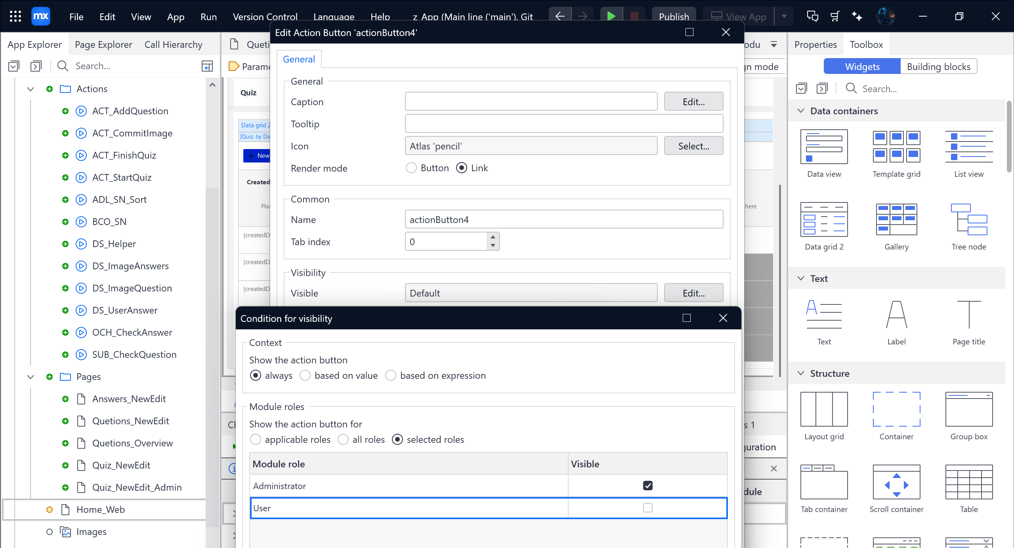

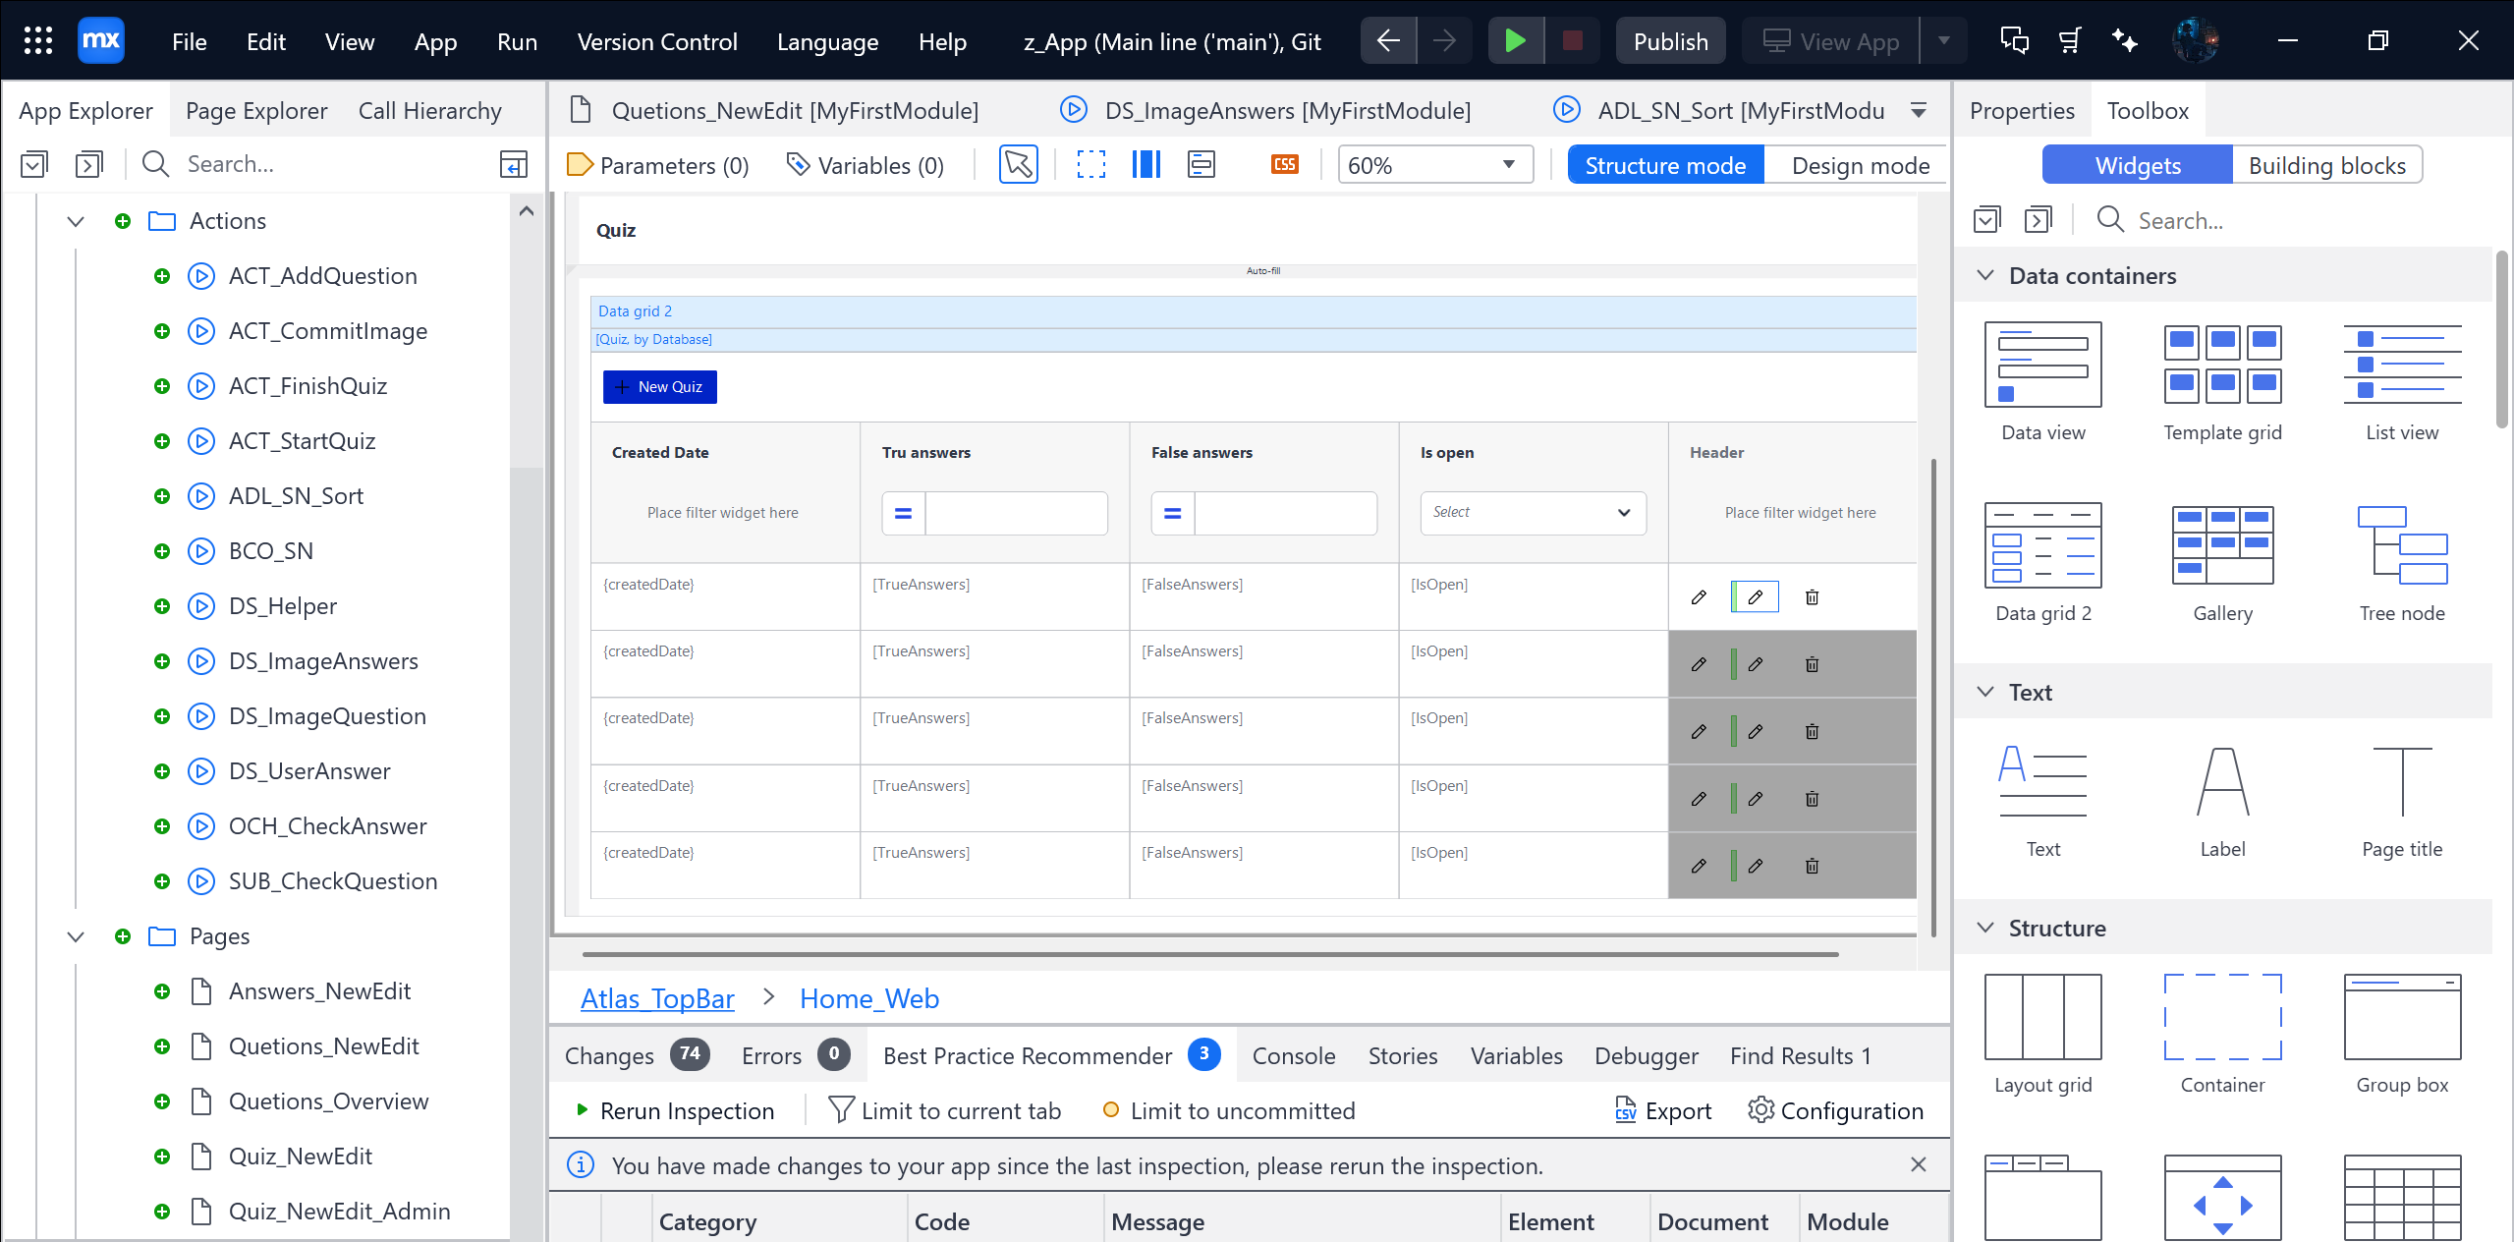

Ở Pencil thứ 1 🡪 Tick theo ảnh 🡪 trong selected roles 🡪 bỏ tick Administrator

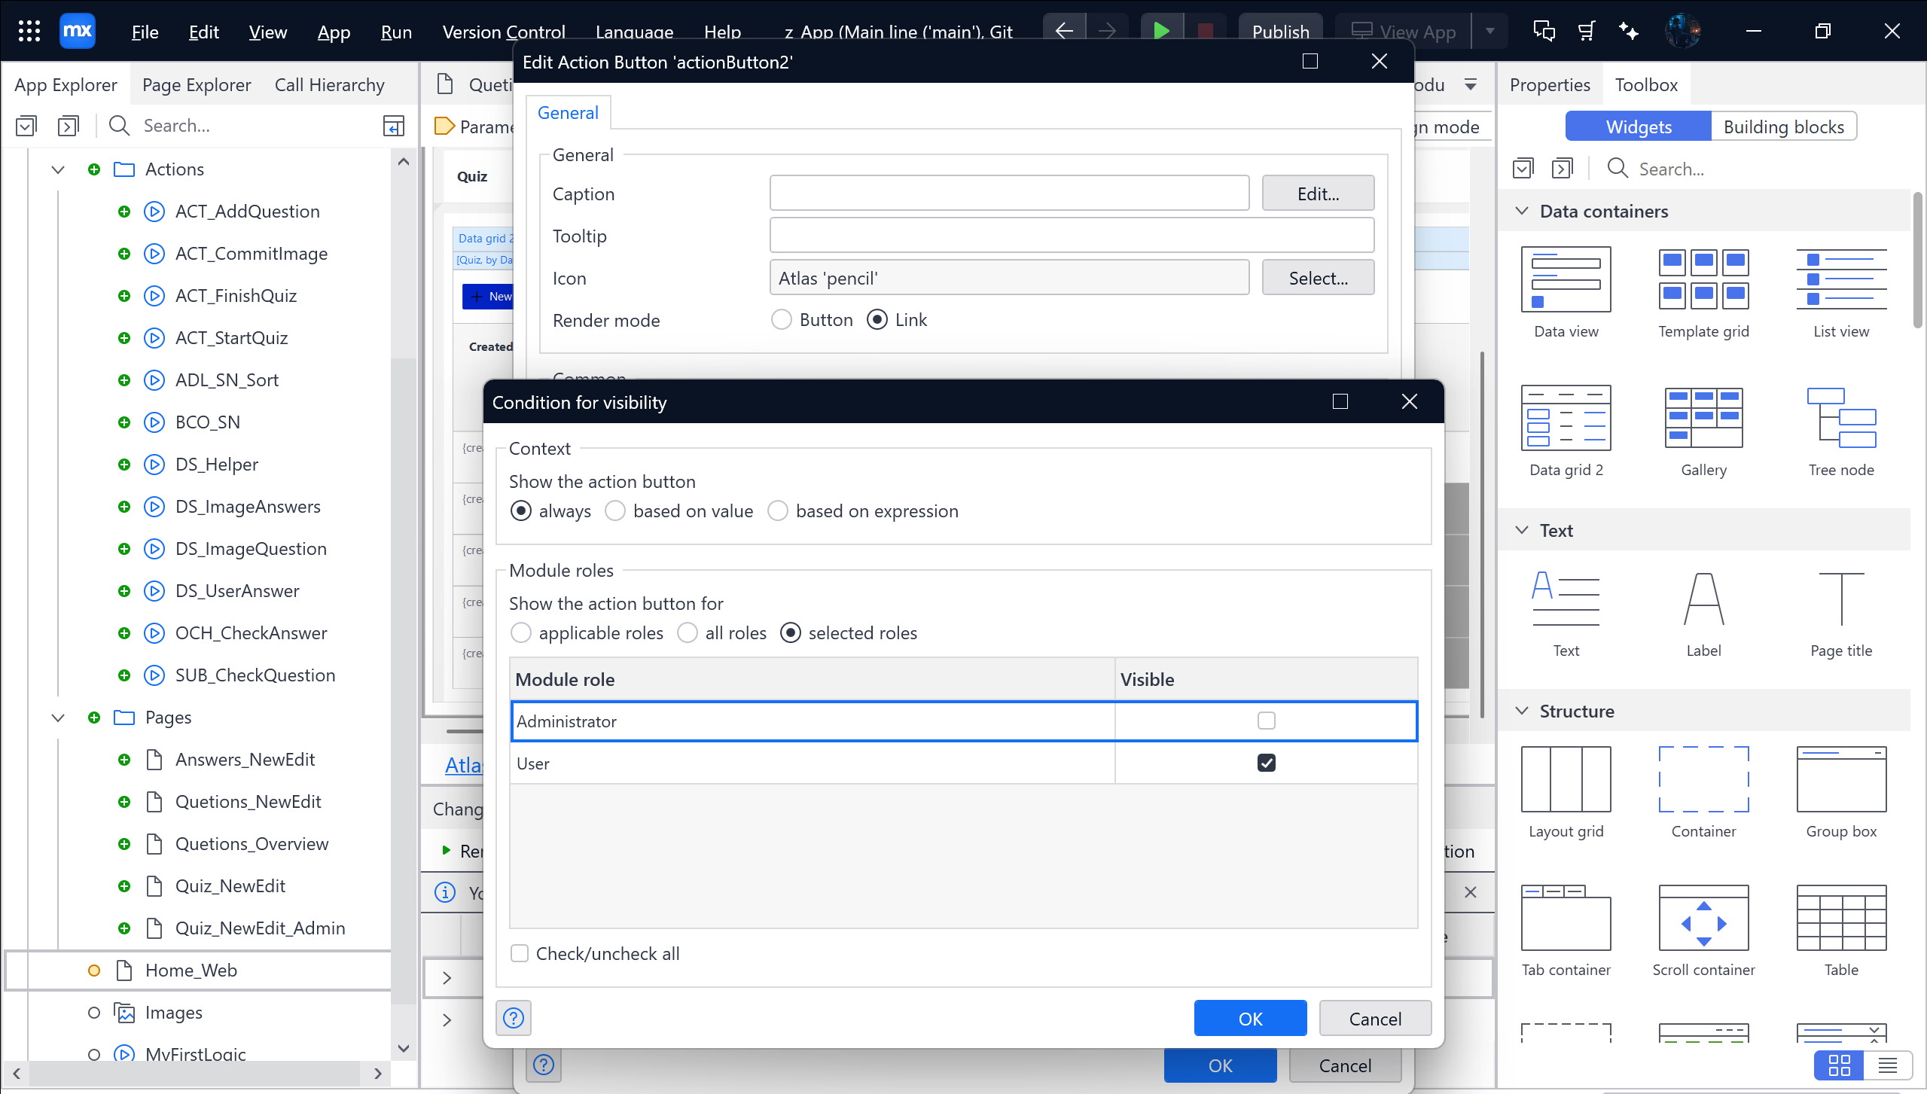

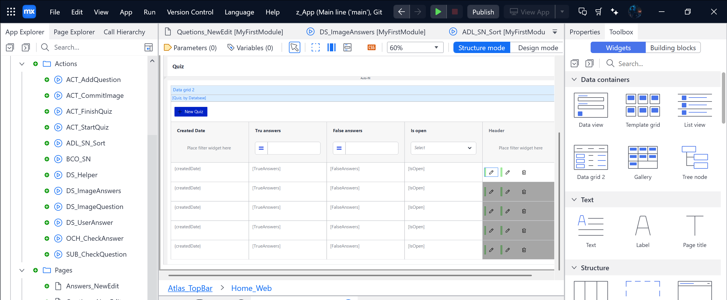

Tiếp theo vào lại trang Quiz_NewEdit_Admin 🡪 Kéo theo ảnh ( chỉnh sửa Manual là 2 )

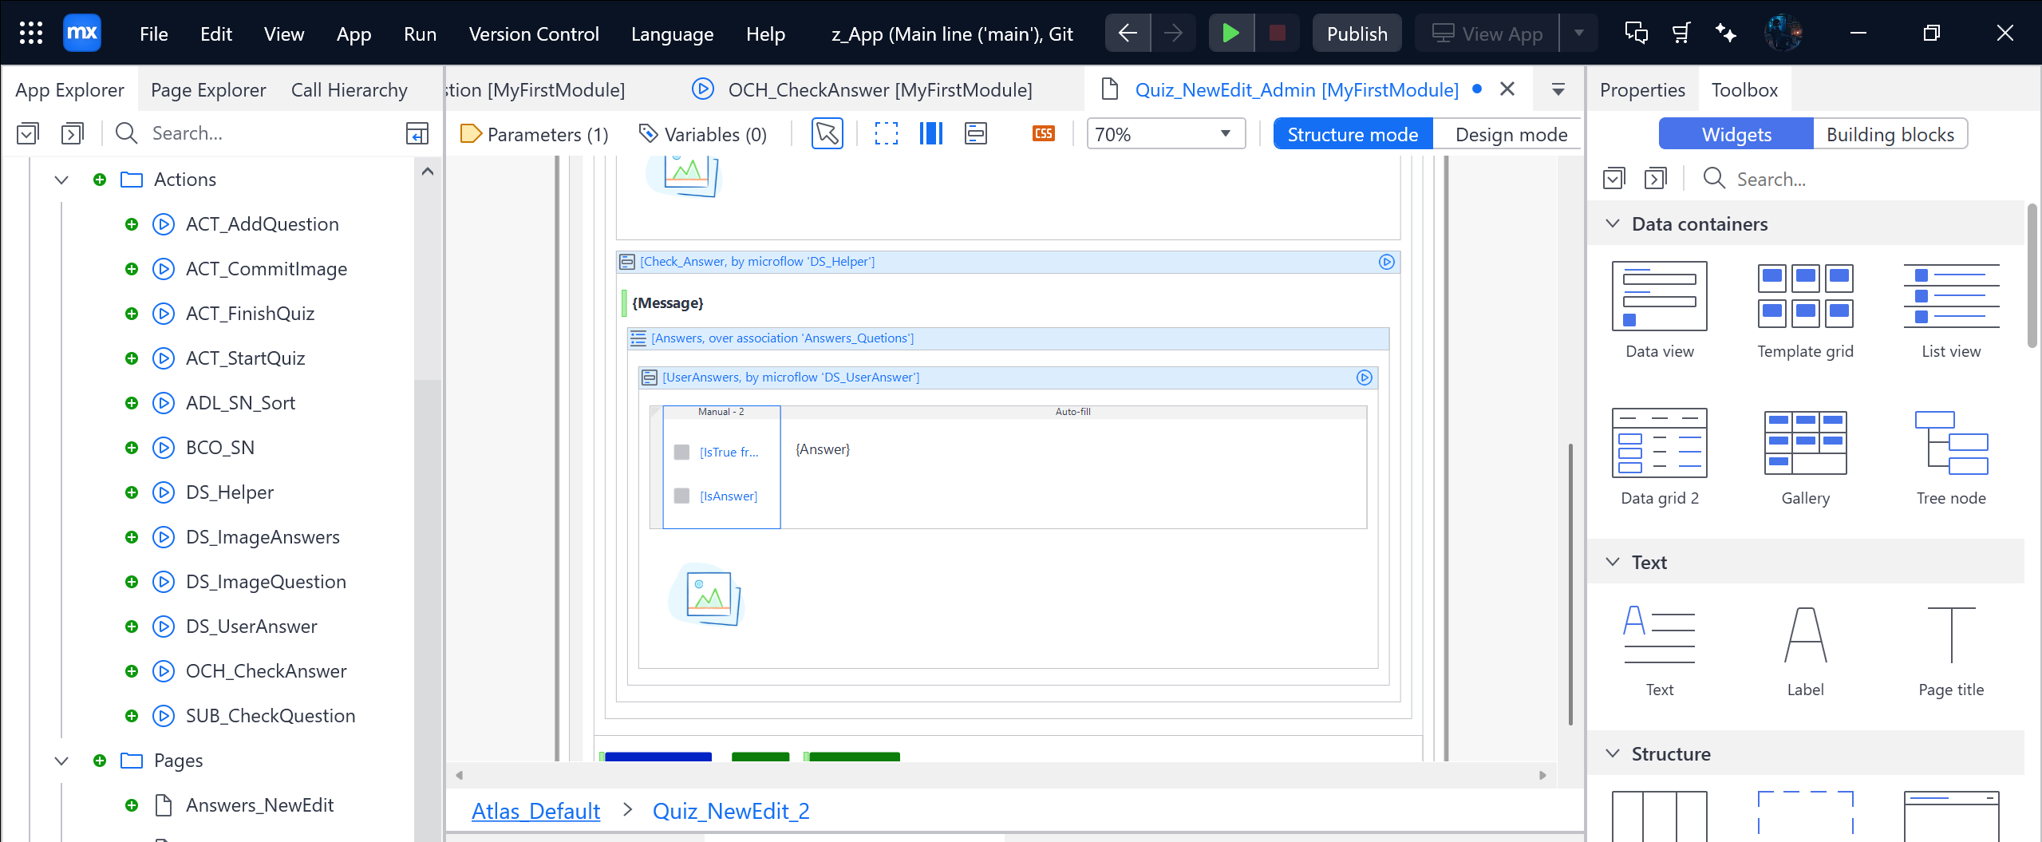

Tiếp theo là Show label 🡪 Chỉnh theo ảnh

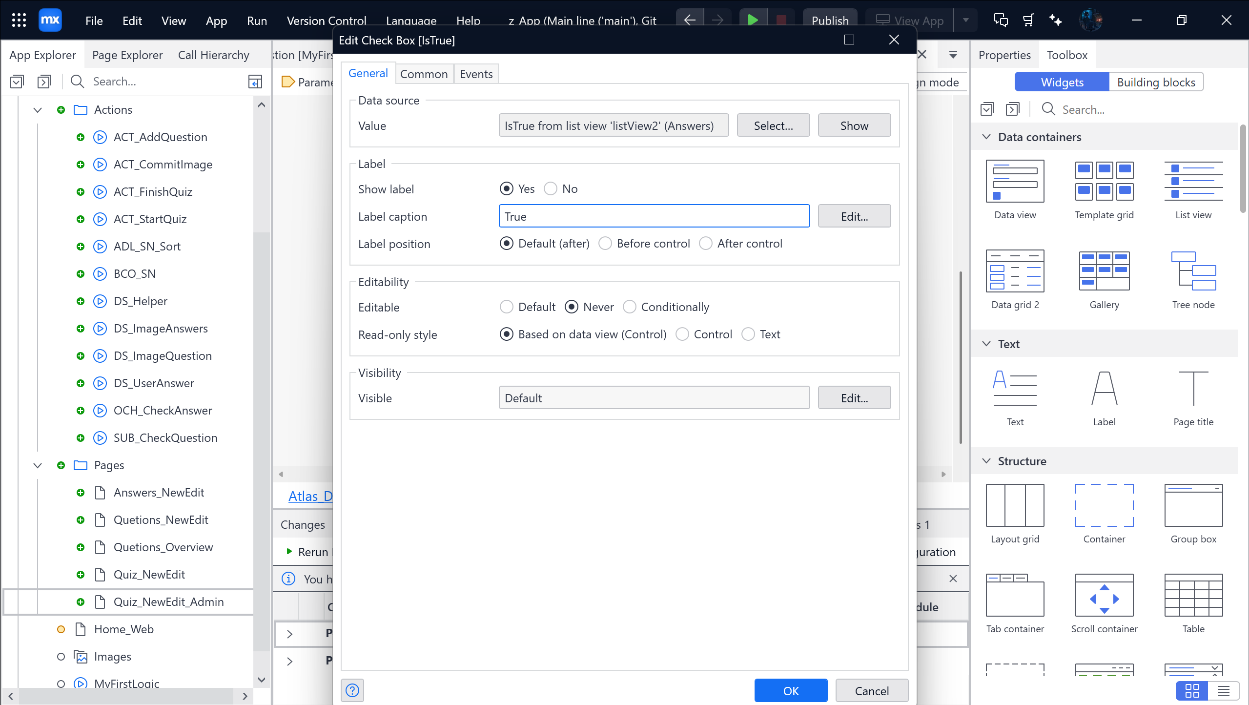

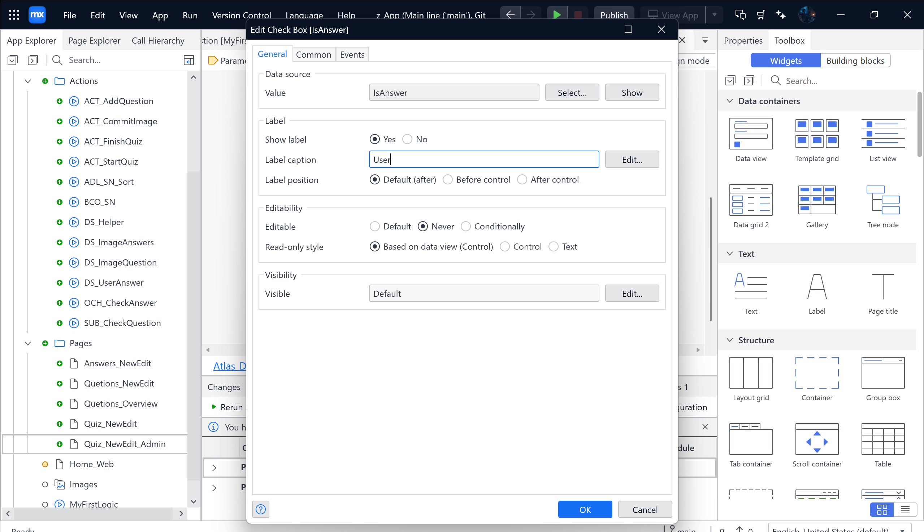

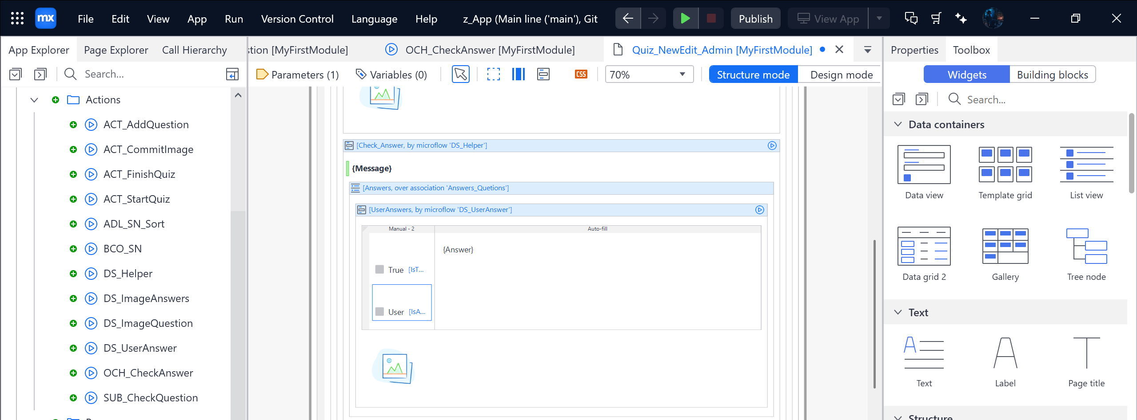

Tiếp theo vào DS_Helper và Duplicate 🡪 Đổi tên thành DS_Helper_Admin 🡪 Sau đó thì kéo Action activity vào 🡪 Call Microflow 🡪 Chỉnh theo ảnh 🡪 Nhớ thêm 1 Parameter vào

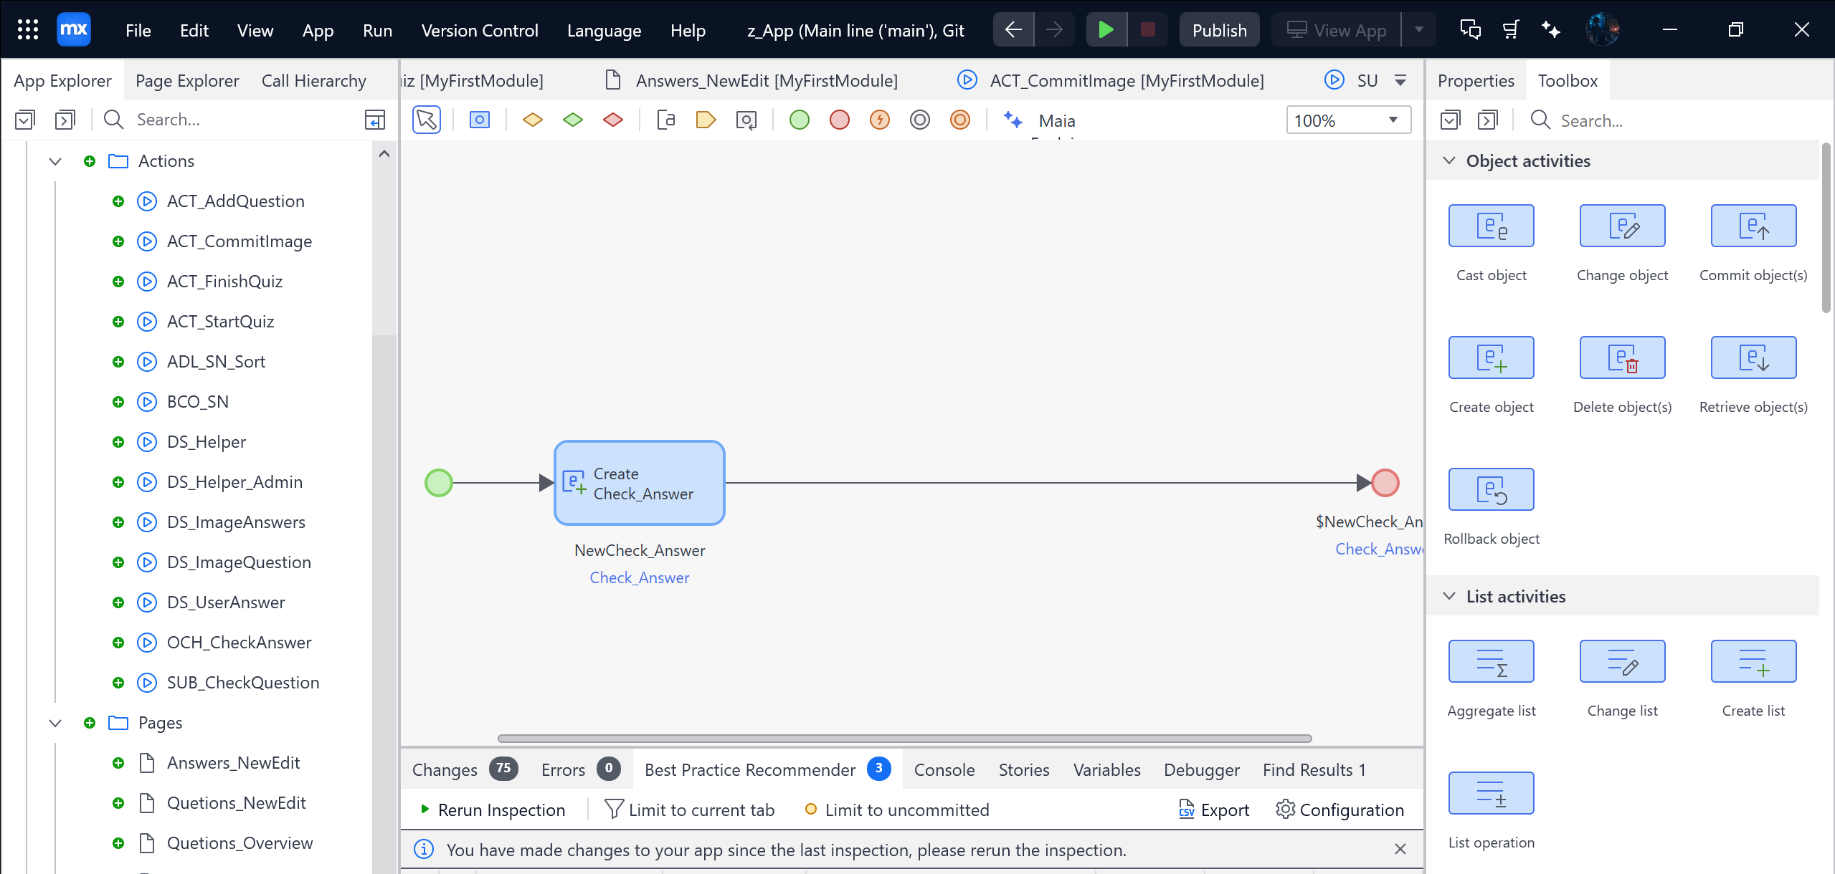

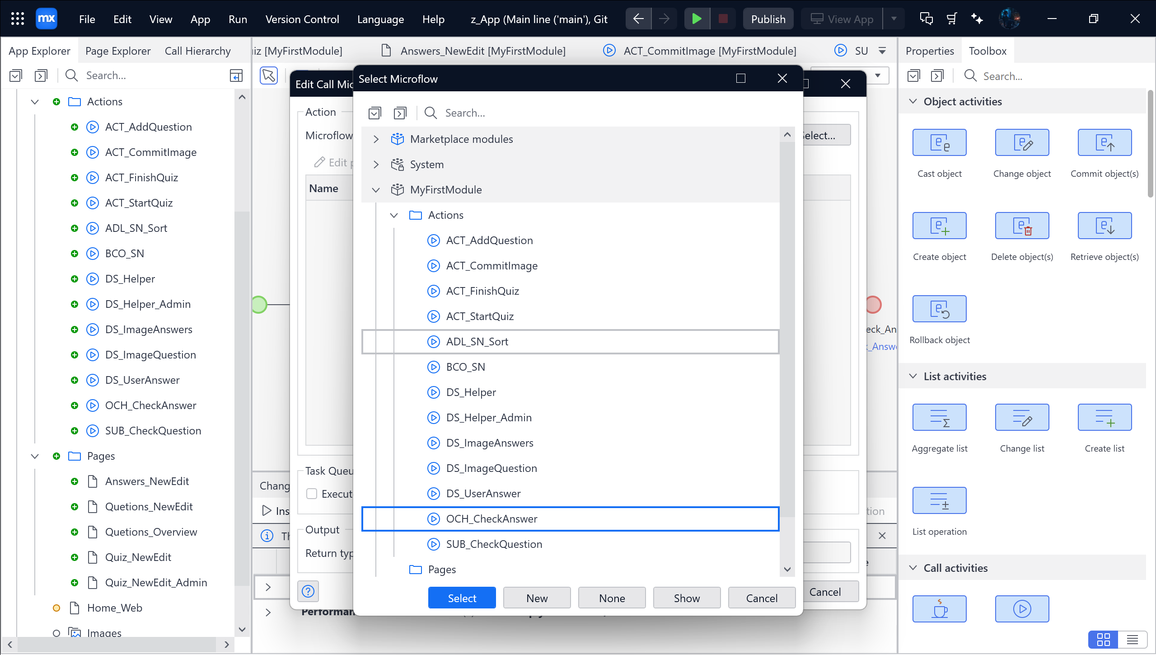

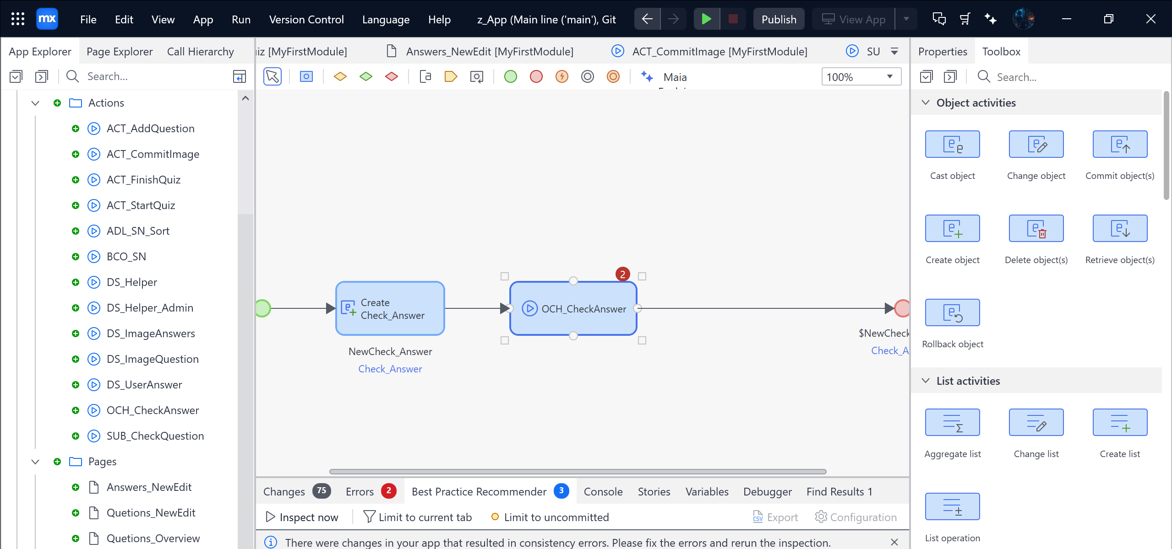

Bước thêm Parameter và chọn Entity Questions và Tiếp theo kéo thêm 1 Parameter khác vào và chọn Entity là Quiz

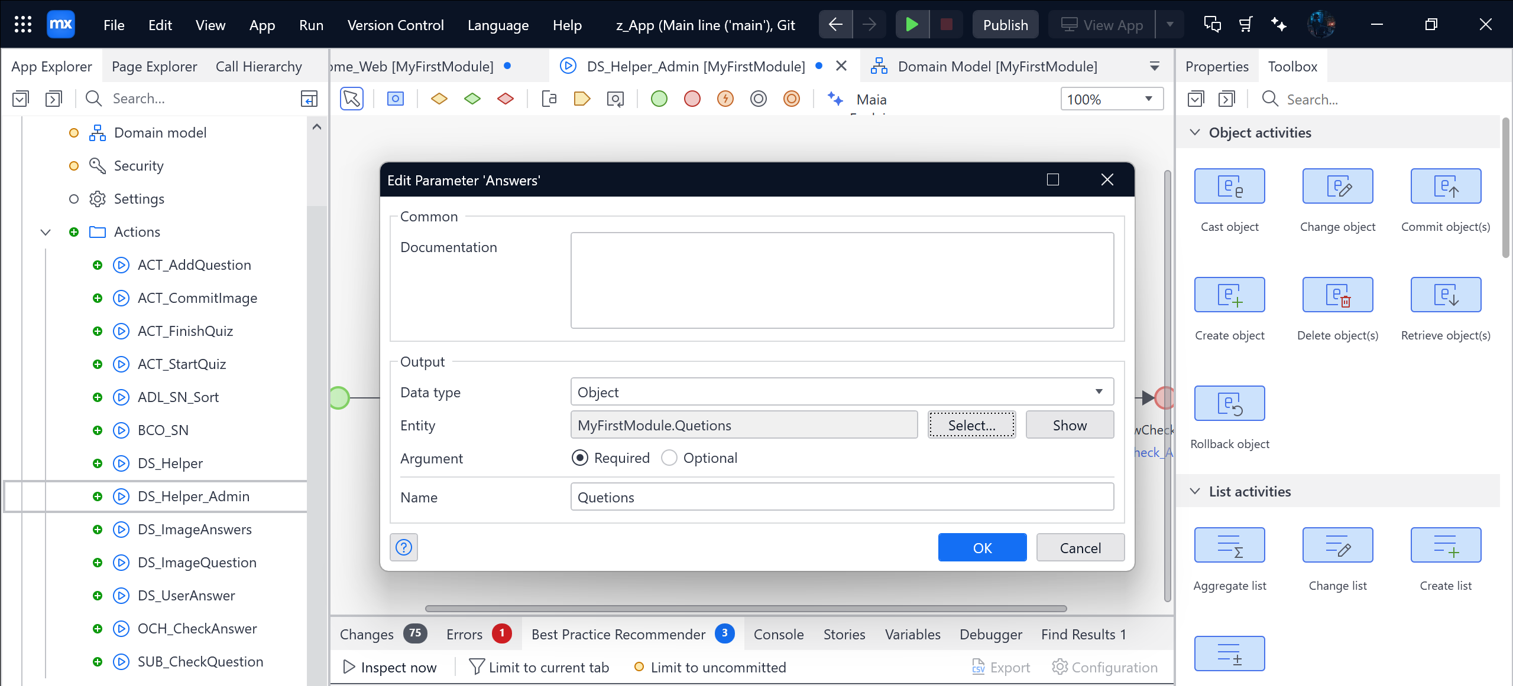

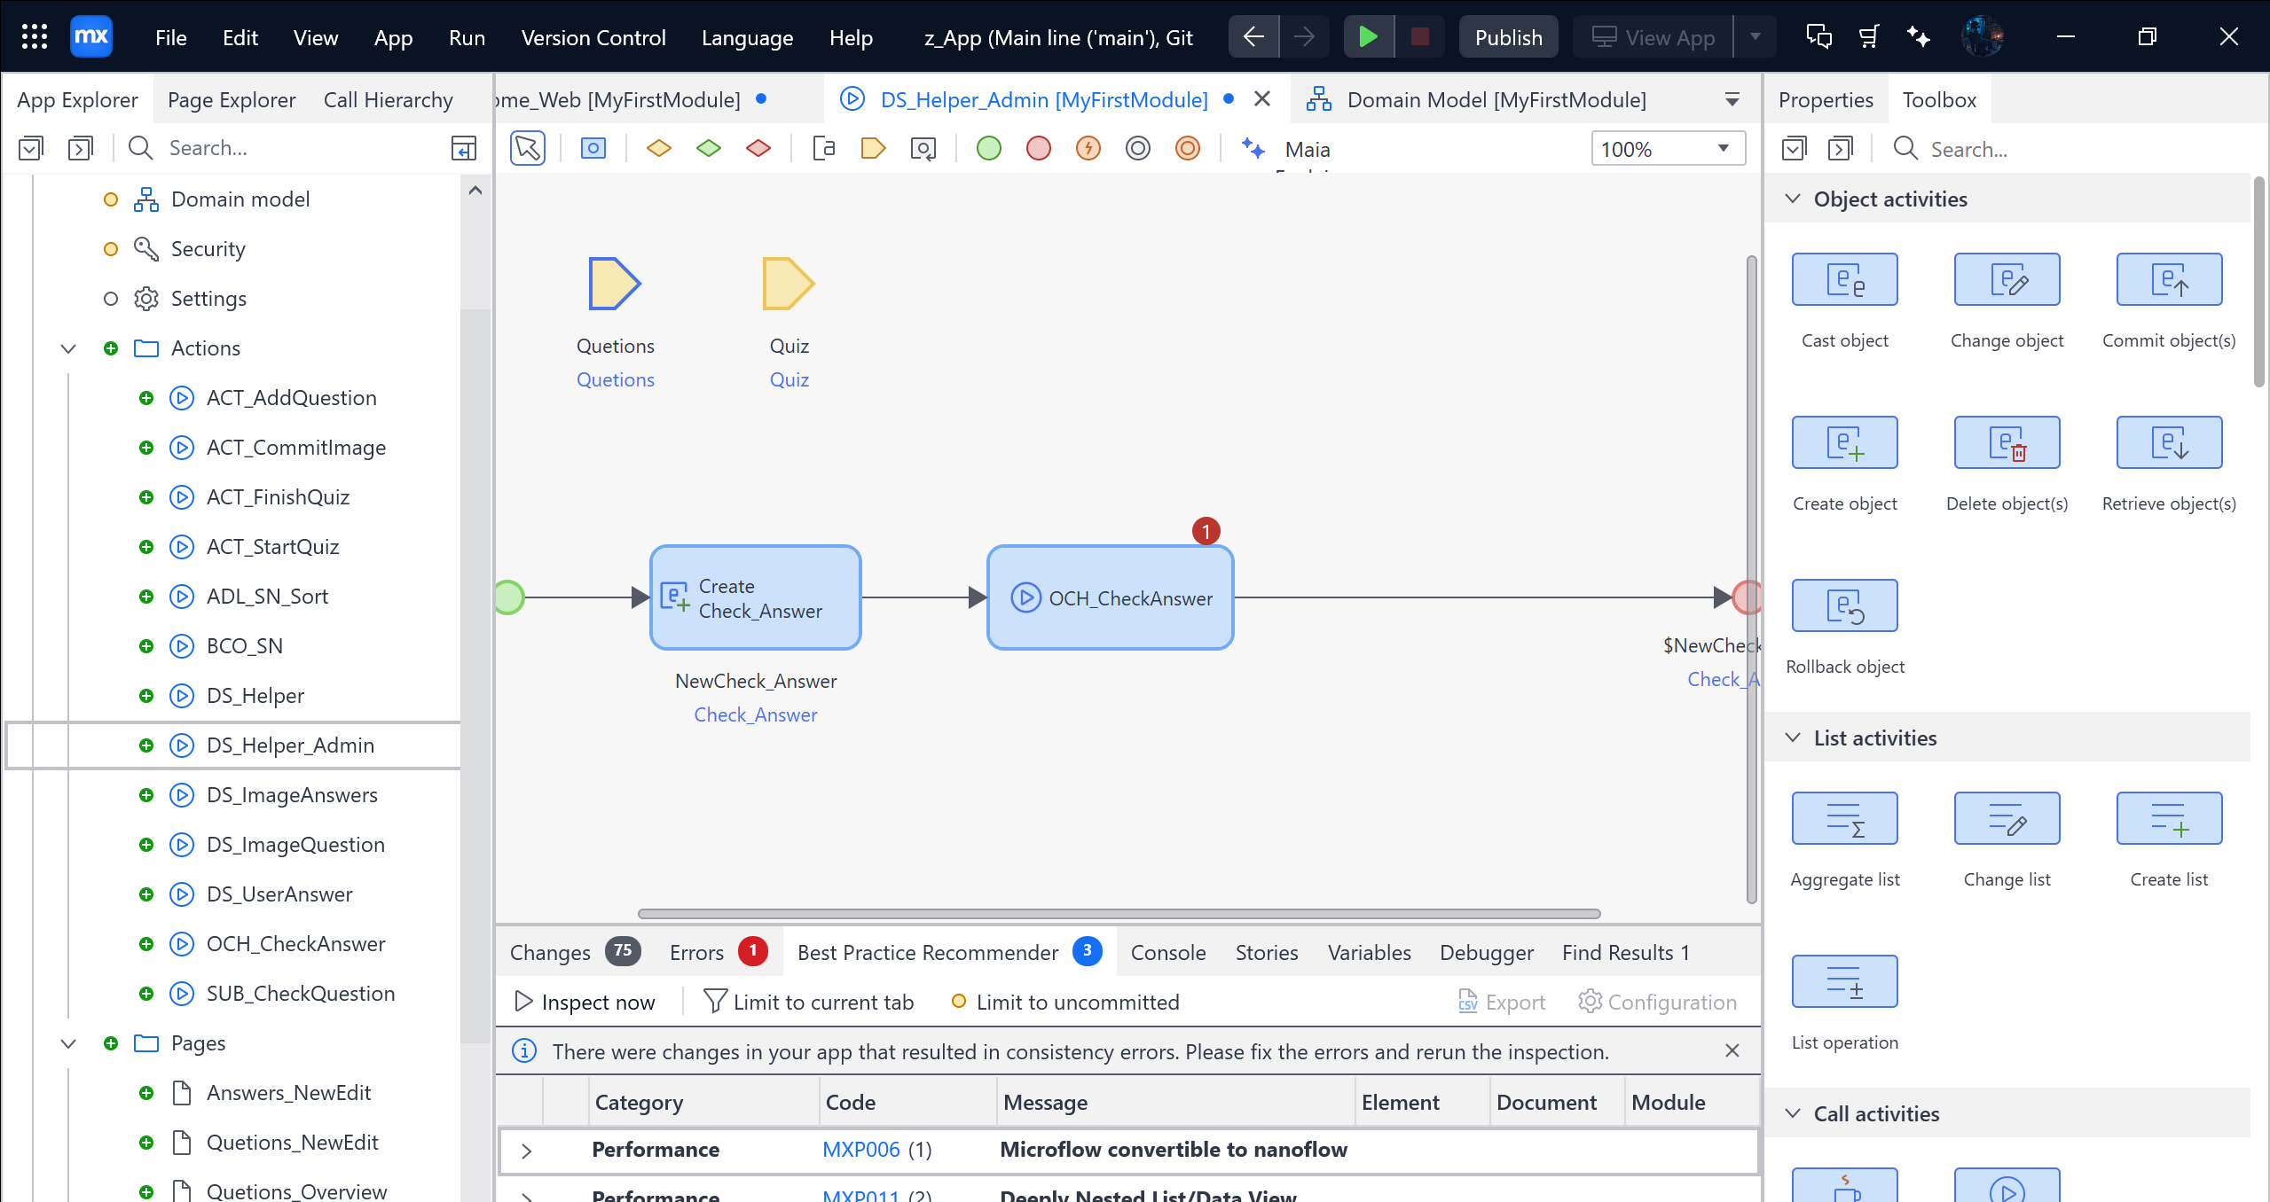

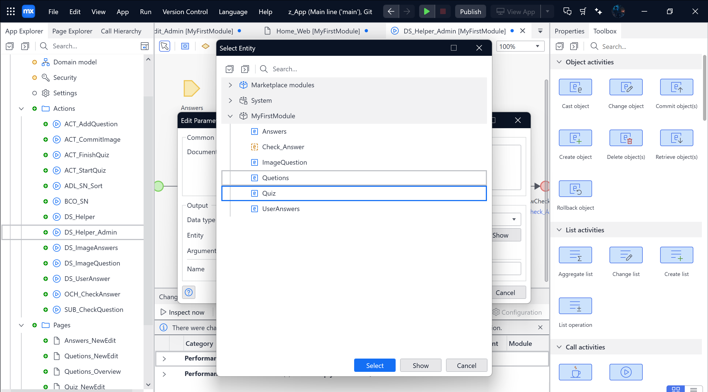

Tiếp theo bấm vào lại Call Microflow 🡪 Chỉnh theo ảnh

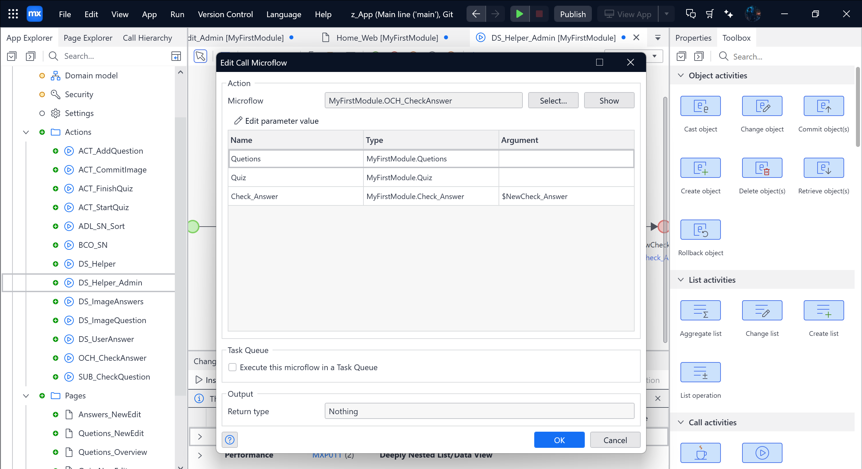

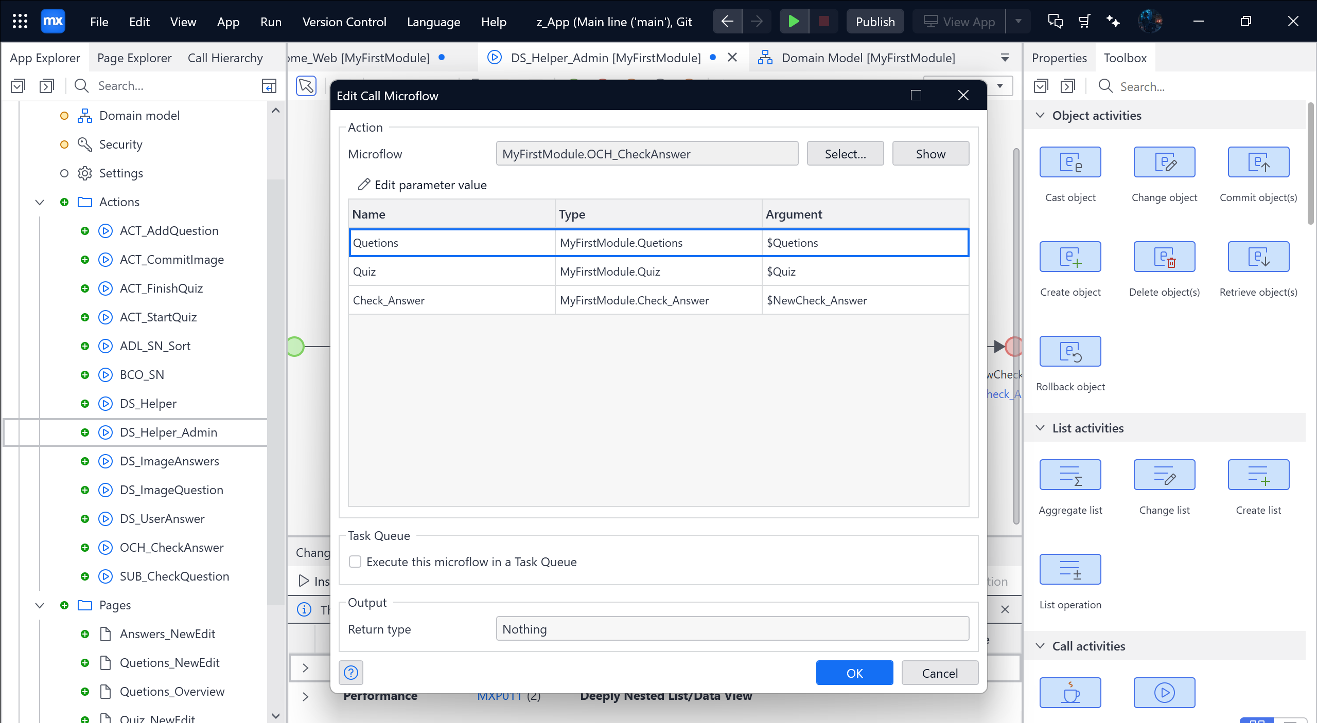

* Hết báo lỗi

Tiếp theo vào lại Page Quiz_NewEdit_Admin 🡪 Chỉnh lại Microflow

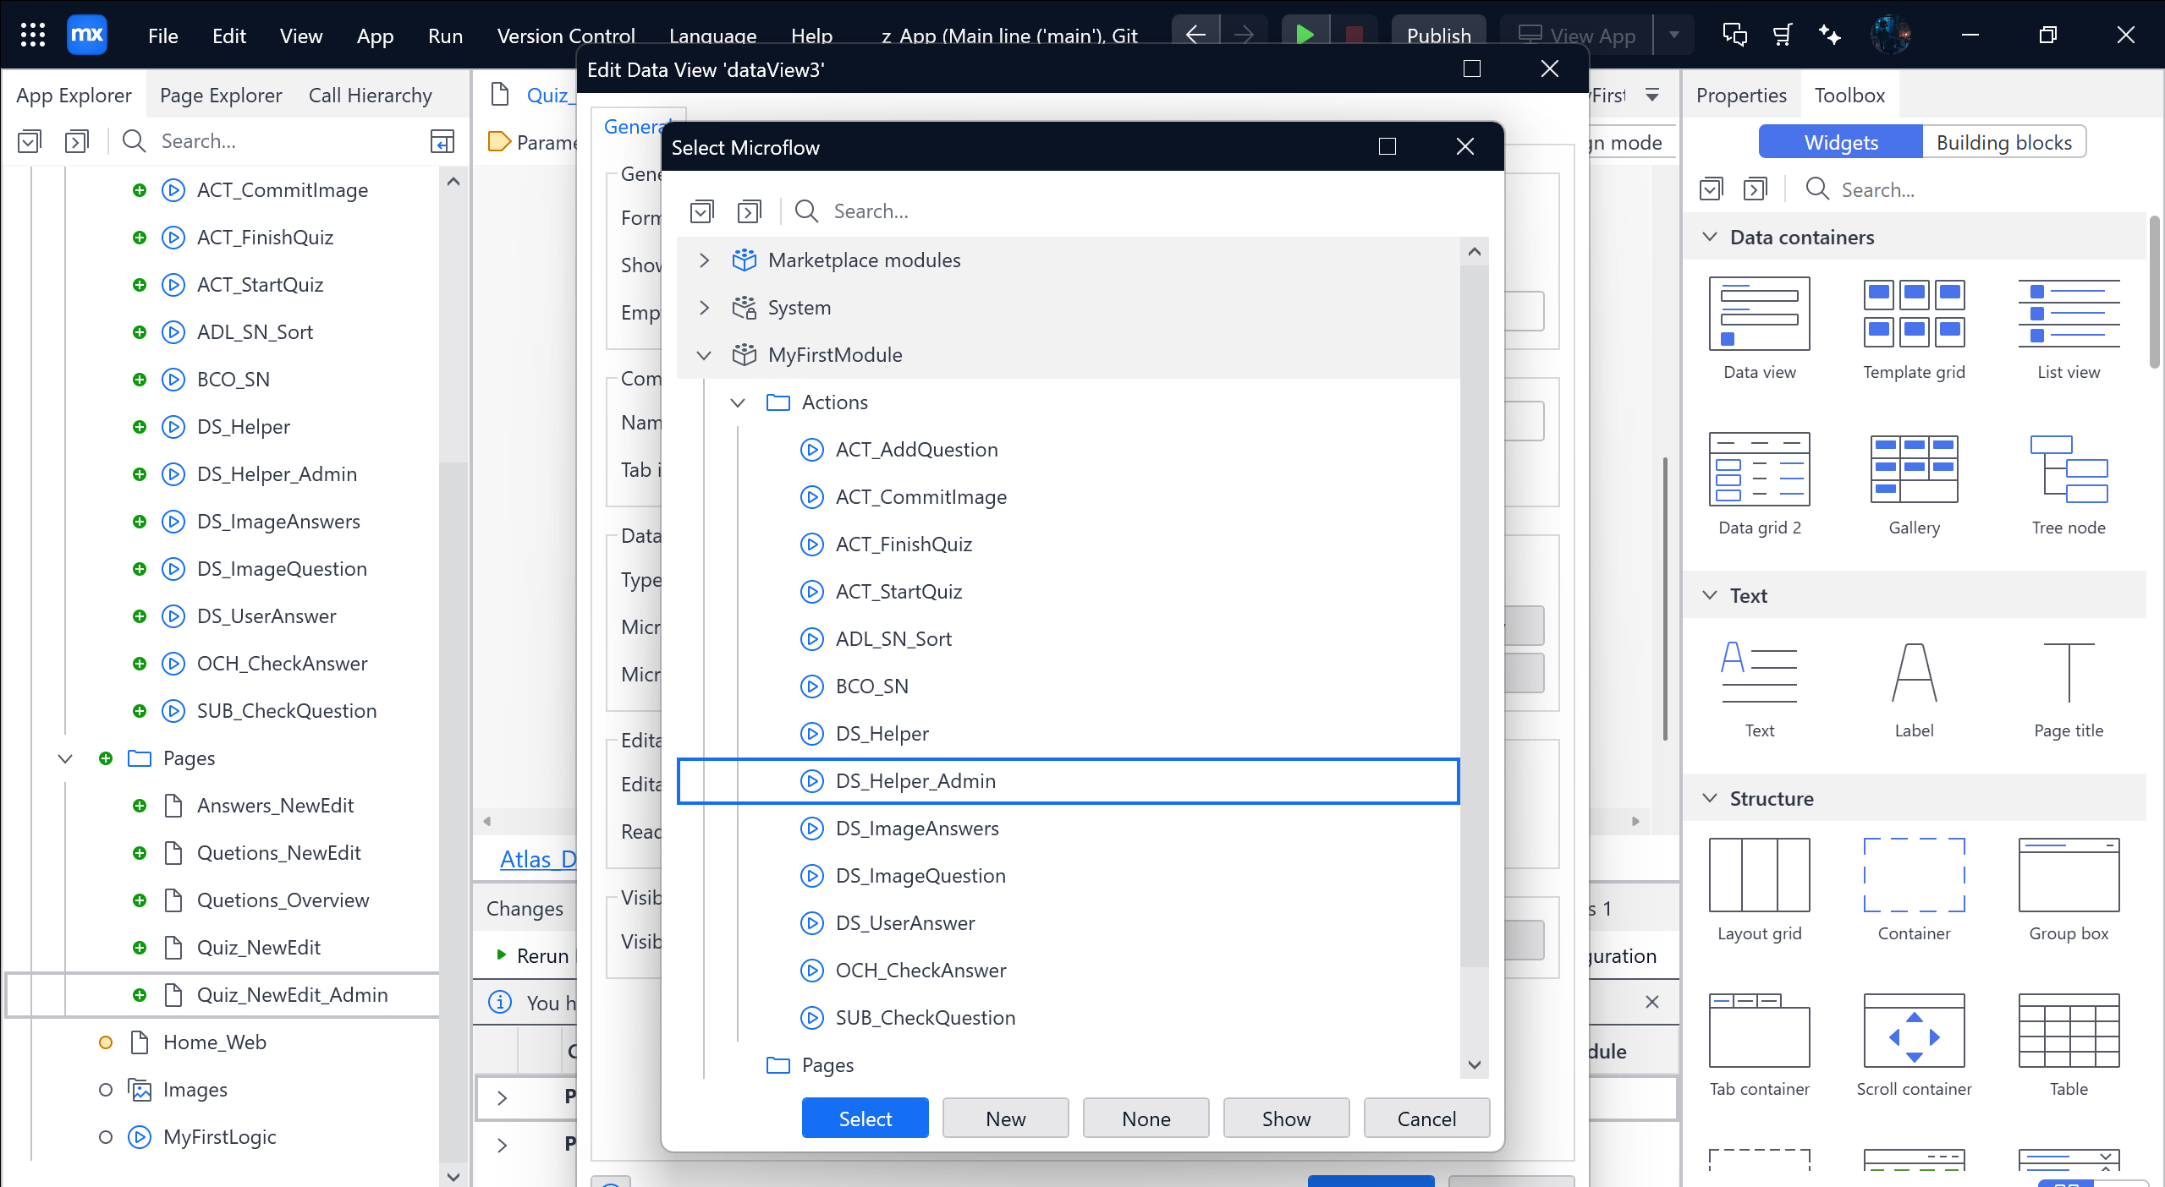

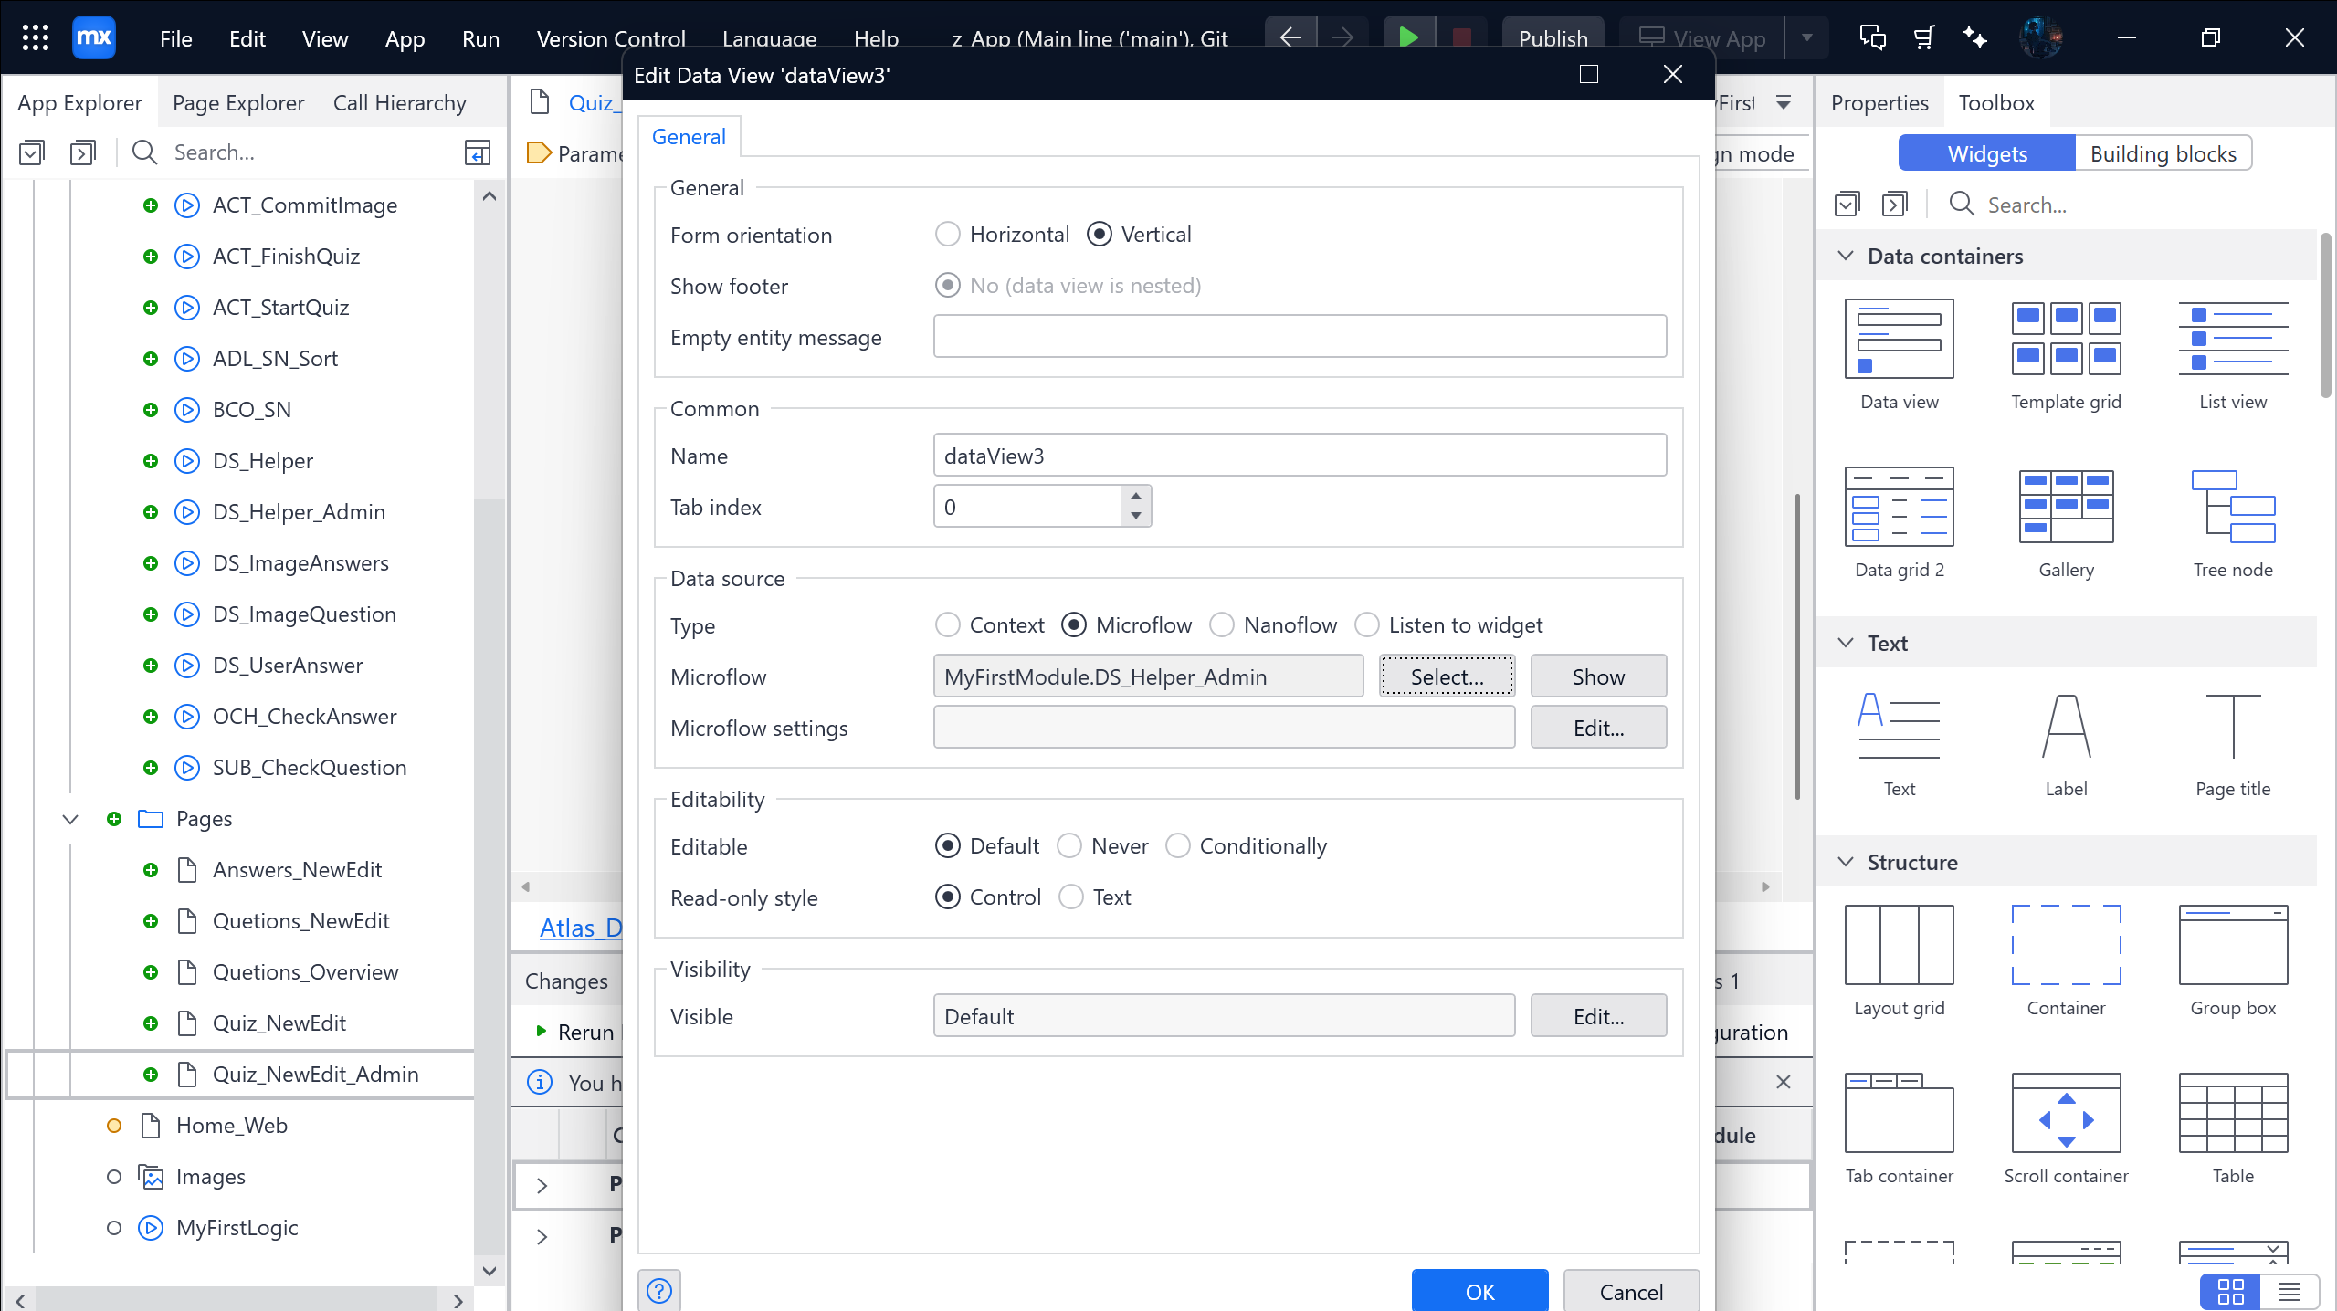

Sau khi Xong thì quay lại Home_Web 🡪 Tick vào Data grid 2 🡪 New 🡪Chọn theo ảnh

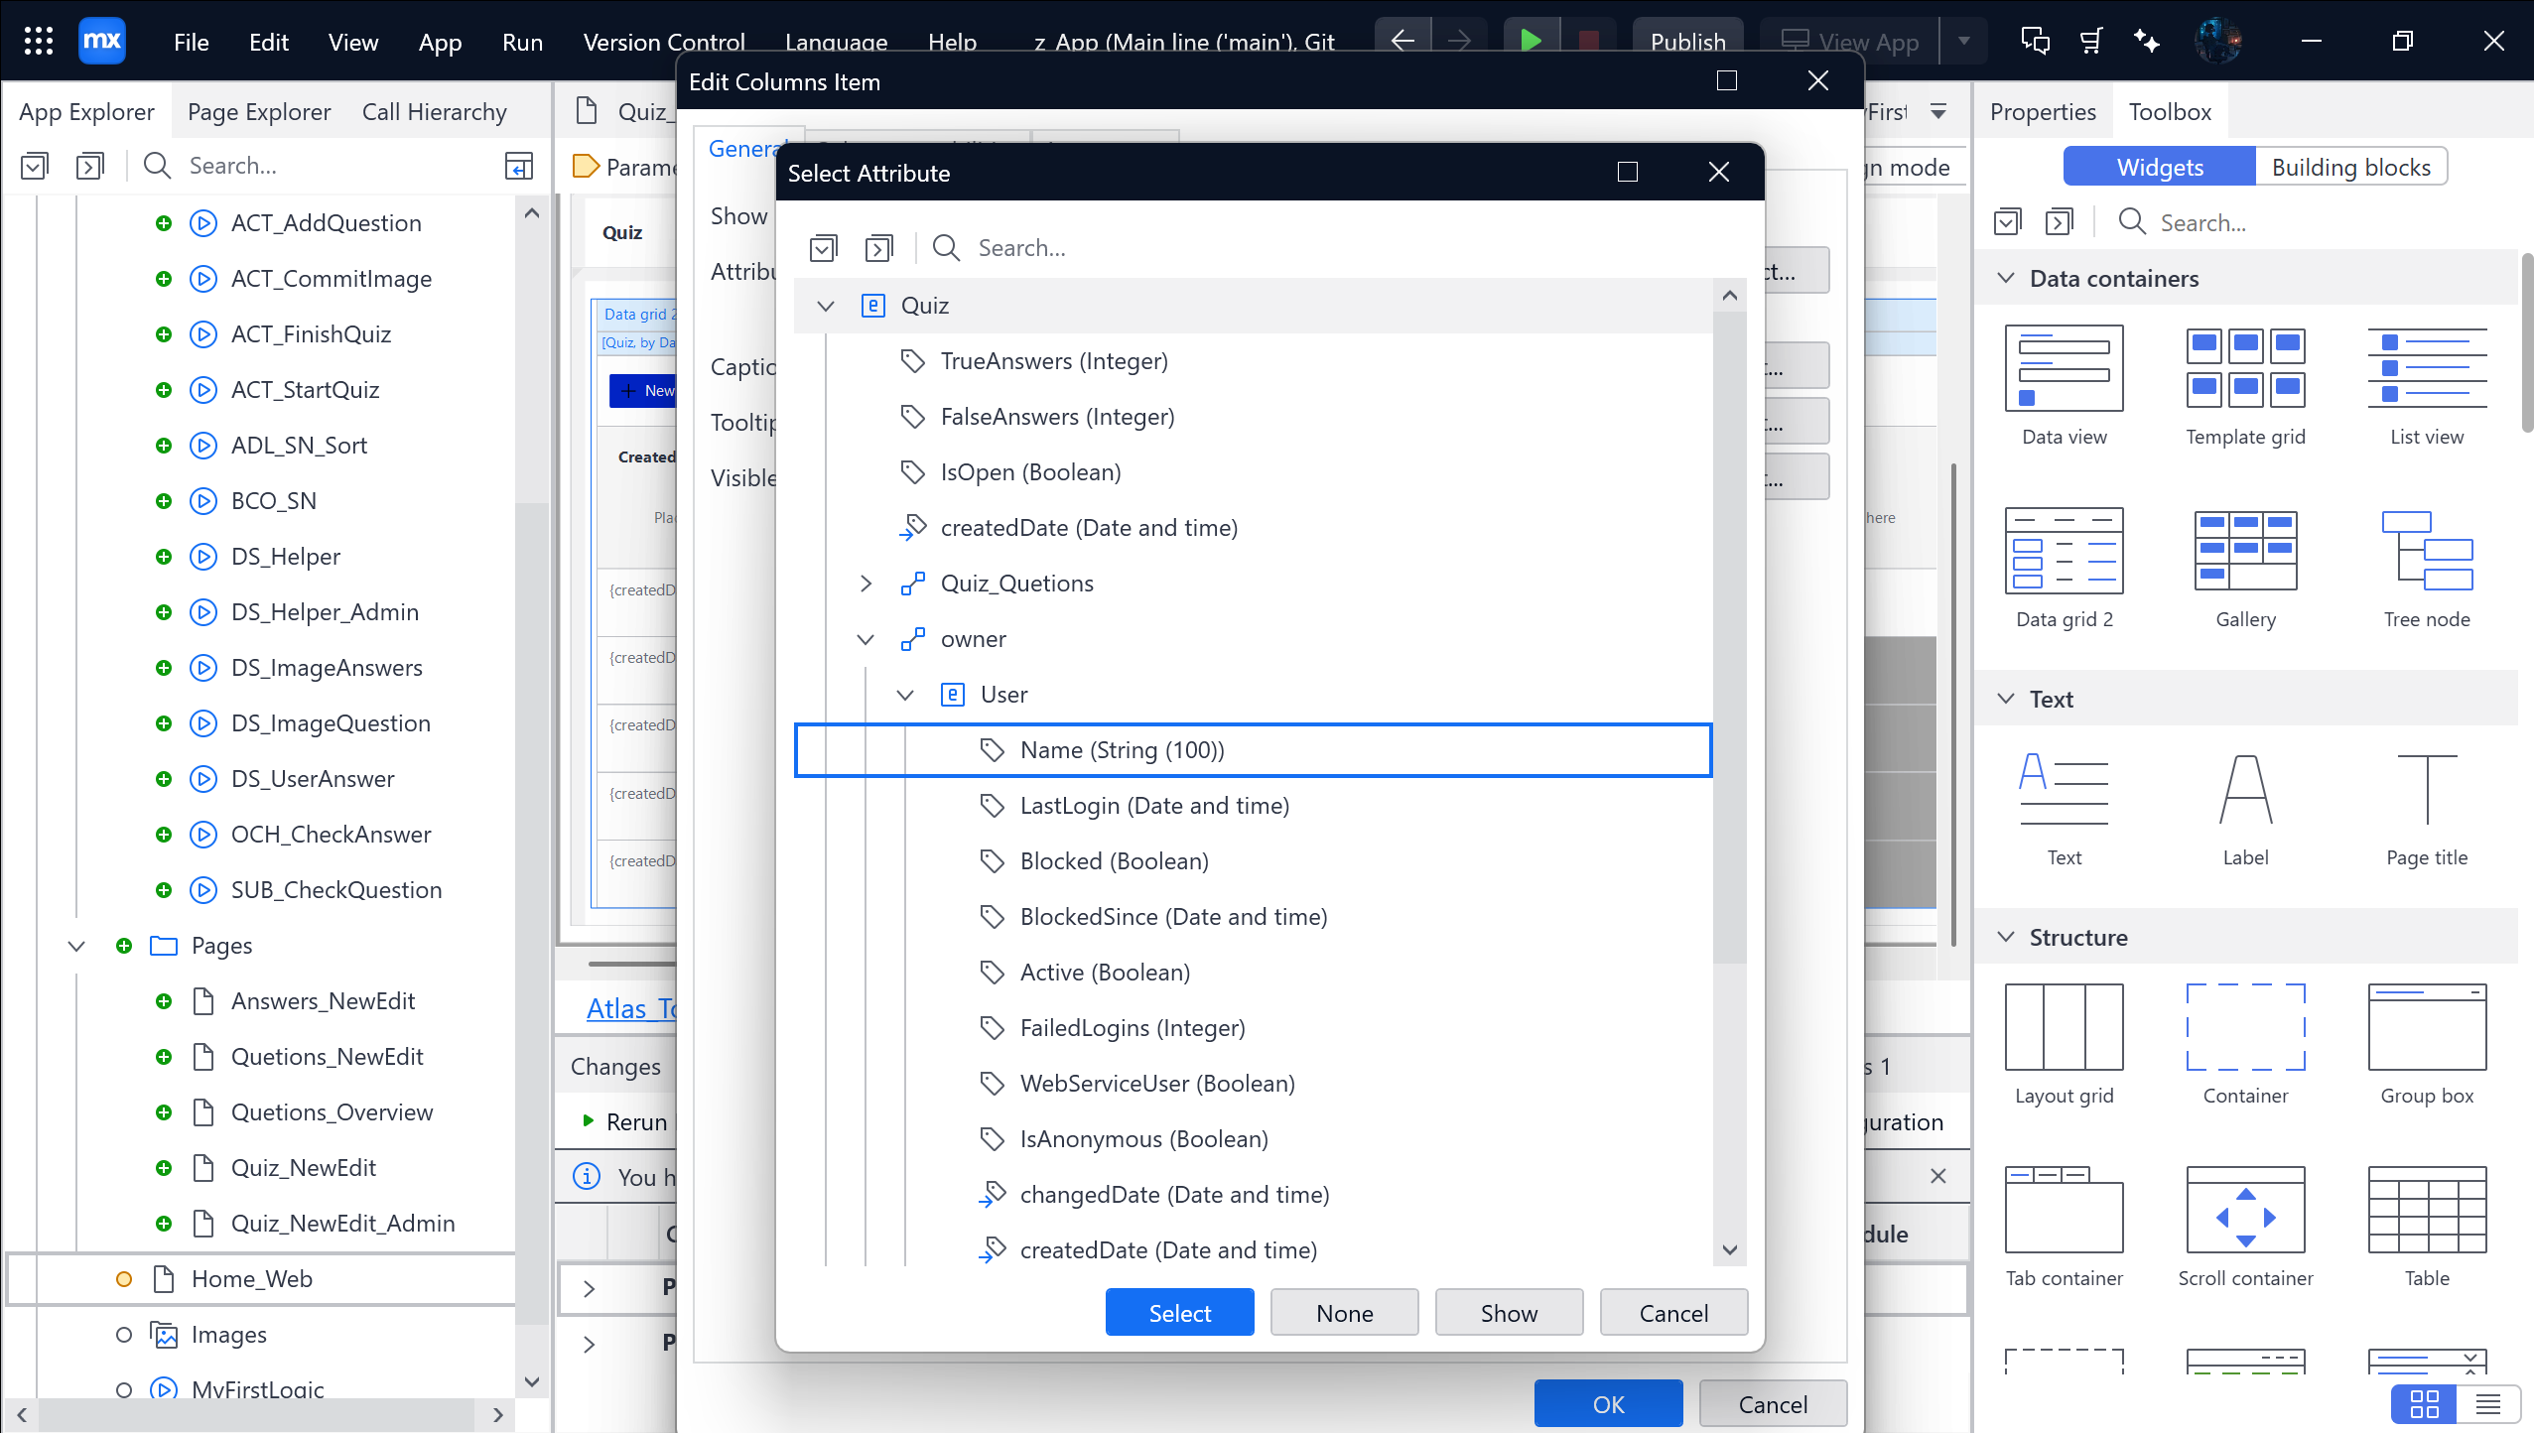

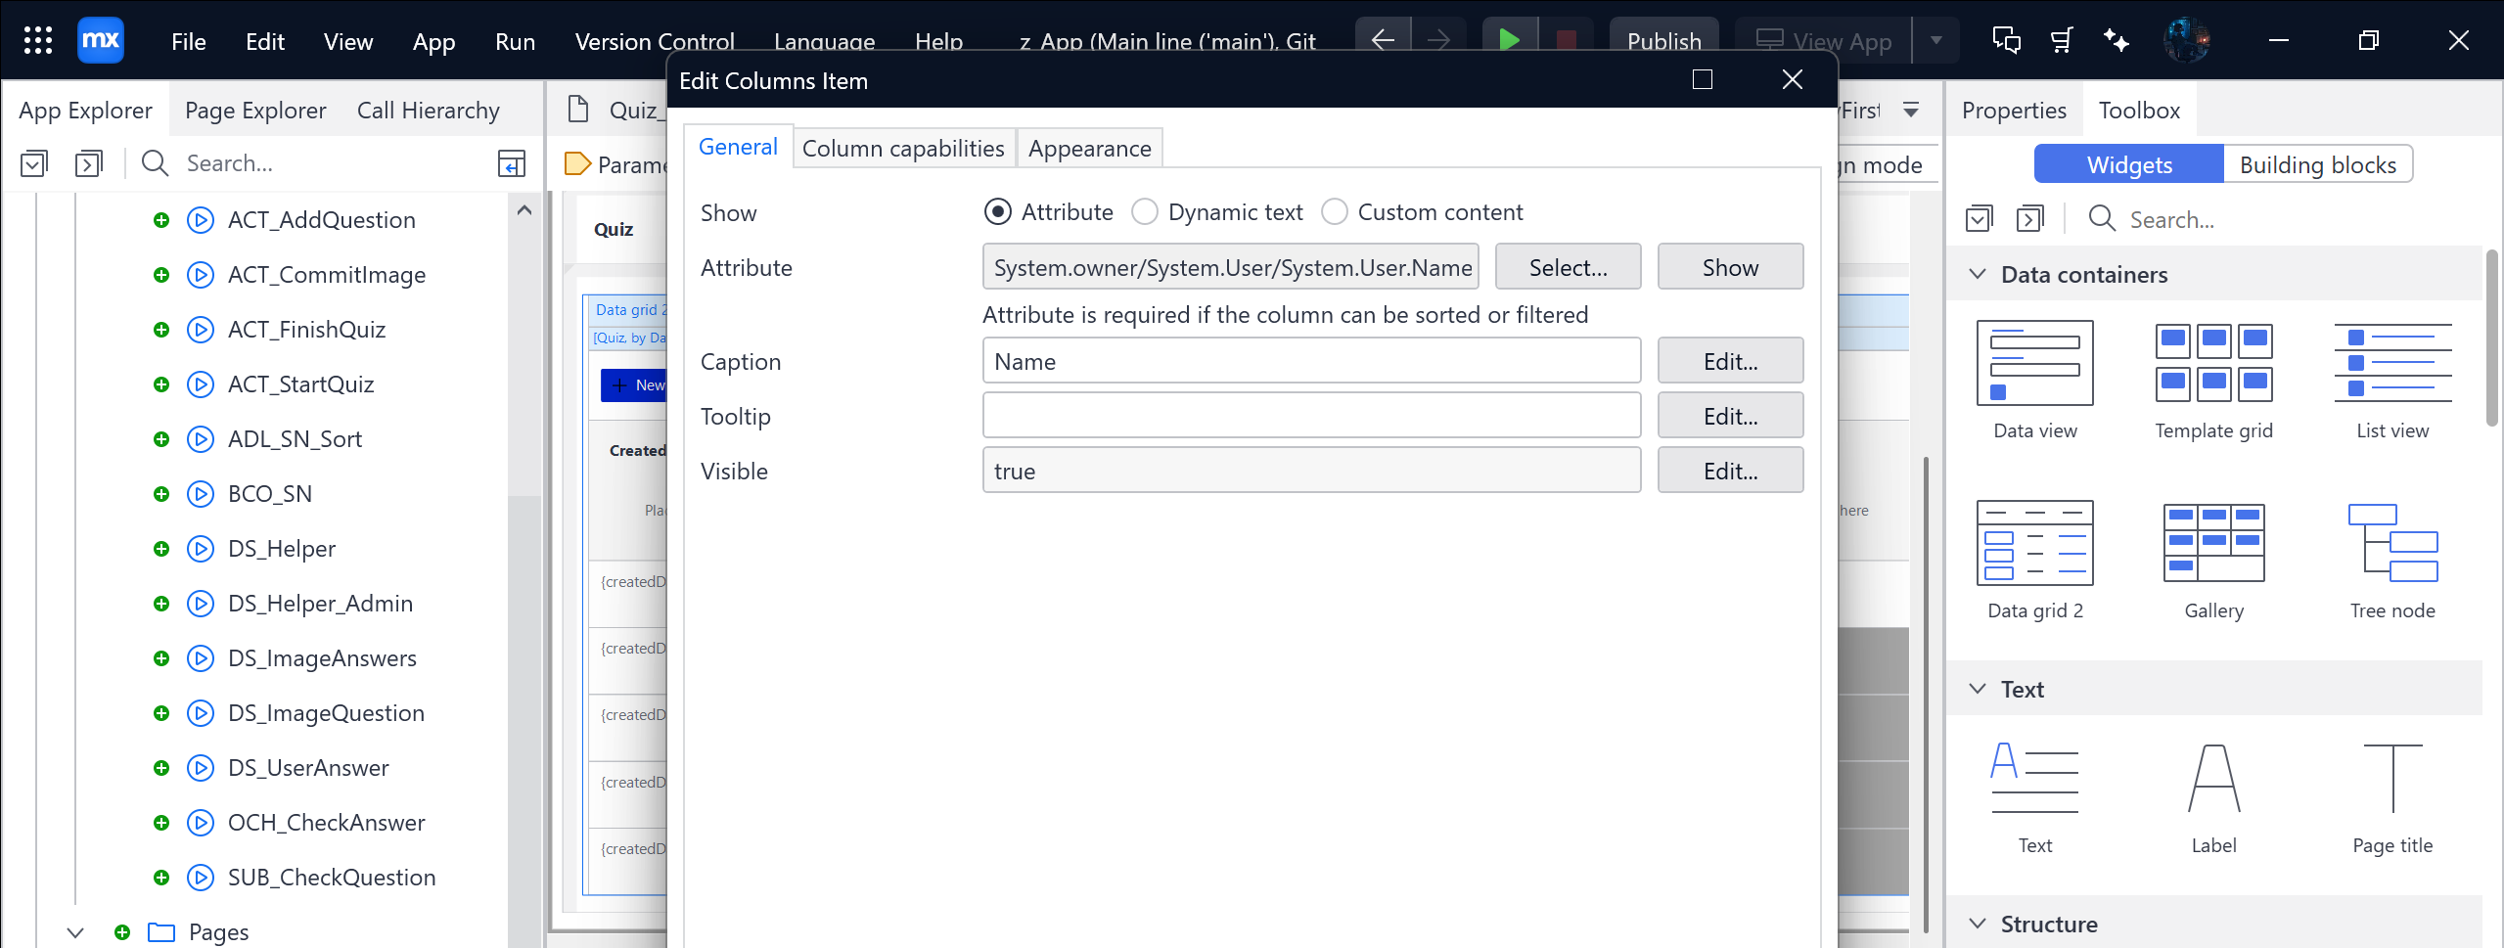

Đổi caption

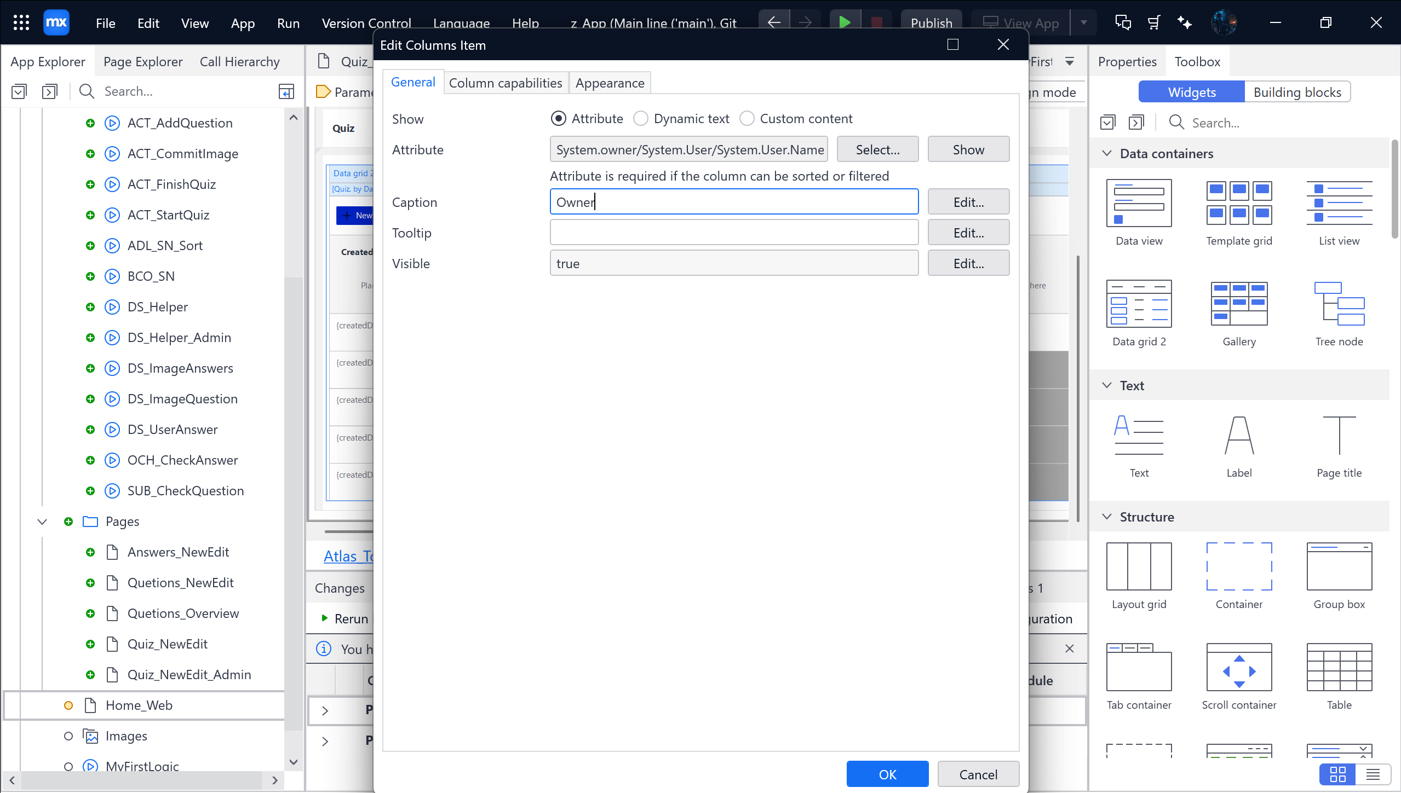

Sau đó thì Move up lên trên đầu tiên

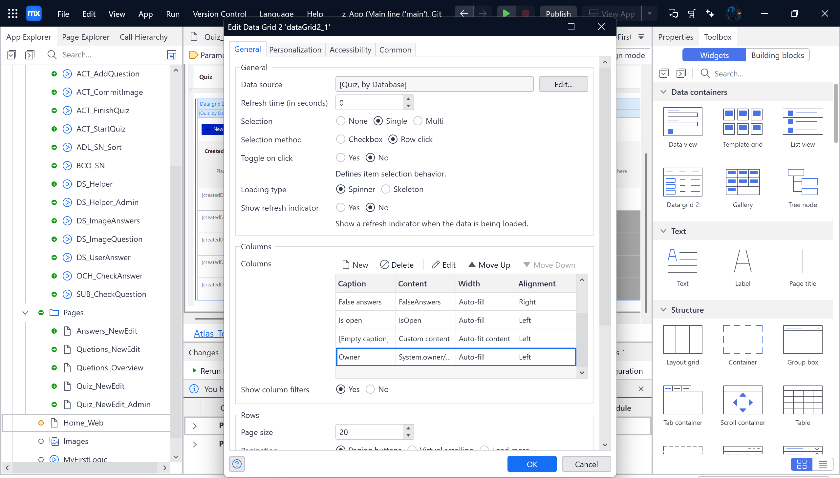

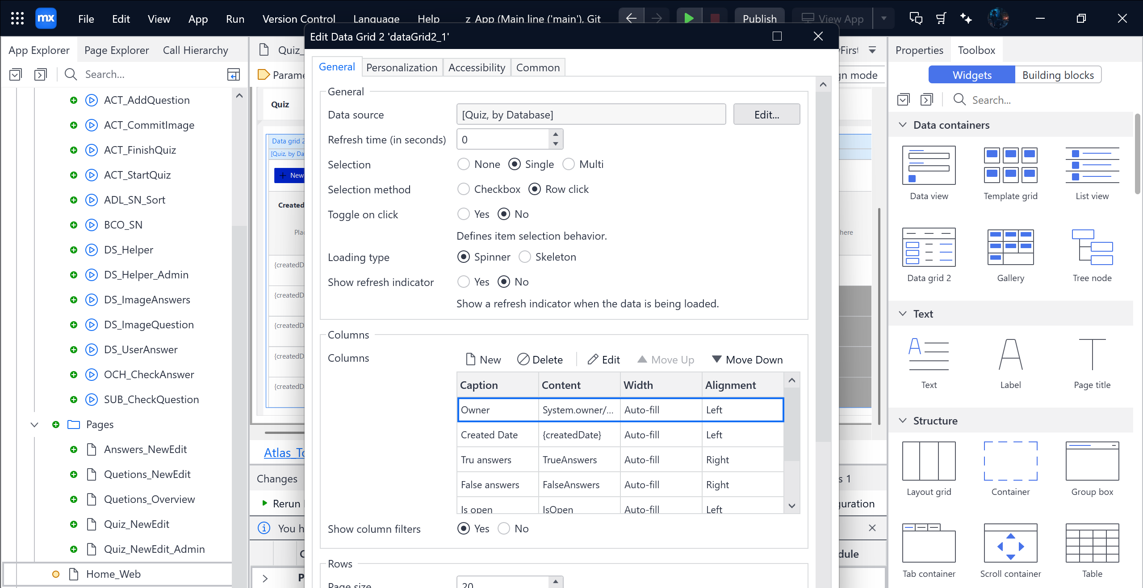

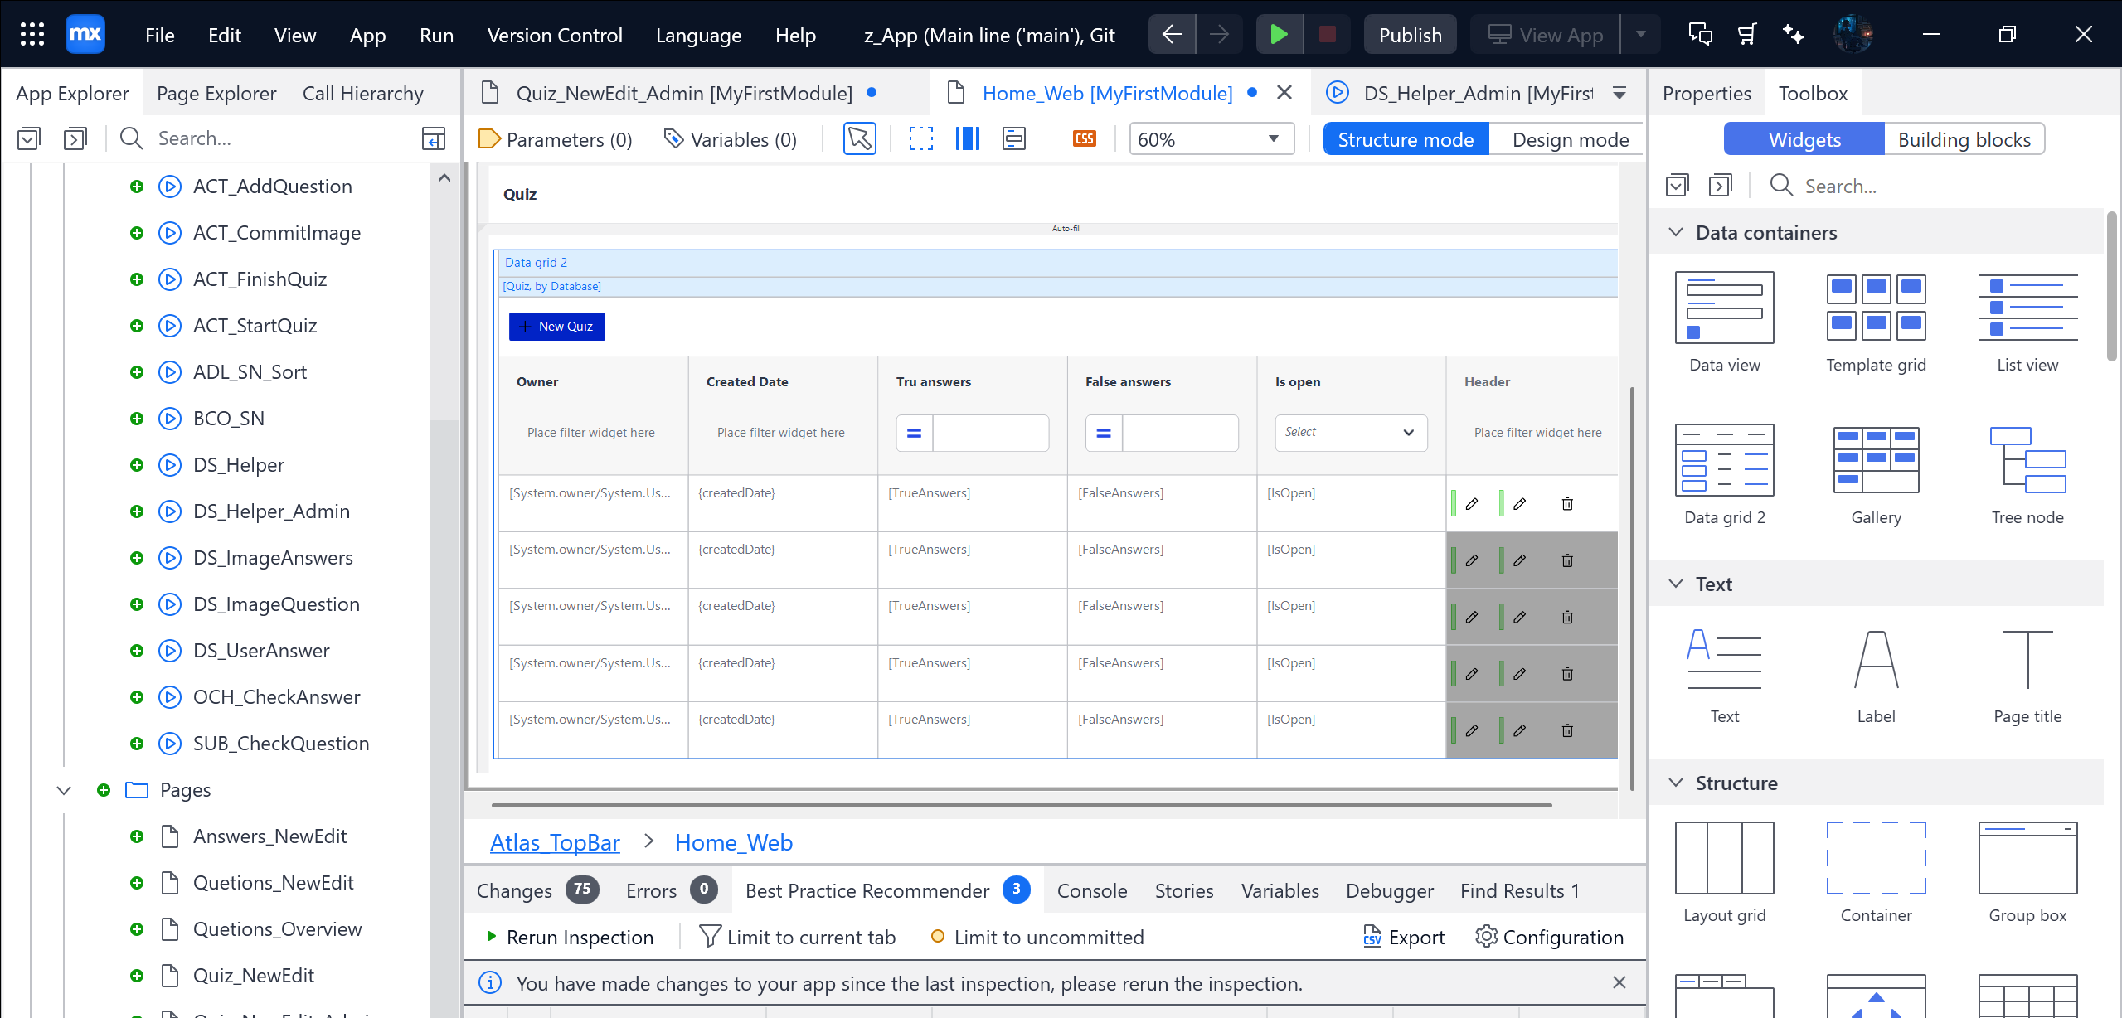

Đổi icon thứ 1 (User)

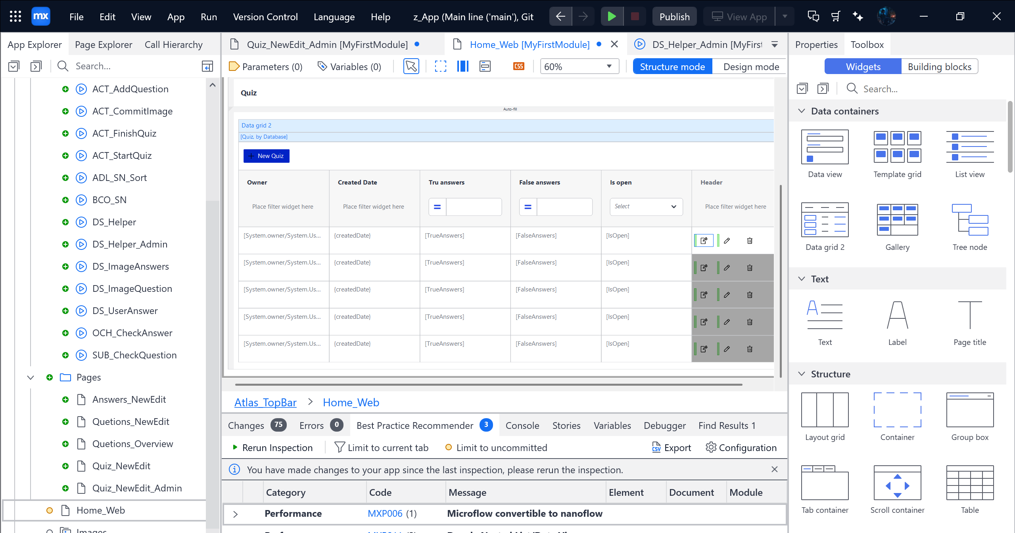

Cách thêm nút Sign Out 🡪 Đầu tiên vào Toolbox 🡪 Bấm Search Sign out 🡪 Kéo thả vào ở cuối 🡪 Xong